判断题

辩证唯物主义与历史了唯物主义是马克思主义理论科学体系的哲学基础 对

资本不是一种物，而是一种以物为媒介的人和人之间的社会关系 对

马克思是个学者，缺乏社会活动能力 错

劳动是一切财富和文化的唯一源泉 错

生产力可以跨越发展 对

19世纪40-60年代，马克思恩格斯创立了辩证唯物主义和劳动价值论，实现了人类思想史上的伟大革命 错

地理环境、人口因素是社会发展的决定因素 错

社会历史是有规律的，所以历史事件时可以重复出现的 错

马克思主义产生的经济、社会历史条件是社会主义经济的发展 错

东欧剧变、苏联解体表明社会主义社会是一种失败的选择 错

单选题

马克思主义之所以永葆活力的根本原因，就在于它具有

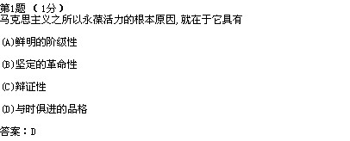

利润本质上是

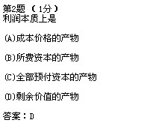

资本积累的源泉是

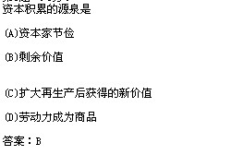

真理和谬误的界限在于

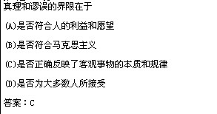

资本主义社会的基本经济规律是

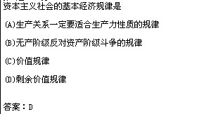

“哲学把无产阶级当作自己的物质武器，同样，无产阶级把哲学当作自己的精神武器”，这个论断的

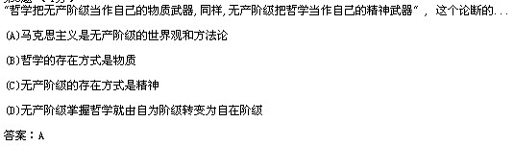

资本集中的方式是

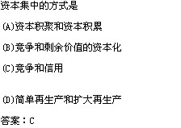

两条根本对立的认识路线是

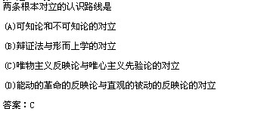

“人的思维是否具有真理性，这并不是一个理论的问题，而是一个实践的问题。人应该在实践中证明。。。

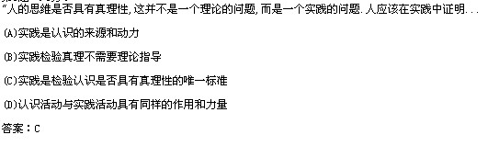

商品生产者劳动的社会性是这样表现出来的

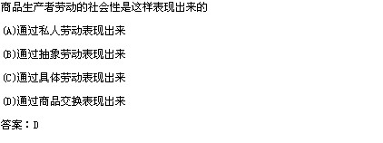

无产阶级的科学世界观和方法论是

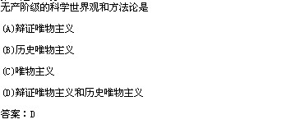

理解人类社会发展史的“钥匙”是

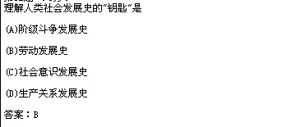

上层建筑是指

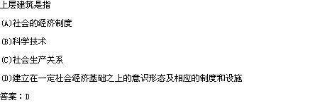

感性认识和理性认识的区别是

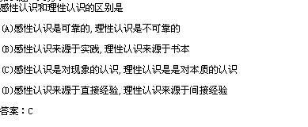

生产关系包括多项内容，其中起决定作用的是

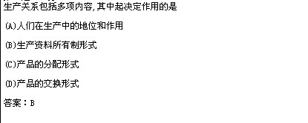

个别企业生产商品的劳动时间缩短意味着

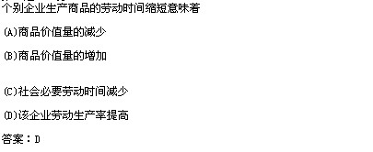

作为中国共产党和社会主义事业指导思想的马克思主义

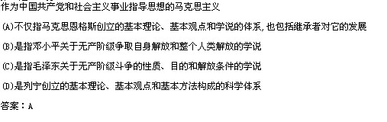

阶级产生的基本前提是

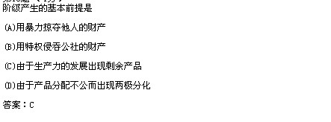

真理观上的相对主义，错误在于

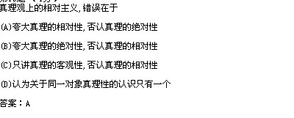

人类社会历史发展的决定力量是

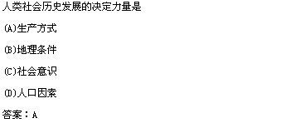

产业资本划分为货币资本、生产资本、商品资本的依据是资本各个部分

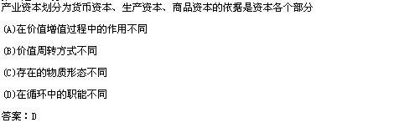

生产商品的劳动分具体劳动和抽象劳动，其中具体劳动的作用是

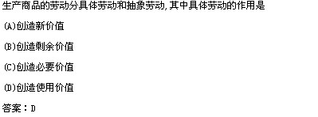

社会意识相对独立性的最突出表现是它

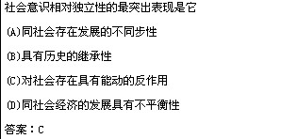

马克思把人类社会历史划分为依次更替的五种社会形态：原始社会、奴隶社会、封建社会、资本主义社会。。。

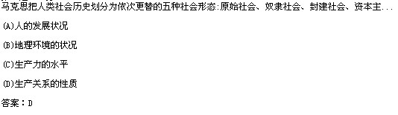

马克思主义理论从广义上说是

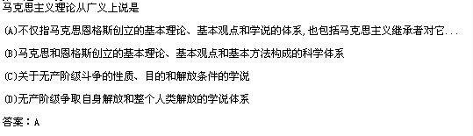

在社会生活中，上层建筑对于社会发展的性质取决于

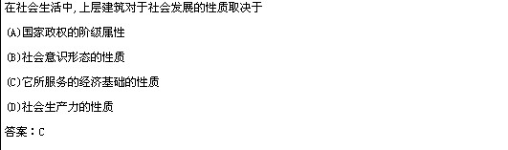

生产关系范畴反映的是

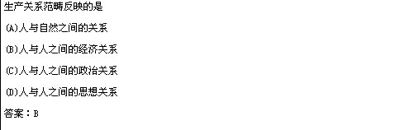

共产主义社会实现的必要条件是

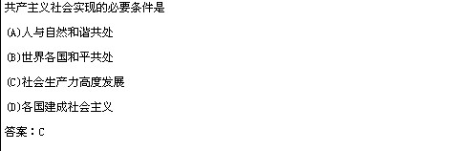

马克思主义认为，共产主义社会的分配原则是

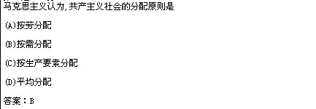

社会主义民主政治的首要内容是

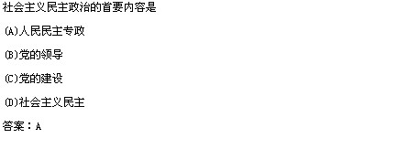

多选题

认识世界和改造世界是辩证的统一，表现在

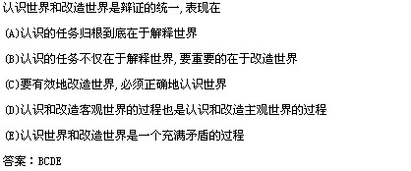

邓小平说：“农村搞家庭联产承包，这个发明权是农民的，农村改革中的好多东西，都是基层创造出来。。。

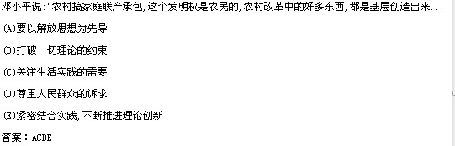

真理具有

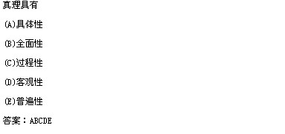

人类活动的两个基本原则是

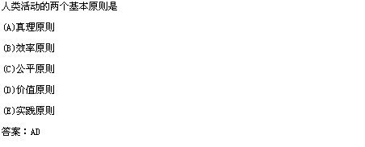

马克思关于资本有机构成学说论证了

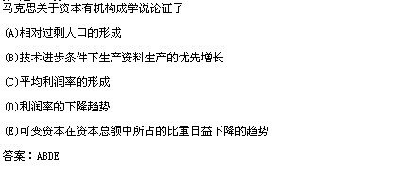

与一种商品的价格相关的因素有

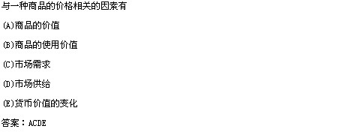

资产阶级古典政治经济学的代表人物是

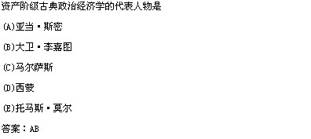

货币的本质通过它的职能体现出来，货币有多种职能，其中最基本的职能是

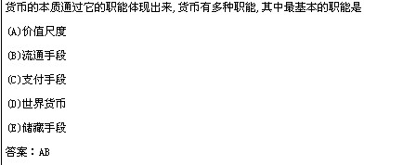

货币受市场供求的影响，围绕价值上下波动，不是对价值规律作用的否定，而是价值规律作用的表现

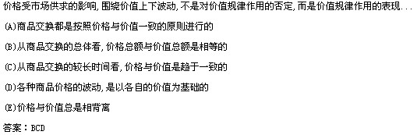

关于所有制和所有权的关系，下列说法正确的是

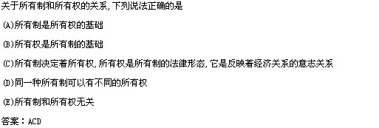

下列选项中，正确说明感性认识和理性认识关系的有

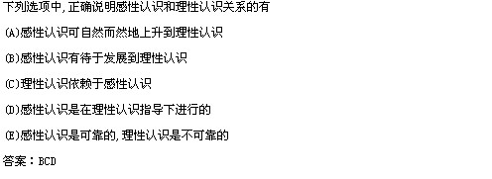

华罗庚生前曾说：“我们最好把自己的生命看作是生命的延续，是现在人类共同的生命的一部分，。。

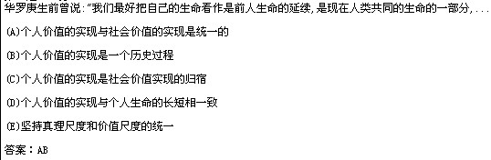

真理具有客观性，真理的客观性是指

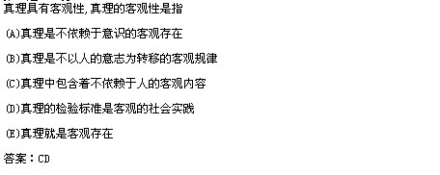

下列各项属于党的思想路线内容的有

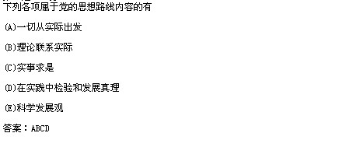

价值是商品的本质属性，它是

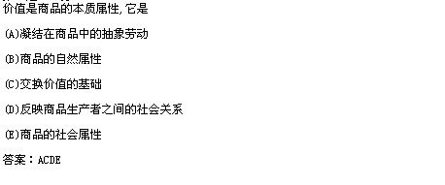

绝对剩余价值生产和相对剩余价值生产的共同点

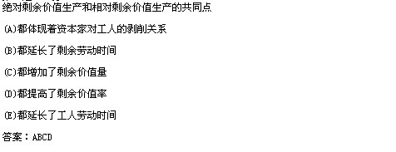

在数量上相当于平均利润的剥削收入有

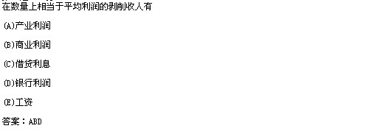

“如果资本主义的灭亡是由科学保证了的，为什么还要费那么大的力气去为它安排葬礼呢？”这种观。。。

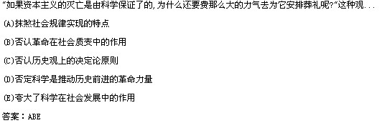

“青出于蓝而胜于蓝”说明

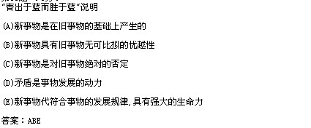

实践是认识的基础，这是因为

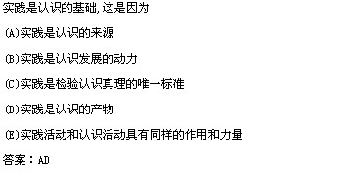

下列属于社会基本矛盾的有

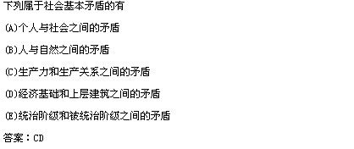

矛盾的斗争性在事物发展中的作用是

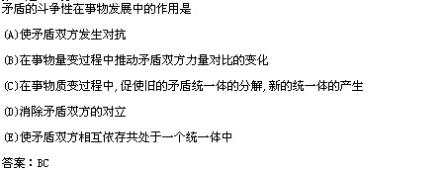

孙中山先生指出，人的认识过程是“以行而求知，因知以进行”、“行其所不知以致其所知”、“因其已。。。

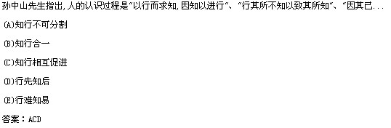

党的群众路线是

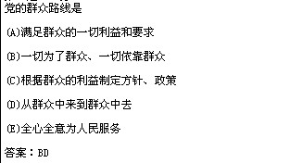

生产力的客观性在于它

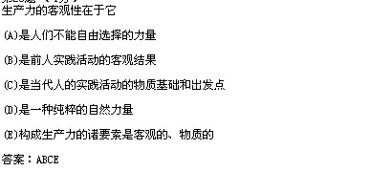

德国古典哲学最有代表性的人物是

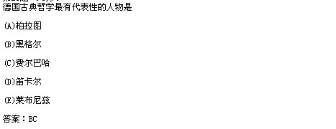

社会存在包括

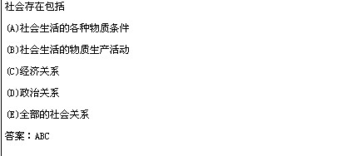

经济全球化的表现主要是

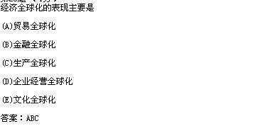

垄断资本向世界范围扩展的基本形式

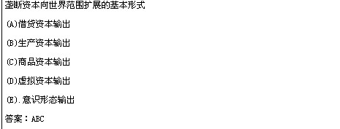

阶级社会中的三大差别通常指的是

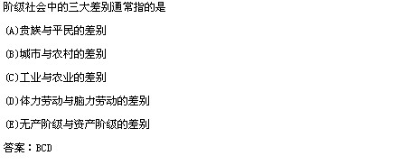

“物质生活的生产方式制约着整个社会生活、政治生活和精神生活的过程。不是人们的意识决定人。。。

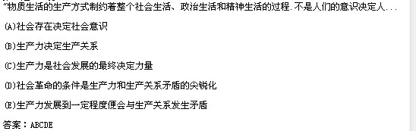

“手推磨生产是封建社会，蒸汽磨产生的是工业资本家的社会。”“代替那些存在着阶级和阶级对立。。。

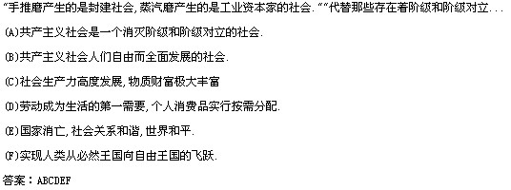

“人的思维是否具有客观的真理性，这不是一个理论的问题，而是一个实践的问题，人应该在实践中。。。

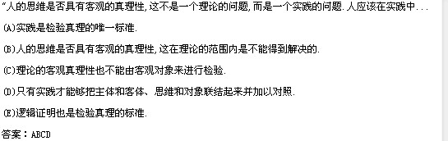

[材料1]某企业为了追求效率，推行差别工资，使劳动者收入差距扩大。[材料2]一些企业竞争中。。。

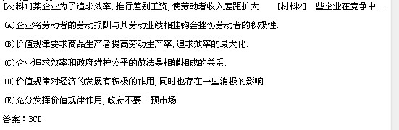

5《西京杂记》记载：匡衡年轻的时候十分好学。他家里很贫困，买不起蜡烛，一到夜晚，屋里就漆黑。。。

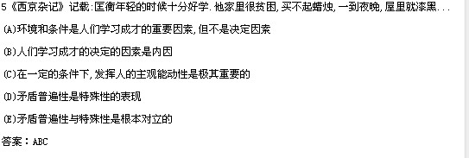

[材料]美国是当今最发达的资本主义国家。但却任然存在着失业工人，据美国劳动部宣布，1992年5月。。。

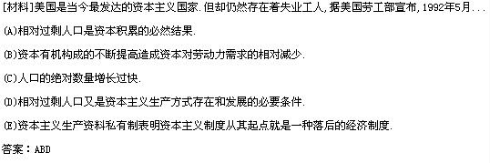

第1题 （1分）

绝对真理和相对真理是两个不同的真理.

答案：N

第2题 （1分）

感性认识反映了活生生的现实,所以,感性认识比理性认识更正确、更可靠.

答案：Y

第3题 （1分）

经济基础是社会发展的最终决定力量.

答案：N

第4题 （1分）

掌握适度原则就是任何时候都不要超过事物的度

答案：N

第5题 （1分）

"一切历史都是思想史".

答案：N

第6题 （1分）

矛盾规律是唯物辩证法的实质和核心

答案：Y

第7题 （1分）

生产力可以跨越发展.

答案：Y

第8题 （1分）

19世纪40-60年代,马克思恩格斯创立了辩证唯物主义和劳动价值论,实现了人类思想史上的伟大革命

答案：N

第9题 （1分）

随着信息时代的到来,由计算机网络建立的人与人之间的关系将成为社会的基本关系.

答案：N

第10题 （1分）

空想社会主义的思想是科学社会主义的直接思想来源,因为三大空想社会主义者的社会历史观基...

答案：N

━━━━━━━━━━━━━━━━

单项选择 共30题 （共计30分)

━━━━━━━━━━━━━━━━

第1题 （1分）

区分量变和质变的标志是看

(A)事物的变化是否巨大

(B)事物的变化是否能够感知

(C)事物的某些属性是否发生了变化

(D)事物的变化是否超出度的范围

答案：D

第2题 （1分）

辩证法的否定即"扬弃",它的含义是指

(A)既克服又保留

(B)事物中好的方面和坏的方面的组合

(C)纯粹的否定

(D)抛弃

答案：A

第3题 （1分）

人民群众既是历史的"剧中人",又是历史的"剧作者",这是

(A)唯心主义的观点

(B)折中主义的观点

(C)历史唯物主义的观点

(D)历史循环论的观点

答案：C

第4题 （1分）

坚持世界是多样性统一的观点是

(A)形而上学唯物主义

(B)辩证唯物主义

(C)机械唯物主义

(D)朴素唯物主义

答案：B

第5题 （1分）

英雄史观的理论出发点是主张

(A)人是社会历史的主体

(B)人的意识对社会存在具有能动的作用

(C)社会意识决定社会存在

(D)社会运动受偶然性支配

答案：C

第6题 （1分）

法国科学家路易·巴斯德说:"在观察事物之际,机遇偏爱有准备的头脑."这句话强调了

(A)人们只有发挥主观能动性才能认识事物

(B)人们获得感性经验至关重要

(C)人们不仅要善于观察事物,而且要善于思考问题

(D)人们在认识事物是要有理性的指导

答案：D

第7题 （1分）

生产关系范畴反映的是

(A)人与自然之间的关系

(B)人与人之间的政治关系

(C)人与人之间的经济关系

(D)人与人之间的思想关系

答案：C

第8题 （1分）

判断一种生产关系是否先进的根本标志是看它:

(A)是自然经济还是市场经济

(B)是社会化大生产还是个体小生产

(C)是促进还是阻碍生产力的发展

(D)是生产资料私有制还是公有制

答案：C

第9题 （1分）

阶级斗争的历史作用是

(A)社会发展的根本动力

(B)阶级社会发展的直接动力

(C)一切社会发展的内部动力

(D)社会发展的外部动力

答案：B

第10题 （1分）

商品的本质属性是

(B)交换价值

(C)价值

(D)价格

答案：C

第11题 （1分）

正确发挥意识能动作用的客观前提是

(A)对客观规律的正确认识

(B)个人积极性的充分调动

(C)对保守思想的彻底克服

(D)集体智慧的充分发挥

答案：A

第12题 （1分）

"人的思维是否具有真理性,这并不是一个理论的问题,而是一个实践的问题.人应该在实践中证明...

(A)实践是认识的来源和动力

(B)实践检验真理不需要理论指导

(C)实践是检验认识是否具有真理性的唯一标准

(D)认识活动与实践活动具有同样的作用和力量

答案：C

第13题 （1分）

马克思把人类社会历史划分为依次更替的五种社会形态:原始社会、奴隶社会、封建社会、资本主...

(A)人的发展状况

(B)地理环境的状况

(C)生产力的水平

(D)生产关系的性质

答案：D

第14题 （1分）

历史观的基本问题是

(A)社会存在和社会意识的关系问题

(B)经济基础和上层建筑的关系问题

(C)生产力和生产关系的关系问题

(D)是否承认阶级和阶级斗争问题

答案：A

第15题 （1分）

研究社会资本再生产的核心问题是

(A).剩余价值的实现问题

(B)社会总产品的实现问题

(C)社会总产值的构成问题

(D)国民收入的分配问题

答案：B

第16题 （1分）

主观辩证法与客观辩证法的关系是

(A)反映与被反映的关系

(B)唯心主义与唯物主义的关系

(C)抽象与具体的关系

(D)唯心辩证法与唯物辩证法的关系

答案：A

第17题 （1分）

辩证法的否定即"扬弃",它的含义是指

(A)抛弃

(B)事物中好的方面和坏的方面的组合

(C)纯粹的否定

(D)既克服又保留

答案：D

第18题 （1分）

商品的价值量取决于

(A)必要劳动时间

(B)剩余劳动时间

(C)个别劳动时间

(D)社会必要劳动时间

答案：D

第19题 （1分）

资本的周转时间包括

(A)劳动时间和产品的销售时间

(B)产品的购买时间和生产时间

(C)生产时间和流通时间

(D)劳动时间和购买时间

答案：C

第20题 （1分）

唯物辩证法认为,否定之否定的过程是

(A)事物周而复始的自我循环

(B)事物相互转化与无穷发展

(C)事物自我发展、自我完善的过程

(D)经过两次否定再回到出发点的运动

答案：C

第21题 （1分）

概念、判断、推理,这是

(A)直接经验的三种形式

(B)间接经验的三种形式

(C)感性认识的三种形式

(D)理性认识的三种形式

答案：D

第22题 （1分）

资本主义工资的本质是

(A)劳动的使用价值

(B)劳动的价值

(C)劳动力的使用价值

(D)劳动力的价值

答案：D

第23题 （1分）

空想社会主义

(A)对资本主义制度作了深刻的批判,对未来的社会主义社会作了许多构思

(B)找到了社会变革的物质力量

(C)理解到了资本主义向社会主义历史过渡的现实基础

(D)对建立新的社会制度不报希望

答案：A

第24题 （1分）

资本主义经济危机的实质是

(A)生产过剩的经济危机

(B)生产不足的经济危机

(C)生产相对过剩的经济危机

(D)生产严重短缺的经济危机

答案：C

第25题 （1分）

"此亦一是非,彼亦一是非"的命题,其含义是

(A)强调真理的客观性

(B)否认真理的客观性

(C)强凋真理具有客观标准

(D)否认真理具有客观标准

答案：D

第26题 （1分）

以下关于假象的说法正确的是

(A)假象不是事物本质的反映

(B)假象是由主观条件造成的虚假现象

(C)通过假象不能认识事物的本质

(D)假象是对事物本质歪曲的反映

答案：D

第27题 （1分）

下列选项中,强调外因在事物发展中起到重要作用的是

(A)众人皆醉我独醒

(B)近朱者赤,近墨者黑

(C)威武不能屈,贫贱不能移

(D)常在河边走,就是不湿鞋

答案：B

第28题 （1分）

世界上第一个无产阶级政党是

(A)苏共(布尔什维克)

(B)中国共产党

(C)共产主义者同盟

(D)德国社会民主工党

答案：C

第29题 （1分）

马克思主义政党的组织原则是

(A)普选制

(B)一人一票制

(C)民主集中制

(D)党委负责制

答案：C

第30题 （1分）

社会主义民主政治的首要内容是

(A)人民民主专政

(B)党的领导

(C)党的建设

(D)社会主义民主

答案：A

第1题 （1分）

唯心主义的基本形态是

(A)历史唯心主义

(B)客观唯心主义

(C)主观唯心主义

(D)先验唯心主义

(E)绝对唯心主义

答案：BC

第2题 （1分）

"感觉到了的东西,我们不能立刻理解它,只有理解了的东西,才能更深刻地感觉它",这一观点说明

(A)感性认识对于认识事物的本质没有任何帮助

(B)感性认识具有局限性,有待于上升为理性认识

(C)感性认识是认识的初级阶段,理性认识是认识的高级阶段

(D)理性认识反映了事物的全体和本质,因而更接近客观真理

(E)感性认识有待于发展深化为理性认识

答案：BCDE

第3题 （1分）

在下列几种价值形式中,没有本质区别的两种形式是

(A)简单的或偶然的价值形式

(B)扩大的价值形式

(C)一般价值形式

(D)货币形式

(E)总和的价值形式

答案：CD

第4题 （1分）

实践是人的生存方式,是指

(A)实践是人类生存和发展的基础

(B)在实践中形成人的本质和一切社会关系

(C)实践是人类特有的活动

(D)实践是一切生命的存在形式

(E)认识产生于实践的需要

答案：ABC

第5题 （1分）

量变的形式可以表现为

(A)数量的增减

(B)空间排列的变化

(C)爆发式飞跃

(D)非爆发式飞跃

(E)场所的变更

答案：ABE

第6题 （1分）

马克思主义的社会形态理论指出

(A)社会形态是具体的、历史的

(B)社会形态是有机的统一整体

(C)社会形态的发展是自然历史过程

(D)社会形态是永恒的不变的

(E)社会形态是超社会的、超历史的

答案：ABC

第7题 （1分）

能动反映论与机械反映论的主要区别在于是否承认

(A)世界的可知性

(B)实践是认识的基础

(C)认识具有客观真理性

(D)认识是一个辩证发展过程

(E)实践是认识的产物

答案：BD

第8题 （1分）

"单凭观察所得的经验,是决不能充分证明必然性的.这是如此正确,以至于不能从太阳总是在早晨...

(A)感性认识有待于上升为理性认识

(B)归纳方法不是万能的

(C)事物的必然性与感性、经验性毫无关系

(D)感性认识具有局限性

(E)归纳方法是万能的

答案：ABD

第9题 （1分）

下列哪些说法是对矛盾特殊性原理的具体运用

(A)对症下药,量体裁衣

(B)因实制宜,因地制宜

(C)物极必反,相反相成

(D)欲擒放纵,声东击西

(E)因材施教,因人而异

答案：ABE

第10题 （1分）

以下对马克思的劳动价值论的说法正确的是

(A)是对古典政治经济学劳动价值论的批判、继承和发展

(B)是剩余价值理论的基础

(C)是研究价值分配的理论

(D)揭示了商品经济的一般规律

(E)是马克思的首创

答案：ABD

第11题 （1分）

地铁从规划、设计、开发、建设、运营,是一个庞大、复杂、多行业、多专业的系统工程和完整的...

(A)事物的联系是普遍的

(B)人们可以根据需要建立新的联系

(C)关键部分在一定条件下对整体的性能状态起决定作用

(D)办事情要从整体着眼

(E)不能孤立地看问题

答案：ADE

第12题 （1分）

在其他条件不变的情况下,资本有机构成的提高会导致

(A)相对过剩人口的形成

(B)利润率的提高

(C)可变资本在总资本中比例的降低

(D)资本周转速度的减缓

(E)预付资本量的减少

答案：AC

第13题 （1分）

在资本主义现实中,剩余价值是采取各种转化形式出现的,它们有

(A)成本

(B)工资

(C)利润

(D)利息

(E)地租

答案：CDE

第14题 （1分）

下列观点中包含实践对认识的决定作用原理的是

(A)没有调查就没有发言权

(B)百闻不如一见,百见不如一干

(C)不登高山不知天之高也,不临深渊不知地之厚也

(D)机遇偏爱有准备的头脑

(E)知之在先,行之在后

答案：ABC

第15题 （1分）

下列思想体现了中国传统哲学矛盾观的是

(A)"一分为二"

(B)"和二为一"

(C)"万物莫不有对"

(D)"君子和而不同,小人同而不和"

(E)过犹不及

答案：ABCD

第16题 （1分）

下列各项属于生产关系内容的有

(A)生产资料的所有制形式

(B)产品的分配形式

(C)人们在生产过程中的地位和相互关系

(D)生产工具的发展程度

(E)具有劳动经验和劳动技能的劳动者

答案：ABC

第17题 （1分）

真理具有客观性,真理的客观性是指

(A)真理是不依赖于意识的客观存在

(B)真理是不以人的意志为转移的客观规律

(C)真理中包含着不依赖于人的客观内容

(D)真理的检验标准是客观的社会实践

(E)真理就是客观存在

答案：CD

第18题 （1分）

联系是多种多样的,从不同角度可以对联系做出不同划分.以下对联系的分类正确的有

(A)直接联系和间接联系

(B)必然联系和偶然联系

(C)真实联系和虚假联系

(D)本质联系和非本质联系

(E)内部联系和外部联系

答案：ABDE

第19题 （1分）

党的群众路线是

(A)满足群众的一切利益和要求

(B)一切为了群众、一切依靠群众

(C)根据群众的利益制定方针、政策

(D)从群众中来到群众中去

(E)全心全意为人民服务

答案：BD

第20题 （1分）

与一种商品的价格相关的因素有

(A)商品的价值

(B)商品的使用价值

(C)市场需求

(D)市场供给

(E)货币价值的变化

答案：ACDE

第21题 （1分）

列宁说:"只要再多走一小步,仿佛是向同一方向迈的一小步,真理便会变成错误."这说明

(A)真理和谬误没有确定的界线

(B)真理和谬误的对立只有在非常有限的领域内才有绝对的意义

(C)真理和谬误在一定条件下可以转化

(D)沿着真理的方向继续前行会使真理变成谬误

(E)真理不是抽象不变的公式

答案：BC

第22题 （1分）

认识世界和改造世界是辩证的统一,表现在

(A)认识的任务归根到底在于解释世界

(B)认识的任务不仅存在于解释世界,要重要的在于改造世界

(C)要有效地改造世界,必须正确地认识世界

(D)认识和改造客观世界的过程也是认识和改造主观世界的过程

(E)认识世界和改造世界是一个充满矛盾的过程

答案：BCDE

第23题 （1分）

关于龙的形象,自古以来就有"角似鹿、头似驼、眼似蛇、腹似蜃、鳞似鱼、爪似鹰、掌似虎、耳...

(A)观念的东西是移入人脑并在人脑中改造过的物质的东西

(B)一切观念都是现实的模仿

(C)虚幻的观念也是对事物本质的反映

(D)任何观念都可以从现实世界中找到其本质"原型"

(E)意识是人脑的机能

答案：AD

第24题 （1分）

从物质与意识的关系上判断,下列说法哪些是正确的

(A)纸上谈兵

(B)实事求是

(C)天下无难事,只怕有心人

(D)不怕做不到只怕想不到

答案：BD

第25题 （1分）

生产商品的劳动二重性是指

(A)个别劳动

(B)社会劳动

(C)具体劳动

(D)抽象劳动

(E)生产劳动

答案：CD

第26题 （1分）

资本积累和扩大再生产的客观必然性是由

(A)社会再生产的规律决定的

(B)社会再生产的形式决定的

(C)剩余价值规律决定的

(D)竞争规律决定的

(E)供求关系决定的

答案：CD

第27题 （1分）

马克思恩格斯最重要的理论贡献是

(A)辩证法

(B)劳动价值论

(C)唯物史观

(D)剩余价值学说

(E)唯心史观

答案：CD

第28题 （1分）

下属现象中属于共产主义社会特征的有

(A)每个人自由而全面的发展

(B)社会财富极大丰富,消费品按劳分配

(C)社会财富极大丰富,消费品按需分配

(D)社会关系高度和谐,人们的精神境界极大提高

(E)社会的完善状态将永恒持续下去

答案：ACD

第29题 （1分）

经济全球化的表现包括

(A)生产的全球化

(B)金融的全球化

(C)贸易的全球化

(D)企业经营的全球化

(E)世界经济一体化

答案：ABCD

第30题 （1分）

下列各项正确说明我国当前改革的性质和特点的有

(A)我国的改革是社会主义制度的自我完善

(B)我国的改革是以坚持四项基本原则为前提的

(C)我国改革力量的最深厚的根源存在于人民群众之中

(D)我国的改革应与开放相互结合相互推进

(E)我国的改革是在党的领导下有计划有步骤地进行的

答案：ABCDE

第31题 （5分）

恩格斯说:"当我们深思熟虑地考察自然界或人类历史或我们自己的精神活动的时候,首先呈现在我...

(A)联系是客观世界的本性

(B)—切事物都处于相互联系之中

(C)世界是—个相互联系的统一整体

(D)联系既是普遍的又是复杂多样的

(E)联系的本质存在于人们的思维之中

答案：ABCD

第32题 （5分）

"一个国家应该而且可以向其他国家学习.一个社会即使探索到了本身运动的自然规律,……它还是...

(A)马克思认为历史的规律是客观的

(B)人们不仅可以认识历史发展的规律,而且可以在这个基础上发挥能动作用

(C)社会形态及其更替是统一性和多样性的辩证统一

(D)面对历史规律,人是无能为力的

(E)这表现了马克思对于历史规律的客观性与人的自觉活动能动性的唯物辩证的理解

答案：ABCE

第33题 （5分）

以下是马克思在《资本论》中的有关论述：

货币转化为资本的流通形式，是和前面阐明的所有关于商品价值、货币和流通本身的性质的规律..

“货币转化为资本，必须根据商品交换的内在规律来加以说明，因此等价物的交换应该是起...

请回答：马克思说的资本总公式的矛盾及其解决条件是

(A)资本总公式的矛盾是价值增殖和价值规律的矛盾.

(B)解决矛盾的关键是价值增殖必须在流通领域中生产出来.

(C)解决矛盾关键是在流通领域中找到一种能创造剩余价值的特殊商品.

(D)在流通领域无论是等价交换.还是不等价交换.都不能产生剩余价值.

(E)剩余价值的产生与流通领域无关.

答案：ACD

第34题 （5分）

成仿吾是我国无产阶级革命家,马克思主义理论家、教育家,他是由"文化人"成为"革命人"的典型...

(A)要过实践和调查研究,掌握丰富而真实的感性材料.

(B)要运用科学的思维方法,对感性材料加工制作,去粗取精、去伪存真、由此及彼、由表及里.特...

(C)事物本身是一个不断变化发展的过程,我们的认识也要随着事物的变化而不断深化.

(D)对事物的认识是否正确最终要由实践来检验.

(E)坚持直接经验和间接经验的结合.

答案：ABCDE

第35题 （5分）

史记?孙子吴起列传》记载:公元前353年,魏国重兵包围了赵国首都邯郸,赵国慌忙向齐国求救....

(A)"围魏救赵"是辩证法在军事上的灵活运用

(B)在战争中,作战双方存在着相互影响和相互制约的各种复杂因素

(C)用矛盾斗争的对抗形式抹杀了矛盾斗争性的普遍性

(D)战争指导者如能抓住牵一发而动全身的关键,便可转被动为主动,最后克敌制胜

(E)是对矛盾斗争性简要明确的表述

答案：ABD

第36题 （5分）

坛经》中记载:"时有风吹幡动,一僧曰风动,一僧曰幡动,议论不已.惠能进曰:不是风动,不是幡动,仁.

(A)运动是心灵的运动

(B)物质与运动不可分

(C)精神是运动的主体

(D)运动的承担者是精神

(E)运动是物质的根本属性

答案：ACD

━━━━━━━━━━━━━━

判断 共10题 （共计10分)

━━━━━━━━━━━━━━

第1题 （1分）

资本循环和周转所研究的问题是一样的.

答案：N

第2题 （1分）

辩证唯物主义与历史唯物主义是马克思主义理论科学体系的哲学基础

答案：Y

第3题 （1分）

马克思主义是马克思恩格斯创立的,只有他们才能丰富和发展这一理论

答案：N

第4题 （1分）

劳动力的使用价值是其价值的源泉,并且是大于它自身价值的源泉.

答案：Y

第5题 （1分）

感性认识反映了活生生的现实,所以,感性认识比理性认识更正确、更可靠.

答案：Y

第6题 （1分）

绝对真理和相对真理是两个不同的真理.

答案：N

第7题 （1分）

19世纪30-40年代欧洲三大工人运动失败的主要原因是没有革命理论的指导和无产阶级政党的领导.

答案：Y

第8题 （1分）

马克思主义产生的经济、社会历史条件是社会主义经济的发展

答案：N

第9题 （1分）

人工智能的出现可以替代人类的思维

答案：N

第10题 （1分）

自由王国是在必然王国中自由时间积累的结果.

答案：Y

━━━━━━━━━━━━━━━━

━━━━━━━━━━━━━━━━

单项选择 共30题 （共计30分)

━━━━━━━━━━━━━━━━

第1题 （1分）

上层建筑是指

(A)社会的经济制度

(B)科学技术

(C)社会生产关系

(D)建立在一定社会经济基础之上的意识形态及相应的制度和设施

答案：D

第2题 （1分）

"没有革命的理论,就没有革命的行动"这句话说明的哲学道理是

(A)理论高于实践活动

(B)科学理论对实践有指导作用

(C)理论是革命工作的出发点

(D)理论对实践起决定作用

答案：B

第3题 （1分）

马克思主义认识论的首要的基本观点是

(A)客观实在性的观点

(B)主体性的观点

(C)反映的观点

(D)实践的观点

答案：D

第4题 （1分）

实践的中介是

(A)各种形式的工具、手段及其运用的程序和方法

(B)对一事物存在和发展有联系的各种要素的总和

(C)构成事物一切要素的总和

(D)受命于主观,见之于客观的活动

答案：A

第5题 （1分）

人类社会发展的一般规律是

(A)生产方式内部的矛盾规律

(B)生产力和生产关系、经济基础和上层建筑之间的矛盾运动规律

(C)社会存在和社会意识的矛盾规律

(D)物质生产和精神生产的矛盾规律

答案：B

第6题 （1分）

我国坚持独立自主、自力更生和对外开放方针的理论基础是

(A)量变和质变辩证关系的原理

(B)、内容和形式辩证关系的原理

(C)肯定和否定辩证关系的原理

(D)内因和外因辩证关系的原理

答案：D

第7题 （1分）

唯物辩证法认为,否定之否定的过程是

(A)事物周而复始的自我循环

(B)事物相互转化与无穷发展

(C)事物自我发展、自我完善的过程

(D)经过两次否定再回到出发点的运动

答案：C

第8题 （1分）

思维和存在有无同一性的问题是指

(A)思维和存在能否在一定条件下等同起来

(B)思维能否认识存在的问题

(C)划分唯物论和唯心论的标准

(D)思维的至上性和非至上性的问题

答案：B

第9题 （1分）

产业资本在其循环运动中所采取的三种职能形式是

(A)固定资本、流动资本、货币资本

(B)不变资本、可变资本、商品资本

(C)产业资本、商业资本、借贷资本

(D)货币资本、生产资本、商品资本

答案：D

第10题 （1分）

以下关于假象的说法正确的是

(A)假象不是事物本质的反映

(B)假象是由主观条件造成的虚假现象

(C)通过假象不能认识事物的本质

(D)假象是对事物本质歪曲的反映

答案：D

第11题 （1分）

辩证唯物主义认为事物发展的规律是

(A)思维对事物本质的概括和反映

(B)用来整理感性材料的思维形式

(C)事物内在的本质和稳定的联系

(D)事物联系和发展的基本环节

答案：C

第12题 （1分）

生产关系包括多项内容,其中起决定作用的是

(A)人们在生产中的地位和作用

(B)生产资料所有制形式

(C)产品的分配形式

(D)产品的交换形式

答案：B

第13题 （1分）

下列各项中正确说明真理问题的是

(A)真理是有价值的

(B)有用即真理

(C)真理是永恒的

(D)真理是万能的

答案：A

第14题 （1分）

真理和谬误的界限在于

(A)是否符合人的利益和愿望

(B)是否符合马克思主义

(C)是否正确反映了客观事物的本质和规律

(D)是否为大多数人所接受

答案：C

第15题 （1分）

鲁迅在评《三国演义》时说:"至于写人,亦颇有失,以致欲显刘备之长厚而似伪,状诸葛之多智而近...

(A)要区分事物的两重性

(B)要把握事物的度

(C)对事物既要肯定,又要否定

(D)要把事物看作一个整体

答案：B

第16题 （1分）

能准确反映资本家对工人剥削程度的因素是

(A)工人工资的高低

(B)工人劳动时间的长短

(C)工人劳动强度的大小

(D)剩余价值率的高低

答案：D

第17题 （1分）

对于同一事物,不同的人有不同的反映,这说明

(A)意识是主体的自由创造

(B)意识不受客体影响

(C)意识受主体状况的影响

(D)意识的内容是主观的

答案：C

第18题 （1分）

马克思主义产生的经济根源是

(A)资本主义大机器生产

(B)资本主义私有制

(C)资本主义社会生产力和生产关系的矛盾运动

(D)阶级斗争

答案：C

第19题 （1分）

资本集中的方式是

(A)资本积聚和资本积累

(B)竞争和剩余价值的资本化

(C)竞争和信用

(D)简单再生产和扩大再生产

答案：C

第20题 （1分）

马克思把人类社会历史划分为依次更替的五种社会形态:原始社会、奴隶社会、封建社会、资本主...

(A)人的发展状况

(B)地理环境的状况

(C)生产力的水平

(D)生产关系的性质

答案：D

第21题 （1分）

下列选项中,强调外因在事物发展中起到重要作用的是

(A)众人皆醉我独醒

(B)近朱者赤,近墨者黑

(C)威武不能屈,贫贱不能移

(D)常在河边走,就是不湿鞋

答案：B

第22题 （1分）

剩余价值来源于

(A)不等价交换

(B)工人工资的扣除

(C)工人的剩余劳动

(D)劳动力的价值

答案：C

第23题 （1分）

历史观的基本问题是

(A)是否承认阶级和阶级斗争问题

(B)经济基础和上层建筑的关系问题

(C)生产力和生产关系的关系问题

(D)社会存在和社会意识的关系问题

答案：D

第24题 （1分）

法国科学家路易·巴斯德说:"在观察事物之际,机遇偏爱有准备的头脑."这句话强调了

(A)人们只有发挥主观能动性才能认识事物

(B)人们获得感性经验至关重要

(C)人们不仅要善于观察事物,而且要善于思考问题

(D)人们在认识事物是要有理性的指导

答案：D

第25题 （1分）

在现代生产力系统中,自然科学属于

(A)实体性因素

(B)运筹性因素

(C)准备性因素

(D)渗透性因素

答案：D

第26题 （1分）

资本主义经济危机的实质是

(A)生产过剩的经济危机

(B)生产不足的经济危机

(C)生产相对过剩的经济危机

(D)生产严重短缺的经济危机

答案：C

第27题 （1分）

在真理标准问题上坚持辩证法,就是要坚持

(A)实践标准是确定性和不确定性统一的观点

(B)实践标准是主观性和客观性统一的观点

(C)实践是检验真理唯一标准的观点

(D)具体的实践能对一切认识做出确定检验的观点

答案：A

第28题 （1分）

马克思所说未来社会的第一阶段是指

(A)社会主义革命时期

(B)向社会主义过渡时期

(C)社会主义初级阶段

(D)社会主义社会

答案：B

第29题 （1分）

第一次明确地对社会主义本质进行了科学概括的是

(A)邓小平

(B)毛泽东

(C)马克思

(D)列宁

答案：A

第30题 （1分）

空想社会主义产生于

(A)16世纪初

(B)17世纪初

(C)18世纪初

(D)19世纪初

答案：A

━━━━━━━━━━━━━━━━

多项选择 共36题 （共计60分)

━━━━━━━━━━━━━━━━

第1题 （1分）

私人劳动和社会劳动矛盾产生的条件是

(A)社会分工

(B)生产资料私有制

(C)自然经济

(D)经济危机

(E)政府干预经济

答案：AB

第2题 （1分）

作为一个完整的科学体系,马克思主义理论体系的三个主要组成部分是

(A)马克思主义政治学

(B)马克思主义政治经济学

(C)科学社会主义

(D)马克思主义哲学

(E)空想社会主义

答案：BCD

第3题 （1分）

下列命题中属于揭示事物本质的有

(A)水往低处流

(B)日出于东落于西

(C)人的本质是社会关系的总和

(D)意识是人脑对客观世界的反映

(E)新生事物是不可战胜的

答案：CDE

第4题 （1分）

以下对马克思的劳动价值论的说法正确的是

(A)是对古典政治经济学劳动价值论的批判、继承和发展

(B)是剩余价值理论的基础

(C)是研究价值分配的理论

(D)揭示了商品经济的一般规律

(E)是马克思的首创

答案：ABD

第5题 （1分）

关于龙的形象,自古以来就有"角似鹿、头似驼、眼似蛇、腹似蜃、鳞似鱼、爪似鹰、掌似虎、耳...

(A)观念的东西是移入人脑并在人脑中改造过的物质的东西

(B)一切观念都是现实的模仿

(C)虚幻的观念也是对事物本质的反映

(D)任何观念都可以从现实世界中找到其本质"原型"

(E)意识是人脑的机能

答案：AD

第6题 （1分）

"时势造英雄"和"英雄造时势"

(A)这两种观点是互相补充的

(B)是两种根本对立的观点

(C)前者是历史唯物主义,后者是历史唯心主义

(D)前者是科学历史观,后者是唯心史观

(E)这两种观点都是唯心史观

答案：BCD

第7题 （1分）

规律的客观性是指

(A)规律不以人的意志为转移

(B)规律不能认识

(C)规律不能改变

(D)规律不能创造

(E)规律不能消灭

答案：ACDE

第8题 （1分）

社会存在包括

(A)社会生活的各种物质条件

(B)社会生活的物质生产活动

(C)经济关系

(D)政治关系

(E)全部的社会关系

答案：ABC

第9题 （1分）

在下列几种价值形式中,没有本质区别的两种形式是

(A)简单的或偶然的价值形式

(B)扩大的价值形式

(C)一般价值形式

(D)货币形式

(E)总和的价值形式

答案：CD

第10题 （1分）

社会意识的相对独立性表现为

(A)它的发展变化与社会存在的发展变化不完全同步

(B)它与社会经济水平之间发展上的不平衡性

(C)它的发展往往具有历史继承性

(D)各种社会意识形式之间的相互作用和影响

(E)社会意识对社会存在具有能动的反作用

答案：ABCDE

第11题 （1分）

孙中山先生指出,认识过程是"以行而求知,困知以进行"、"行其所不知以致其所知"、"因其已知而...

(A)知行相互促进

(B)行先知后

(C)知行不可分割

(D)知行合一

(E)知行并进而有功

答案：ABCDE

第12题 （1分）

能动反映论与机械反映论的主要区别在于是否承认

(A)世界的可知性

(B)实践是认识的基础

(C)认识具有客观真理性

(D)认识是一个辩证发展过程

(E)实践是认识的产物

答案：BD

第13题 （1分）

价值是商品的本质属性,它是

(A)凝结在商品中的抽象劳动

(B)商品的自然属性

(C)交换价值的基础

(D)反映商品生产者之间的社会关系

(E)商品的社会属性

答案：ACDE

第14题 （1分）

物质资料的生产方式是社会存在和发展的基础,这是因为

(A)生产方式是人类社会赖以存在和发展的基础

(B)生产方式是社会生活的全部内容

(C)生产方式决定社会制度的更替

(D)生产方式决定社会制度的性质

(E)生产方式制约着人们的经济生活、政治生活和精神生活

答案：ABCDE

第15题 （1分）

下列哪些说法是对矛盾特殊性原理的具体运用

(A)对症下药,量体裁衣

(B)因时制宜,因地制宜

(C)物极必反,相反相成

(D)欲擒故纵,声东击西

(E)因材施教,因人而异

答案：ABE

第16题 （1分）

纺织厂的资本家购买的用于生产的棉花属于

(A)不变资本

(B)固定资本

(C)可变资本

(D)流动资本

(E)预付资本

答案：ADE

第17题 （1分）

在资本主义形成和发展过程中,资本家为了追求最大限度的利润,采取以下手段压榨工人血汗

(A)延长劳动时间

(B)增大劳动强度

(C)降低工人工资

(D)廉价雇佣女工和童工等

(E)限制工人人身自由

答案：ABCD

第18题 （1分）

实践的基本特点是

(A)客观性

(B)革命性

(C)能动性

(D)社会历史性

答案：ACD

第19题 （1分）

德国古典哲学最有代表性的人物是

(A)柏拉图

(B)黑格尔

(C)费尔巴哈

(D)笛卡尔

(E)莱布尼兹

答案：BC

第20题 （1分）

下列现象中属于因果关系的是

(A)白天过去,黑夜到来

(B)水涨船高

(C)善有善报,恶有恶报

(D)勤学出智慧,实践出真知

(E)读书破万卷,下笔如有神

答案：BDE

第21题 （1分）

在生产力和生产关系的相互关系中

(A)生产力决定生产关系

(B)生产关系决定生产力

(C)生产力反作用于生产关系

(D)适合生产力状况的生产关系推动生产力的发展

(E)生产力的发展引起生产关系的改变

答案：ADE

第22题 （1分）

马克思主义的社会形态理论指出

(A)社会形态是具体的、历史的

(B)社会形态是有机的统一整体

(C)社会形态的发展是自然历史过程

(D)社会形态是永恒的不变的

(E)社会形态是超社会的、超历史的

答案：ABC

第23题 （1分）

作为一个完整的科学体系,马克思主义理论体系的三个主要组成部分是

(A)马克思主义政治学

(B)马克思主义政治经济学

(C)科学社会主义

(D)马克思主义哲学

(E)马克思主义社会学

答案：BCD

第24题 （1分）

马克思恩格斯最重要的理论贡献是

(A)辩证法

(B)劳动价值论

(C)唯物史观

(D)剩余价值学说

(E)唯心史观

答案：CD

第25题 （1分）

量变的形式可以表现为

(A)数量的增减

(B)空间排列的变化

(C)爆发式飞跃

(D)非爆发式飞跃

(E)场所的变更

答案：ABE

第26题 （1分）

下列各项属于生产关系内容的有

(A)生产资料的所有制形式

(B)产品的分配形式

(C)人们在生产过程中的地位和相互关系

(D)生产工具的发展程度

(E)具有劳动经验和劳动技能的劳动者

答案：ABC

第27题 （1分）

规律是事物内部的本质联系和发展的必然趋势.规律的基本特点是

(A)稳定性

(B)普遍性

(C)主观性

(D)重复性

(E)客观性

答案：ABDE

第28题 （1分）

人的全面发展是指

(A)德、智、体、美、劳各方面都得到发展

(B)人的需要的全面丰富和充分满足

(C)个人潜力和智能得到最大限度的发挥

(D)人的各种要求都能得到满足

(E)全体社会成员都发展,而不是只有一部分人的发展

答案：ABCE

第29题 （1分）

下列各项正确说明我国当前改革的性质和特点的有

(A)我国的改革是社会主义制度的自我完善

(B)我国的改革是在党的领导下有计划有步骤地进行的

(C)我国改革力量的最深厚的根源存在于人民群众之中

(D)我国的改革是以坚持四项基本原则为前提的

(E)我国的改革是为了解放生产力、发展生产力

答案：ABCDE

第30题 （1分）

下列选项中属于共产主义含义的有

(A)共产主义是一种科学理论

(B)共产主义是一种现实运动

(C)共产主义是一种社会制度

(D)共产主义是一种社会理想

(E)共产主义是人类历史的终结

答案：ABCD

第31题 （5分）

"手推磨产生的是封建社会,蒸汽磨产生的是工业资本家的社会.""代替那些存在着阶级和阶级对立...

(A)共产主义社会是一个消灭阶级和阶级对立的社会.

(B)共产主义社会人们自由而全面发展的社会.

(C)社会生产力高度发展,物质财富极大丰富

(D)劳动成为生活的第一需要,个人消费品实行按需分配.

(E)国家消亡,社会关系和谐,世界和平.

(F)实现人类从必然王国向自由王国的飞跃.

答案：ABCDEF

第32题 （5分）

列宁说:"物质是标志客观实在的哲学范畴,这种客观实在是人通过感觉感知的,它不依赖于我们的...

(A)物质的唯一特性是客观实在性

(B)物质是可以认识的

(C)物质是属于共性的范畴

(D)物质是看得见、摸得着的

(E)物质是主观的产物

答案：ABC

第33题 （5分）

"新的社会思想和理论,只有当社会物质生活发展已在社会面前提出新的任务时,才会产生出来.可是..

(A)社会存在决定社会意识

(B)社会意识对社会存在具有能动的反作用

(C)社会意识根源于社会存在

(D)随着社会存在的发展,社会意识相应地或迟或早地发生变化

(E)社会意识具有相对独立性

答案：ABCDE

第34题 （5分）

史记?孙子吴起列传》记载:公元前353年,魏国重兵包围了赵国首都邯郸,赵国慌忙向齐国求救....

(A)"围魏救赵"是辩证法在军事上的灵活运用

(B)在战争中,作战双方存在着相互影响和相互制约的各种复杂因素

(C)用矛盾斗争的对抗形式抹杀了矛盾斗争性的普遍性

(D)战争指导者如能抓住牵一发而动全身的关键,便可转被动为主动,最后克敌制胜

(E)是对矛盾斗争性简要明确的表述

答案：ABD

第35题 （5分）

[材料]19世纪中期马克思写《资本论》时,当时发达的资本主义国家英国的工资水平,约比德国、...

(A)各国政府的工资政策不同.

(B)自然条件、民族特性会影响工资水平.

(C)社会经济文化、历史发展因素会影响工资水平.

(D)无产阶级为提高工资而进行的斗争,对整个工资水平有重要意义.

(E)凡是影响劳动力价值的各种因素都会影响工资水平.

答案：BCDE

第36题 （5分）

[材料1]某企业为了追求效率,推行差别工资,使劳动者收入差距扩大. [材料2]一些企业在竞争中..

(A)企业将劳动者的劳动报酬与其劳动业绩相挂钩会挫伤劳动者的积极性.

(B)价值规律要求商品生产者提高劳动生产率,追求效率的最大化.

(D)无产阶级为提高工资而进行的斗争,对整个工资水平有重要意义.

(E)凡是影响劳动力价值的各种因素都会影响工资水平.

答案：BCDE

第36题 （5分）

[材料1]某企业为了追求效率,推行差别工资,使劳动者收入差距扩大. [材料2]一些企业在竞争中..

(A)企业将劳动者的劳动报酬与其劳动业绩相挂钩会挫伤劳动者的积极性.

(B)价值规律要求商品生产者提高劳动生产率,追求效率的最大化.

(C)企业追求效率和政府维护公平的做法是相辅相成的关系.

(D)价值规律对经济的发展有积极的作用,同时也存在一些消极的影响.

(E)充分发挥价值规律作用,政府不要干预市场.

答案：BCD

━━━━━━━━━━━━━━

判断 共10题 （共计10分)

━━━━━━━━━━━━━━

第1题 （1分）

人工智能的出现可以替代人类的思维

答案：N

第2题 （1分）

辩证唯物主义与历史唯物主义是马克思主义理论科学体系的哲学基础

答案：Y

第3题 （1分）

资本不是一种物,而是一种以物为媒介的人和人之间的社会关系.

答案：Y

第4题 （1分）

肯定方面就是积极的、正确的方面,否定方面就是消极的、错误的方面

答案：N

第5题 （1分）

作为中国共产党和社会主义事业指导思想的马克思主义是指马克思恩格斯创立的马克思主义

答案：N

第6题 （1分）

资本循环和周转所研究的问题是一样的.

答案：N

第7题 （1分）

矛盾规律是唯物辩证法的实质和核心

答案：Y

第8题 （1分）

绝对真理和相对真理是两个不同的真理.

答案：N

第9题 （1分）

19世纪30-40年代欧洲三大工人运动失败的主要原因是没有革命理论的指导和无产阶级政党的领导.

答案：Y

第10题 （1分）

资本输出,对输入国来讲,虽然存在巨大的代价和风险,但只要利大于弊,输入国就要坚定地引进外资

答案：Y

━━━━━━━━━━━━━━━━

单项选择 共30题 （共计30分)

━━━━━━━━━━━━━━━━

第1题 （1分）

平均利润率的形成是

(A)不同部门的资本家之间竞争的结果

(B)同一部门内部的资本家之间竞争的结果

(C)同一部门资本家追求超额利润的结果

(D)资本有机构成提高的结果

答案：A

第2题 （1分）

"手推磨产生的是封建主的社会,蒸汽磨产生的是工业资本家的社会",这句话揭示了

(A)生产工具是衡量生产力水平的重要尺度

(B)科学技术是第一生产力

(C)社会形态的更替有其一定的顺序性

(D)物质生产的发展需要建立相应的生产关系

答案：D

第3题 （1分）

作为中国共产党和社会主义事业指导思想的马克思主义

(A)不仅指马克思恩格斯创立的基本理论、基本观点和学说的体系,也包括继承者对它的发展

(B)是指邓小平关于无产阶级争取自身解放和整个人类解放的学说

(C)是指毛泽东关于无产阶级斗争的性质、目的和解放条件的学说

(D)是列宁创立的基本理论、基本观点和基本方法构成的科学体系

答案：A

第4题 （1分）

"从群众中来,到群众中去"的过程,从认识论上看,就是

(A)感性认识——理性认识——感性认识的过程

(B)认识——实践——认识的过程

(C)实践——认识——实践的过程

(D)理性认识——感性认识——理性认识的过程

答案：C

第5题 （1分）

简单商品经济的基本矛盾是

(A)使用价值和价值的矛盾

(B)具体劳动和抽象劳动的矛盾

(C)私人劳动和社会劳动的矛盾

(D)个别劳动时间和社会必要劳动时间的矛盾

答案：C

第6题 （1分）

无产阶级的科学世界观和方法论是

(A)辩证唯物主义

(B)历史唯物主义

(C)唯物主义

(D)辩证唯物主义和历史唯物主义

答案：D

第7题 （1分）

生产关系包括多项内容,其中起决定作用的是

(A)人们在生产中的地位和作用

(B)生产资料所有制形式

(C)产品的分配形式

(D)产品的交换形式

答案：B

第8题 （1分）

关于马克思主义,最确切的说法是

(A)无产阶级和人类解放的科学

(B)反对资本家的理论

(C)建立社会主义的理论

(D)消灭剥削的理论

答案：A

第9题 （1分）

判断一种生产关系是否先进的根本标志是看它:

(A)是自然经济还是市场经济

(B)是社会化大生产还是个体小生产

(C)是促进还是阻碍生产力的发展

(D)是生产资料私有制还是公有制

答案：C

第10题 （1分）

反映资本家全部预付资本增值程度的是

(A)剩余价值率

(B)利润率

(C)平均利润率

(D)年剩余价值率

答案：B

第11题 （1分）

事物内部都存在着肯定因素和否定因素.肯定因素是维持现存事物存在的因素.否定因素是促使现...

(A)是事物自我完善和发展的过程

(B)是新事物战胜旧事物的过程

(C)是螺旋式上升或波浪式前进的过程

(D)是不断周而复始的循环过程

答案：C

第12题 （1分）

德国古典哲学中对马克思主义创立影响最大的人物是

(A)黑格尔和费尔巴哈

(B)亚里士多德

(C)柏拉图

(D)苏格拉底

答案：A

第13题 （1分）

空想社会主义

(A)对资本主义制度作了深刻的批判,对未来的社会主义社会作了许多构思

(B)找到了社会变革的物质力量

(C)理解到了资本主义向社会主义历史过渡的现实基础

(D)对建立新的社会制度不报希望

答案：A

第14题 （1分）

资本主义工资的本质是

(A)劳动的使用价值

(B)劳动的价值

(C)劳动力的使用价值

(D)劳动力的价值

答案：D

第15题 （1分）

人工智能的出现对马克思主义哲学意识论的意义是

(A)否定了物质对意识的决定作用

(B)改变了人类意识活动的规律性

(C)肯定了人工智能可以代替意识的能动活动

(D)丰富了物质和意识相互关系内容

答案：D

第16题 （1分）

矛盾的斗争性和同一性的关系是

(A)本原和派生的关系

(B)主要和次要的关系

(C)绝对和相对的关系

(D)根据和条件的关系

答案：C

第17题 （1分）

十一届三中全会以来,我党制定的一系列正确的路线、方针、政策促进了我国经济的迅猛发展,这...

(A)经济基础发展的道路是由上层建筑决定的

(B)上层建筑的发展决定经济基础的发展方向

(C)上层建筑对经济基础具有积极的能动作用

(D)社会主义社会的发展不受经济基础决定上层建筑规律的制约

答案：C

第18题 （1分）

马克思主义这一概念

(A)是中国人独创的概念

(B)只在社会主义国家使用

(C)早在马克思在世时就已经使用了

(D)马克思去世后才开始使用的

答案：C

第19题 （1分）

认识发展过程的第一次飞跃是

(A)从感性认识到理性认识的过程

(B)从感觉和知觉到表象的过程

(C)从认识到实践的过程

(D)从意识到物质的过程

答案：A

第20题 （1分）

历史观的基本问题是

(A)社会存在和社会意识的关系问题

(B)经济基础和上层建筑的关系问题

(C)生产力和生产关系的关系问题

(D)是否承认阶级和阶级斗争问题

答案：A

第21题 （1分）

一定社会形态的经济基础是

(A)生产力

(B)该社会的各种生产关系

(C)政治制度和法律制度

(D)与一定生产力发展阶段相适应的生产关系的总和

答案：D

第22题 （1分）

把生产资本区分为固定资本和流动资本,其依据是

(A)生产资本在生产过程中不同的价值周转方式

(B)生产资本在生产过程中不同的物质存在形态

(C)生产资本的不同部分在剩余价值生产中的不同作用

(D)生产资本的不同部分的不同运动速度

答案：A

第23题 （1分）

资本主义经济危机的实质是

(A)生产过剩的经济危机

(B)生产不足的经济危机

(C)生产相对过剩的经济危机

(D)生产严重短缺的经济危机

答案：C

第24题 （1分）

"从个别到一般,从一般到个别"的思维方法是

(A)归纳与演绎

(B)分析与综合

(C)抽象到具体

(D)实践到认识

答案：A

第25题 （1分）

人类社会发展的一般规律是

(A)生产方式内部的矛盾规律

(B)生产力和生产关系、经济基础和上层建筑之间的矛盾运动规律

(C)社会存在和社会意识的矛盾规律

(D)物质生产和精神生产的矛盾规律

答案：B

第26题 （1分）

人民群众是历史的创造者,其根本原因在于人民群众

(A)占人口大多数

(B)是社会生产力的体现者

(C)具有先进思想

(D)掌握历史发展规律

答案：B

第27题 （1分）

剩余价值来源于

(A)不等价交换

(B)工人工资的扣除

(C)工人的剩余劳动

(D)劳动力的价值

答案：C

第28题 （1分）

树立和追求共产主义远大理想,要体现在积极投入建设中国特色社会主义事业的实际行动中,这应...

(A)大家都来做,大家一起做

(B)从我做起,从现在做起

(C)鼓励大家都来做

(D)号召大家一起做

答案：B

第29题 （1分）

下列属于自由王国社会状态的是

(A)奴隶社会

(B)封建社会

(C)资本主义社会

(D)共产主义社会

答案：D

第30题 （1分）

社会主义革命可以在一国或数国首先胜利理论的提出者是

(A)马克思

(B)列宁

(C)斯大林

(D)毛泽东

答案：B

判断题：

1.19世纪40-60年代，马恩创立了辩证唯物主义和劳动价值，实现了人类思想史上的伟大革命N

2.经济上落后的国家在哲学上仍能演奏第一提琴Y

3.社会意识的偶属于思想上层建筑N

4.资本循环和周转所研究的问题是一样的N

5.马克思主义是马克思恩格斯创立的，只有他们才能丰富和发展这一理论N

6.一言兴邦，一言丧邦N

7.在知识经济时代，价值的增长不是通过劳动，而是通过知识N

8.资本不是一种物，而是一种以物为媒介的人和人之间的社会关系Y

9.科学技术发展可以解决一切社会问题N

10.无论是公有制还是私有制只要能促进社会生产力就是好的N

单选：

价值规律是商品经济的基本规律，它的作用是通过：D价格机制，供求机制和竞争机制实现的

任何科学理论都不能穷尽真理，而只能在实践中开辟认识真理的道路，这说明：C.真理具有相对性

列宁指出：马克思主义这一革命无产阶级的思想体系赢得了世界历史性的意义，是因为它并没有抛。。。A.马恩批判的吸收率人类思想史上已有的优秀成果，是想了人类思想史上的伟大革命

资本的周转时间包括：C.生产时间和流通时间

人民群众既是历史的剧中人，又是历史的剧作者，这是：C.历史唯物主义的观点

阶级斗争的历史作用是B.阶级社会发展的直接动力

研究社会资本再生产的核心问题是B.社会总产品的实现问题

社会意识相对独立性的最突出表现是它：C.具有历史的继承性

理解人类社会发展史的钥匙是B.劳动发展史

包含在资本家工厂里半成品中的资本价值处于资本循环的B.生产阶段

劳动力成为商品是C.商品经济社会共同存在的现象

人类社会发展的一般规律是B.生产力和生产关系，经济基础和上层建筑的矛盾运动规律

社会精神财富的源泉是D.人民群众的社会实践

广义的马克思主义D.不仅指马克思恩格斯创立的基本理论。。。。。。。

19世纪30-40年代工人阶级反对资本主义制度的斗争最终以失败告终，说明无产阶级的阶级斗争在。。。。C.自发性

简单商品经济的基本矛盾是：C.私人劳动和社会劳动的矛盾

资本主义基本矛盾是D.生产的社会化和生产资料的资本主义私人占有的矛盾

马克思主义之所以永葆活力的根本原因，就在于它具有：D。与时俱进的品格

蒸汽，电力和自动纺织机甚至是比巴尔贝斯，拉斯拜尔和布朗基诸位公民更危险万分的革命家：D:科技革命导致社会政治革命

反应资本家全部预付资本增值程度的是B:利润率

谋事在人成事在天是：B：宿命论的历史观点

提出社会主义革命可能在一国或数国首先取得胜利论断的是：C.列宁

裂解人类社会发展的钥匙是：C。劳动发展史

资本积累的源泉是：B.剩余价值

一定社会形态的经济基础是：D.与一定生产力发展阶段相适应的生产关系的总和

生产关系范畴反映的是：B.人与人之间的经济关系

帝国主义的经济基础是：D.垄断

马克思主义追求的根本价值目标是：D.实现人的自由而全面的发展

当代国际垄断同盟的主要形式是：C.跨国公司和国家垄断资本主义的国际联盟

多选题

马克思关于资本有机构成学说论证了：A相对过剩人口普的形成B技术进步条件下生产资料生产的优先增长D利润率的下降趋势E可变资本在资本总额中所占的比重日益下降的趋势

时势造英雄和英雄造时势：A是两种根本对立的观点C前者是历史唯物主义，后者是历史唯心主义D前者是科学历史观，后者是唯心史观

如果资本主义的灭亡是由科学保证了的，为什么还要费那么大的力气去为他安排葬礼呢？这种观。。。。A抹煞社会规律实现的特点B否认革命在社会质变中的作用E夸大了科学在社会发展中的作用

马克思主义认识论认为，认识的辩证过程是A从相对真理到绝对真理的发展C实践---认识---实践的无限循环E从感性认识到理性认识，再从理性认识到实践

真理具有A具体性B全面性C过程性D客观性E普遍性

数量上相当于平均利润的剥削收入有：A产业利润B商业利润D银行利润

绝对剩余价值生产和相对生产剩余价值生产的共同点A都体现着资本家对工人的剥削关系B都延长了剩余劳动时间C都增加了剩余价值量D都提高了剩余价值率

孙中山先生指出，人的认识过程是“以行而求知因知以进行行其所不知以致其所知

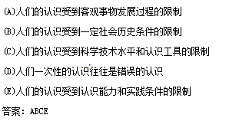

人们对一个复杂事物的认识，往往不是一次完成的，而是需要经过实践，认识再实践再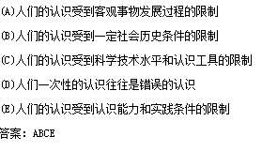

马克思主义的根本特性B科学性E革命性

社会意识的相对独立性表现为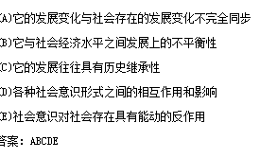

能动反映论与机械反映论的主要区别在于是否承

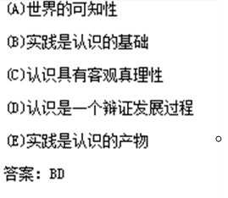

私人劳动和社会劳动矛盾产生的条件是

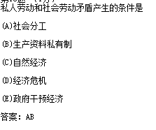

14.与一种商品的价格相关的因素有

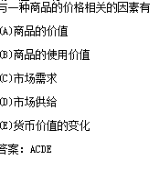

15.地理环境对社会发展的作用表现为

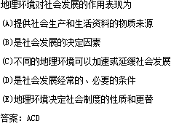

16.下列各项属于党的思想路线内容的有

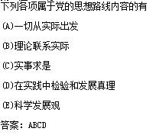

17.物质资料的生产方式是社会存在和发展的基础，这是因为

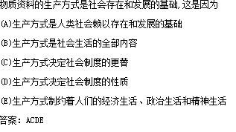

18.历史不过是追求自己目的的人的活动而已，这个观点表明

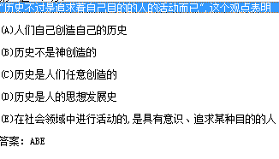

19.下列选项中，正确说明感性认识和理性认识关系的有

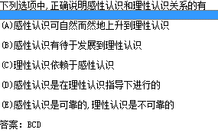

20.党的群众路线是

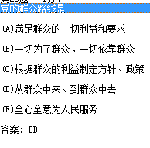

21.价值规律的内容和要求是

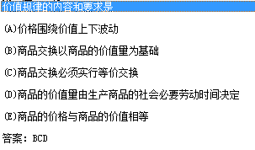

22.列宁指出没有抽象的真理，真理都是具体的，这句话的含义是

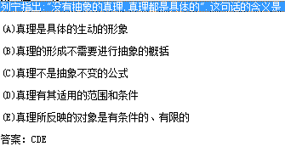

23.下列观点正确反映了真理和价值关系的有

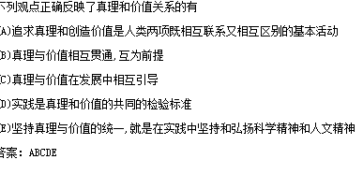

24.马克思主义中国化的理论成果有

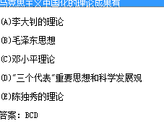

25.在资本主义形成和发展过程中，资本家为了追求最大限度的利润，采取以下手段压榨工人血汗

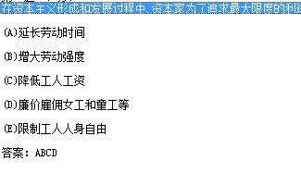

26.货币对本质通过它的职能体现出来，货币有多种职能，其中最基本的职能是

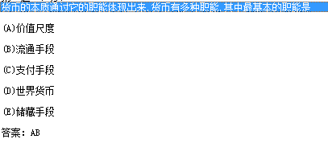

27.在资本主义现实中，剩余价值是采取各种转化形式出现的，它们有

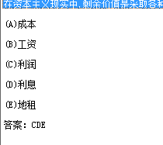

28.二战以来，国际性协调经济组织主要有

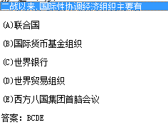

下列选项属于人类解放含义的有

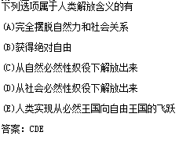

垄断资本向世界范围扩展的基本形式

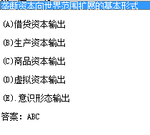

统治阶级的思想在每一个时代都是占统治地位的思想，这就是说，一个阶级是社会上占投资地位的

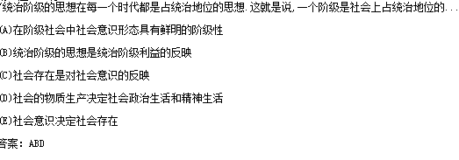

不断扩大产品销路的需要，驱使资产阶级奔走于全球各地。它必须到处落户

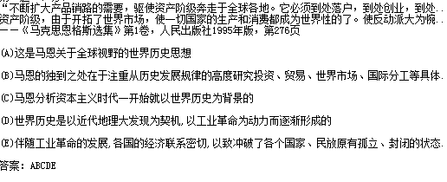

列宁说物质是标志客观实在的哲学范畴，这种客观实在是人通过感觉感知的

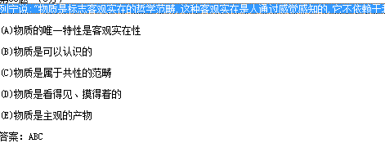

诺贝尔奖获得者华裔科学家丁肇中在谈到他的科学研究体会是说

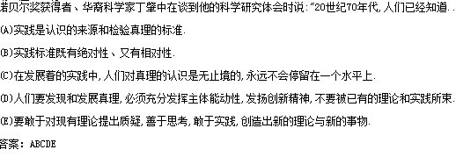

史记孙子吴起列传记载公元前353年，魏国重兵包围了赵国首都邯郸

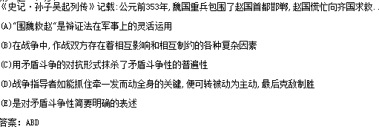

鲁迅说过描神画鬼毫无对证，本可以专靠神思，所谓天马行空地挥写了

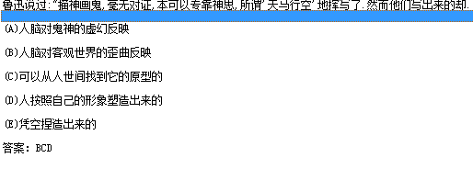

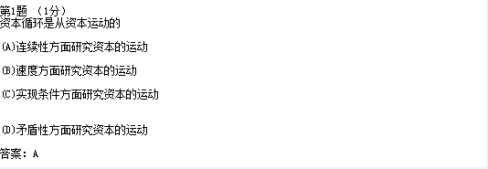

1.19世纪40-60年代，马克思恩格斯创立了辩证唯物主义和劳动价值论，实现了人类思想史上的伟大革命。 N

社会意识都属于思想上层建筑。N

劳动力的使用价值是其价值的源泉，并且是大于其自身价值的源泉。Y

科学技术发展可以解决一切社会问题。N

随着信息时代的哦到来，有计算机网络建立的人与人之间关系将成为社会的基本关系n

资本不是一种物，而是一种以物为媒介的人和人之间的社会关系。Y

感性认识反应了活生生的现实，所以，感性认识比理性认识更正确，更可靠。N

地理环境，人口因素是社会发展的决定因素N

利用价值规律的作用，就能自动的实现资源的最优配置N

无论是公有制还是私有制只要能促进社会生产力的发展就是好的。N

资本循环是从资本运动的



生产关系包括多项内容，其中起决定作用的是

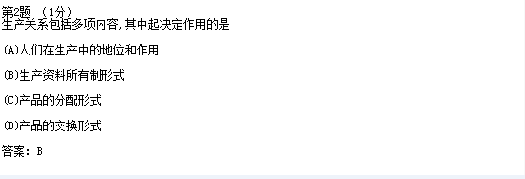

马克思把人类社会历史划分为一次更替的五种社会形态：原始社会，奴隶社会，封建社会，资本

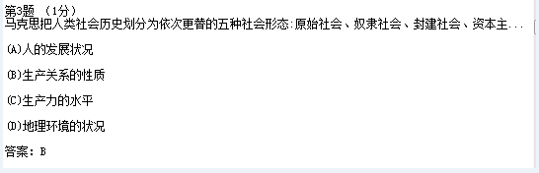

“十月革命帮助了全世界，也帮助了中国的先进分子，用无产阶级的宇宙观作为观察国家命运的工具

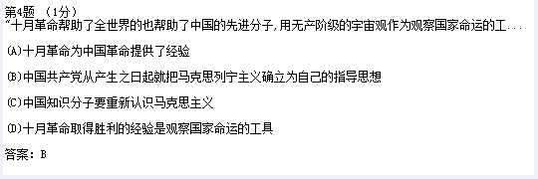

资本积累是指

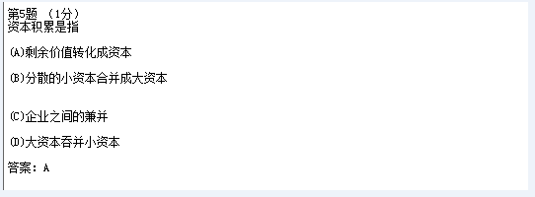

资本主义的经济危机的实质是

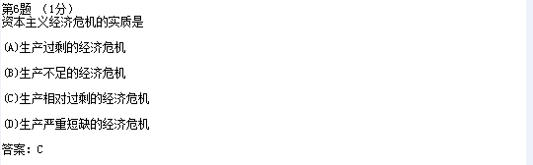

资本主义的基本矛盾是

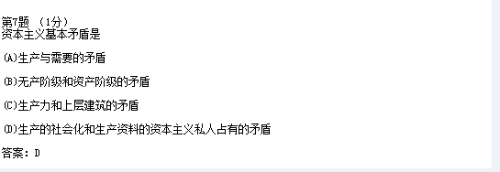

无产阶级的科学世界观和方法论是

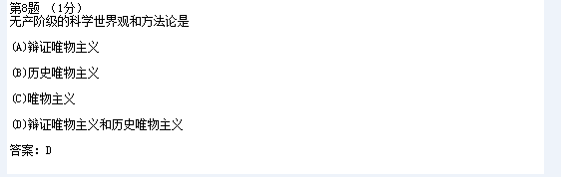

提出社会主义革命可能在一国或数国首先取得胜利论断的是

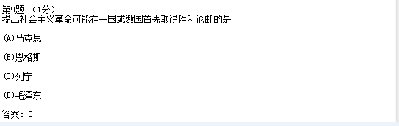

生产关系范畴反映的是

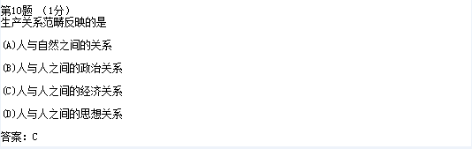

商品的二因素是由

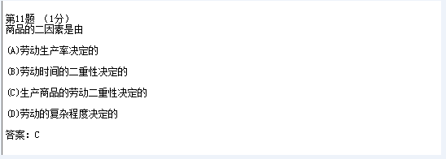

思维和存在有无同一性的问题是指

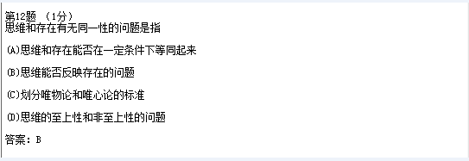

理解人类社会发展的钥匙是

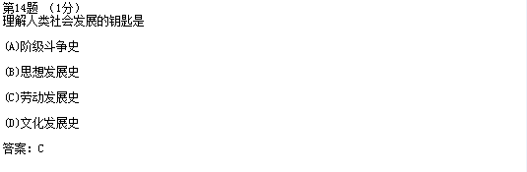

社会精神财富的源泉是

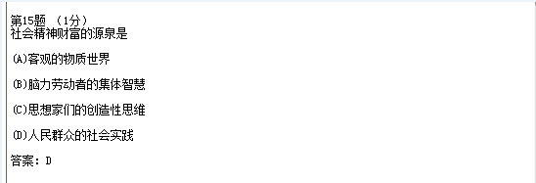

商品经济是通过商品货币关系实行等价交换的经济形式，它的基本规律是

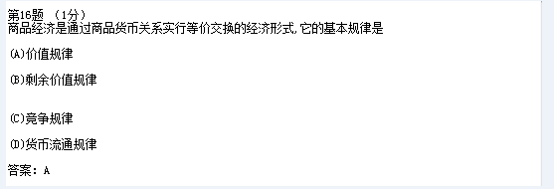

认识发展过程的第一次飞跃是

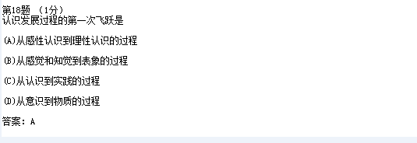

上层建筑是指

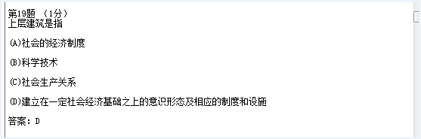

在现代生产力系统中，自然科学属于

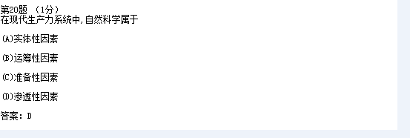

平均利润率的形成是

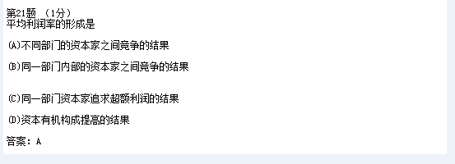

货币之所以能执行价值尺度的职能是因为

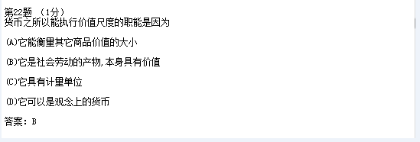

实践的中介是

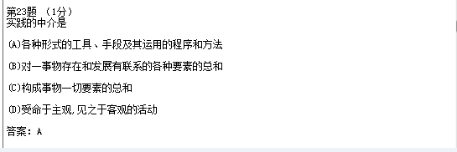

物质资料的生产方式是

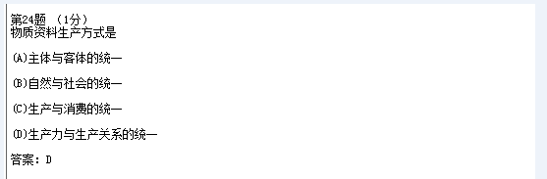

私有制为基础的商品经济的基本矛盾是

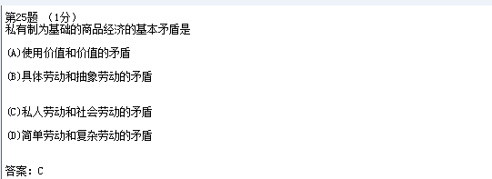

下列各项中正确说明真理问题的是

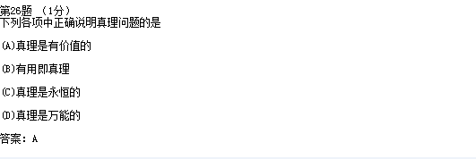

判断一种生产关系是否先进的根本标志是看它

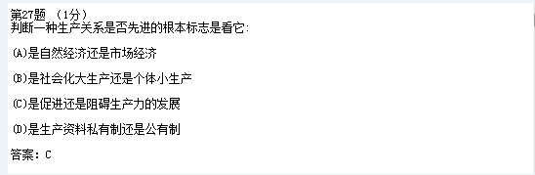

马克思主义认为共产主义的分配原则是

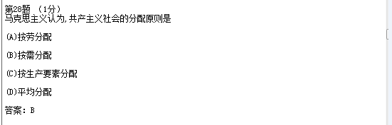

无产阶级革命和无产阶级专政的第一次伟大尝试是

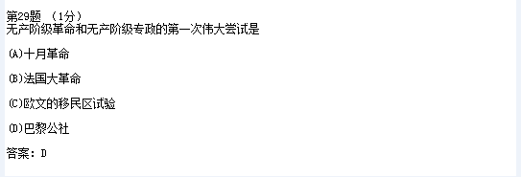

在国际经济关系中，对垄断资本主义而言，最有意义的是

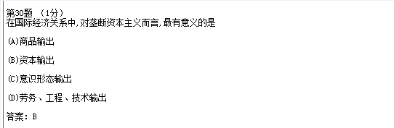

空想社会主义的最杰出代表是

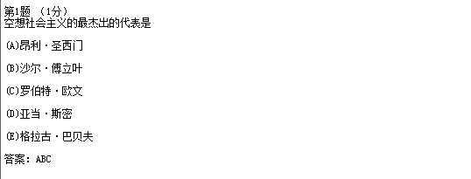

马克思主义中国化的三大理论成果是

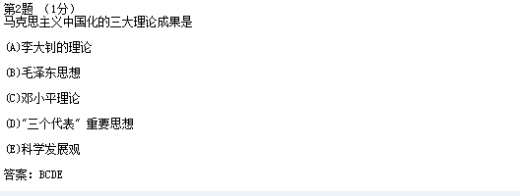

德国古典哲学最有代表性的人物是

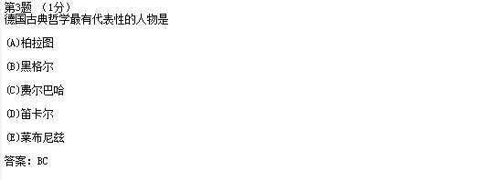

实践是认识的基础，这是因为

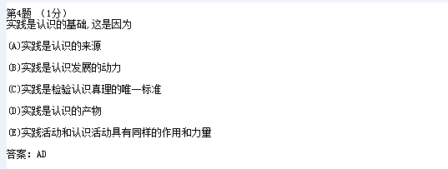

资本积累和扩大再生产的客观必然性是由

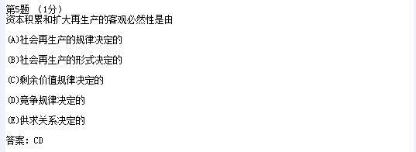

作为商品的使用价值的特殊性在于

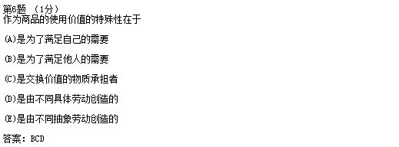

在其他条件不变的情况下资本有机构成的提高会导致

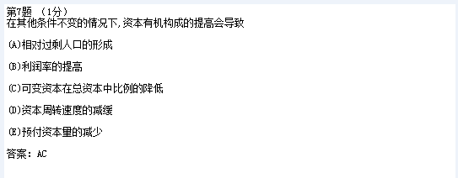

在生产力和生产关系的相互关系中

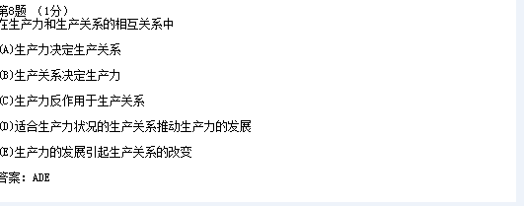

具体劳动和抽象劳动的区别是

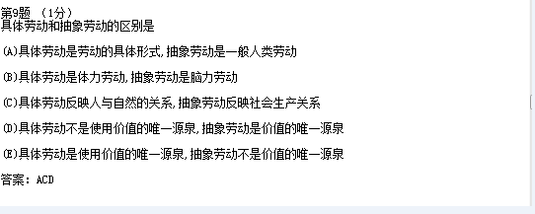

使用价值，交换价值，价值三者之间的关系是

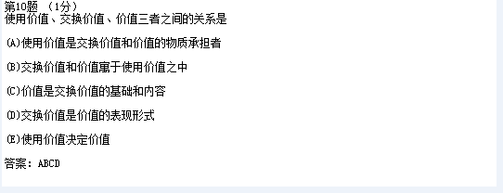

马克思主义中国化的理论成果有

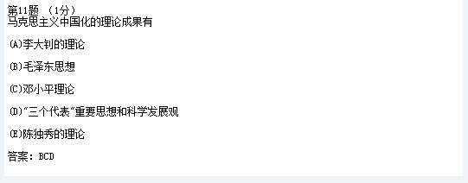

马克思恩格斯最重要的；理论贡献是

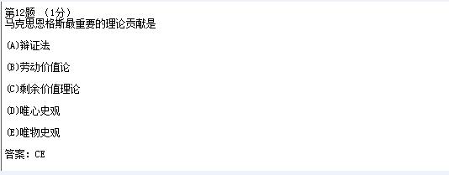

真理是有客观性的，真理的客观性是指

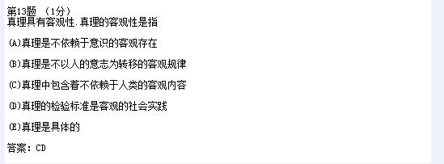

作为一个完整的科学体系，马克思主义理论体系的三个重要组成部分是

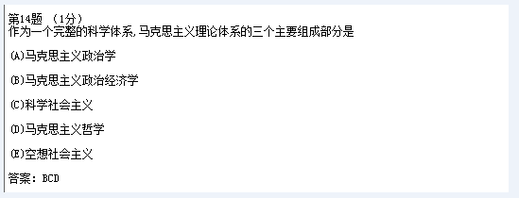

克苏俄技术也是生产力，因为

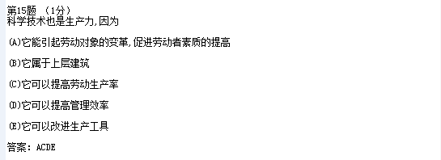

私人劳动那个和社会劳动矛盾产生的条件是

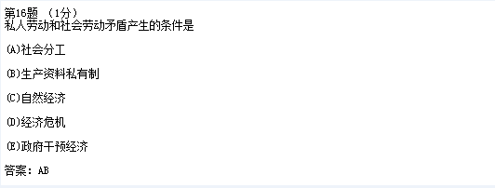

下列各项属于生产关系内容的有

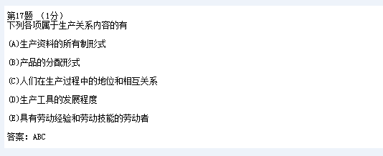

邓小平说：”农村搞家庭联产承包，这个发明权是农民的，农村改革中的好多东西，都是基层创造出来

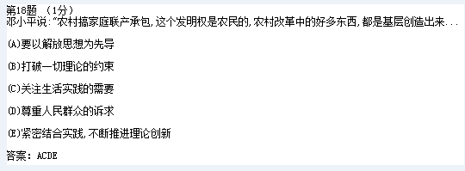

与一种商品价格相关的因素有

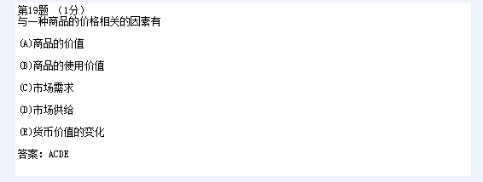

工业革命

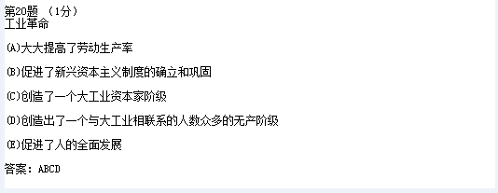

社会意识的相对独立性表现为

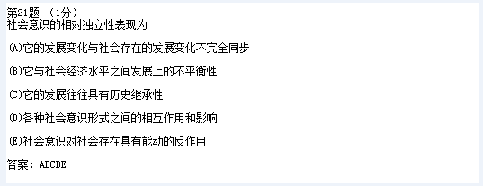

资本主义基本矛盾主要表现在

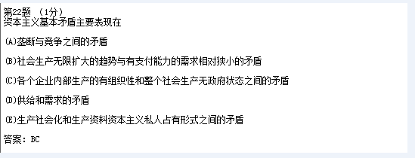

学习和掌握马克思主义，要求我们

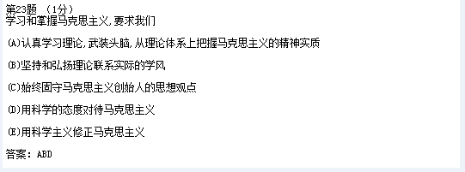

列宁说：“只要再多走一小步，仿佛是向同一方向迈的一小步，真理便会成为错误

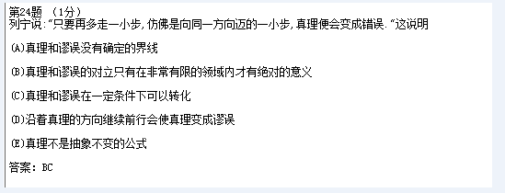

党的群众路线是

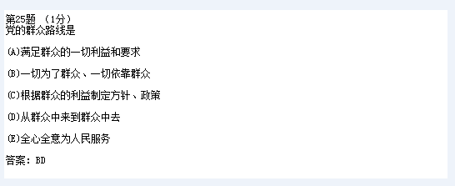

关于所有制和所有权的关系，下列说法正确的是

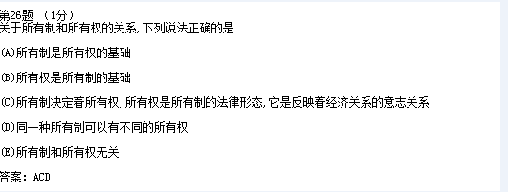

能动反映论与机械反映论的主要区别在于是否承认

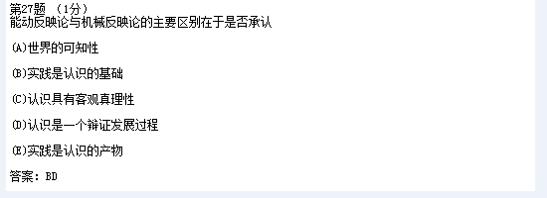

国家垄断资本主义形成和迅速发展的主要原因有

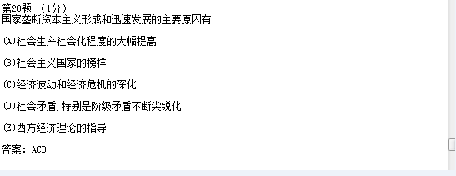

共产主义社会是能够实现的社会理想的根据是

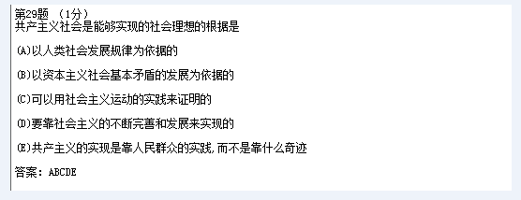

社会主义发展道路多样化的原因是

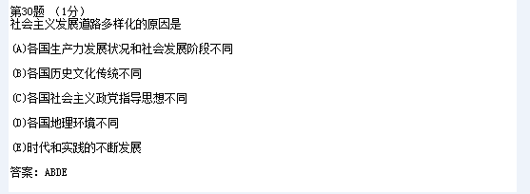

以下是马克思在《资本论》中的有关论述：

”货币转化为资本的流通形式

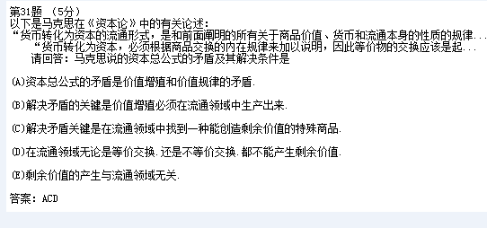

“无论哪一种社会形态，在它所能容纳的全部生产力发挥出来以前，是决不会灭亡的；而新的更高的……

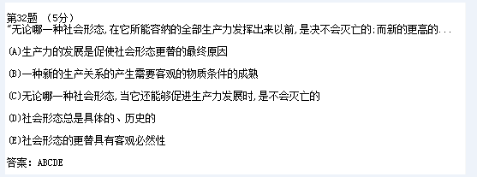

“辩证法不知道什么绝对分明和国家不变的界限，不知道设么无条件的普遍的”非此即彼“，它是

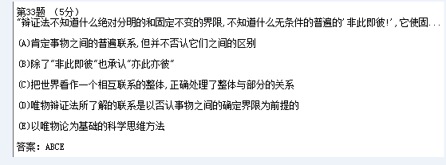

【材料】美国是当今最发达的资本主义国家，但却仍然尊在这失业工人，据美国劳工部宣布，

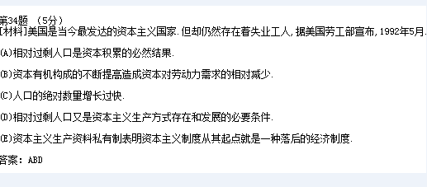

鲁迅说过：”描神画鬼，毫无对证，本可以专靠神思，所谓“天马行空”地挥写了，然而他们写出来的却

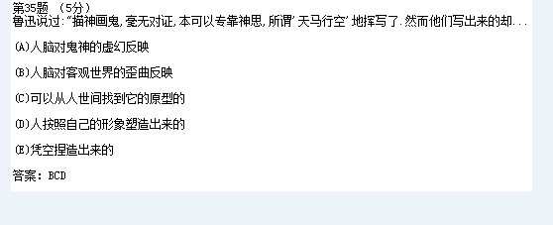

【材料】19世纪中世纪马克思写《资本论》时，当时发达的资本主义国家英国的工资水平

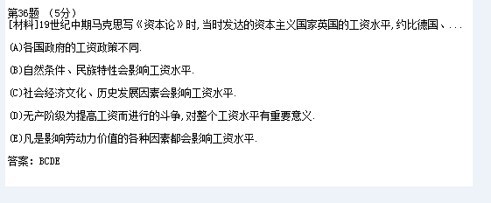

马克思：

判断题：

1．“经济上落后的国家在哲学上仍然能演奏第一提琴“ Y

2.提高劳动生产率可以增加单位时间里的使用价值和价值量。 N

3.社会历史是有规律的，所以历史事件是可以重复出现的 N

4.上层建筑对经济基础的反作用，可能是积极的、进步的，也可以是消极的、衰退的 Y

5.社会意识都属于思想上层建筑 N

6.资本的技术构成决定资本的价值构成 Y

7.作为中国共产党和社会主义事业指导思想的马克思主义是指马克思恩格斯创立的马克思主义 N

8.19世纪40-60年代，马克思恩格斯创立了辩证唯物主义和劳动价值论，实现了人类思想史上的伟大革命 N

9.在知识经济时代，价值的增长不是通过劳动，而是通过知识 N

10.共产主义社会太完美了，是无法实现的空想 N

单选：

1.哲学的基本问题是：

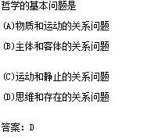

2.空想社会主义：

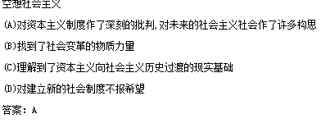

3.区分不变资本和可变资本的不同部分：

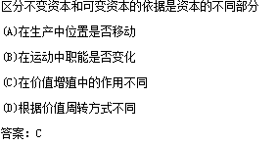

4.马克思主义之所以永葆活力的根本原因，就在于它具有：

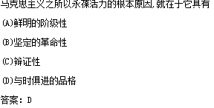

5.真理观上的相对主义，错误在于：

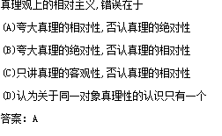

6.认识发展过程的第一次飞跃是：

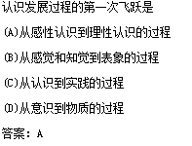

7.关于马克思主义，最确切的说法是

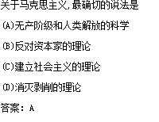

8“一把钥匙开一把锁”，这句话在哲学上讲：

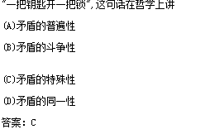

9．实践的中介是：

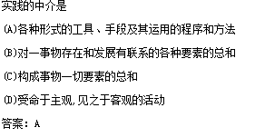

10.马克思主义这一概念：

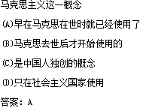

11.下列选项中，强调外因在事物发展中起到重要作用的是：

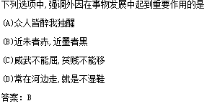

12.资本是一种运动，资本循环式是从：

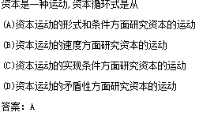

13.真理观上的相对主义，错误在于：

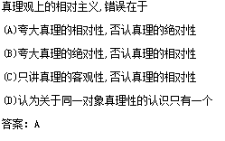

14.资本主义的经济危机的根源在于：

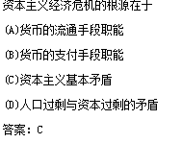

15.坚持世界是多样性统一的观点是：

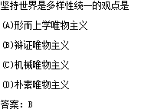

16.包含在资本家工厂里半成品中的资本价值处于资本循环的

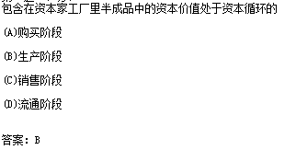

17.马克思主义产生的经济根源是：

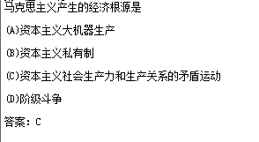

18.资本主义经济危机的实质是：

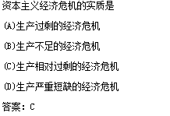

19.“种瓜得瓜”体现了两种现象间的：

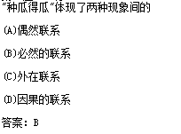

20.个别企业生产商品的劳动时间缩短意味着：

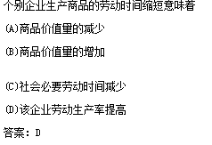

21以下关于假象的说法正确的是：

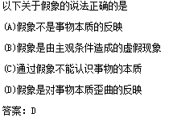

22.马克思和恩格斯进一步发展和完善的英国古典经济学理论是：

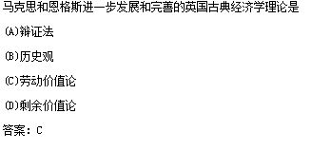

23.矛盾的斗争性和同一性的关系是：

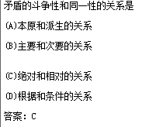

24.相对静止是：

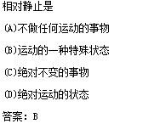

25.物质的唯一特性是客观实在性，这里“客观实在性”是指：

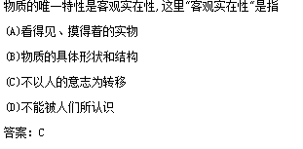

26.理解人类社会发展的钥匙是

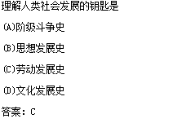

27.平均利润率的形成是

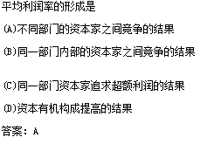

28.一切革命的根本问题是：

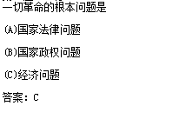

29.世界上第一个无产阶级政党是：

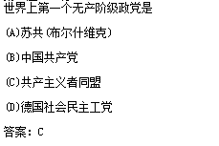

30.空想社会主义产生于：

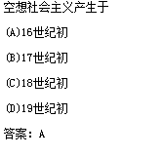

多选：

1.“感受到了的东西，我们不能立刻理解它，只有理解了的东西，才能更深刻的感觉它”，这一观点说明：

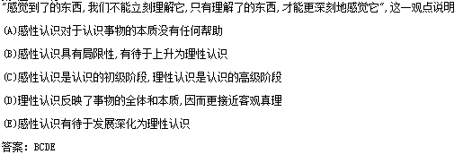

2.马克思关于资本有机构成学说论证了：

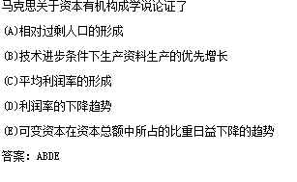

3.具体劳动和抽象劳动的区别是：

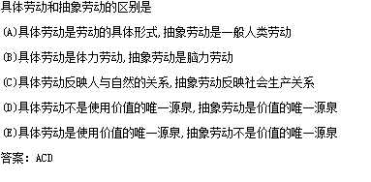

4.孙中山先生指出，人的认识过程是“以形而求知，因知以行进”、“行其所不知以致其所知”、“因其已……

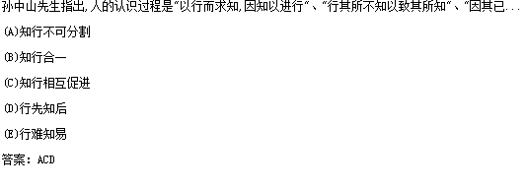

5.华罗庚生前曾说：“我们最好把自己的生命看作是前人生命的延续，是现在人类共同的生命的一部分，……

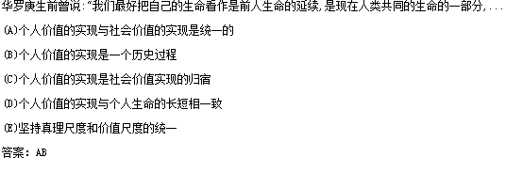

6.作为马克思主义产生阶级基础的19世纪三大工人起义是：

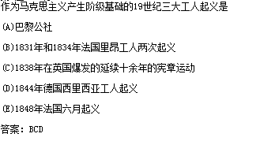

7.下列选项中，体现发展的实质的有：

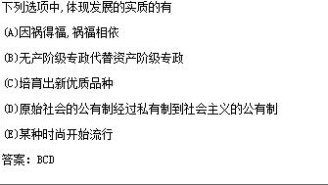

8.历史发展是“合力”作用的结果，这就是说：

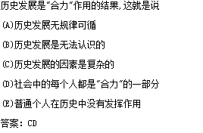

9.物质资料的生产方式是社会存在和发展的基础，这是因为：

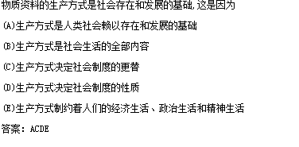

10．马克思主义的根本特性是：

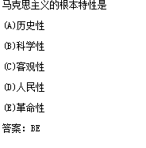

11.马克思恩格斯最重要的理论贡献是：

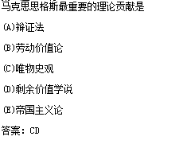

12.简单商品经济中所包含的各种矛盾主要是：

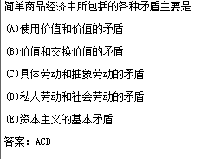

13.价值是商品的本质属性，它是：

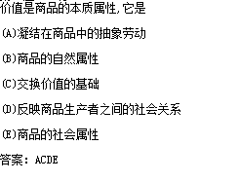

14.在资本主义现实中，剩余价值是采取各种转化形式出现的，它们有：

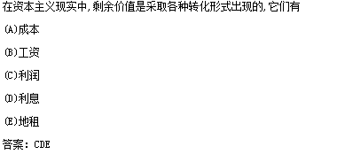

15.马克思主义产生的直接理论渊源是：

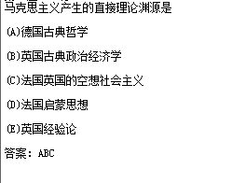

16.下列选项中，正确说明感性认识和理性认识关系的有：

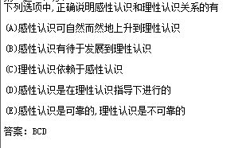

17.作为商品的使用价值的特殊性在于：

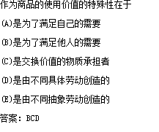

18.与一种商品的价格相关的因素有：

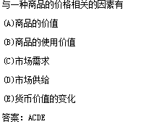

19.下列思想体现了中国传统哲学矛盾观的是：

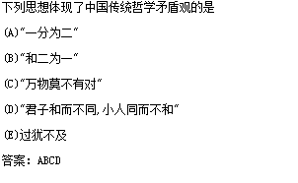

20.资本积累规模的大小取决于：

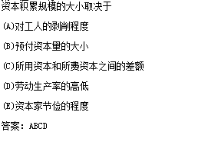

21.作为一个完整的科学体系，马克思主义理论科学体系的三个主要组成部分是：

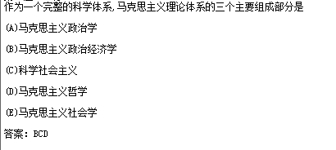

22.在商品经济的运行中，价值、价格、供求三者之间的关系是：

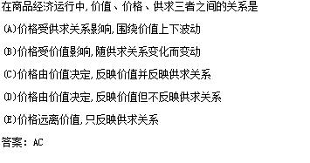

23.实践是认识的基础，这是因为：

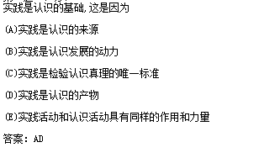

24.在数量上相当于平均利润的剥削收入有：

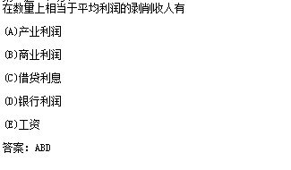

25共产主义为人的自由全面发展创造的有利条件有：

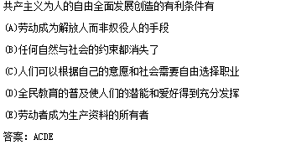

26.19世纪初期三大著名空想社会主义者是：

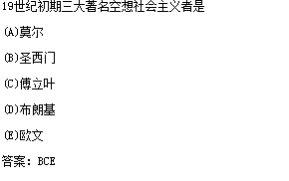

27.下列选项中属于邓小平关于社会主义本质概括的是：

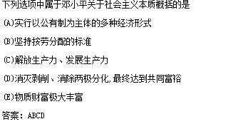

五分题

1.列宁指出：“空想社会主义没有能够指出真正的出路，它既不会阐明资本主义制度下雇佣奴隶制的

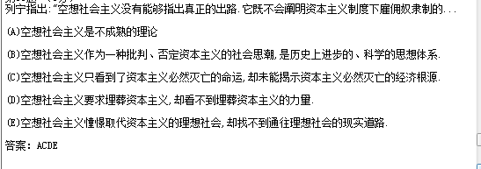

2.列宁说：“物质是标志客观实在的哲学范畴，这种客观实在是人通过感觉感知的，它不依赖与我们的……

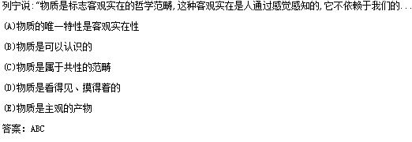

3.“马克思学说具有无限力量，就是因为它正确，它完备而严整，它给人们提供了决不同任何迷信、任……

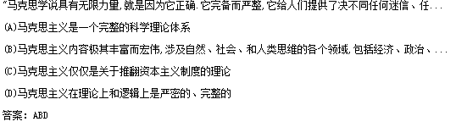

4.【材料1】某企业为了追求效率，推行差别工资，使劳动者收入差距扩大.【材料2】一些企业在竞争中……

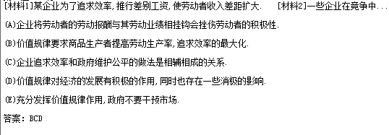

5．《坛经》中记载：“时有风吹幡动，一僧曰风动，一僧曰幡动，一轮不已.惠能进曰：不是风动，不是幡动，

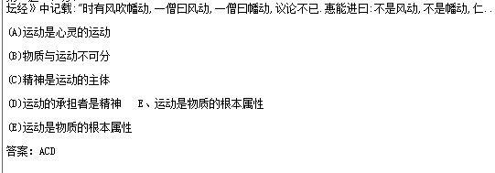

6.《西京杂记》记载：匡衡年轻的时候十分好学.他家里很贫困，买不起蜡烛，一到夜晚，屋里就漆黑……

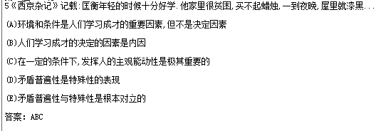

“

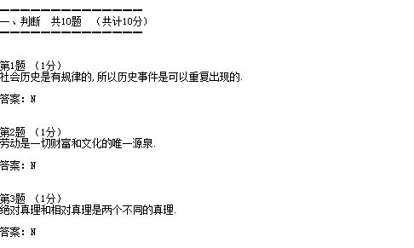

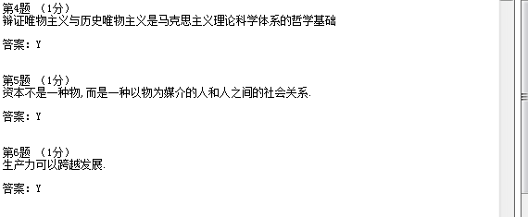

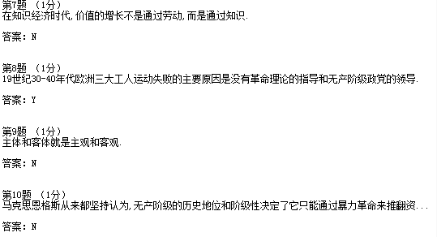

感性认识和理性认识的区别是

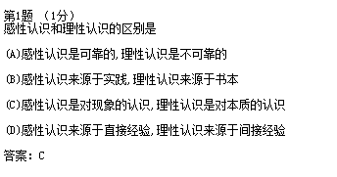

包含在资本家工厂里半成品中的资本价值处于资本循环的

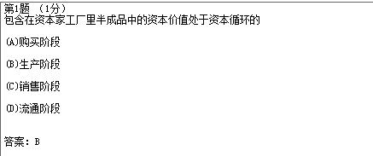

“此亦一是非，彼亦一是非”的命题，其含义是

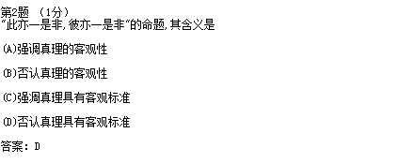

反应资本家全部预付资本增值程度的是

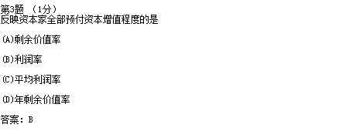

商品的本质属性是

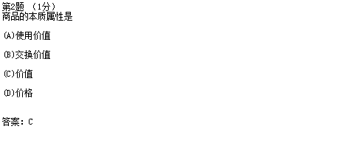

一下关于假象的说法正确的是

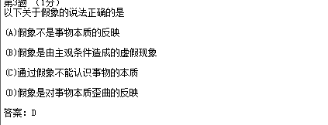

中国古代哲学家荀子说：“心不在焉，则白黑在前而目不见，雷鼓在侧而耳不闻。”这段话表明人的意…

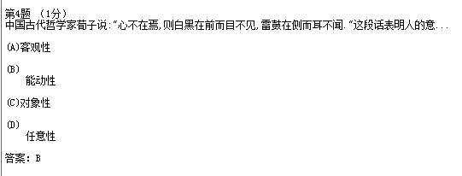

商品是

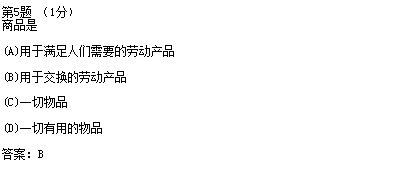

马克思主义这一概念

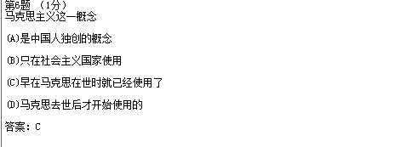

下列各项中正确说明真理问题的是

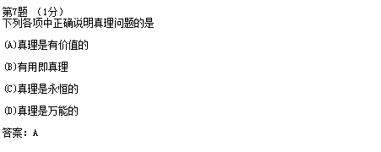

利润本质上是

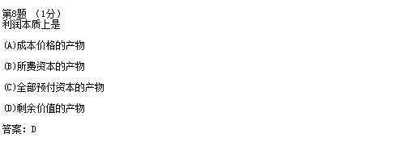

一件衣服能与30斤大米交换是因为

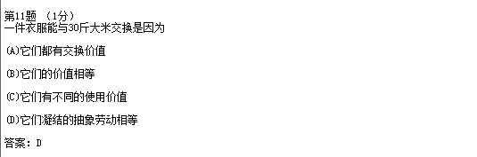

“谋事在人，成事在天”是

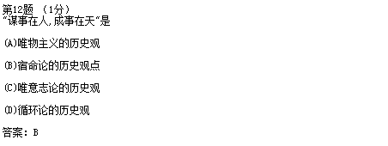

“生命本身即具有死亡的种子。”这句话

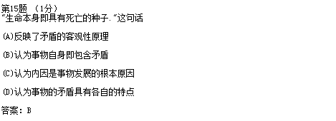

辩证法的否定即“扬弃”，它的含义是指

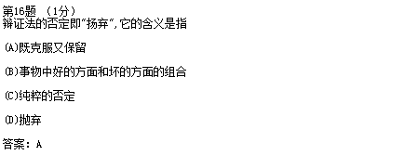

在现在生产力系统中，自然科学属于

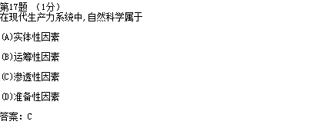

“坐地日行八万里，巡天遥看一千河”，这一著名诗句包含的哲理是

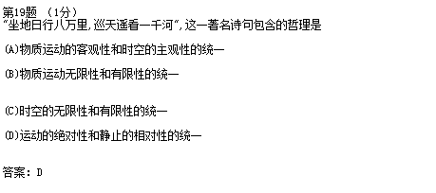

上层建筑是指

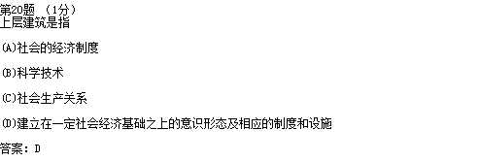

商品生产者要获得更多收益必须使生产商品化的

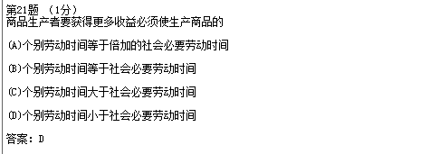

在真理标准问题上坚持辩证法，就是要坚持

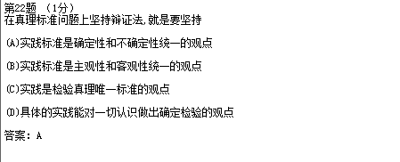

恩格斯认为，全部哲学、特别是近代哲学的重大的基本问题是

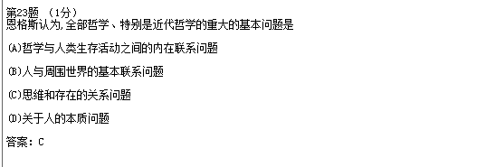

德国古典哲学最有代表性的人物是

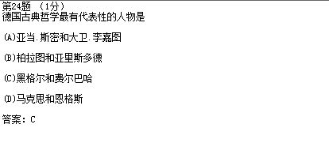

能准确反映资本家对工人剥削程度的因素是

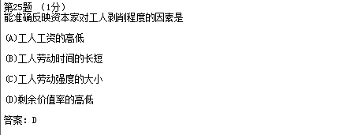

列宁指出：“马克思主义这一革命无产阶级的思想体系赢得了世界历史性的意义，是因为它并没有抛…

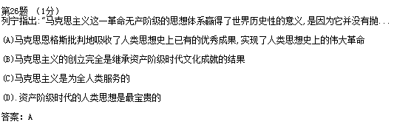

人民群众是历史的创造者，其根本原因在于人民群众

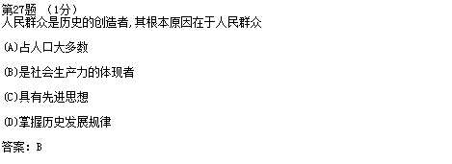

无产阶级政党的组织原则是

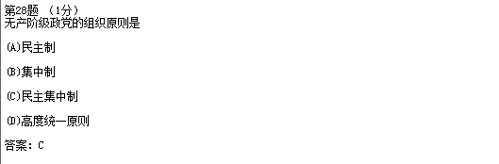

工会产主义社会实现的必要条件是

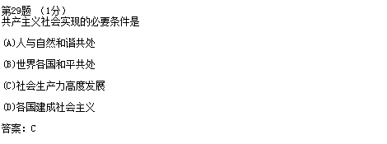

世界上第一个无产阶级政党是

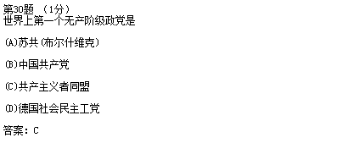

剩余价值规律

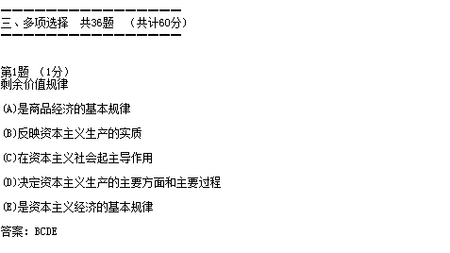

人类活动的两个基本原则是

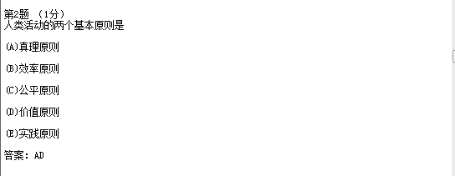

以下对马克思的劳动价值论的说法正确的是

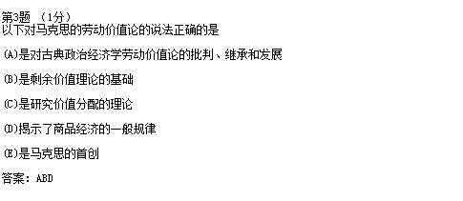

在商品经济运行中，价值、价格、供求三者之间的关系是

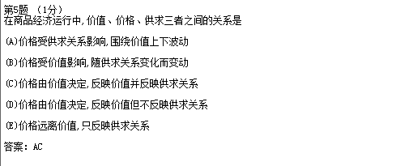

从物质与意识的关系上判断，下列说法哪些是正确的

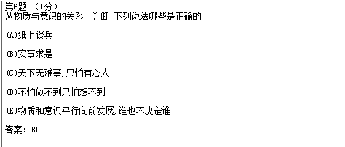

矛盾的斗争性在事物的发展中的作用是

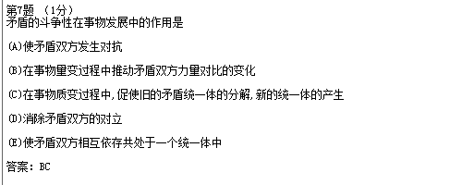

上层建筑对经济基础的能动作用在于

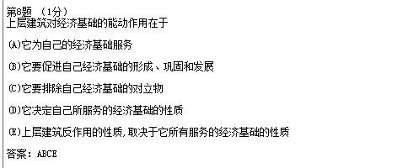

具体劳动与抽象劳动的区别是

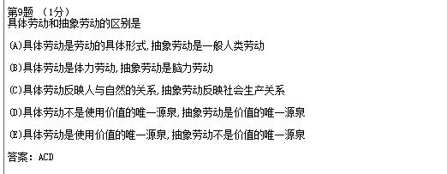

作为商品的使用价值的特殊性在于

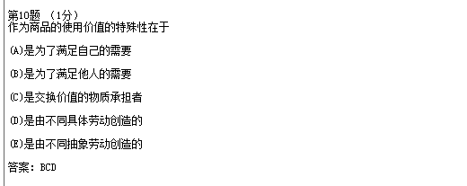

恩格斯说：“当我们深思熟虑地考察自然界或人类历史或我们自己的精神活动的时候.

首先呈现在我…

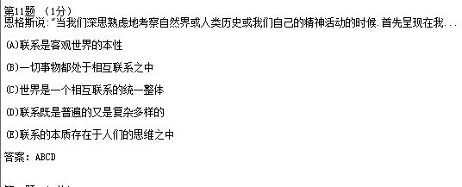

马克思主义认识论认为，主体与客体的内涵包括

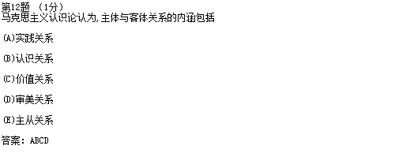

马克思主义中国化的三大理论成果是

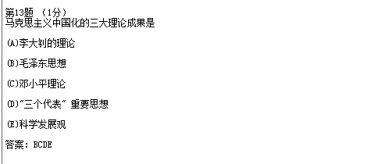

关于所有制和所有权的关系，些列说法正确的是

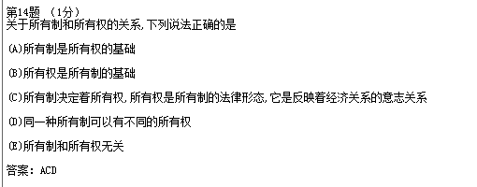

资本主义积累过程总是盘随着资本有机构成的提高，资本有机构成的提高的直接后果是

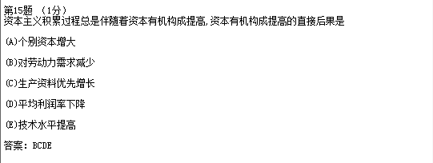

生产关系的客观性是指

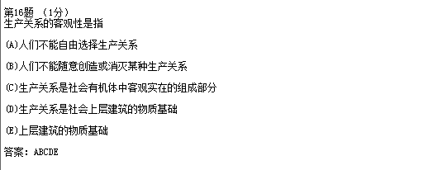

“如果资本主义的灭亡是由科学保证了的，为什么还要费那么大的力气去为它安排葬礼呢？”这种观…

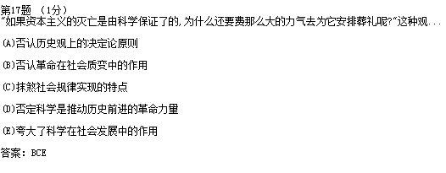

达尔文在《物种起源》一书中，讲了这样一个例子：猫、田鼠、熊蜂、蝴蝶花，在自然界中是种属相…

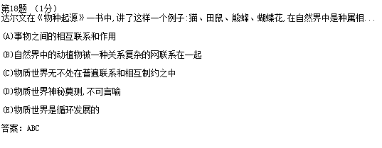

作为一个完整的科学体系，马克思主义理论体系的三个主要组成部分是

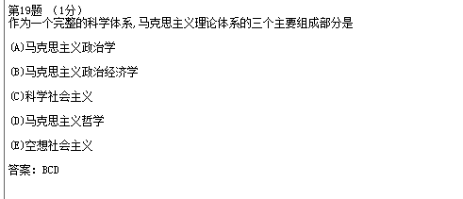

“巧妇难为无米之炊”的哲学意义是

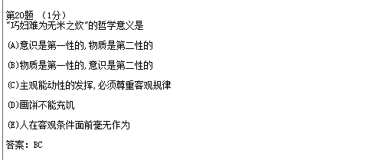

科学技术也是生产力，因为

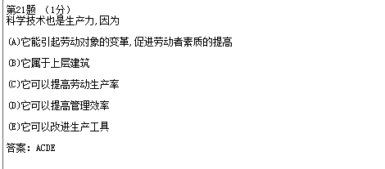

孙中山先生指出，认识过程是“以行而求知，困之一进行”、“行其所不知以致其所知”、“因其已知而…

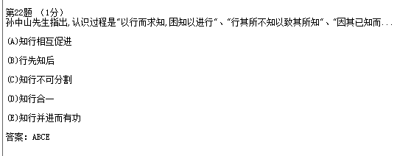

列宁指出：“没有抽象的真理、真理都是具体的”。这句话的含义是

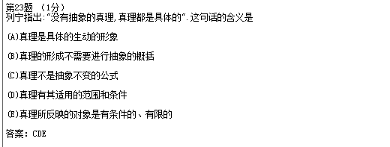

“单品观察所得的经验，是绝不能证明必然性的.这是如此正确以至于不能从太阳总是在早晨…

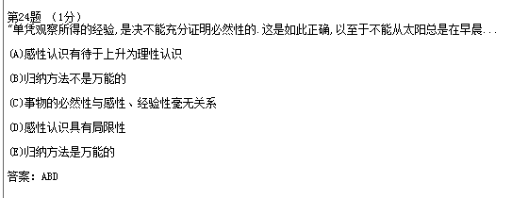

“历史不过是追求着自己的目的的人的活动而已”，这个观点表明

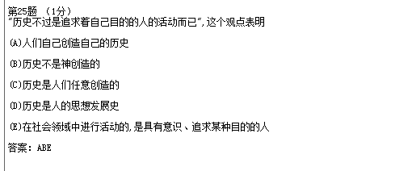

作为马克思主义产生阶级基础的19世纪三大工人起义是

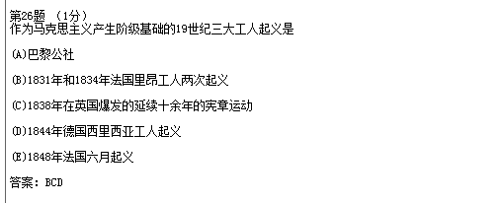

些列选项中，正确说明感性认识和理性认识关系的有

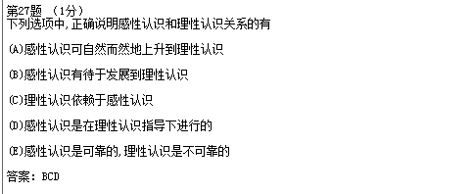

下列各项正确说明我国当前改革的性质和特色的有

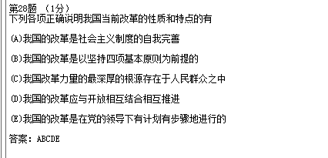

垄断形成的原因是

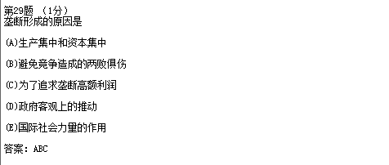

社会主义基本特征有

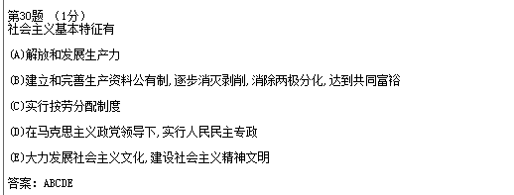

恩格斯说：“当我们深思熟虑地考察自然界或人类历史或我们自己的精神活动的时候.

首先呈现在我…

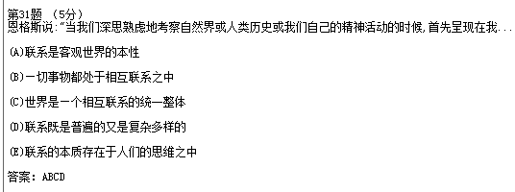

“一个国家应该而且可以向其他国家学习。一个社会即使探索到了本身运动的自然规律，……它还是…

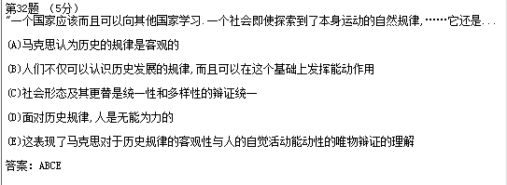

成仿吾是我国无产阶级革命家，马克思主义理论家、教育家，他是由“文化人”成为“革命人”的典型…

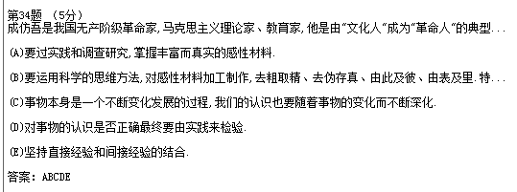

1845年春天，马克思写下了著名的《关于费尔巴哈的提纲》.在书中，马克斯指出：“从前的一切唯物主…

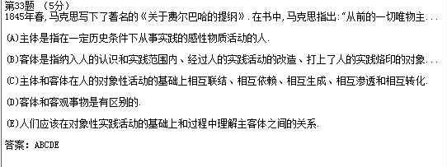

鲁迅说过：“描神画鬼，毫无对证，本可以专靠神思，所谓‘天马行空’地挥写了.然而他们写出来的却…

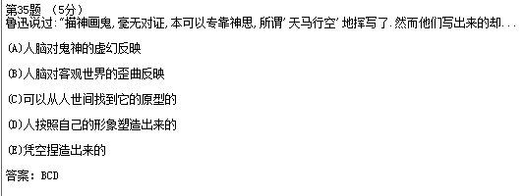

某企业为了追求效率，推行差别工资，是劳动者收入差距扩大.

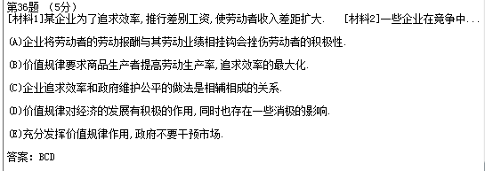

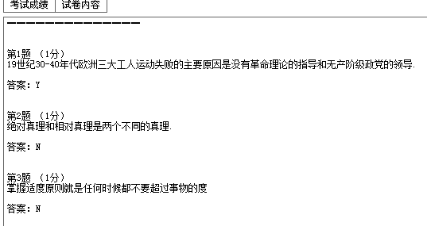

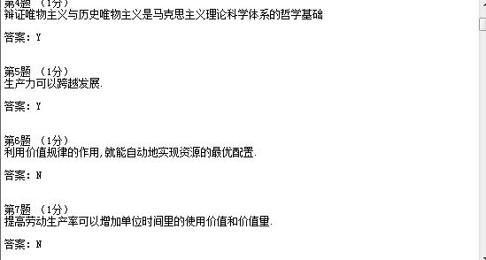

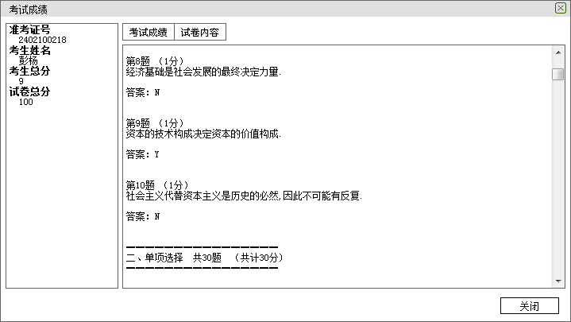

思维和存在有无同一性的问题是指

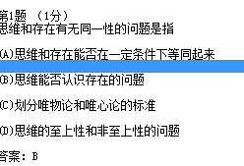

“蒸汽、电力和自动纺织机甚至是比巴尔贝斯、拉斯拜尔和布朗基诸位公民更危险万分的革命家.”…

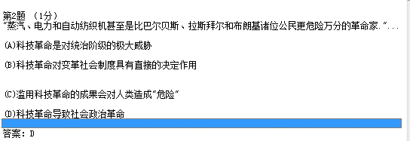

我国坚持独立自主、自力更生和对外开放方针的理论基础是

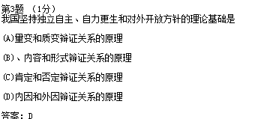

“社会上一旦有技术上得需要，则这种需要比10所大学更能把科学推进前进.”这说明：

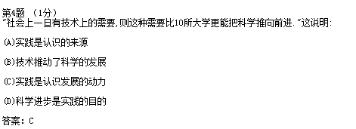

当代，自然科学的发展日新月异，新的科研成果层次不穷。从根本上说，这是由

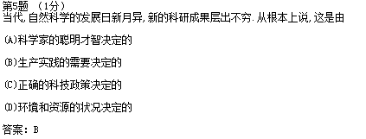

反应资本家全部预付资本增值程度的是

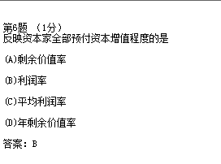

资本主义经济危机的实质是

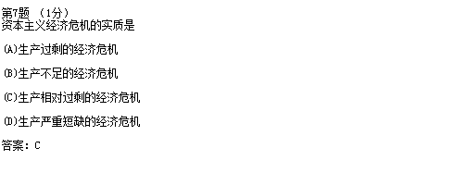

商品的二因素是由

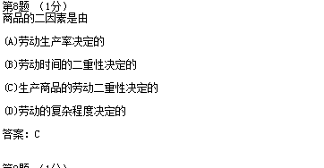

货币之所以能执行价值尺寸的职能是因为

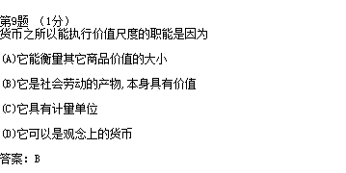

有一首描述在战争中缺了钉子的马掌会导致国家灭亡的童谣：“钉子缺，蹄铁卸，战马蹶；战马蹶，骑士…

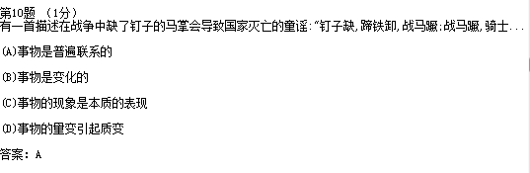

“从群众中来，到群众中去”的过程，从认识论上看，就是

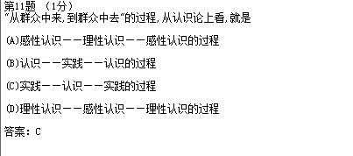

只有发展才能产生新事物，发展的本质是

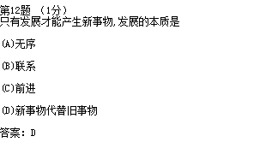

马克思主义理论从广义上说是

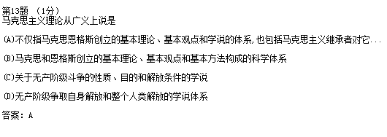

一件衣服能与30斤大米交换是因为

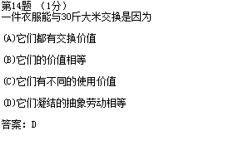

资本主义生产过程是

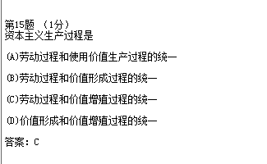

社会精神财富的源泉是

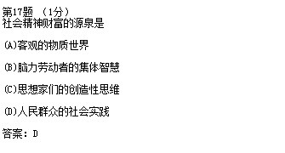

把生产资本区分为固定资本和流动资本，其依据是

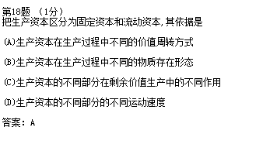

19世纪末、20世纪初，帝国主义统治链条最薄弱环节的国家是

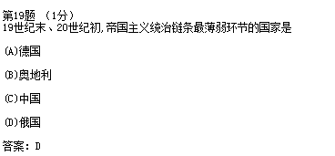

“生命本身即具有死亡的种子。”这句话

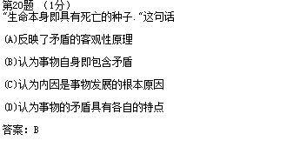

生产关系包括多项内容，其中起决定作用的是

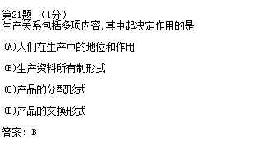

商品生产者要获得更多收益必须使生产商品的

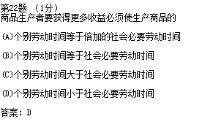

“谋事在人，成事在天”

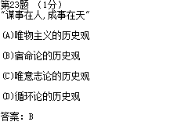

唯物辩证法认为，否定之否定的过程是

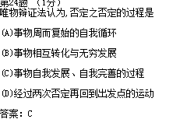

马克思说：“一切商品对他们的所有者是非使用价值，对它们的非所有者是使用价值。”这句话表明

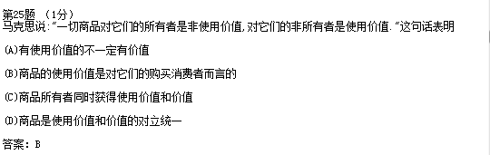

辩证唯物主义认为事物发展的规律是

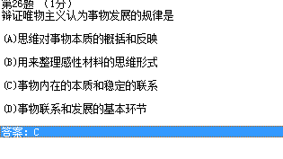

事物内部都存在这肯定因素和否定因素。肯定因素是维持现存事物存在的因素。否定因素是促使现…

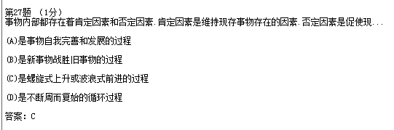

共产主义社会实现的必要条件是

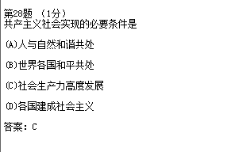

社会主义的根本任务是

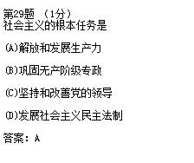

下列属于自由王国社会状态的是

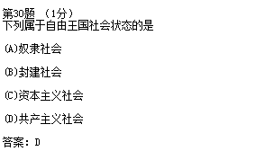

科学技术也是生产力，因为

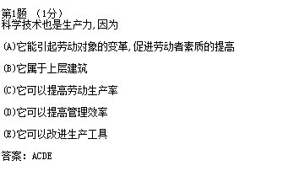

下列属于社会基本矛盾的有

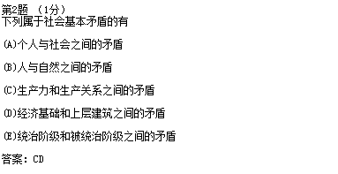

下列选型中，表述矛盾同一性思想的有

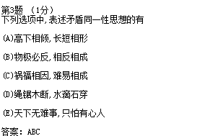

下列各项属于生产关系内容的有

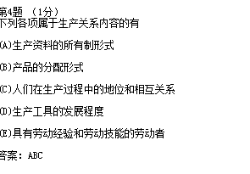

资本区分为不变资本和可变资本的意义在于

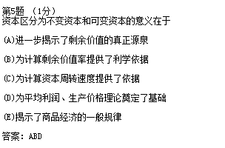

在商品经济运行中，价值、价格、供求三者之间的关系是

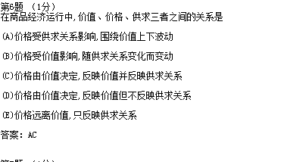

恩格斯说：“当我们深思熟虑地考察自然界或人类历史或我们自己的精神活动的时候。首先呈现在我…

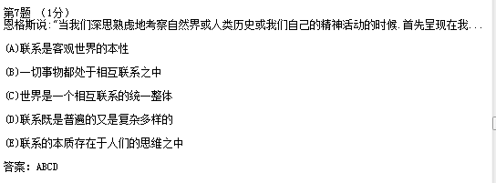

马克思主义产生的直接理论渊源是

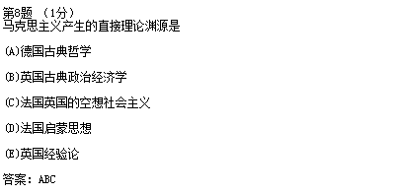

孙中山先生指出，认识过程是“以行而求知，困知以进行”、“行其所不知以致其所知”、“因其已知而…

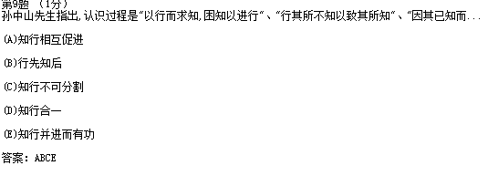

简单商品经济中所包括的各种矛盾主要是

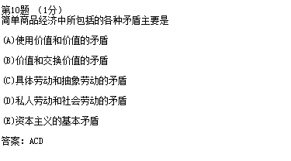

对于同一棵大树，在木匠的眼中是木料，画家看到的色彩和色调，植物学家看到的是它的

形态特征…

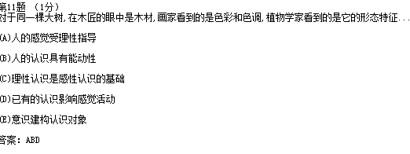

“是就是，否就否，除此之外都是鬼话”，这一观点的错误在于

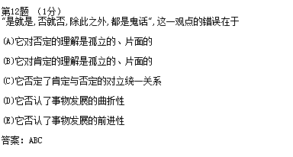

我国古代哲学家王夫之认为：“动静者，乃阴阳之动静者也。”“皆本物之固然。”“静者静动，非不动也。”“…

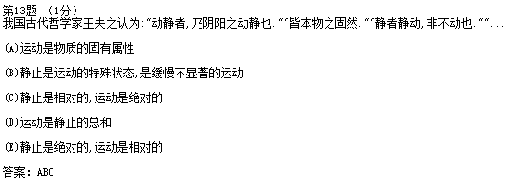  
马克思主义认识论认为，主体与客体关系的内涵包括

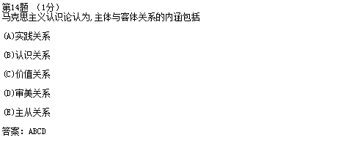

价值是商品的本质属性，它是

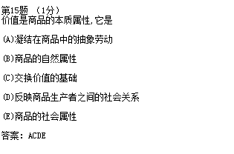

马克思主义科学性与革命性可以概括为

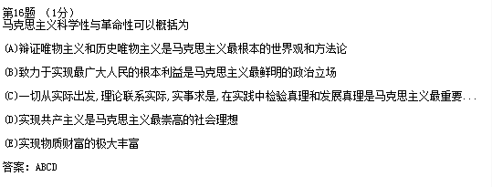

马克思主义认识论认为，认识的辩证过程是

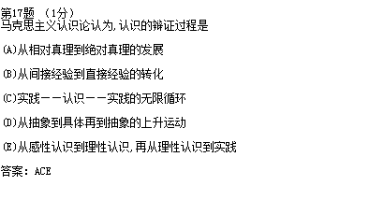

马克思说：“社会生活在本质上是实践的。”这一命题的主要含义是

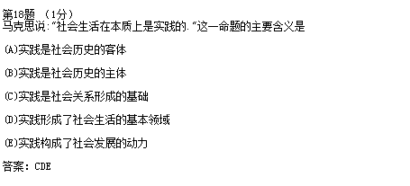

下列各项属于党的思想路线内容的有

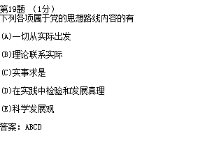

在数量上相当于平均利润的剥削收入有

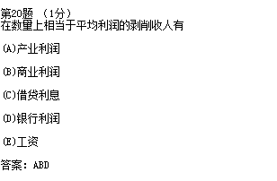

“时势造英雄”和“英雄造时势”

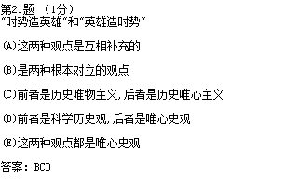

下列各项属于唯物辩证法总特征的有

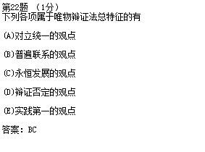

黑格尔指出“脱离了身体的手是名义上的手”，这告诉我们

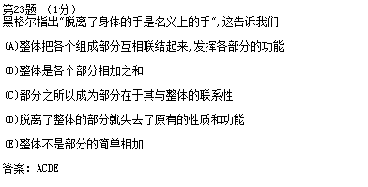

资本主义基本矛盾主要表现在

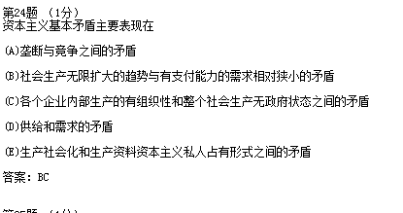

否定之否定规律揭示了事物发展是

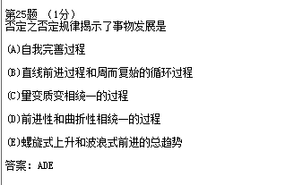

“单凭观察所得的经验，是绝不能充分证明必然性的。这是如此正确，以至于不能从太阳总是在早晨…

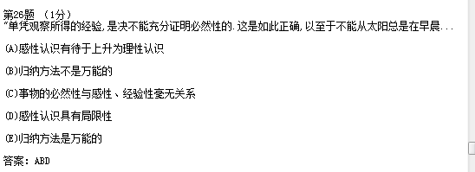

在生产力和生产关系的相互关系中

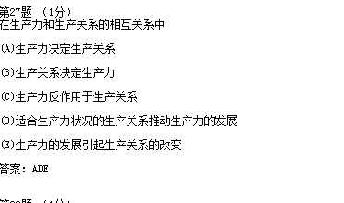

下列选项中属于邓小平关于社会主义本质概括的是

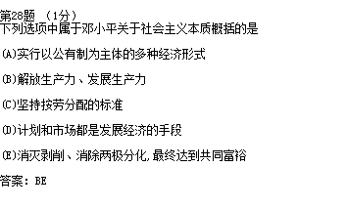

经济全球化的表现包括

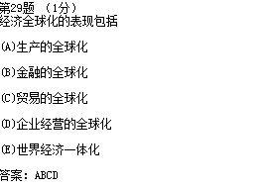

社会主义基本特征有

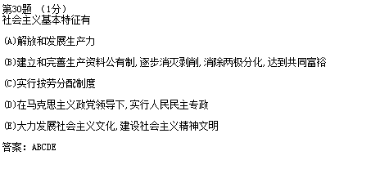

“辩证法不知道什么绝对分明的和固定不变的界限，不知道什么无条件的普遍的‘非此即彼！’，它使固…

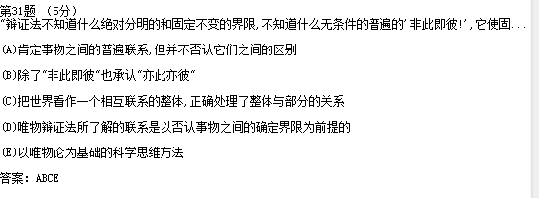

列宁说：“物质是标志客观实在的哲学范畴，这种客观实在是人通过感觉感知的，它不依赖于我们的…

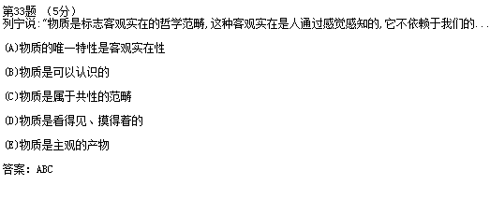

1978年，小岗村由实行人民公社到包产到户，粮食产量不断增加。但是，1998年的小岗村却面临“一年…

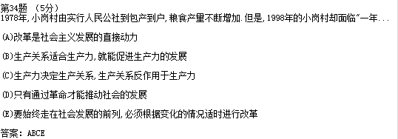

[材料]19世纪中期马克思写《资本论》时，当时发达国家的资本主义国家英国的工资水平，约比德国、…

据有关资料，目前西方发达资本主义国家中出现了一些社会主义因素：

——合作经济。这是没有资本家参与，工人和劳动群众通过合作建立的经济组织。

——社会福利政策与制度。这是第二次世界大战以后在西方各国普遍实行的一种政策。虽然社会…

——企业管理的共决制。战后在德国和一些西欧国家，在一些重工业部门实行的一种制度。董事…

——三大差别的缩小。战后西方发达国家，随着生产力的发展和政策调整，工农差别、城乡差别…

社会主义和资本主义原本是一对“生死冤家”，但在马克思逝世以后的一个多世纪里，《共产党…

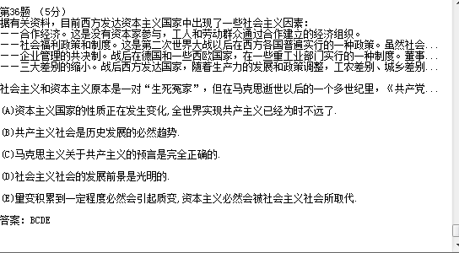

生产力可以跨越发展



掌握适度原则就是任何时候都不要超过事物的度

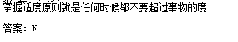

主体和客体就是主观和客观



19世纪40-6-年代，马克思恩格斯创立了辩证唯物主义



唯心主义否认思维和存在的同一性

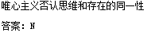

能动的革命的反映论是一切唯物主义认识论的特点

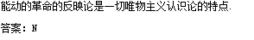

彼亦一是非，此亦一是非就是仁者见仁

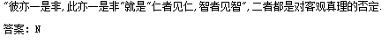

马克思主义是一门纯粹的政治学



一言兴邦，一言丧邦

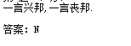

空想社会主义的思想是



感想认识和理想认识的区别是

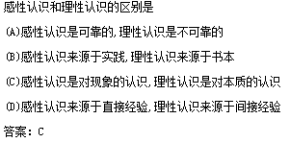

商品的本质属性是

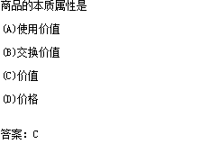

以下关于假象的说法正确的是

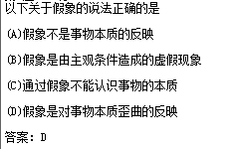

中国古代哲学家荀子说

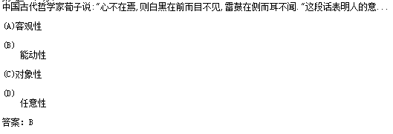

商品是

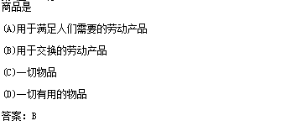

马克思主义这一概念

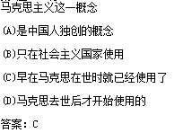

下列各项中正确说明真理问题的是

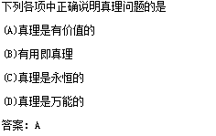

利润本质上是

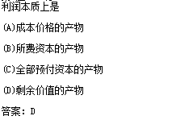

广义的马克思主义

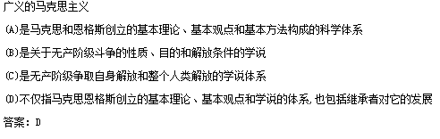

两条根本对立的认识路线是

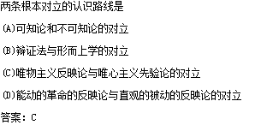

一件衣服能与30斤大米交换是因为

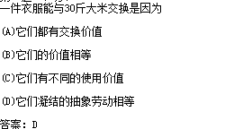

谋事在人，成事在天

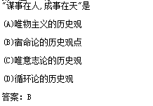

马克思主义理论从广义上说是

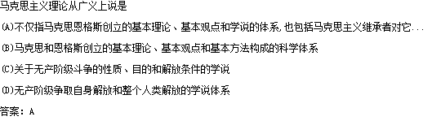

马克思把人类社会历史划分为

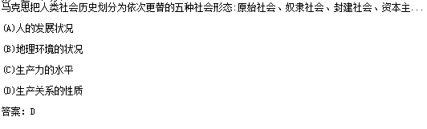

生命的本身即具有死亡的种子

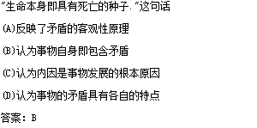

辩证法的否定

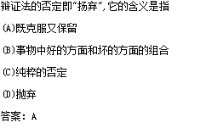

在现代生产力系统中，自然科学属于

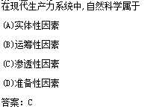

资本主义生产过程是

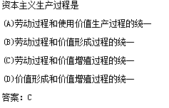

坐地日行八万里，

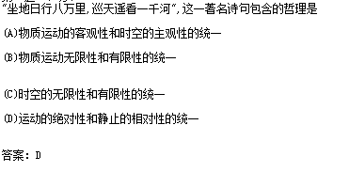

上层建筑是指

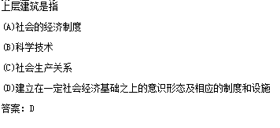

商品生产者要获得更多的收益必须

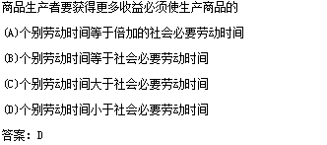

在真理的标准问题上坚持辩证法

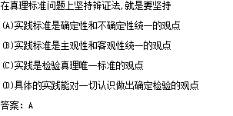

恩格认为，全部哲学，特别是近代哲学

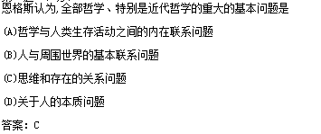

德国古典哲学最有代表性的人物是

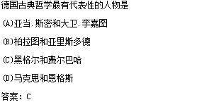

能准确反映资本家对工人剥削程度的因素是

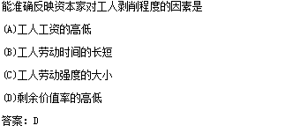

列宁指出：马克思主义这一革命无产阶级的思想

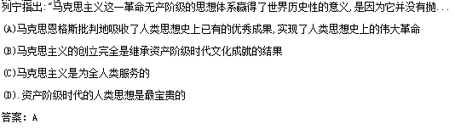

人民群众是历史的创造者

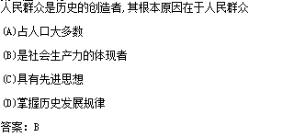

无产阶级政党的组织原则是

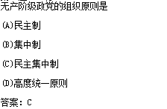

共产主义社会实现的必要条件

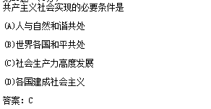

世界上第一个无产阶级政党是

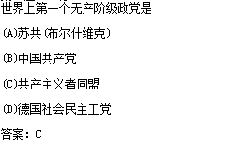

剩余价值规律

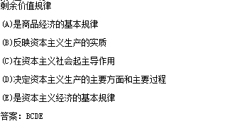

人类活动的两个基本原则是

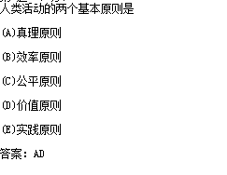

以下对马克思的劳动价值论的说法正确的是

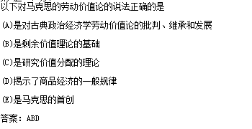

资本积累规模的大小取决于

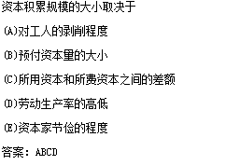

在商品经济运行中，价值，价格

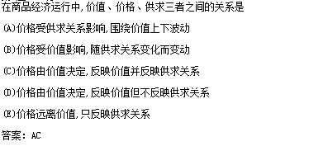

从物质与意识的关系上判断

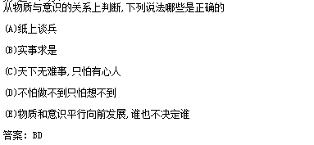

矛盾的斗争性在事物发展中的作用是

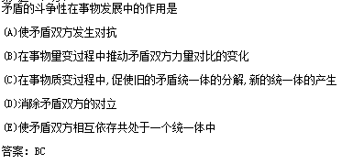

上层建筑对经济基础的能动作用在于

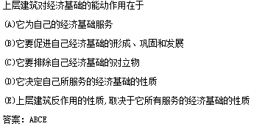

作为商品的价值的特殊性在于

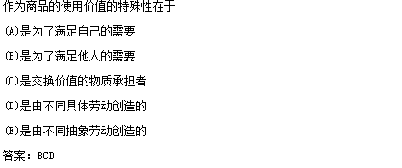

恩格斯说;当我们深思熟虑地考察自然界

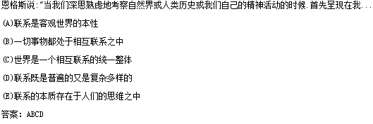

马克思主义认识论认为

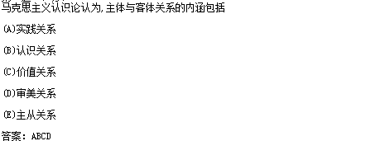

马克思主义中国化的理论成果有

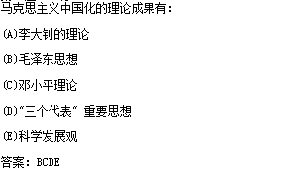

关于所有制和所有权的关系

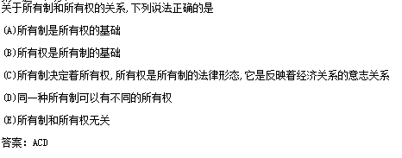

资本主义积累的过程总是伴随着资本有机构成提高

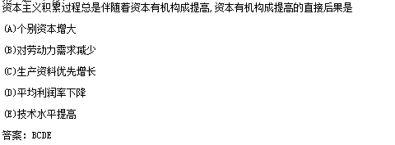

生产关系的客观性是指

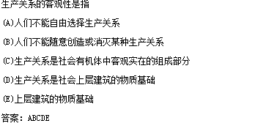

如果资本主义的灭亡是由科学保证了的

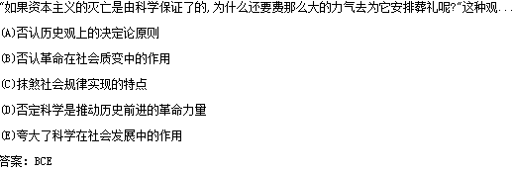

达尔文的《物种起源.》一书中

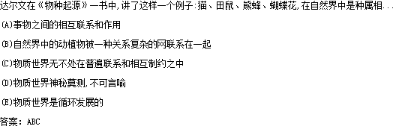

作为一个完整的科学体系，马克思主义理论

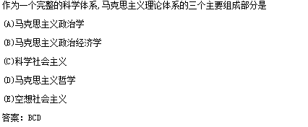

巧妇难为无米之炊

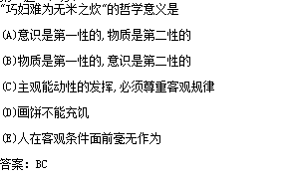

科学技术也是生产力

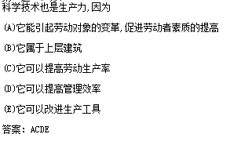

孙中山先生指出，认识过程是

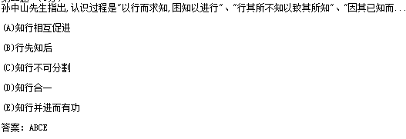

列宁指出没有抽象的真理

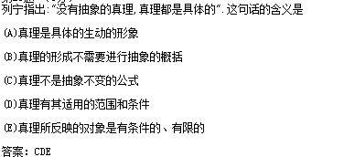

单凭观察所得的经验，是诀不能充分证明

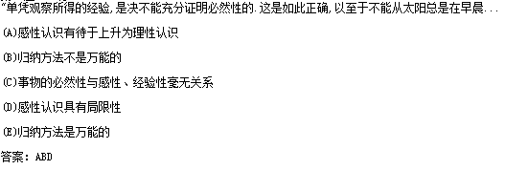

历史不过是追求者自己目的的人的活动而已

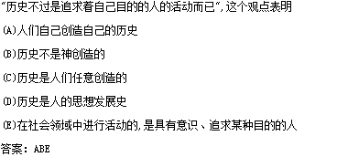

作为马克思主义生产阶级基础的19世纪三大工人起义是

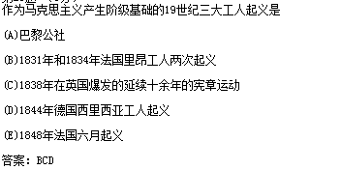

正确说明感性认识和理性认识关系的有

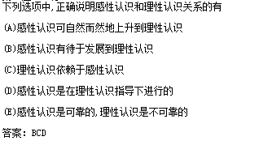

我国当前改革的性质和特点

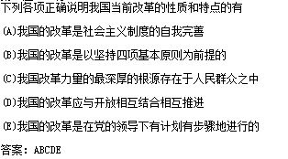

垄断形成的原因

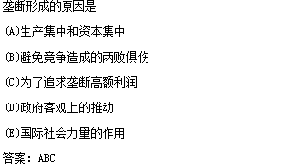

社会主义基本特征有

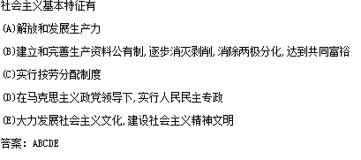

恩格斯说：当我们深思熟虑的考察自然界

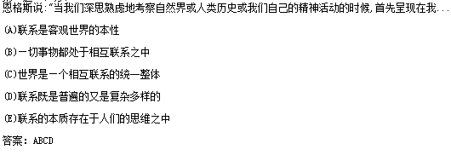

一个国家应该而且可以向其他国家学习

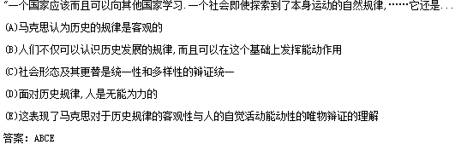

1845年春，马克思写下

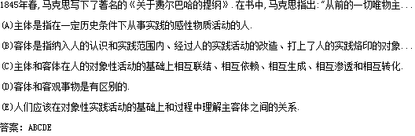

成仿吾是我国无产阶级革命家

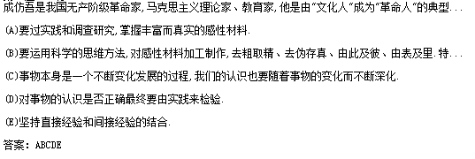

鲁迅说过;描神画鬼，毫无对证

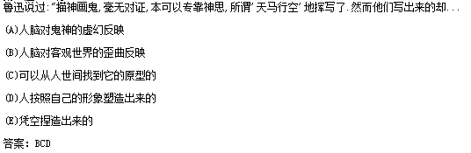

某企业为了追求效率，推行差别工资，使劳动者收入差距扩大

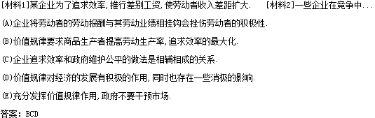

马克思主义是马克思恩格斯创立的

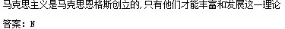

“彼亦一是非



经济基础是社会发展的最终决定力量

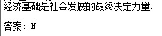

资本循环和周转

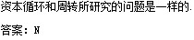

资本的技术构成

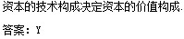

“人的思维是至上的

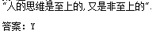

19世纪30-40年代欧洲



在当代资本主义社会

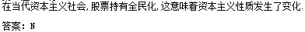

区分量变

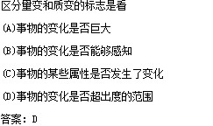

历史观的基本问题

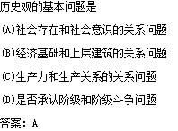

产业资本划分为货币资本

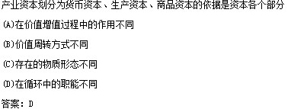

区分不变资本和

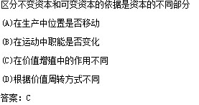

感性认识和理性认识

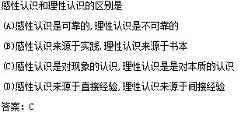

辩证唯物主义认为事物发展的规律

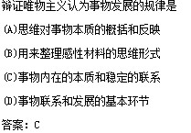

相对静止是

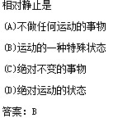

在生产关系中起决定作用

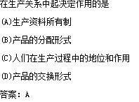

事物内部都存在着

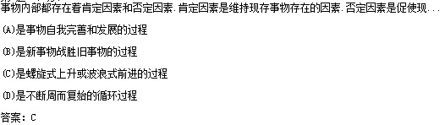

“从群众中来

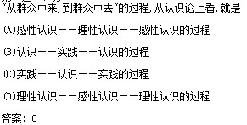

在现代生产力系统中

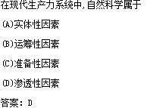

主观辩证法与客观辩证法

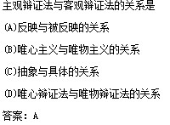

列宁指出：

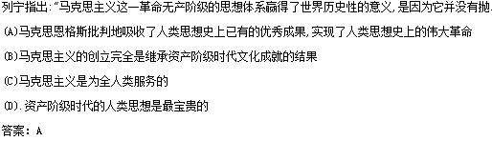

世界物质统一原理

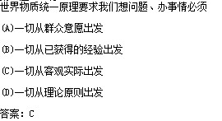

资本主义社会的基本经济规律

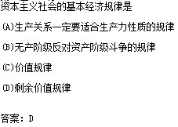

从马克思主义的创造者

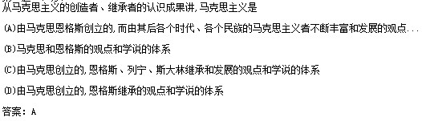

剩余价值

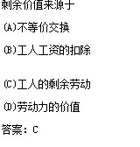

货币之所以能执行

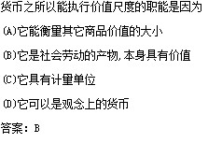

学习马克思主义基本原理

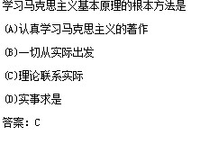

商品经济是通过

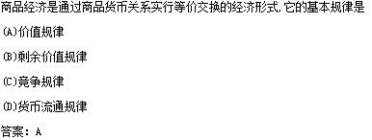

马克思主义最崇高的社会理想

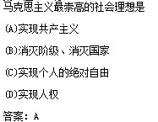

“从个体到一般

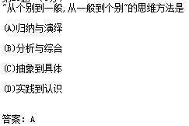

坚持世界是多样性统一

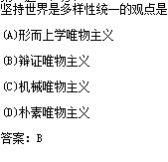

物质的唯一特性是

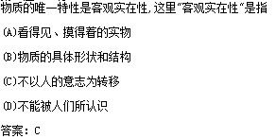

在国际经济关系中

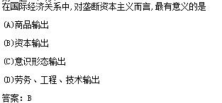

无产阶级革命和无产阶级专政

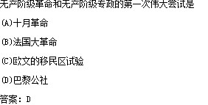

世界上第一个无产阶级政党

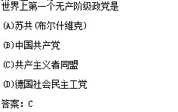

资本积累和扩大再生产

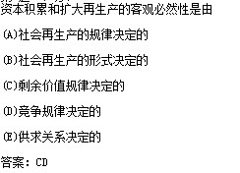

马克思主义的根本特性

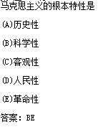

私人劳动和社会劳动

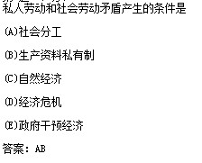

“如果资本主义的灭亡是由

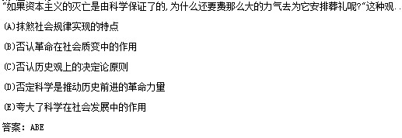

生产关系的客观性是指

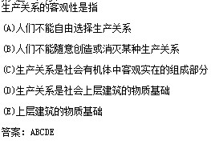

纺织厂的资本家

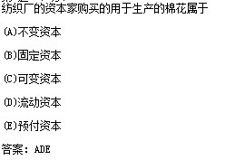

“是就是，否就否

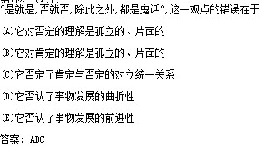

能动反映论与

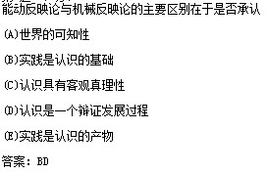

在数量上相当于

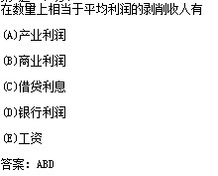

历史发展是“合力”

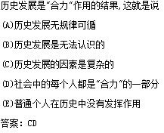

使用价值

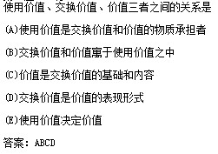

黑格尔哲学对马克思主义

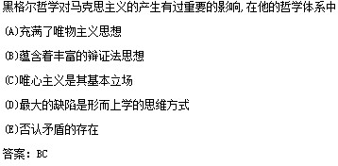

下列格言和成语中

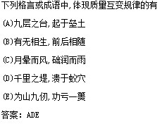

物质资料的生产方式

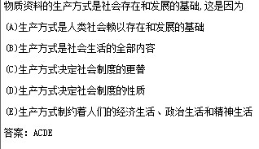

正确评价历史人物

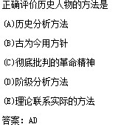

否定之否定规律

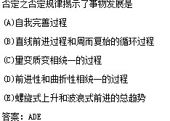

价值是商品的本质属性

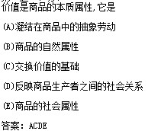

马克思关于资本有机构成

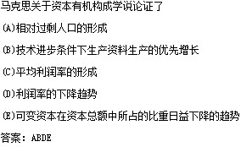

把世界的本原归结为

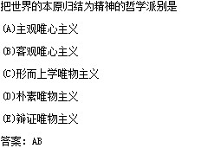

与一种商品的价格

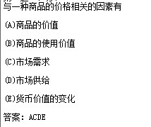

实践是认识到基础

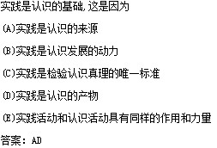

社会存在包括

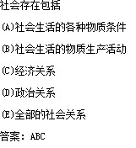

地理环境对社会发展

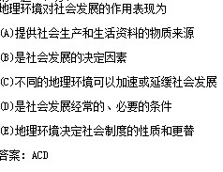

列宁指出：“没有抽象的真理

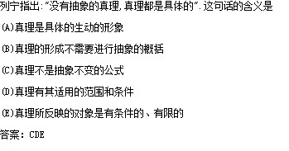

“一言可以兴邦

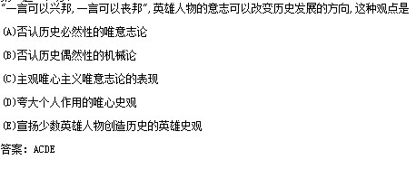

下列哪些说法是对矛盾特殊性原理

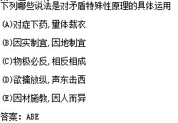

马克思恩格斯最重要的理论贡献

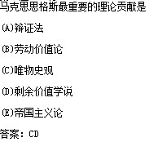

下列各项正确说明我国

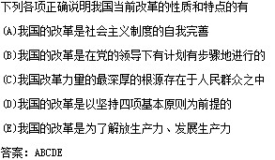

垄断组织的主要形式

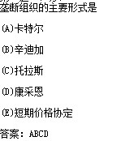

在当代资本主义社会，为缓和劳资关系

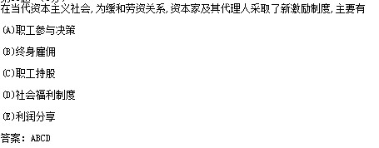

以下是马克思关于价值创造的论述

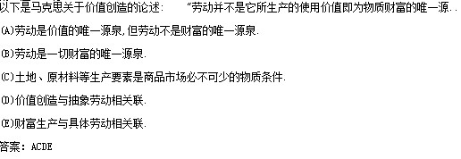

恩格斯说：

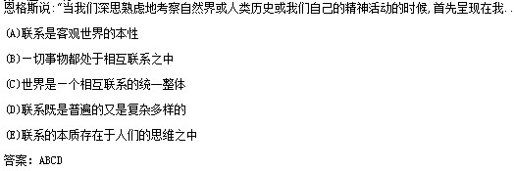

“人的思维是否具有客观的真理性

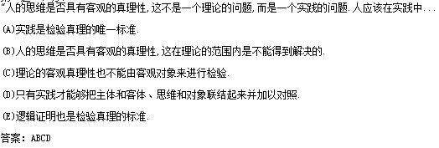

诺贝尔奖获得者

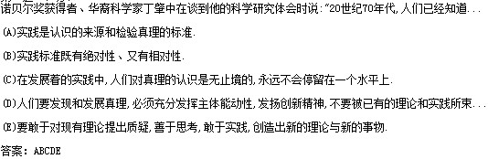

《西京杂记》

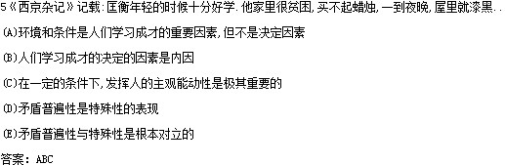

美国是当今最发达的资本主义国家

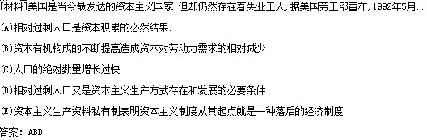

马克思主义是一门

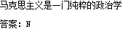

19世纪30-40年代



资本不是一种物

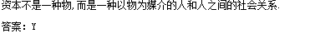

绝对真理与相对真理

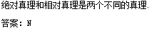

一切历史都是思想史

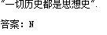

矛盾规律是

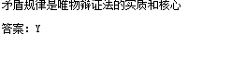

马克思主义产生的经济，社会历史条件是

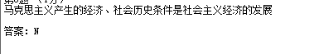

劳动力的使用价值是

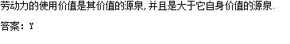

当今世界绝大多数国家是资本主义国家

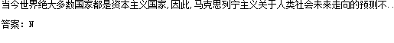

马克思主义是

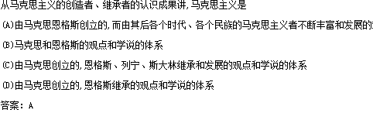

谋事在人，成事在天

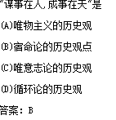

茅盾的斗争性和统一性

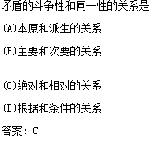

资本主义基本矛盾

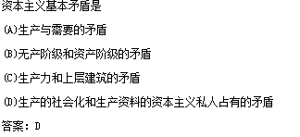

人不能两次踏进同一条河流

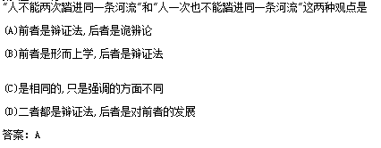

当代，自然科学的发展日新月异

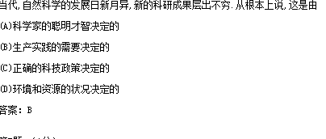

马克思诞生于

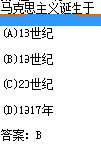

资本集中的方式是

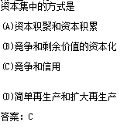

恩格斯认为，全部哲学

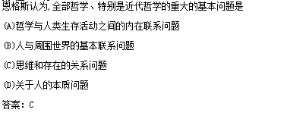

马克思把人类社会历史划分为

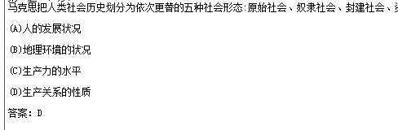

坐地日行八万里

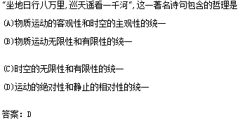

主管辩证法与客观辩证法的关系是

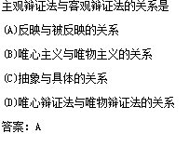

纸上得来终觉浅

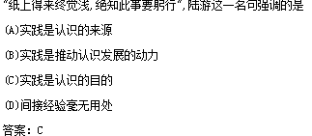

有一首描述战争中却了钉子

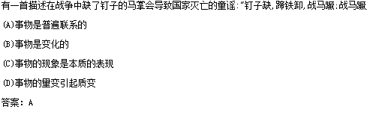

物质资料生产方式是

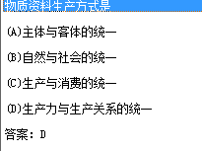

反映资本家全部预付资本

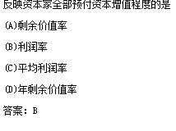

资本主义社会的基本经济规律是

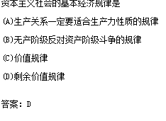

资本主义经济危机的根源

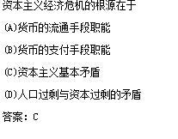

私有制为基础的商品经济的基本矛盾是

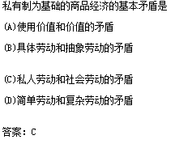

把生产资本区分为

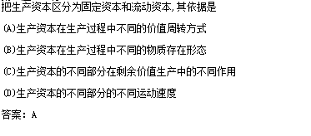

商品的二因素是由

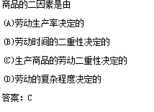

蒸汽。电力和自动纺织机

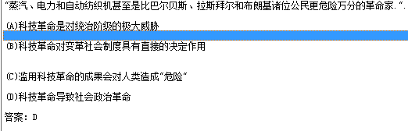

真理和谬误的界限在于

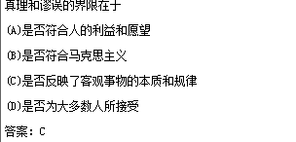

马克思把人类社会历史划分为

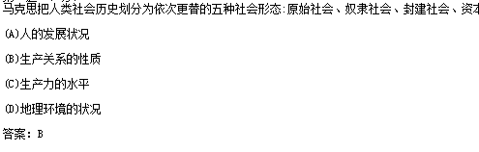

马克思主义是

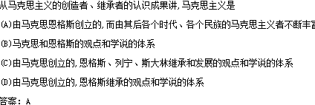

19世纪末。20世纪初

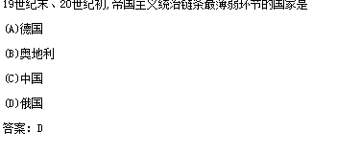

辩证法的否定

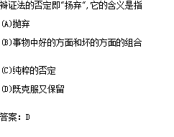

社会精神财富的源泉是

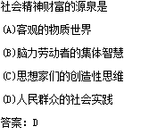

在当代资本主义社会占主导地位的资本所有制形式是

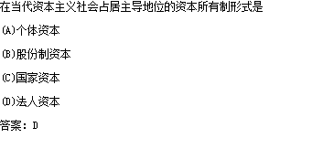

共产主义社会一定会实现这一理想

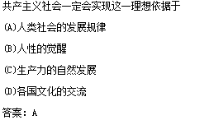

马克思主义认为，共产主义社会的分配原则是

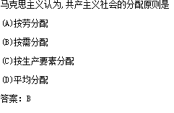

作为一个完整的科学体系

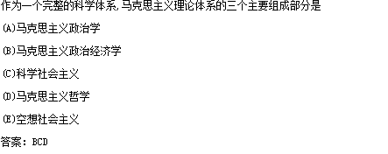

资本积累和扩大再生产

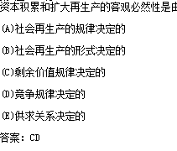

在具体条件不变的情况下

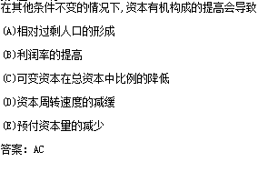

一言可以兴邦

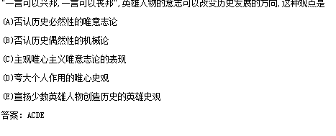

党的群众路线是

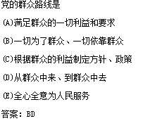

下列现象中属于因果关系的是

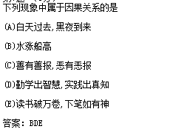

青出于蓝而胜于蓝

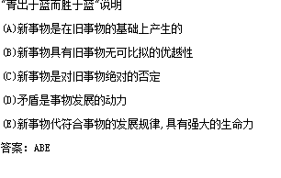

生产力的客观性在于它

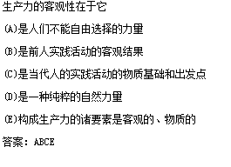

下列哪些说法是对矛盾特殊性

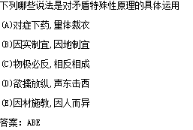

列宁指出没有抽象的真理，真理都是具体的

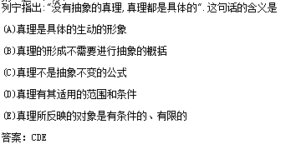

马克思说

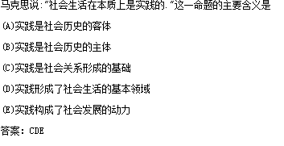

历史发展是合力作用的结果

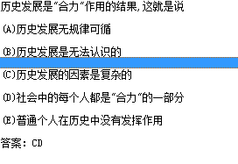

关于所有制和所有权

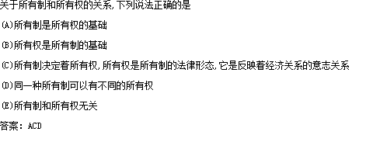

辩证的否定是

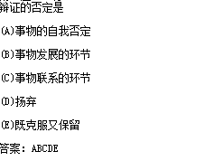

土地。资本等

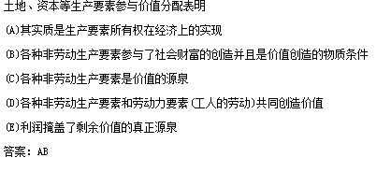

单位商品的价值量

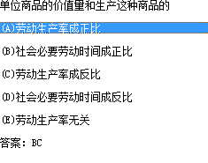

时势造英雄

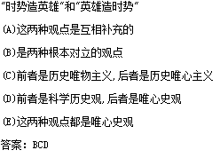

人不能两次踏进同一条河流

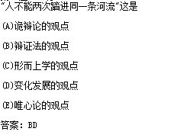

过犹不及

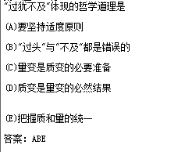

华罗庚生前曾说

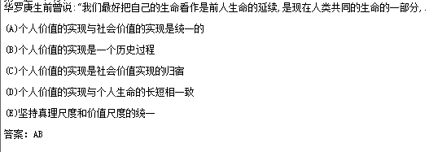

实践是人的生存方式

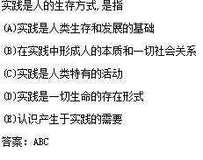

感觉到了的东西

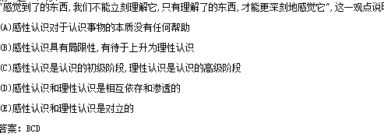

马克思主义认识论认为

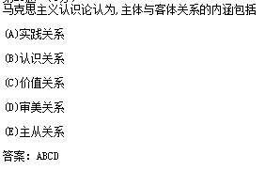

马克思主义的社会形态理论指出

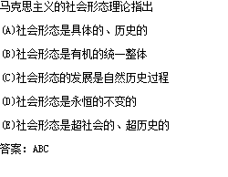

资本主义基本矛盾

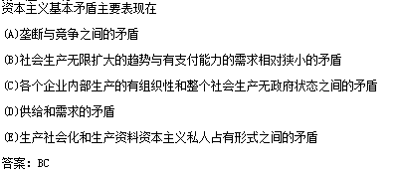

垄断不能消除竞争，这是因为

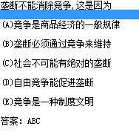

社会主义发展道路多样化的原因是

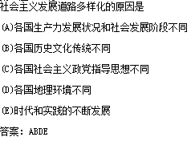

19世纪初期三大著名空想社会主义者是

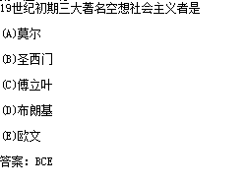

列宁说；“物质是。。

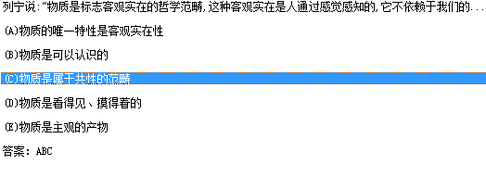

以下是马克思关于资本主义生产自身限制的有关论述

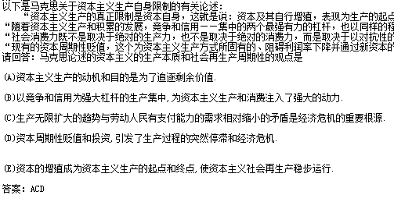

绝对真理是由发展中的相对真理的总和构成的

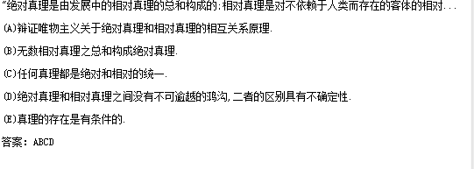

自1995年9月以来

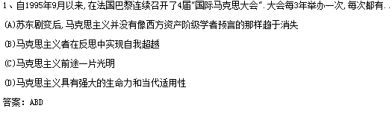

阅读哲学史，人们不难发现一个奇特的现象：每个哲学家都自己认为找到了“庙里的神”

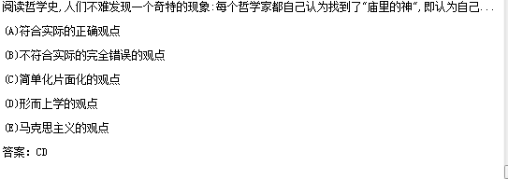

据联合国环境署的统计，工业发达国家的有害废弃物占全球生产量的95%而且它们大肆

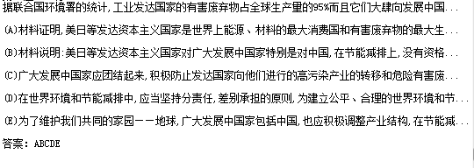

社会历史是有规律的，所以历史事件是可以重复的

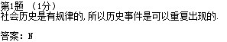

劳动是一切财富和文化的唯一源泉

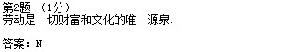

辩证唯物主义和历史唯物主义是马克思主义理论科学体系的哲学基础

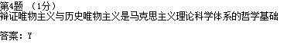

资本不是一种物，而是一种以物为媒介的人和人之间的社会关系

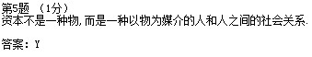

生产力可以跨越发展

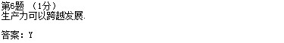

在知识经济时代，价值的增长不是通过劳动，而是通过知识

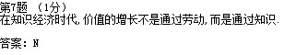

19世纪30—40年代欧洲三大工人运动失败的主要原因是没有革命理论的指导无产阶级政党的领导

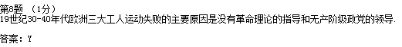

主题和客体就是主管和客观

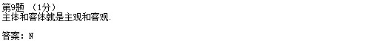

马克思恩格斯从来都坚持认为，无产阶级的历史地位和阶级性决定了它只能通过暴力革命来推翻资本主义

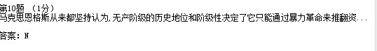

包含在资本家工厂里的半成品中资本价值处于资本循环的

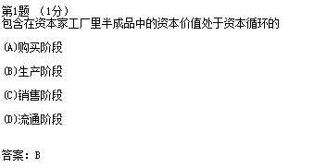

“此亦一是非，彼亦一是非”的命题，其含义是

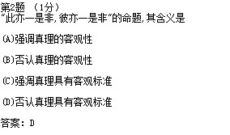  
价值规律是商品经济的基本规律，它的作用是通过

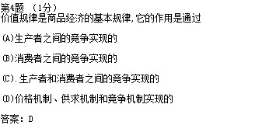

中国古代哲学家荀子说:天行有常，不为尧存，不为桀亡。

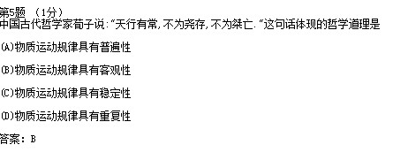

资本主义危机的实质是

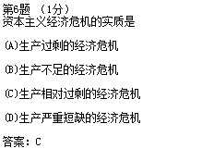

当代自然科学的发展日新月异，新的科研成果层出不穷，从根本上说，这是由

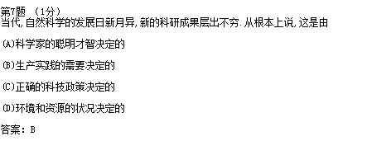

物质资料生产方式是

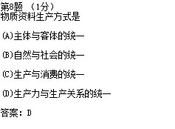

理解人类社会发展史的钥匙是

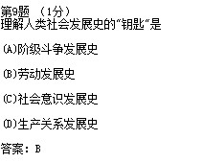

阶级斗争的历史作用是

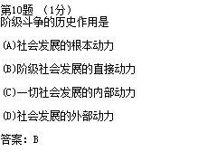

判断一种生产力关系是否先进的根本标志是看它

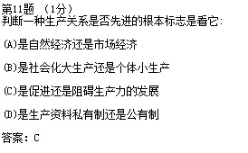

只有发展才能产生新事物，发展的本质是

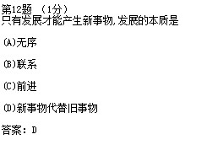

马克思把黑格尔的辩证法成为

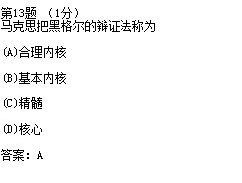

中国古代哲学家荀子说：“心不在焉，则白黑在前而不见，擂鼓在侧而耳不闻。”

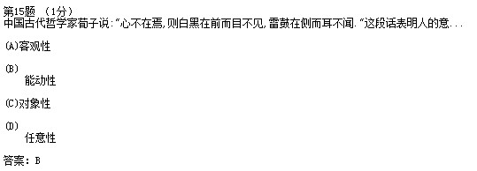

实践的主体是

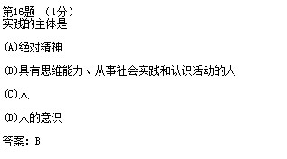

法国科学家路易 巴斯德说：“在观察事物之际，机遇偏爱有准备的头脑。”这句强调了

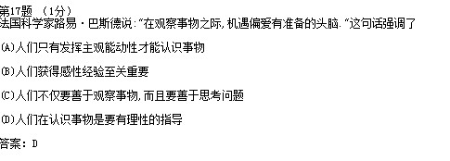

一定社会形态的经济基础是

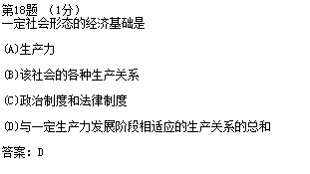

十一届三中全会以来，我党制定一系列正确的路线，方针，促进我国经济发展

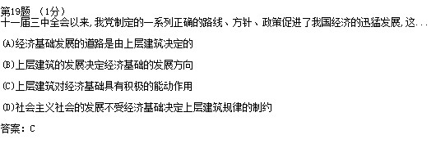

“人不能两次踏进同一条河流”“人一次也不能踏进同一条河流”

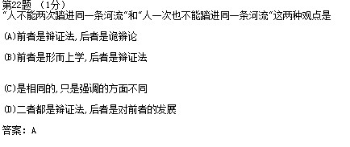

提出社会主义革命可能在一国或数国首先取得胜利的论断的是

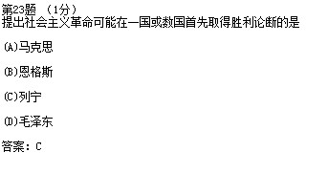

古人云：“牵牛要牵牛鼻子”,“牛鼻子”指

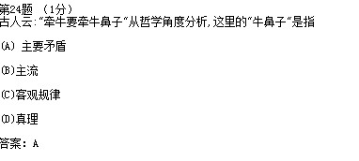

研究社会资本在生产的核心是

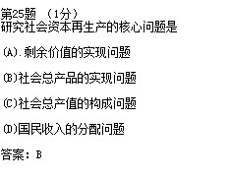

感性认识和理性认识的区别

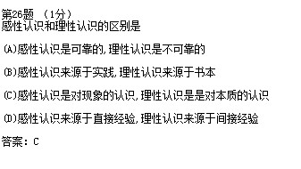

理解人类发展的钥匙是

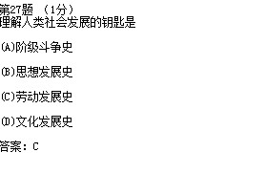

马克思主义经典作家揭示了未来社会发展的

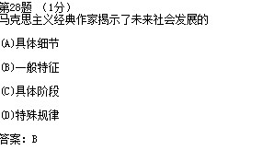

无产阶级政党的组织原则是

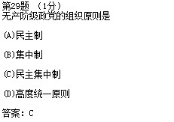

社会主义由空想变为科学的标志性著作是

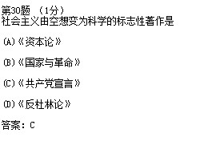

历史不过是追求者自己目的的人的活动而已，这句话表明

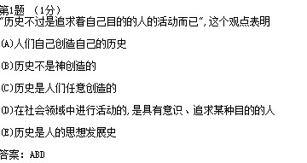

物质资料的生产方式是社会存在和发展的基本方式，这是因为

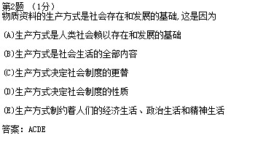

实践是认识的基础，这是因为

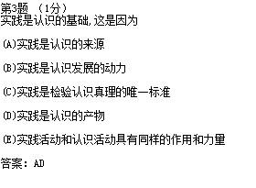

在生产力和生产关系的相互关系中

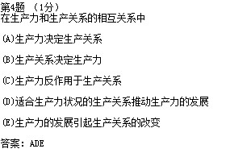

下列格言或成语中，体现质量互变规律的有

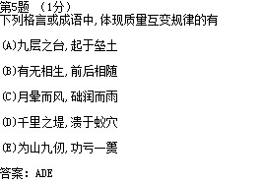

下列哪些说法是对矛盾特殊性原理的具体应用

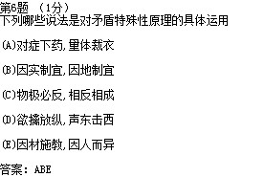

上层建筑对经济基础的能动作用在于

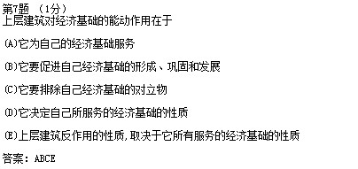

价值规律的内容和要求是

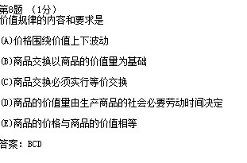

“过犹不及”体现的哲学道理是

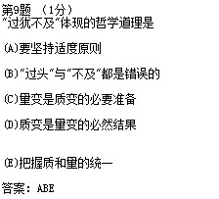

社会意识的相对独立性变现为

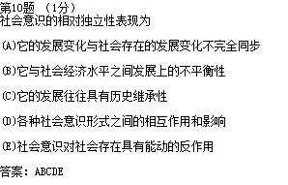

关于所有制和所有权的关系，下列说法正确的是

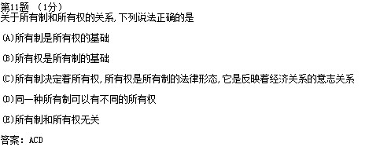

列宁指出：“没有抽象的真理，真理都是具体的”

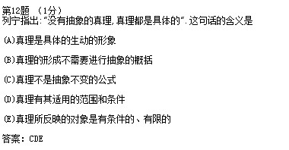

恩格斯说“当我们深思熟虑的考察自然界或人类历史或我们自己的精神活动的时候

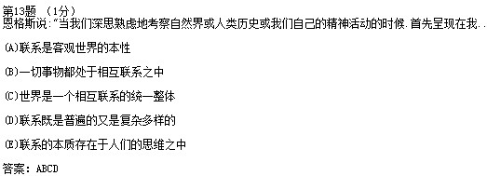

下列观点体现真理和价值的辩证关系

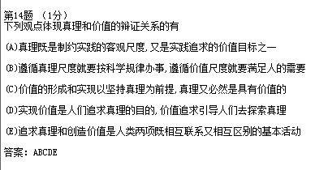

作为商品的实用价值的特殊性在于

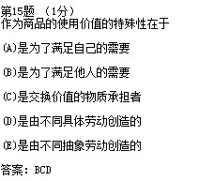

能动反映论与机械反映论的主要区别在于是否承认

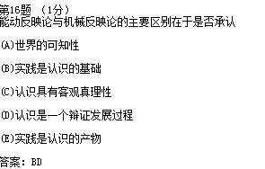

生产关系的客观性是指

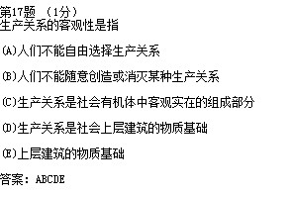

华罗庚生前说：“我们最好把自己的生命看作是前人生命的延续，是现在人类共同生命的一部分

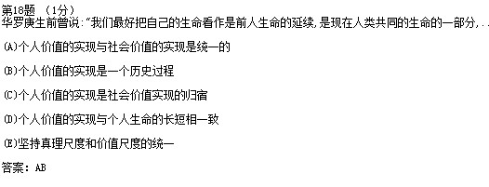

在商品经济运行中，价值，价格，供求关系三者之间的关系是

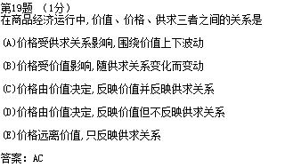

邓小平说：“农村搞家庭联产承包，这个发明权是农民的，农村改革中的好东西，都是基层创造出来的

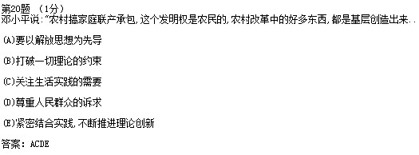

与一种商品价格相关的因素有

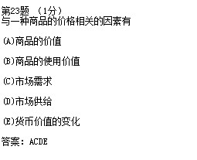

影响市场上商品价格变化的因素有

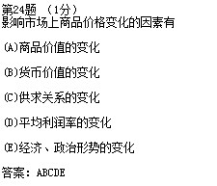

下列属于揭示事物本质的有

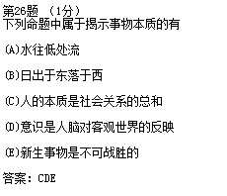

对同一棵大树，木匠眼里是木材，画家眼里是色彩和色调

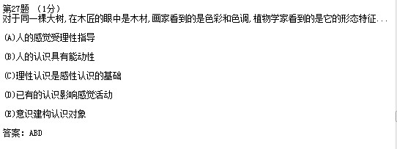

下列属于共产主义社会特征的有

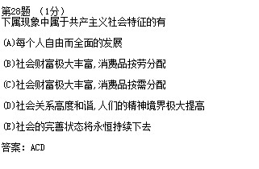

共产主义社会是能够实现的社会理想的根据是

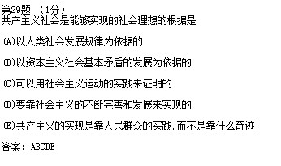

关于共产主义理想，下列提法正确的有

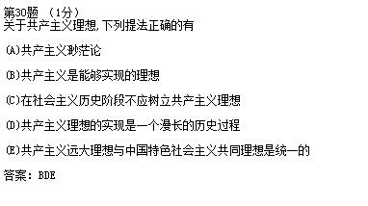

“人的思维是否具有可观的真理性，这不是一个理论的问题，而是一个实践的问题

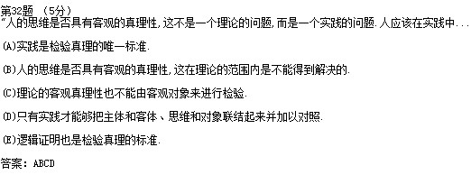

“辩证法不知道什么绝对分明的和固定不变的界限，不知道什么无条件的普遍的

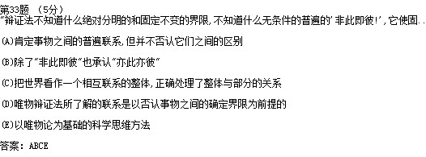

一、判断（共10题）

1.人工智能的出现可以替代人类的思维

答案：N

2.资本不是一种物，而是一种以物为媒介的人和人之间的社会关系

答案：Y

3.“一切历史都是思想史”

答案：N

4.地理环境、人口因素是社会发展的决定因素

答案：N

5.劳动力的使用价值是其价值的源泉，并且是大于它自身价值的源泉

答案：Y

6.马克思主义是马克思恩格斯创立的，只有他们才能丰富和发展这一理论

答案：N

7.在知识经济时代，价值的增长不是通过劳动，而是通过知识

答案：N

8. 19世纪40-60年代，马克思恩格斯创立了辩证唯物主义和劳动价值论，实现了人类思想史上的伟大革命

答案：N

9.掌握适度原则就是任何时候都不要超过事物的度

答案：N

10.资本输出，对输入国来讲，虽然存在巨大的代价和风险，但只要利大于弊，输入国就要坚定地引进外资

答案：Y

二、单项选择（共30题）

1.思维和存在有无同一性的问题是指

（A）思维和存在能否在一定条件下等同起来

（B）思维能否反映存在的问题

（C）划分唯物论和唯心论的标准

（D）思维的至上性和非至上性的问题

答案：B

2.关于马克思主义，最确切的说法是

（A）无产阶级和人类解放的科学

（B）反对资本家的理论

（C）建立社会主义的理论

（D）消灭剥削的理论

答案：A

3.资产阶级古典政治经济学的代表人物是

（A）苏格拉底和柏拉图

（B）亚当.斯密和大卫.李嘉图

（C）黑格尔和费尔巴哈

（D）圣西门和欧文

答案：B

4.马克思说：“社会生活在本质上是实践的。”这一命题的主要含义是

（A）实践是社会历史的客体

（B）实践是社会历史的主体

（C）实践构成了社会生活的现实基础

（D）实践是社会生活的本质内容

答案：C

5.“社会上一旦有技术上的需要，则这种需要比10所大学更能把科学推向前进。”这说明：

（A）实践是认识的来源

（B）技术推动了科学的发展

（C）实践是认识发展的动力

（D）科学进步是实践的目的

答案：C

6.感性认识和理性认识的区别是：

（A）感性认识是可靠的，理性认识是不可靠的

（B）感性认识来源于实践，理性认识来源于书本

（C）感性认识是对现象的认识，理性认识是对本质的认识

（D）感性认识来源于直接经验，理性认识来源于间接经验

答案：C

7.资本积累的源泉是

（A）资本家节俭

（B）剩余价值

（C）扩大再生产后获得的新价值

（D）劳动力成为商品

答案：B

8.人民群众是历史的创造者，其根本原因在于人民群众

答案：（B）是社会生产力的体现者

9.区分不变资本和可变资本的依据是资本的不同部分

答案：（C）在价值增值中的作用不同

10.资本主义经济危机的实质是

答案：（C）生产相对过剩的经济危机

11.利润本质上是

答案：（D）剩余价值的产物

12.下列各项比喻新事物必然战胜旧事物的是

答案：（B）沉舟侧畔千帆过，病树前头万木春

13.“十月革命帮助了全世界的也帮助了中国的先进分子，用无产阶级的宇宙观作为观察国家命运的工……

答案：（B）中国共产党从产生之日起就把马克思列宁主义确立为自己的指导思想

14.从马克思主义的创造者、继承者的认识成果讲，马克思主义是

答案：（A）有马克思恩格斯创立的，而由其后各个时代、各个民族的马克思主义者不断丰富和发展的观点……

15.资本主义经济危机的根源在于

答案：（C）资本主义基本矛盾

16.资本主义社会的基本经济规律是

答案：（D）剩余价值规律

17.“人不能两次踏进同一条河流”和“人一次也不能踏进同一条河流”这两种观点是

答案：（A）前者是辩证法，后者是诡辩论

18.“真理是思想形式，是人类经验的组织形式”这是

答案：（A）主观唯心主义真理论

19.主观辩证法与客观辩证法的关系是

答案：（A）反映与被反映的关系

20.理解人类社会发展史的“钥匙”是

答案：（B）劳动发展史

21.资本集中的方式是

答案：（C）竞争和信用

22.社会意识相对独立性的最突出表现是它

答案：（C）对社会存在具有能动的反作用

23.英雄史观的理论出发点是主张

答案：（C）社会意识决定社会存在

24.有一则箴言：“在溪水和岩石的斗争中，胜利的总是溪水，不是因为力量，而是因为坚持。”“坚持就是……

答案：（C）量变必然引起质变

25.“纸上得来终觉浅，绝知此事要躬行”，陆游这一名句强调的是

答案：（C）实践是认识的目的

26.“一把钥匙开一把锁”，这句话在哲学上讲

答案：（C）矛盾的特殊性

27.阶级产生的基本前提是

答案：（B）由于生产力的发展出现剩余产品

28.社会主义革命可以在一国或数国首先胜利理论的提出者是

答案：（B）列宁

29.无产阶级专政的最终目标是

答案：（C）消灭阶级

30.空想社会主义主义反映了下列选项中哪个阶级的利益

答案：（A）无产阶级

三、多项选择（共36题）

1.历史发展是“合力”作用的结果，这就是说

答案：（C）历史发展的因素是复杂的

（D）社会中的每个人都是“合力”的一部分

2.资产阶级古典政治经济学的代表人物是

答案：（A）亚当.斯密

（B）大卫.李嘉图

3.“是就是，否就否，除此之外，都是鬼话”，这一观点的错误在于

答案：（A）它对否定的理解是孤立的、片面的

（B）它对肯定的理解是孤立的、片面的

（C）它否定了肯定与否定的对立统一关系

4.空想社会主义的最杰出的代表是

答案：（A）昂利.圣西门

（B）沙尔.傅立叶

（C）罗伯特.欧文

5.土地、资本等生产要素与价值分配表明

答案：（A）其实质是生产要素所有权在经济上的实现

（B）各种非劳动生产要素参与率社会财富的创造并且是价值创造的物质条件

6.下列选项中，正确说明感性认识和理性认识关系的有

答案：（B）感性认识有待于发展到理性认识

（C）理性认识依赖于感性认识

（D）感性认识是在理性认识指导下进行的

7.达尔文在《物种起源》一书中，讲了这样一个例子：猫、田鼠、蝴蝶花，在自然界中是中属相……

答案：（A）事物之间的相互联系和作用

（B）自然界中的动植物被一种关系复杂的网联系在一起

（C）物质世界无不处在普遍联系和相互制约之中

8.科学家对1994年夏发生的彗星撞击木星的天文现象进行准确的预报和大量的观察研究，这一事实表明

答案：（A）世界是可以认识的

（C）人类对宇宙的认识正不断深化

（D）人类对宇宙的认识是无止境的

（E）现代科学手段在认识宇宙中有着巨大作用

9.邓小平说：“农村搞家庭联产承包，这个发明权是农民的，农村改革中的好多东西，都是基层创造出来……

答案：（A）要以解放思想为先导

（C）关注生活实践的需要

（D）尊重人民群众的诉求

（E）紧密结合实践，不断推进理论创新

10.“历史不过是追求着自己目的的人的活动而已”，这个观点表明

答案：（A）人民自己创造自己的历史

（B）历史不是神创造的

（E）在社会领域中进行活动的，是具有意识、追求某种目的的人

11.实践是认识的基础，这是因为

答案：（A）实践是认识的来源

（D）实践是认识的产物

12.资本积累规模的大小取决于

答案：（A）对工人的剥削程度

（B）预付资本量的大小

（C）所用资本和所费资本之间的差额

（D）劳动生产率的高低

13. 19世纪英国作家惠兹里特说：“一个除了书本以外一无所知的纯粹学者，必然对书本也是无知的。”与……

答案：（A）纸上得来终觉浅，绝知此事要躬行

（B）尽信书，则不知无书

（D）饱经风霜的老人与缺乏阅历的少年对同一句格言的理解是不同的

14.马克思恩格斯最重要的理论贡献是

答案：（C）唯物史观

（D）剩余价值学说

15.价值规律的内容和要求是

答案：（B）商品交换以商品的价值量为基础

（C）商品交换必须实行等价交换

（D）商品的价值量由生产商品的社会必要劳动时间决定

16.下列选项中，属于社会物质生活条件的有

答案：（A）人口因素

（C）生产方式

（D）地理环境

17.能动反映论与机械反映论的主要区别在于是否承认

答案：（B）实践是认识的基础

（D）认识是一个辩证发展过程

18.在资本主义现实中，剩余价值是采取各种转化形式出现的，它们有

答案：（C）利润

（D）利息

（E）地租

19.“一言可以兴邦，一言可以丧邦”，英雄人物的意志可以改变历史发展的方向，这种观点是

答案：（A）否认历史必然性的唯意志论

（C）主观唯心主义意志论的表现

（D）夸大个人作用的唯心史观

（E）宣扬少数英雄人物创造历史的英雄史观

20.对于同一棵大树，在木匠的眼中是木材，画家看到的是色彩和色调，植物学家看到的是它的形态特征……

答案：（A）人的感觉受理性指导

（B）人的认识具有能动性

（D）已有的认识影响感觉活动

21.在下列几种价值形式中，没有本质区别的两种形式是

答案：（C）简单的或偶然的价值形式

（D）货币形式

22.影响市场上商品价格变化的因素有

答案：（A）商品价值的变化

（B）货币价值的变化

（C）供求关系的变化

（D）平均利润率的变化

（E）经济、政治形势的变化

23.下列观点中包含实践对认识的决定作用原理的是

答案：（A）没有调查就没有发言权

（B）百闻不如一见，百见不如一干

（C）不登高山不知天高也，不临深渊不知地之厚也

24.上层建筑对经济基础的能动作用在于

答案：（A）它为自己的经济基础服务

（B）他要促进自己经济基础的形成、巩固和发展

（C）它要排除自己经济基础的对立物

（E）上层建筑反作用的性质，取决于它所有服务的经济基础的性质

25.德国古典哲学最有代表性的人物是

答案：（B）黑格尔

　　 （C）费尔巴哈

26.从物质与意识的关系上判断，下列说法那些是正确的

答案：（B）实事求是

（D）不怕做不到只怕想不到

27.马克思主义的社会形态理论指出

答案：（A）社会形态是具体的、历史的

（B）社会形态是有机的统一整体

（C）社会形态的发展是自然历史过程

28.垄断利润的来源大体有

答案：（A）对本国无产阶级和其他劳动人民的剥削

（B）非垄断企业的利润

（C）对其他国家劳动人民的剥削和掠夺获取的国外利润

（D）通过再分配，将劳动人民创造的国民收入的一部分变成垄断资本的收入

29. 20世纪后半叶，发达的资本主义国家经济社会出现了一些新变化，主要有

答案：（A）出现了新的第三次技术革命

（B）社会财富急剧增加是劳资关系得到了调整

（D）引起了资本主义的部分质变

（E）经济调节机制和经济危机形态的变化

30.下列各项正确说明我国当前改革的性质和特点的有

答案：（A）我国的改革是社会主义制度的自我完善

（B）我国的改革是以坚持四项基本原则为前提的

（C）我国改革力量的最深厚的根源存在于人民群众之中

（D）我国的改革应与开放相互结合相互推进

（E）我国的改革是在党的领导下有计划有步骤地进行的

31.“手推磨产生的是封建社会，蒸汽磨产生的是工业资本家的社会”“代替那些存在着阶级和阶级对立…,..

答案：（A）共产主义社会是一个消灭阶级和阶级对立的社会

（B）共产主义社会人民自由而全面发展的社会

（C）社会生产力高度发展，物质财富极大丰富

（D）劳动成为生活的第一需要，个人消费品实行按需分配

（E）国家消亡，社会关系和谐，世界和平

（F）实现人类从必然王国向自由王国的飞跃

32.“人的思维是否具有客观的真理性，这不是一个理论的问题，而是一个实践的问题。人应该在实践中……

答案：（A）实践是检验真理的唯一标准

（B）人的思维是否具有客观的真理性，这在理论的范围内是不能得到解决的

（C）理论的客观真理性也不能由客观对象来进行检验

（D）只有实践才能够把主体和客体、思维和对象联结起来并加以对照

33.“一个幽灵，共产主义的幽灵，在欧洲游荡，为了对这个幽灵进行神圣的围剿，就欧洲的一切势力，教……

答案：（A）马克思主义是关于无产阶级斗争的性质、目的和解放条件的学说

（B）马克思主义的产生是无产阶级与资产阶级斗争的需要

（C）马克思主义是时代的产物，共产主义是马克思独创的概念

34.鲁迅说过：“描神画鬼，毫无对证，本可以专靠神思，所谓‘天马行空’地挥写了，然而他们写出来的却……

答案：（B）人脑对客观世界的歪曲反映

（C）可以从人世间找到它的原型的

（D）人按照自己的形象塑造出来的

35.人的视觉感官有感觉外界物体的光和颜色的功能，可见光的波长范围一般式380-780微米，成为可见……

答案：（A）客观事物存在于人的客观之外，……

（B）人的认识过程是一个具有能动性、创造性的矛盾运动过程

（C）在认识过程中，主体对客体信息具有能动的选择和重构作用

（D）对客体信息的选择和重构不仅……

（E）人认识事物，就要……

36.成仿吾是我国无产阶级革命家，马克思主义理论家、教育家，他是由……

答案：（A）要过实践和调查研究，掌握……

（B）要运用科学的思维方法……

（C）事物本身是一个不断变化发展的过程……

（D）对事物的认识是否正确最终……

（E）坚持直接经验和间接经验的结合

一，判断。

1，19世纪40-60年代，马克思恩克斯创立了辩证唯物主义和劳动价值论，实现了人类思想上伟大的革命。N

2.社会历史是有规律的，所以历史事件是可以重复出现的 N

3，能动的革命的反映论是一切唯物主义认识论的特点 N

4,19世纪30-40年代欧洲三大工人运动失败的主要原因是没有革命理论的指导和无产阶级政党的领导。Y

5，并非所有的现象都表现本质，偶然的，稍纵即逝的现象就无本质可言 N

6，唯心主义否认思维和存在的同一性 N

7，辩证唯物主义与历史唯物主义是马克思主义理论科学体系的哲学基础 Y

8,人的思维是至上的，又是非至上的 Y

9,上层建筑对经济基础的反作用，可能是积极的，进步的，也可能是消极的，衰退的 Y

10,自由王国是必然王国中自由时间积累的结果 Y

二，单项选择

1，个别企业生产商品的劳动时间缩短意味着该企业劳动生产率提高。

2，唯物辩证法认为，否定之否定的过程是：事物自我发展，自我完善的过程。

3，产业资本划分为货币资本，生产资本，商品资本的依据是资本各个部分在循环中的智能不同。

4，中国古代哲学家荀子说：“心不在焉，则白黑在前而目不见，雷鼓在侧而耳不闻。这段话表明人的意

。。能动性

5认识发展过程的第一次飞跃是：从感性认识到理性认识的过程。

6“风定花犹落，鸟鸣山更幽”形象表达了动与静的辩证关系是：静中有动，动中有静。

7，实践的主体是：具有思维能力，从事社会实践和认识活动的人。

8，关于意识的本质，唯心主义的错误在于：否认意识对物质的依赖性。

9，两条根本对立的认识路线是：唯物主义反映论与唯心主义先验论的对立。

10，感性认识和理论性认识的区别是：感性认识是对现象的认识，理性认识是对本质的认识。

11，资本循环是从资本运作的连续性方面研究资本的运动

12，马克思把黑格尔的辩证法称为：合理内核。

13，商品经济是通过商品货币关系实行等价交换的经济形式，它的基本规律是：价值规律

14，社会革命最深刻的根源在于：生产力和生产关系之间的矛盾尖锐化。

15，“首推磨生产的是封建主的社会，蒸汽磨产生的是工业资本家的社会”这句话揭示了：物质生产的发

展需要建立相应的生产关系。

16，商品的价值取决于：社会必要劳动时间。

17，“生命本身即具有死亡的种子”这句话认为事物自身即包含矛盾。

18，马克思主义诞生于19世纪。

19，资本主义基本矛盾是生产的社会化和生产资料的资本主义私人占有的矛盾。

20，理解人类社会发展的钥匙是：劳动发展史。

21，马克思把人类社会历史划分为依次更替的五中社会形态：原始社会，奴隶社会，封建社会，资本主义

社会表明了：生产关系的性质。

22.只有发展才能产生新事物，发展的本质是:新事物代替旧事物。

23，矛盾的斗争性和同一性的关系是绝对和相对的关系。

24，物质资料生产方式是生产力和生产关系的统一。

25，阶级产生的基本前提是：由于生产力的发展出现剩余产品。

26，关于马克思主义，最确切的说法是无产阶级和人类解放的科学。

27.生产关系范畴反映的是：人与人之间的经济关系

28.第一次明确地对省会之一本质进行了科学概括的是：邓小平

29.自由王国是指人们：摆脱了自然和社会关系的奴役，成为社会关系主人的状态

30.当代中国人民为之奋斗的共同理想是：建设中国特色社会主义

三，多选

1.马克思恩格斯重要的理论贡献是：剩余价值理论和唯物史观

2.“感觉到了的东西，我们不能立刻理解它，只有理解了的东西，才能更深刻地感觉它”这一观点说明：B感性认识具有局限性，有待于上升为理性认识C感性认识是认识的初级阶段，理性认识是认识的高级阶段D理性认识反映了食物的全体和本质，因而更接近可管真理E感性认识有待于发展深化为理性认识

3.孙中山先生指出，认识过程是“以行而求知，困知以进行”，“行其所不知以致其所知”……A知行相互促进B行先知后C知行不可分割E知行并进而有功

4.“单凭观察所得的经验，是决不能充分证明必然性的，这是如此正确，以至于不能从太阳总是早晨……”A感性认识有待于上升为理性认识B归纳方法不是万能的D感性认识具有局限性

5.“历史不过是追求着自己目的活动而已”这个观点表明A人们自己创造自己的历史B历史不是神创造的E在社会领域中进行活动的，是遇有意识，追求某种目的的人

6.实践的基本特点是：A客观性C能动性D社会历史性

7.“是就是，否就否，除此之外，都是鬼话”这一观点的错误在于：A它对否定的理解是孤立的，片面的B它对肯定的理解是孤立的，片面的C它否定了肯定与否定的对立统一关系

8.作为一个完整的科学体系，马克思主义理论体系的三个主要组成部分是B马克思之一政治经济学C科学社会主义D马克思主义哲学

9.剩余价值规律：B反映资本主义生产的实质C在资本主义社会起主导作用D决定资本主义生产的只要方面和主要过程E是资本数以经济的基本规律

10.下列并提正属于揭示事件本质的有：C人的本质是社会关系的总和D意识是人脑对客观世界的反映E新生事物是不可战胜的

11.体现发展的实质的有：B无产阶级专政代替资产阶级专政C培育出新优质品种D原始社会的公有制经过私有制到社会主义的公有制

12.对于同一颗大树，在木匠的眼中是木材，画家看到的是色彩和色调，植物学家看到的是它的形态特征...A人的感受受理性指导B人的认识具有能动性D已有的认识影响感觉活动

13.列宁说：“只要再多走一小步，仿佛是同一方向迈的一小步，真理便会变成错误。”这说明：B真理和谬误的对立只有在非常有限的领域内才有绝对的意义C真理和谬误在一定条件下可以转化

14.社会意识的相对独立性表现为A它的发展变化与社会存在的发展变化不完全同步B它与社会经济水平之间发展上的不平衡性C它的发展往往具有历史继承性D各种社会意识形式之间的相互作用和影响E社会意识对社会存在具有能动的反作用

15.属于党的思想路线内容的有：A一切从实际出发B理论联系实际C实事求是D在实践中检验和发展真理

16.在资本主义现实中，剩余价值是采取各种转化形式出现的，他们有：C利润D利息E地租

17.对矛盾特殊性原理的具体应用的说法是：A对症下药，量体裁衣B因实制宜，因地制宜E因材施教，因人而异

18.与一种商品的价格相关的因素有：A商品的价值C市场需求D市场供给E货币价值的变化

19.“如果资本主义的灭亡是由科学保证了的，为什么还要费那么大的力气去为它安排葬礼呢？”这种关...B否认革命在社会质变中的作用C抹煞社会规律实现的特点E夸大了科学在社会发展中的作用

20.马克思主义的根本特性是：B科学性E革命性

21.“感觉到了的东西，我们不能立刻理解它，只有理解了的东西，才能更深刻地感觉它”，这一观点说明：B感性认识具有局限性，有待于上升为理性认识C感性认识是认识的初级阶段，理性认识是认识的高级阶段D感性认识和理性认识是相互依存和渗透的

22.价值规律的内容和要求是：B商品交换以商品的价值量为基础C商品交换必须实行等价交换D商品的价值量由生产商品的社会必要劳动时间决定

23.资产阶级古典政治经济学的代表人物是：A亚当•斯密B大卫•李嘉图

24.孙中山先生指出，认识过程是“以行而求知，困知以进行”，“行其所不知以致其所知”……A知行相互促进B行先知后C知行不可分割E知行并进而有功

25.下列属于社会基本矛盾的有：C生产力和上产关系之间的矛盾D经济基础和上层建筑之间的矛盾

26.“如果资本主义的灭亡是由科学保证了得，为什么还要费那么大的力气去为它安排葬礼呢？”A抹煞社会规律实现的特点B否认革命在社会质变中的作用E夸大了科学在社会发展中的作用

27.在资本之一形成和发展过程中，资本家为了追求最大限度的利润，才去以下手段压榨工人血汗A延长劳动时间B增大劳动强度C降低工人工资D廉价雇佣女工和童工等

28.东欧剧变，苏联解体给我们提供的深刻教训有A必须坚持共产党的领导B必须坚持马克思主义的领导地位C必须坚持社会主义道路D必须坚决抵制各种资本主义思想的侵袭E必须把马克思主义基本原理与本国实际相结合

29.垄断利润的来源大体有A对本国无产阶级和其他劳动人民的剥削B非垄断企业的利润C对其他国家劳动人民的剥削和掠夺获取的国外利润D通过再分配，将劳动人民创造的国民收入的一部分变成垄断资本的收入

30.垄断不能消除竞争，这是因为：A竞争是商品经济的一般规律B垄断必须通过竞争来维持C社会不可能有绝对的垄断

31.“人的思维是否具有客观的真理性，这不是一个理论的问题，而是一个实践的问题，人应该在实践中……”A实践是检验真理唯一标准B人的思维是否具有客观的真理性这是理论的范围内是不能得到解决的C理论的客观真理性也不能由客观对象来检验D只有实践才能够吧主体和客体，思维和对象联接起来并加以对照

32.“一个国家应该而且可以向其他国家学习，一个社会即使探索到了本身运动的自然规律，……A马克思认为历史的规律是客观的B人们不仅可以认识历史发展的规律，而且可以在这个基础上发挥能动作用C社会形态及更替是统一性和多样性的辩证统一E这表现了马克思对历史规律的客观性与人的自觉活动能动性的唯物辩证的理解

33.“无论是社会哪一个社会形态，在它所能容纳的全部生产力发挥出来以前，是决不会灭亡的，而新的更高的……”A一定的社会形态总是建立在一定的生产力发展水平之上的B社会形态更替归根结底是社会基本矛盾运动的结果，其中，生产力的发展具有最终的决定意义D社会革命的爆发需要具备一定的客观条件E资本主义当下的存在，饼意味着它是永存的，而只能说明它被社会主义所替代的条件还没有成……

34.《史记孙子吴起列传》记载：公园钱353年，魏国重兵包围了赵国首都邯郸，赵国慌忙向赵国求救……A“围魏救赵”是辩证法在军事上的灵活运用B在战争中，作战双方存在着互相影响和相互制约的各种复杂因素D战争指导者入能抓住牵一法而动全身的关键，编课转被动为主动，最后克敌制胜

35.中国新民主主义革命胜利后，面临着社会主义和资本主义两条道路的选择，最终，新中国跨越了……A社会形态的更替是统一性和多样性的辩证统一C在可能的空间，作为历史主题的人可以进行主动的选择D社会发展的规律性和主体选择性并不矛盾

36.1997年2月英国科学家宣布以无性繁殖方法赋值出一只小羊“多莉”紧随其后，美国科学家……A可能性和现实性是相对而言的，可以相互转化B事物的可能性是有好的与坏的可能性之分D任何事物是一个由可能转化为现实的过程

利用价值规律的作用，就能自动地实现资源的最优配置 N

随着信息时代的到来，同计算机网络那教妾貌长如玉的人与人之间的关系将成为社会的基本关系 N

矛盾规律是唯物辩证法的实质和核心 Y

感性认识么映了活生生的现实，所以，感性认识比更改认识更正确、更可靠 N

掌握适度原则就是任何时候都不要超过事物的度 N

主体和客体就是主观和客观 N

社会意识都属于思想上层建筑 N

绝对真理和相对真理是两个不同的真理 N

“经济上落后的国家在哲学上仍然能演奏第一提琴” Y

在当代资本主社会，股票持有会民化，这意味着资本主义性质发生了变化 N

#人民群众是历史的创造者，其根本原因在于人民群众 @ 是社会生产力的体现者

#思维和存在有无同一性的问题是指 @思维能否反映存在的问题

#“先富——共富”和“台阶式”发展战略体现了质量互变规律中 @总的量变过程中部分质变的原理

#德国古典哲学对马克思主义创立影响最大的人物是 @黑格尔和费尔巴哈

#个别企业生产商品的劳动时间缩短意味着 @该企业劳动生产率提高

#商品是 @用于交换的劳动产品

#十一届三中全会以来，我党制定的一系列正确的路线、方针、政策促进了我国经济的迅猛发展，这…… @上层建筑的发展决定经济基础的发展方向

#商品的二因素是由 @的劳动二重性决定的

#真理和谬误的界限在于 @是否反映了客观事物的本质和规律

#任何科学理论都不能穷尽真理，而只能在实践中开辟认识真理的道路，这说明 @真理具有相对性

#价值规律是商品经济的基本规律，它的作用是通过 @价格机制、供求机制和竞争机制实现的

#物质资料生产方式是 @生产力与短翮将焉摅 关系的统一

#资本主义基本矛盾是 @生产的社会化和生产的资本主义私人占有的矛盾

#关于马克思的，最确切的说法是 @无产阶级和人类解放的科学

#对于同一事物，不同的人有不同的反映，这说明 @意识受主体状况的影响

#商品经济是通过商品货币关系实行等价交换的经济形式，它的基本规律是 @价值规律

#资本主义基本矛盾是 @生产的社会化和生产资料的资本主义私人占有的矛盾

#“此亦一是非，彼亦一是非”的命题，其含义是 @否认真理具有客观标准

#把生产资本区分为固定资本和流动资本，其依据是 @生产资本在生产过程中不同的价值周转方式

#资本是一种运动，资本循环是从 @资本运动的形式和条件方面研究资本的运动

#世界物质统一原理要求我们想问题、办事情必须 @一切从客观实际出发

#生产商品的劳动分具体劳动和抽象劳动，其中具体劳动的作用是 @创造使用价值

#“真理是思想形式，是人类经验的组织形式”这是 @主观唯心主义真理论

#在社会生活中，上层建筑于社会发展的性质取决于 @它所服务的经济基础的性质

#人类社会历史发展决定力量是 @生产方式

#人民群众既是历史的“剧中人”，以是历史的“剧作者”，这是 @历史唯物主义的观点

#判断一种生产关系是否先进的根本标志是看它 @是促进还是阻碍生产力的发展

#企业经营全球化的重要标志是 @中国公司成为世界经济的主体

#社会主义空想变为科学的标志性著作是 @《共产党宣言》

#世界上第一个无产阶级政党是 @共产主义者同盟

属于矛盾同一性的

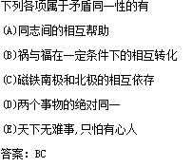

资本主义发展过程中

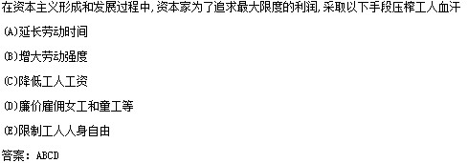

工业革命

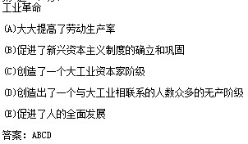

历史发展是“合力”作用的结果

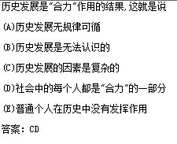

党的群众路线是

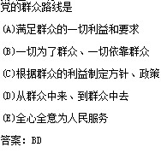

“如果资本主义的灭亡是由科学保证了的，为什么还要费那么在的力气去为它安排葬礼呢？”

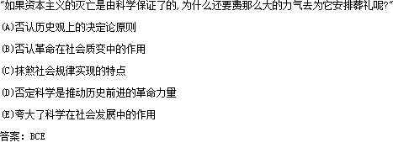

真理具有客观性，真理的客观性是指

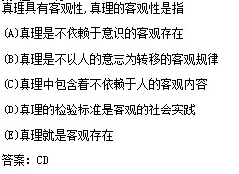

矛盾特殊性原理的具体运用

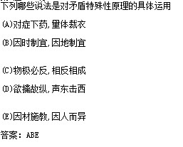

空想社会主义的最杰出的代表是

昂利？圣西门 沙尔？傅立叶 罗伯特？欧文

“是就是，否就否，除此之外，都是鬼话”

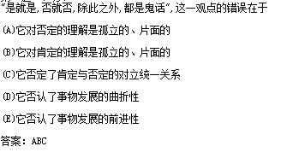

纺织厂的资本家购买的用于生产的棉花属于

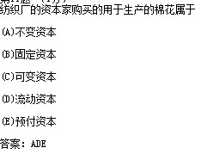

邓小平说“农村搞家庭联产承包，这个发明权是农民的

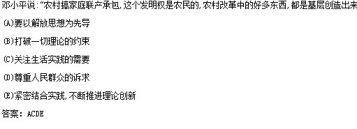

生产关系客观性是指

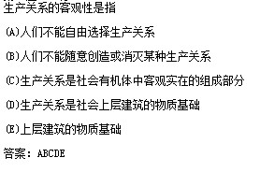

资本积累和扩大再生产的客观必然性是由

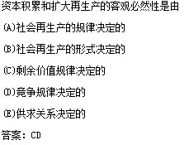

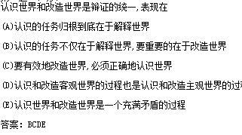

在生产力和生产关系的相互关系中

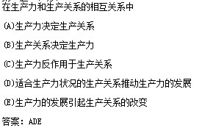

私人劳动和社会劳动矛盾产生的条件

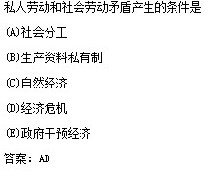

使用价值、交换价值、价值三者之间的关系

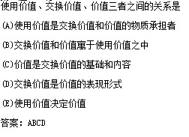

跟着感觉走在本质上是

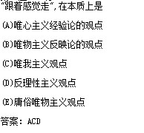

社会意识的相对独立性表现为

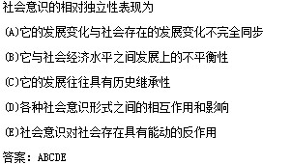

地铁从规划、设计、开发、建设、运营，是一个庞大、复杂、多行业、多专业的系统工程和完整的

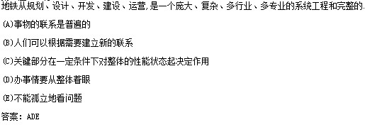

下列各项属于唯物辩证法总特征的有

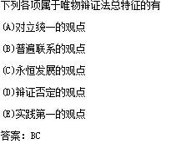

历史不过是追求着自己目的的人的活动而已，这个观点表明

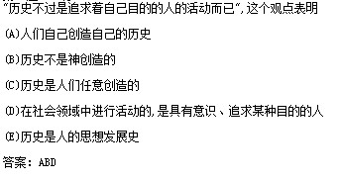

马克思关于资本有机构成学说论证了

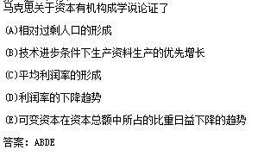

下列选项中，体现发展的实质的有

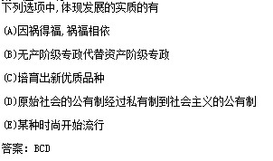

正确评价历史人物的方法是

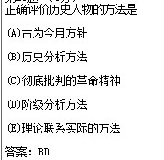

关于龙的形象。自古以来就有“角似鹿、头似驼、腹似蜃、鳞似鱼。爪似鹰、掌似虎”

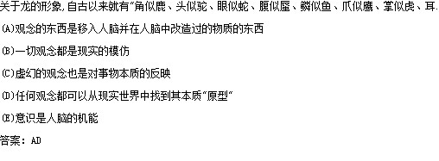

下列论断属于马克思主义关于共产主义社会展望的有

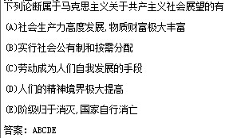

经济全球化的表现主要是

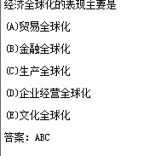

社会主义基本特征有

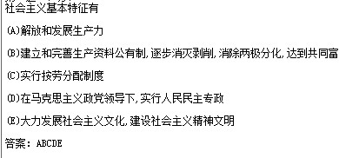

无论哪一种社会形态，在它所能容纳的全部生产力发挥出来以前，是决不会灭亡的，而新的更高的

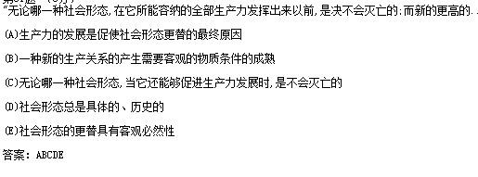

列宁说：“物质是标志客观实在的哲学范畴，这种客观实在是人通过感觉感知的，它不依赖于我们的

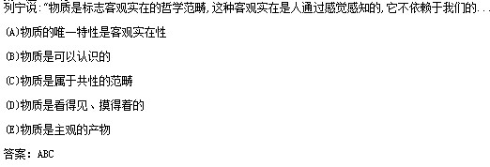

新的社会思想和理论，只有当社会物质生活发展忆在社会面前提出新的任务时，才会产生出来，可是

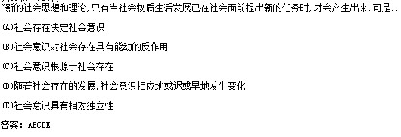

阅读哲学史，人们不难发现一个奇特的现象，每个哲学家都自己认为

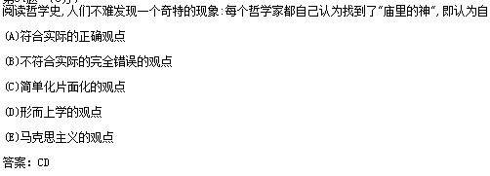

[材料1]某企业为了所示效率，推行差别工资，使劳动者收入差距扩大 [材料2]一些企业在竞争

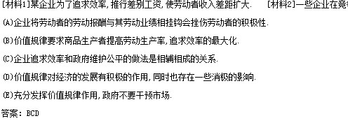

成仿吾是我国无产阶级革命家，马克思主义理论家、教育家，他是同“文化人”成为“革命人”的典型

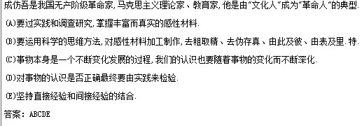

判断题：

1.马克思主义是一门纯粹的政治学 （错）

2.提高劳动生产率可以增加单位时间里的使用时间和价值 （错）

3.马克思主义是19世纪的理论体系，21世纪已经不再适用了 （错）

4.随着信息时代的到来由计算机网络建立的人与人之间的关系将成为社会的基本关系 （错）

5.马克思主义是马克思和恩格斯创立的。只有他们才能丰富和发展这一理论 （错）

6.一言兴邦，一言丧邦 （错）

7．资本不是一种物，而是一种以物为媒介的人与人的社会关系。（对）

8.上层建筑对经济基础的反作用，可能是积极的，进步的，也可能是衰退辩的 （对）

9. 证唯物主义与历史唯物主义是马克思主义理论科学体系的哲学基础 （对）

10、马克思恩格斯从来都是坚持认为，无产阶级的历史地位和阶级性决定了它只能通过暴力革命来推翻资本 （对）、

单选

1 资本是一种运动，资本循环是从

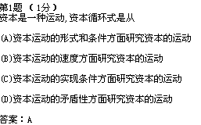

2 人的思维是否具有真理性，这并不是一个理论问题，而是一个实践问题。人应该在实践中证明

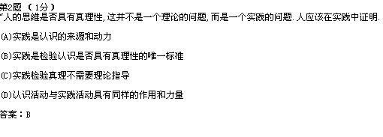

3 在生产关系中起决定作用的是

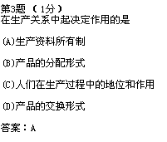

5 上层建筑是指

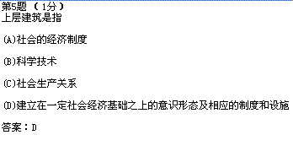

6 马克思把黑格尔的辩证法称为

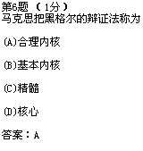

7马克思主义最崇高的社会理想是

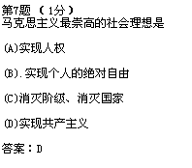

8 感性认识和理性认识的区别是

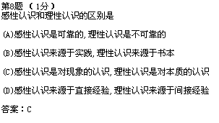

9 作为中国共产党和社会主义事业指导思想的马克思主义

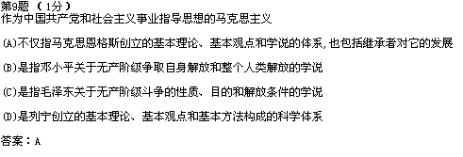

10 任何科学理论都不能穷尽真理，而只能在实践中开辟认识的道路，这说明

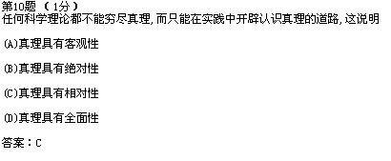

11资本的周转时间包括

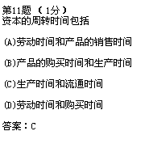

12 资本主义经济危机的实质是

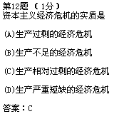

13 商品经济是通过商品货币关系实行等价交换的经济形式，它的基本规律是

生产

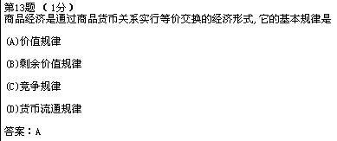

14 在现代生产力系统中，自然科学属于

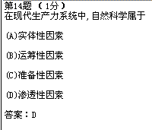

15资本主义基本矛盾是

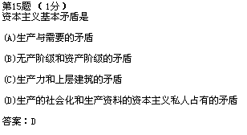

16 资本主义社会的基本经济规律是

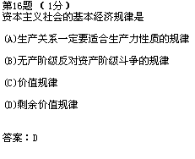

17 19世纪末、 20世纪初 帝国主义统治最薄弱环节的国家是

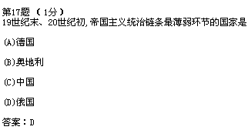

18 19世纪30-40年代工人阶级反对资本主义制度斗争最失败告终

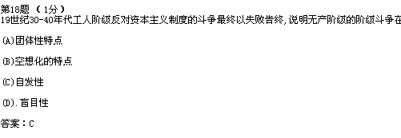

19 人的思维是否具有真理性，这并不是一个理论问题，而是一个实践问题。人应该在实践中证明

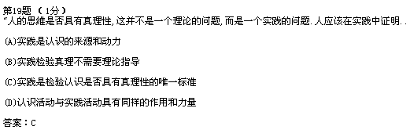

20 学习马克思主义基本原理的根本方法是

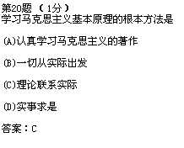

21 “蒸汽”电力和自动纺织机甚至是巴尔贝斯、拉斯拜耳和布朗基诸位公民更危险万分的革命家

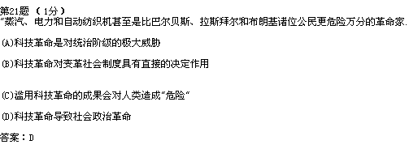

22 生产商品的劳动和抽象劳动，其中具体劳动的作用是

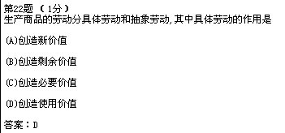

23资本主义生产过程是

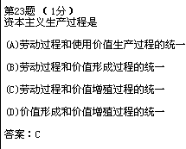

24社会主义改革的根本目的在于

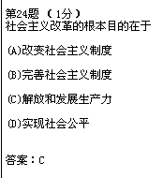

25马克思主义最崇高的社会理想是

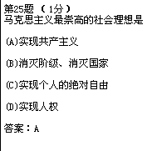

26 马克思主义理论从广义上说是

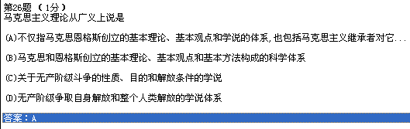

27 人类社会历史发展的决定力量是

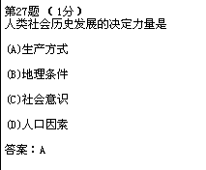

28金融寡头在经济上的统治主要是通过（）实现的

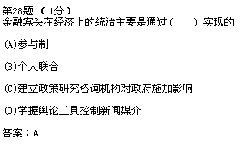

29 社会主义民主政治的首要内容是

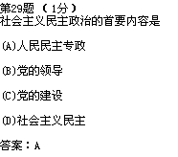

30马克思主义政党的组织原则是

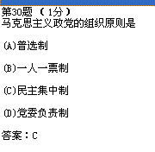

31 下列选项中。正确说明感性和理性认识关系的有

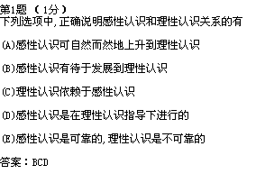

32 马克思主义产生的直接理论来源有

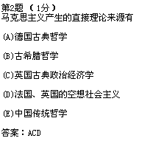

33 真理具有客观性、真理的客观性是指

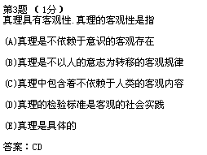

34 使用价值、交换价值、价值三者之间的关系是

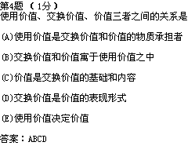

35以下对马克思的劳动价值论的说法正确的是

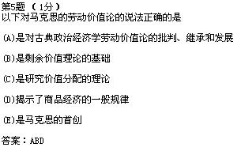

36 下列各项属于党的思想路线内容的有

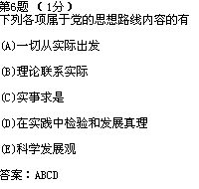

37 列宁：“只要载多走一小步，放佛是向同一方向迈一小步，真理会变成错误。”这说明

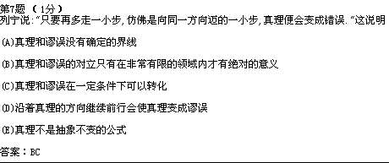

38 下列各项属于生产关系内容的有

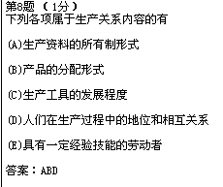

39马克思恩格斯最重要的理论贡献是

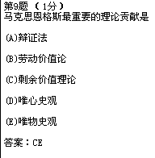

40 “历史不过是追求着自己目的的人的活动而已”，这个观点表明

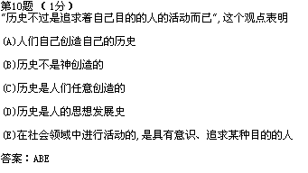

41 空想社会主义的最杰出的代表是

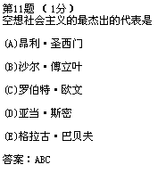

42 “如果资本主义的灭亡是由科学保证的，为什么还要费那么大的力气去为它安排葬礼呢？”这种观点

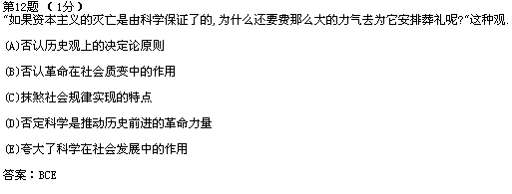

43黑格尔哲学对马克思主义的产生有过重要的影响，在他的哲学体系中

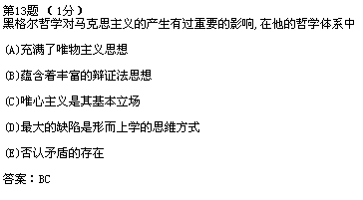

44 下列观点正确反映了真理和价值关系的有

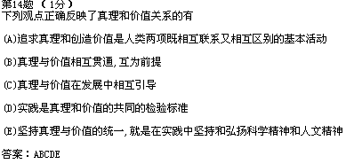

45 马克思思格斯最重要的理论贡献是

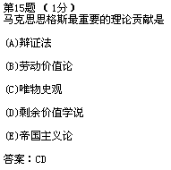

46 规律是事物内部的本质联系和发展的必然趋势、规律的基本特点是

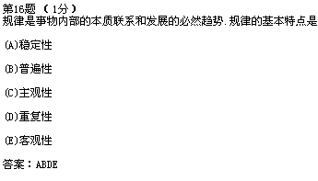

47 学习马克思主义理论、必须要分清

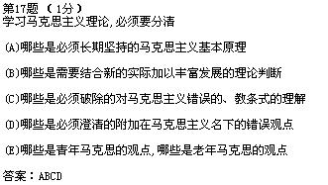

48 列宁指出：“没有抽象的真理，真理都是具体的”这句话的含义是

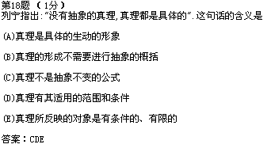

49 德国古典哲学最有代表的人物是

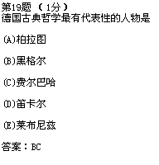

50 “如果资本主义的灭亡是由科学保证了的，为什么还要费那么大的力气去为它安排葬礼”这种观点

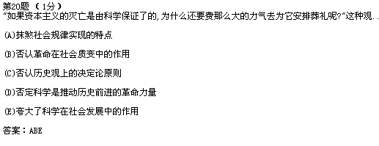

51 对于同一棵大树，在木匠的眼中是木材，画家看到的是色彩的色调，植物学家看到的是它的形态特征

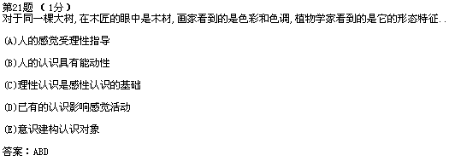

52 人类活动的两个基本原则是

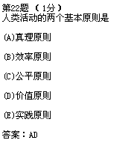

53 “时势造就英雄”和“英雄造就时势”

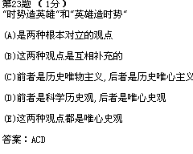

54 社会存在包括

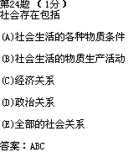

55 在数量上相当平均利润的剥削收入有

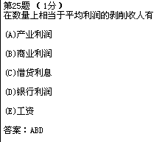

56 马克思主义中国的理论成果有

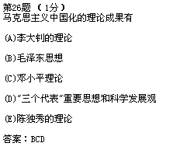

57 马克思主义认识论认为，认识的辩证过程是

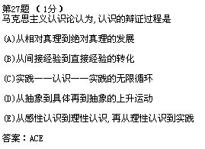

58 下属现象中属于共产主义社会特征的有

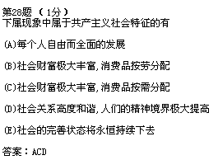

59马克思主义认为，人的自由而全面的发展

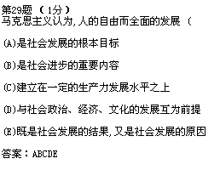

垄断形成的原因是

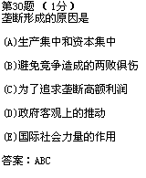

61恩格斯说过：“当我们深思熟虑地考察自然界或人类历史或我们自己的精神活动的时候，首先呈现在我

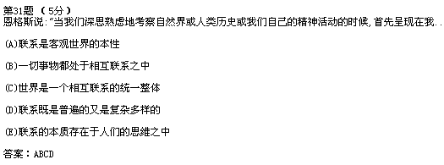

62 “随着工业的发展，无产阶级不仅人数增加了，而且它结合成更大的集体，它越

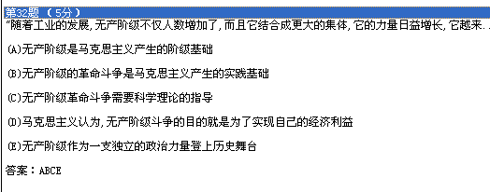

63 以下是马克思关于资本主义生产自身限制的有关论述：

“资本主义生产的真正限制是资本自身，这就是说

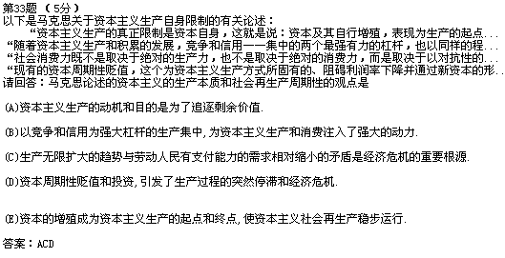

64 某企业为了追求效率，推行差别工资，使劳动者收入差距扩大

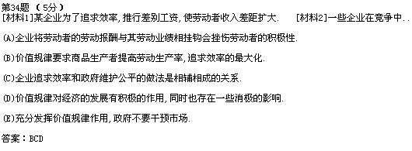

65 阅读哲学史，人们不难发现一个奇特的现象：“每个哲学家都自己认为找到了“庙里的神”，即认为自己

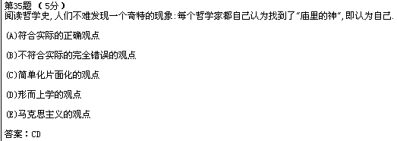

人的视觉感官有感觉外界物体的光和颜色的功能。可见管的波长范围一般是380-780微米，称为可见。。。

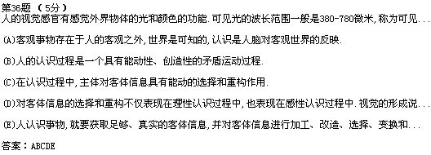



上层建筑对经济基础的反作用，可能是积极的、进步的，也可能是消极的、衰退的

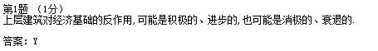\

19世纪30—40年代欧洲三大工人运动失败的是没有革命理论的指导和无产阶级政党的领导

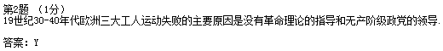

科学技术发展可以解决一切社会问题

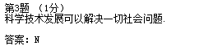

资本不是一种物，而是一种以物为媒介的人和人之间的社会关系

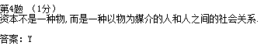

辩证唯物主义与历史唯物主义是马克斯主义理论体系的哲学基础

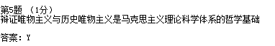

马克思主义是一门纯粹的政治学

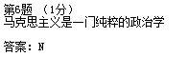

马克思主义是马克思恩格斯创立的，只有他们才能丰富和发展这一理论

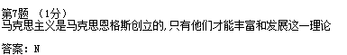

随着信息时代的到来，有计算机网络建立的人与人之间的关系将成为社会的基本关系

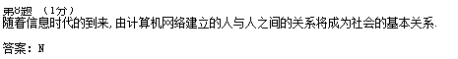

感性认识反应了活生生的生活现实，所以，感性认识比理性认识更正确、更可靠

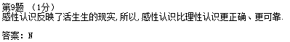

东欧剧变、苏联解体表明社会主义社会是一种失败的选择

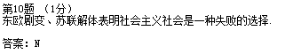

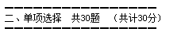

资本主义的基本矛盾是

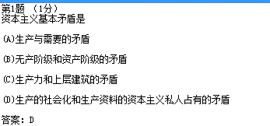

产业资本在其循环运动中所采取的三种职能形式是

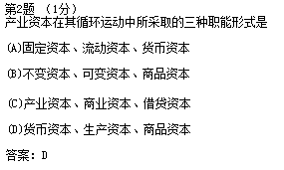

历史观的基本问题是

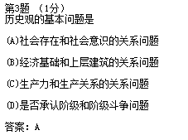

从群众中来，到群众中去的过程，从认识论上看就是

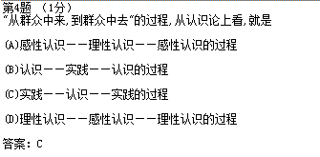

理解人类发展史的“钥匙”是

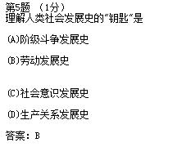

马克思主义最崇高的社会理想是

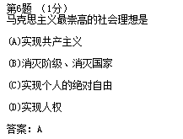  
商品是

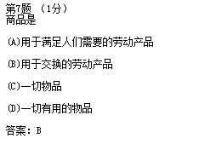

真理观上的相对主义，错误在于

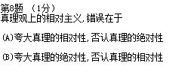

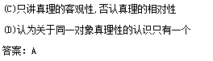

货币之所以能执行价值尺度的职能是因为

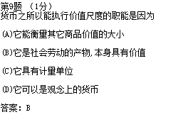

区分不变资本和可变资本的依据是资本的不同部分

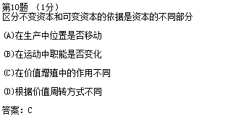

把生产资本区分为固定资本和流动资本，其依据是

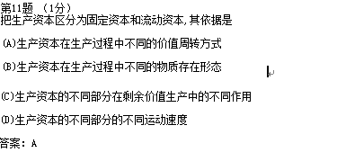

英雄史观的理论出发点是主张

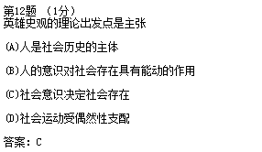

马克思把黑格尔的辩证法称为

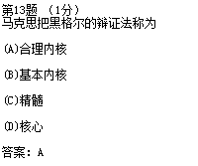

商品生产者劳动的社会性是这样表现出来的的

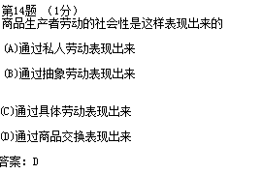

“十月革命帮助了全世界的也帮助了中国的先进分子，用无产阶级的宇宙观作为观察国家命运的工

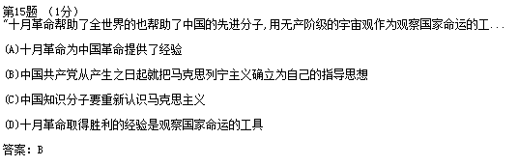

价值规律是商品经济的基本规律，它的作用是通过

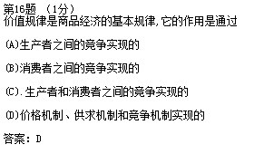

资本主义社会的基本经济规律是

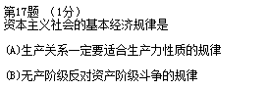

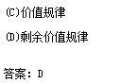

判断一种生产关系是否先进的根本标志是看它

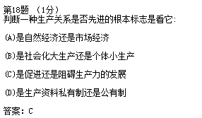

反应资本家全部预付资本增值程度的是

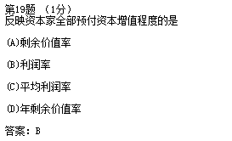

研究社会资本再生产的核心问题是

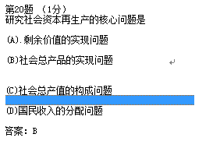

简单商品经济的基本矛盾是

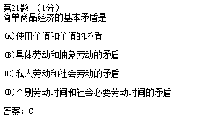

商品的二因素是由

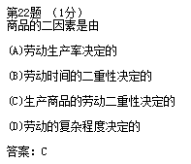

关于马克思主义，最确切的说法是

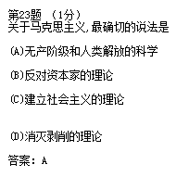

资本的周转时间包括

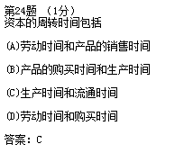

包含在资本家工厂里半成品中的资本价值处于资本循环的

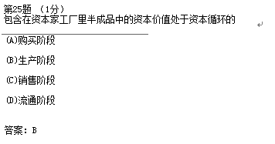

社会主义改革的根本目的在于

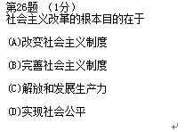



广义的马克思主义

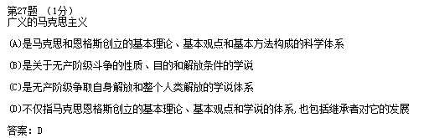

在论述资本主义灭亡和共产主义胜利必然性以及这种必然性实现的时间和条件时，马克斯先后提出

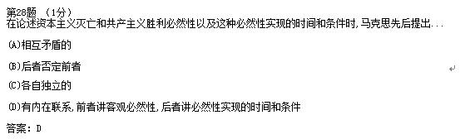

世界上第一个无产阶级政党是

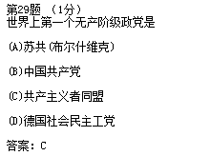

马克思所说未来社会的第一阶级是指

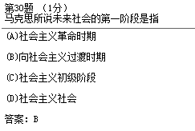

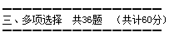

在商品经济运行中，价值、价格、供求三者之间的关系是

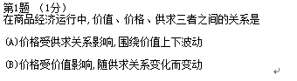

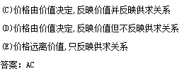

列宁说；“只要再多走一小步，仿佛是向同一方向迈的一小步，真理便会变成错误”。这说明

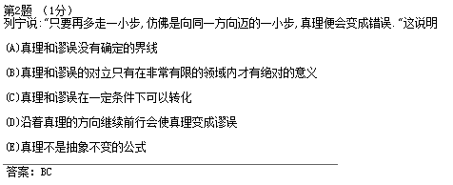

使用价值、交换价值、价值三者之间的关系是

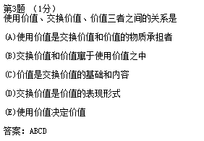

列宁指出：“没有抽象的真理，真理都是具体的”.这句话的含义是

\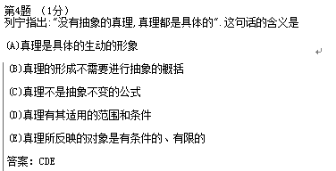

马克思主义的社会形态理论指出

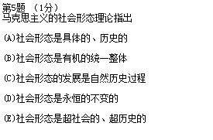



作为一个完整的科学体系，马克思主义理论体系的三个主要组成部分是

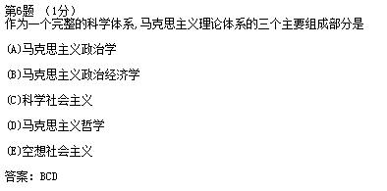

在数量上相当于平均利润的剥削收入有

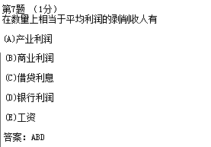

资本

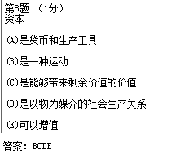

物质资料的生产方式是社会存在和发展的基础，这因为

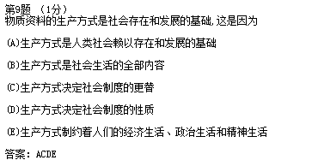

资本主义基本矛盾主要表现在

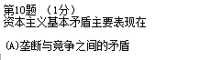

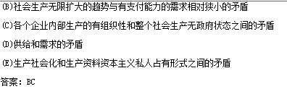

资本区分为不变资本和可变资本的意义在于

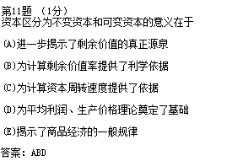

孙中山先生指出，人的认识过程是“以行而求知，因知以进行”、“行其所不知以致其所知”、

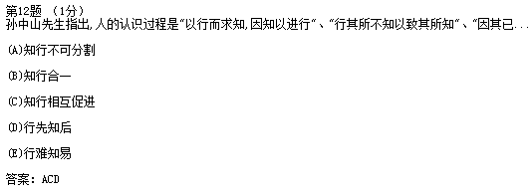

纺织厂的资本家购买的用于生产的棉花属于

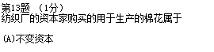

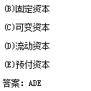

“青出于蓝而胜于蓝”说明

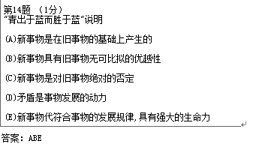

19世纪英国作家惠兹里特说：“一个除了书本以外一无所知的纯粹学者，必然对书本也是无知的。”

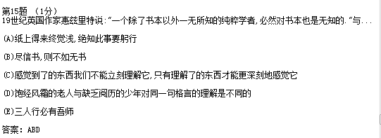

下列观点体现真理和价值的辩证关系的有

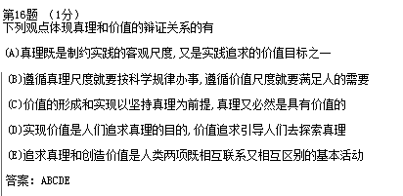

在生产力和生产关系的相互关系中

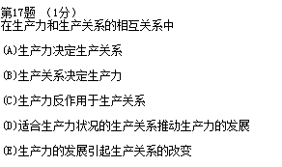

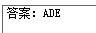

一言可以兴邦，一言可以衰邦。英雄人物的意志可以改变历史发展的方向，这种观点是

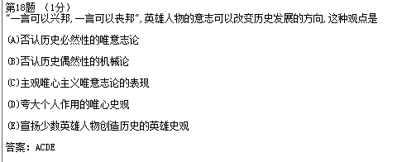

资本积累规模的大小取决于

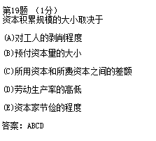

矛盾的斗争性在事物发展中的作用是

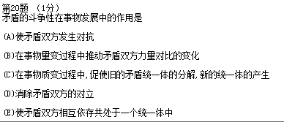



能动反映论与机械反映轮的主要区别在于是否承认

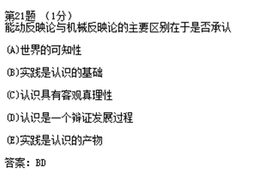

社会意识的相对独立性表现为

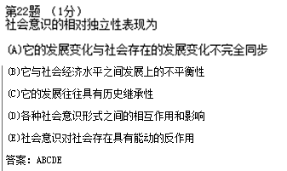

社会意识的相对独立性表现为

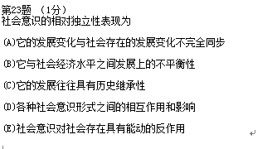



党的群众路线是

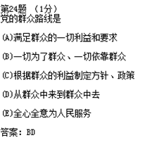

作为马克思主义产生阶级基础的19世纪三大工人起义是

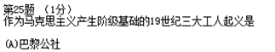

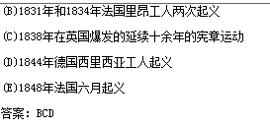

感觉到了的东西，我们不能立刻理解他，只有理解了的东西，才能更深刻地感觉他。这一观点说明

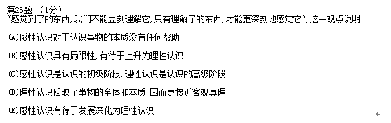



绝对剩余价值生产和相对剩余价值生产的共同点

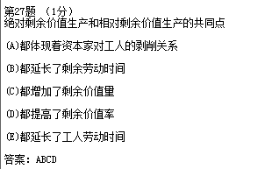

下列各项正确说明我国当前改革的性质和特点的有

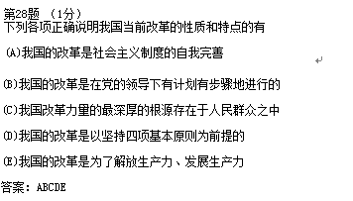

下列选项中属于共产主义含义的有

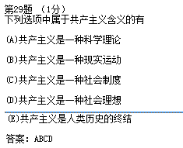

阶级社会中的三大差别通常指的是

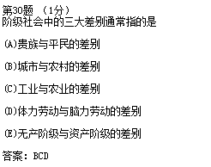

恩格斯说：“但我们深思熟虑地考察自然界或人类历史或我们自己的精神活动的时候，首先呈现在我。。。

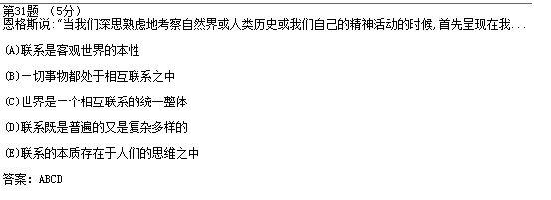

列宁指出：“空想社会主义没有能够指出真正的出路，它既不会阐明资本主义制度下雇佣奴隶制的

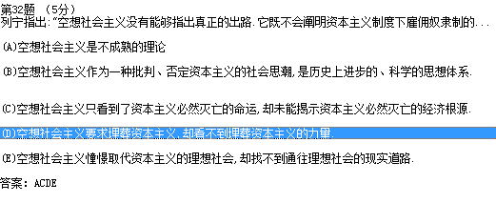

一个幽灵，共产主义的幽灵，在欧洲游荡。为了对这个幽灵进行神圣的围剿，旧欧洲的一切势力，教、、、

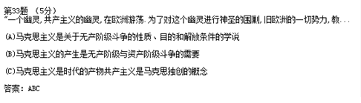

进入21世纪以来，马克思主义的创始人、无产阶级的伟大到时卡尔。马克思在多家西方媒体评选。。。

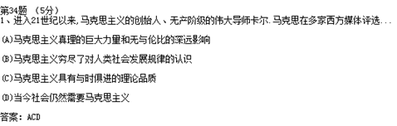

据联合国环境的统计，工业发达国家的有害废弃物占全球生产量的95%而且他们大肆向发展国家。。。

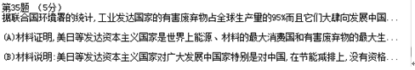

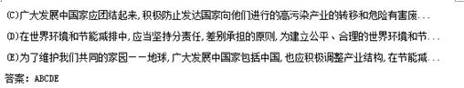

世界统一于存在

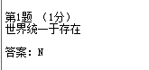

唯心主义否认思维和存在的同一性

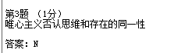

在知识经济时代，价值的增长不是通过劳动，而是通过知识

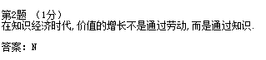

感性认识反映了活生生的现实，所以，感性认识比理性认识更准确、更可靠

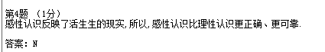

资本的技术构成决定资本的价值构成

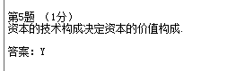

主体和客体就是主观和客观

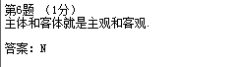

掌握适度原则就是任何时候都不要超过事物的度

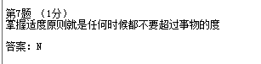

马克思主义是19世纪的理论体系，21世纪已经不适用了

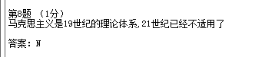

社会历史是有规律的，所以历史事件是可以重复出现的

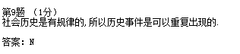

因为当代的经济全球化，是发达资本主义主导下的全球化，它给世界带来了诸多的灾难，因此应当坚持

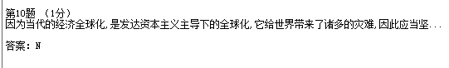

真理和谬误的界限在于（）

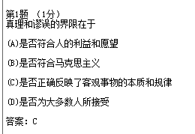

马克思主义的首要的基本观点是

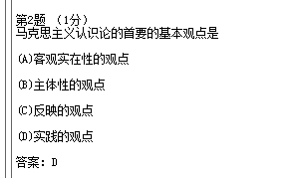

生产关系中起决定性作用的是

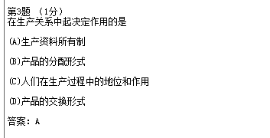

资产阶级古典政治的代表人物是

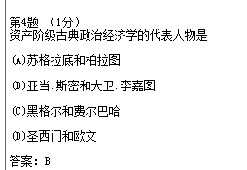

食物内部都存在肯定因素和否定因素肯定因素是维持食物现状的，否定因素会是

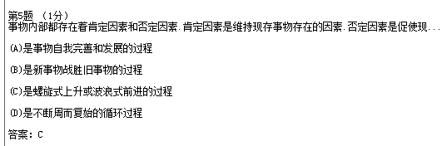  
提出社会主义革命可能在一国货数国首先取得胜利的是

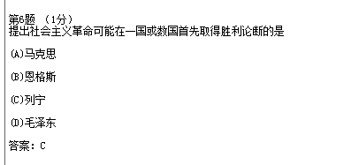

生产品的劳动具有抽象劳动，其中具体劳动的作用的是

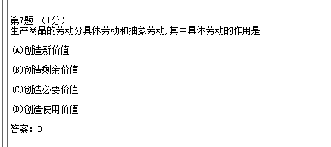

19世纪30年代到40年代工人阶级对资本主义制度的斗争最终以失败告终，说明无产阶级的阶级斗争在

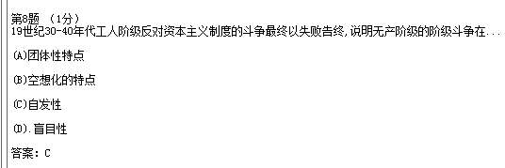

坚持世界是多样统一的观点是

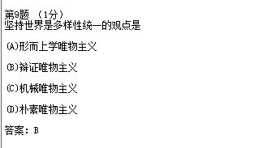  
真理观上的相对主义，错误在于

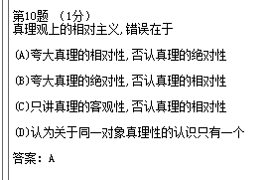

感性认识和理性认识的区别在于

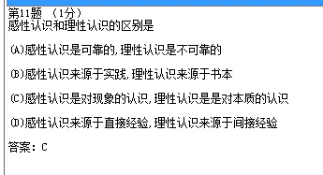

社会主义制度的根本在于

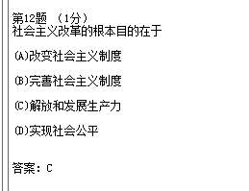

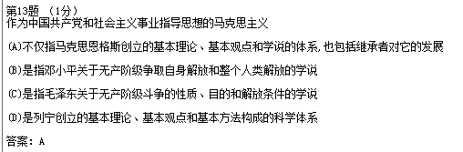

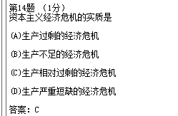

列宁提出的从物感到和思想与从思想和感觉到物的是

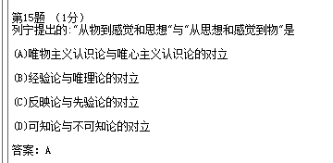

正确发挥一时能动作用的客观前提是

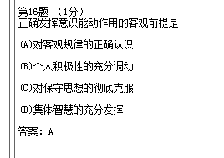

商品是

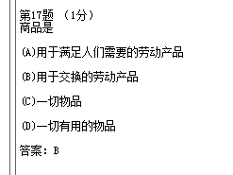

历史观的基本问题是

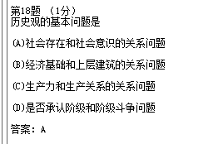

关于马克思主义，最确切的说法是

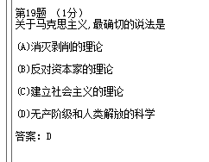

平均理论率的形成是

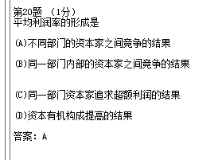

十一届三中全会以来我党制定的一系列正确路线方针政策促使了我国经济的迅猛发展这

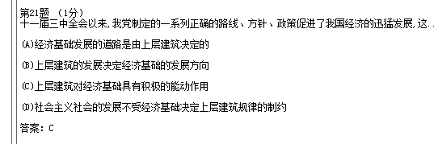

真理是思想形式，是人类经验的组织形式这是

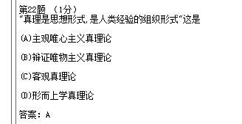

简单商品经济的基本矛盾是

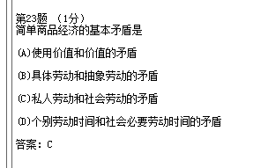

商品生产者要获得更多收益必须使生产商品的

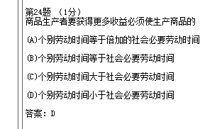

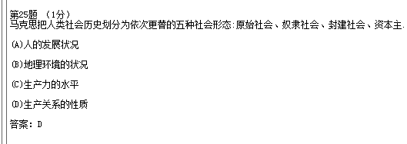历史客观的基本问题是

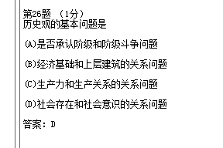

哲学家把无产阶级当作物质武器，同样无产阶级把哲学当做自己的精神武器这个论断的

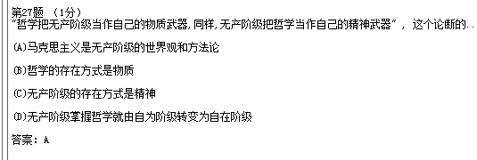

在论述资本主义灭亡和共产主义胜利必然性以及这种必然性现实的时间和条件时先后提出

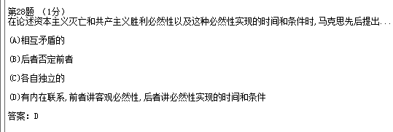

社会主义由空想变为科学的标志性著作是

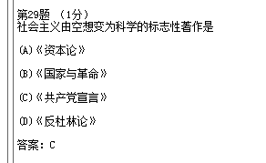

共产主义社会实现的必要条件是

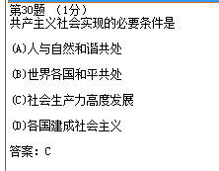

唯心主义的基本形态是

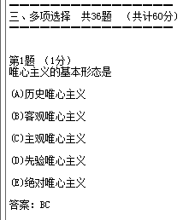

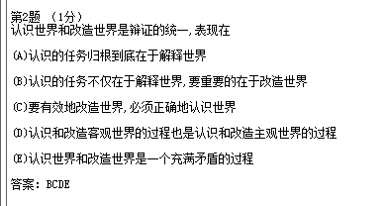

下列命题中属于揭示事物本质的有

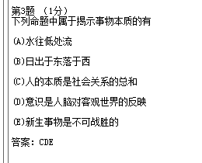

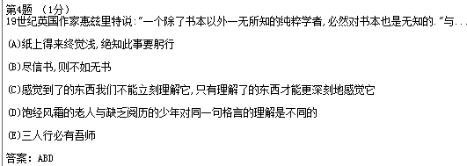

下列现象中属于因果关系的是

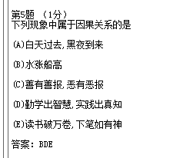

在资本主义形成和发展的过程中资本家为了追求最大限度的理论采取以下手段压榨人民的血汗

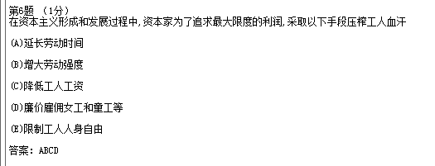

货币的本质通过它的职能体现出，货币有多种职能，其中最基本的职能是

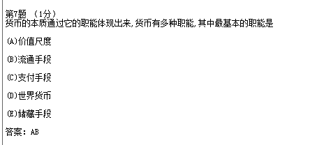

人类活动的两个基本原则是

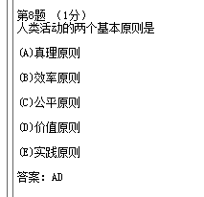

邓小平说农村搞家庭联产承保，这个发明权是农民的农村革命中的好多东西都是基层创造的

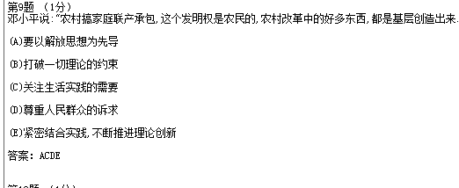

真理具有客观性，真理的客观性事指

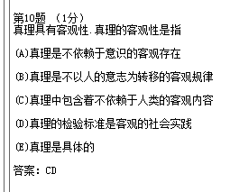

历史不过是追求着自己目的的人的活动而已，这个观点表明

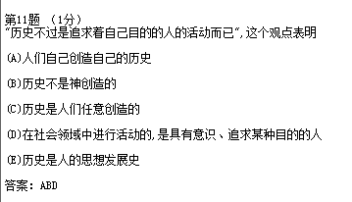

物质资料的生产方式是社会存在和发展的基础这是因为

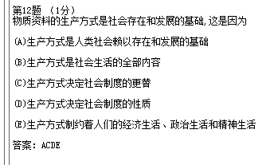

东周列国中记载，荆轲在宴会中看到捧酒的美人双手如玉边说美哉手也。太子便令断

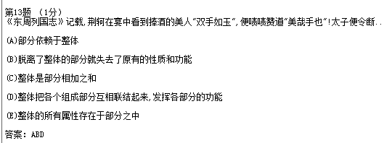

下列观点正确反映了真理和价值的关系的是

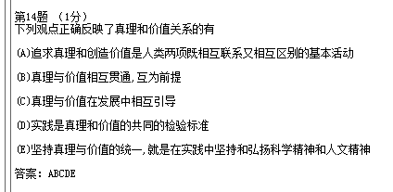

马克思恩格斯最重要的理论贡献是

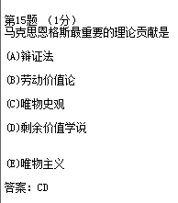

下列选项中，体现发展的实质的有

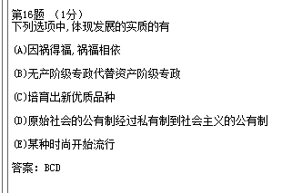

实践的基本特点是

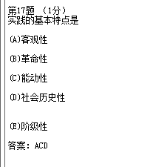

工业革命

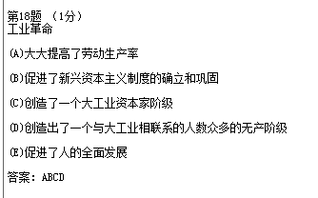

马克思恩格斯最重要的理论贡献是

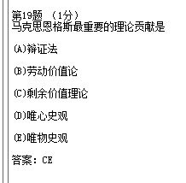

构成社会发展动力系统的因素有

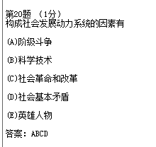

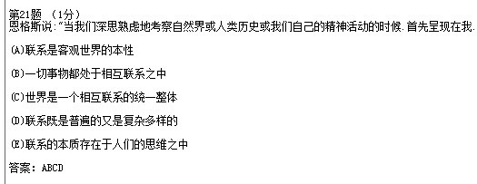

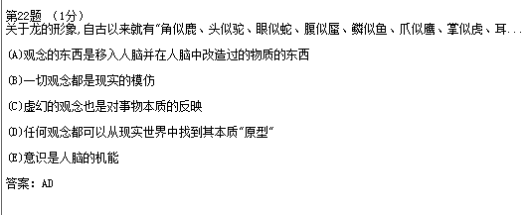

作为一个完整的科学体系，马克思主义理论体系的三个主要组成部分是

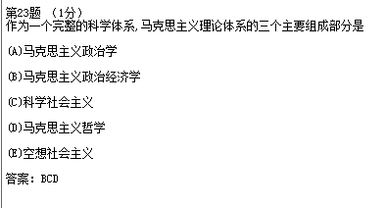

马克思主义认识论认为，主体与客体的内涵包括

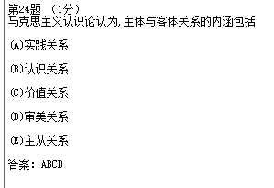

马克思主义的根本特性是

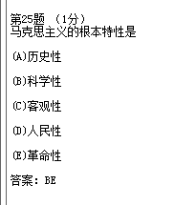

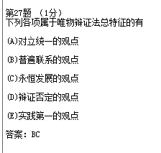

东欧剧变苏联解体给我们带来的启示有

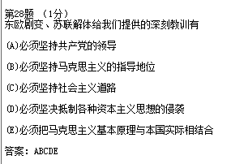

马克思关于资本有机构成说论证了

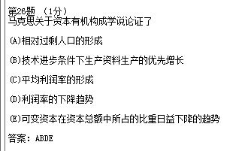

垄断形成的原因是

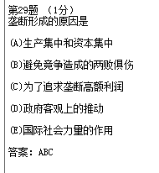

不断扩大场频的小路需求，趋势资产阶级奔走于世界各地，它必须到处落户到处创业，犹豫开拓了世界市场，使一切国家的生产和消费世界化

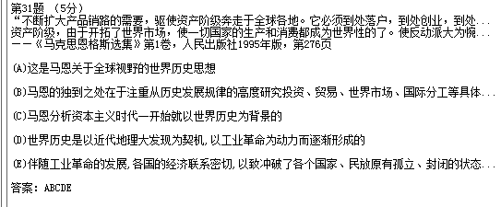

下列选项中属于邓小平关于社会主义本质的概括的是

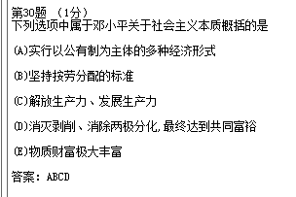

无论哪一个社会形态，在它所能容纳的全部生产力发挥出来以前是绝对不会灭亡的而新的更高的

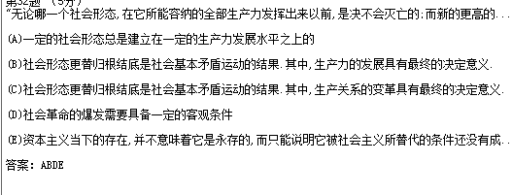

人的思维是否具有客观性的真理性，这不是一个理论问题而是一个实践的问题，人应该在实践中

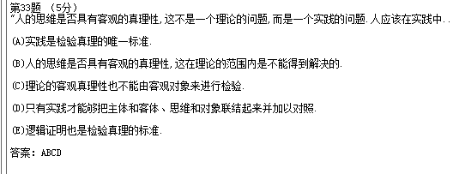

早年，梅兰芳与人合作的断桥也就是白蛇传剧情是白娘子与许仙两个人悲欢离合的爱情故事

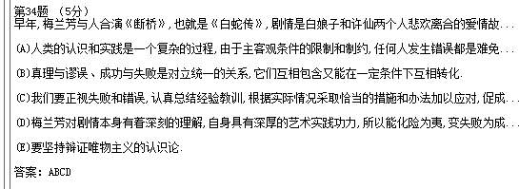

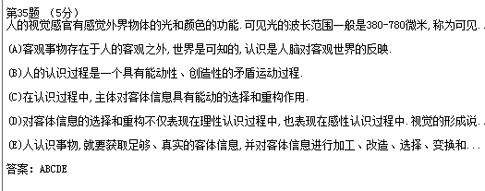

诺贝尔奖的获得者华裔科学家在谈到他的科学研究体会时说20世纪70年代人们已经知道

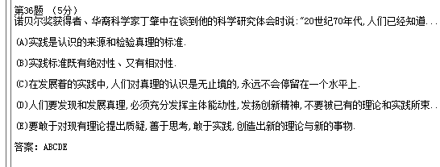

凡是亲眼所见，亲耳所听都是直接经验，是对客观事物本质的，真实反映

N

劳动是一切财富和文化的唯一源泉

N

资本不是一种物，而是一种以物为媒介的人和人之间的社会关系

Y

资本的技术构成决定资本的价值构成

Y

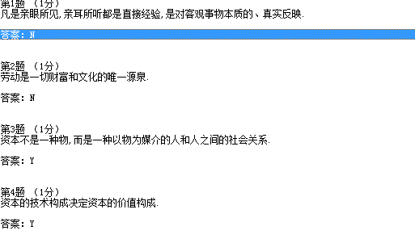

生产力可以跨越发展 Y

世界统一于存在 N

能动的革命的反映论是一切唯物主义认识论的特点 N

并非所有的现象都表现本质，偶然的、稍纵即逝的现象就无本质可言 N

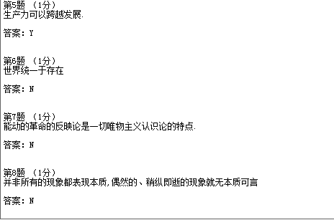

19世纪40-60年代，马克思恩格斯创立了辩证唯物主义和劳动价值论，实现了人类思想史上的伟大革命 N

无论是公有制还是还是私有制只要能促进社会生产力的发展就是好的 N

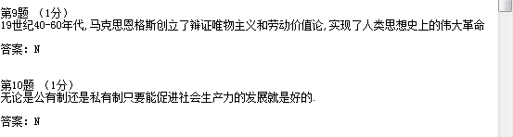

资本主义基本矛盾是

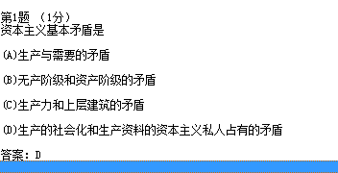

“先富—共富”和“台阶式”发展战略体现了质量互变规律中

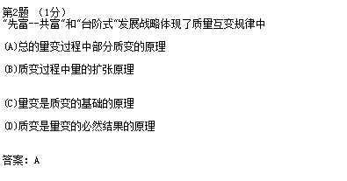

商品经济是通过商品货币关系实行等价交换的经济形式，它的基本规律是

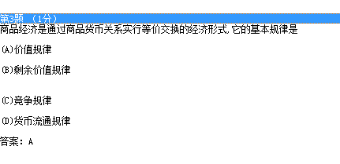

资本积累的源泉是

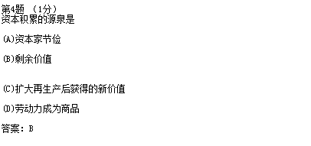

从马克思主义的创造者、继承者的认识成果讲，马克思主义是

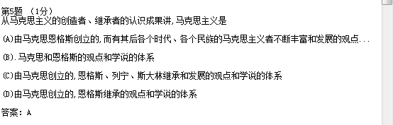

事物内部都存在着肯定因素和否定因素。肯定因素是维持现实事物存在的因素。否定因素是促使现…

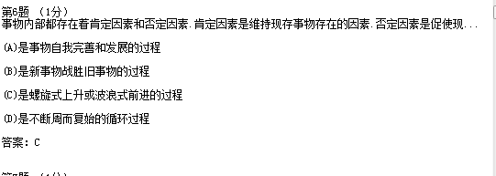

马克思把人类社会历史划分为依次更替的五种社会形态：原始社会、奴隶社会、封建社会，资本主…

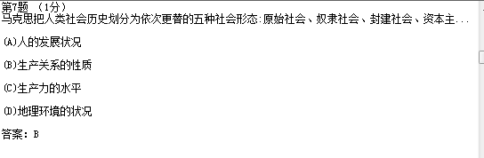

马克思主义理论从狭义上说是

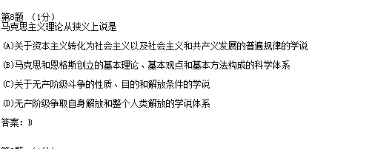

简单商品经济的基本矛盾是

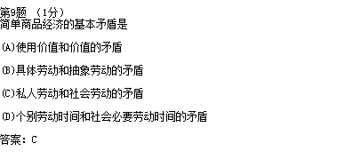

当代，自然科学的发展日新月异，新的科研成果层出不穷，从根本上说，这是由

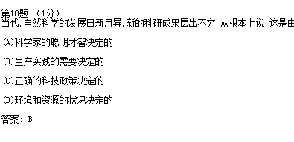

马克思主义产生的阶级基础和实践基础是

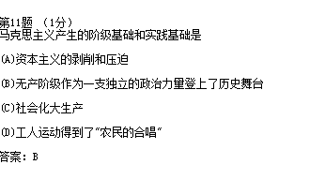

“此亦一是非，彼亦一是非“的命题，其含义是

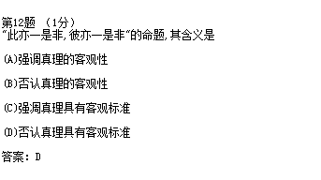

法国科学家路易。巴斯德说：“在观察事物之际，机遇偏爱有准备的头脑。“这句话强

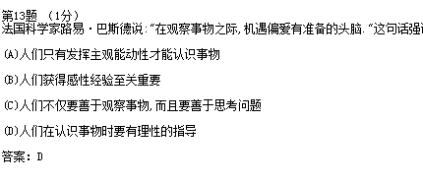

资本主义经济危机呈现出周期性的原因在于

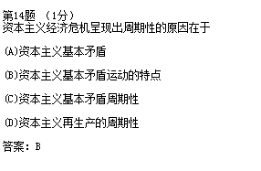

在生产关系中七决定性作用的是

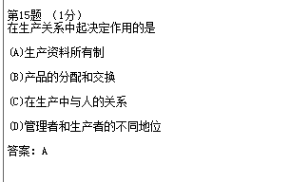

价值规律是商品经济的基本规律，它的作用是通过

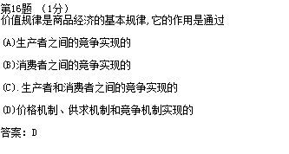

人类社会历史发展史的决定力量是

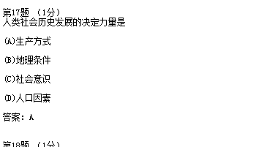

判断一种生产关系是否先进的根本标志是看它：

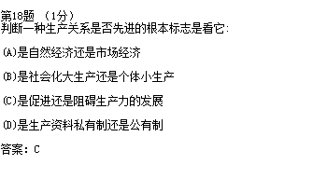

“一把钥匙开一把锁“，这句话在哲学上讲

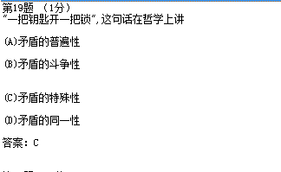

一件衣服能与30斤大米交换是因为

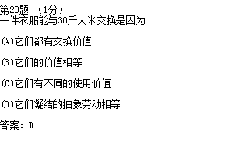

资本集中的方式是

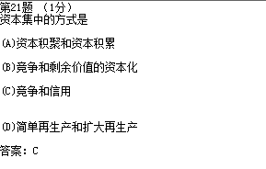

能准确反映资本家对工人剥削程度的因素是

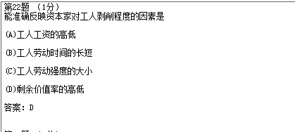

恩格斯认为，全部哲学、特别是近代哲学的重大的基本问题是

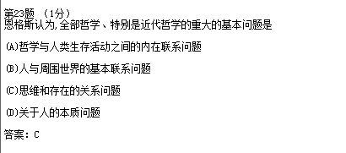

马克思主义这一概念

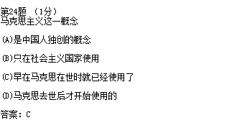

“手推磨产生的是封建主的社会，蒸汽磨产生的是工业资本家的社会“，这句话揭示了

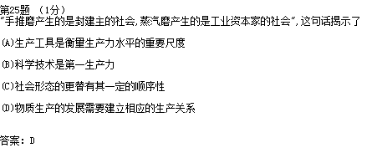

马克思说：“一切商品对他们的所有者是非是非价值，对它们的非所有者是使用价值。“这句话表明

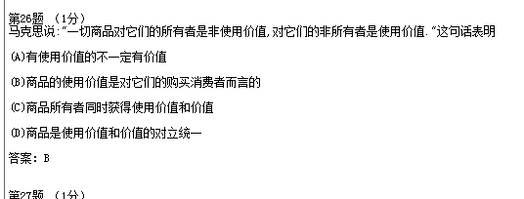

“纸上得来终觉浅，绝知此事要躬行“，陆游这句名言强调的是

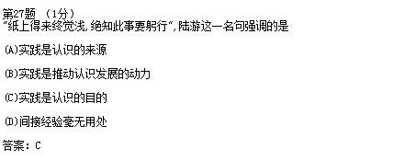

社会主义民主的本质是

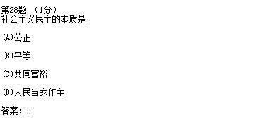

我国当前进行的改革是

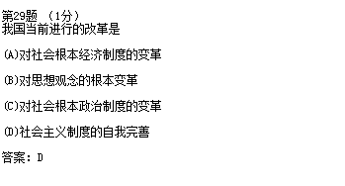

马克思主义政党的组织原则是

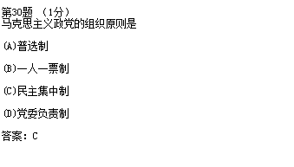

在下列几种价值形式中，没有本质区别的两种形式是

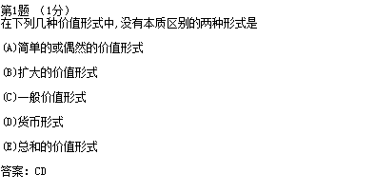

工业革命

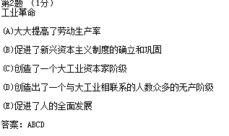

人们对一个复杂事物的认识，往往不是一次完成的，而是需要经过实践、认识、再实践、在认识…

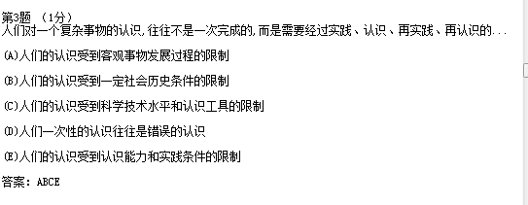

下列那些说法是对矛盾特殊性原理的具体运用

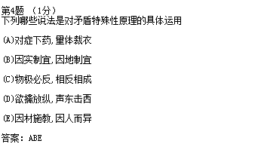

科学家对1994年夏发生的彗星撞击木星的天文现象进行准确的预报和大量的观察研究，这一事实表明

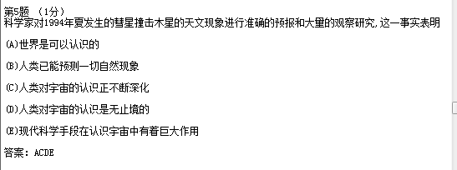

基本积累规模的大小取决于

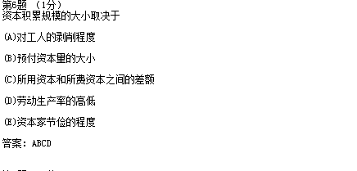

具体劳动和抽象劳动的区别是

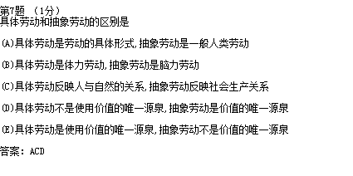

联系是多种多样的，从不同角度可以对联系做出不同划分，一下对联系的分类正确的有

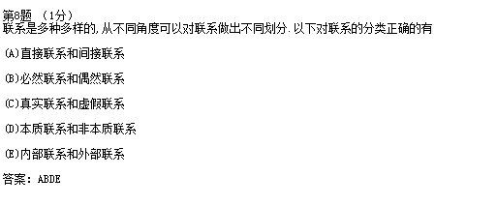

下列各项属于党的思想路线内容的有

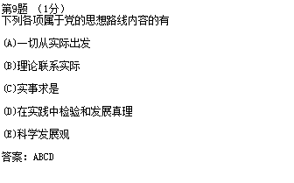

马克思主义产生的直接理论来源有

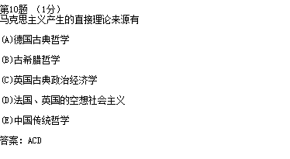

对于同一棵大树，在木匠的眼中是木材，画家看到的是色彩和色调，植物学家看到的是它的形态特征…

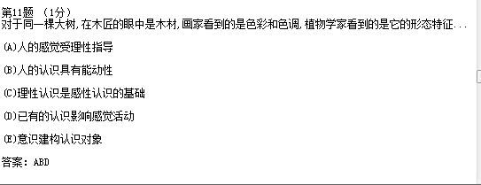

下列观点真确反映了真理和价值关系的有

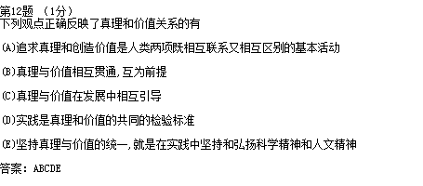

“如果资本主义的灭亡是由科学保证了的，为什么还要费那么大的力气去为它安排葬礼呢？“这种观…

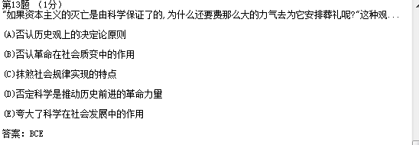

“感觉到了的东西，我们不能立刻理解它，只有理解了的东西，才能跟深刻地感觉“，这一观点说明

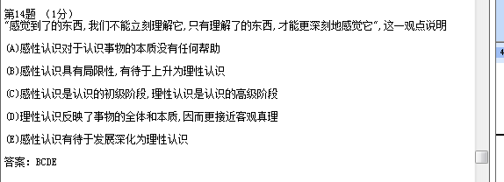

马克思主义中国化的理论成果有

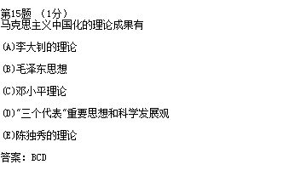

规律的客观性是指

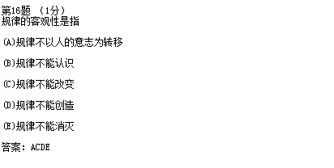

下列格言或成语中，体现质量互变规律的有

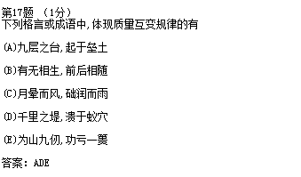

达尔文在《物种起源》一书中，讲了这样一个例子：猫、田鼠、熊峰、蝴蝶花，在自然界中是种属相…

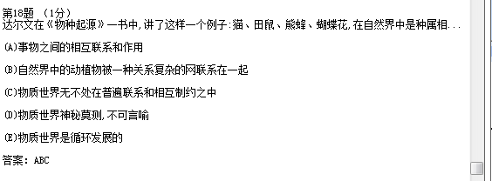

下列现象中属于因果关系的是

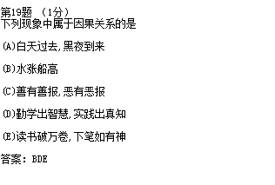

于一种商品的价格相关的因素有

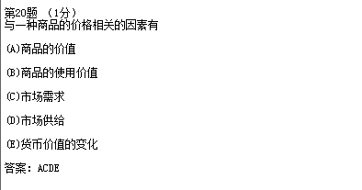

资本积累和扩大再生产的客观必然性是由

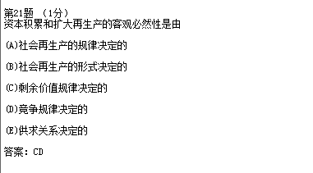

黑格尔哲学对马克思主义的产生有过重要的影响，在他的哲学体系中

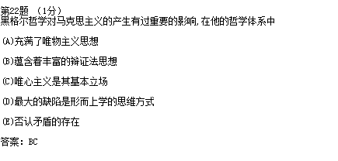

“一言可以兴邦，一言可以丧邦“，英雄人物的意志可以改变历史发展方向，这种观点是

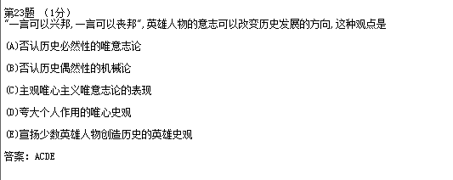

土地、资源等生产要素参与价值分配表明

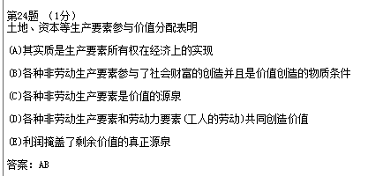

在资本主义现实中，剩余价值是采用各种转换形式出现的，它们有

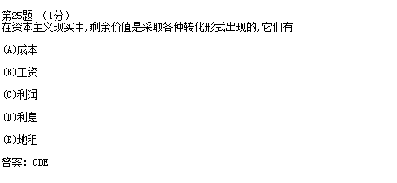

马克思恩格斯最重要的理论贡献是

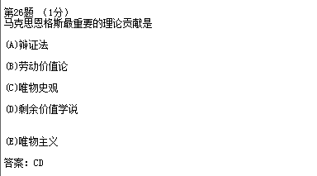

是就是，否就否，除此之外，都是鬼话“，这一观点的错误价值在于

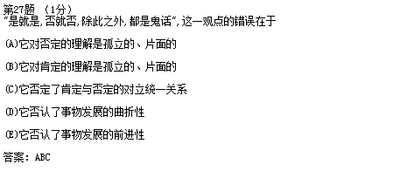

社会主义基本特征有

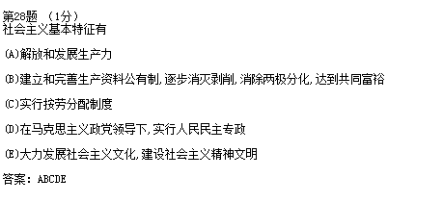

20世纪后半叶，发达的资本主义国家经济社会出现了一些新的变化，主要有

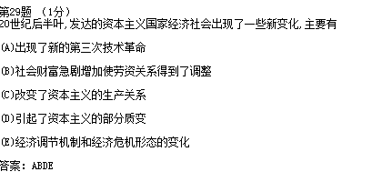

下列论断属于马克思主义关羽共产主义社会展望的有

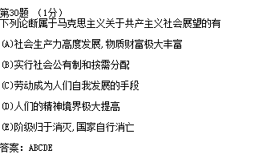

列宁指出：“空想社会主义没有能够指出真正的出路。它既不能阐明资本主义制度下雇佣隶制的…

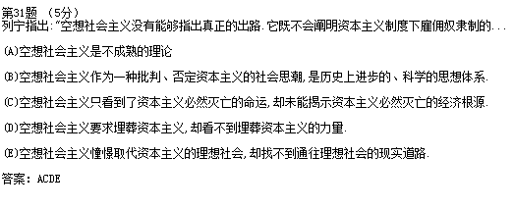

无论哪一种社会形态，在它所能容纳的全部生产力发挥出来以前，是决不会灭亡的；而新的更高的…

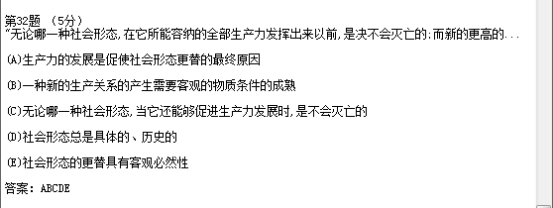

1845年春，马克思写下了著名的《关于费尔巴哈的提纲》。在书中，马克思指出：“从前的一切唯物主…

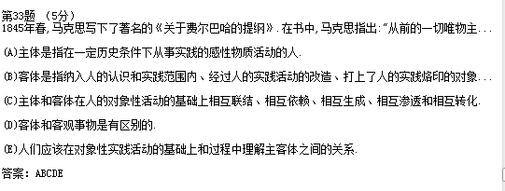

自1995年9月以来，在法国巴黎连续召开了4界“国际马克思大会“大会每3年举办一次，每次都有…

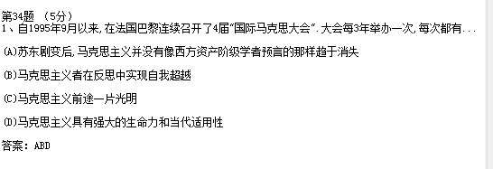

鲁迅说过：“描神画鬼，毫无对证，本可以专靠神思，所谓‘天马行空’的挥写了，然而他们写出来的却…

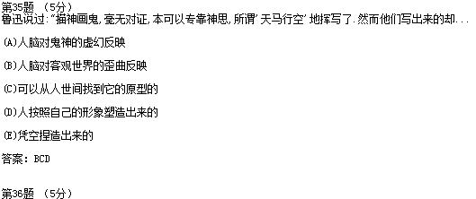

诺贝尔奖获得者、华裔科学家丁肇中在谈到他的科学研究体会时说：“20世纪70年代，人们已经知道…

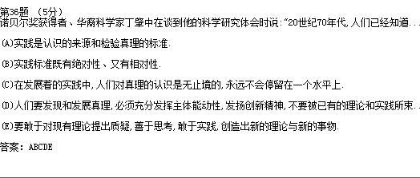

1、生产关系范畴反应的是

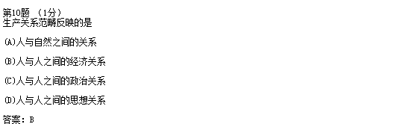

2、列宁提出的：“从物到感觉和思想”与“从思想和感觉到物”是

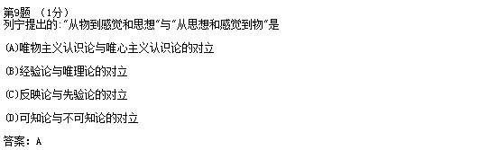

3、人工智能的出现对马克思主义哲学意识论的意义是

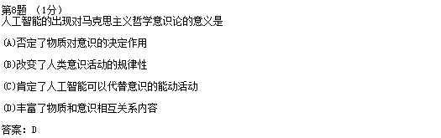

4、商品的本质属性是

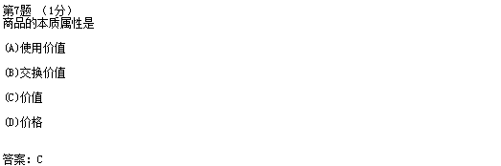

5、商品经济是通过商品货币关系实行等价交换的经济形式，它的基本规律是

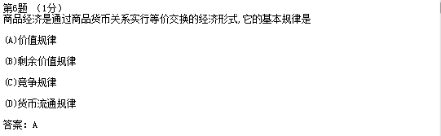

6、货币资本DE职能

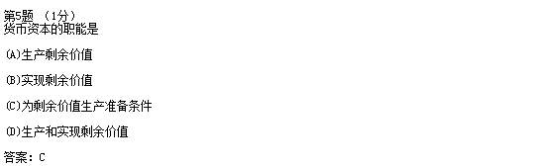

7、阶级斗争的历史作用是

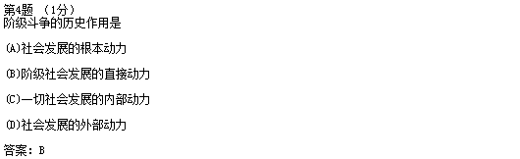

8、资本是一种运动，资本循环是从

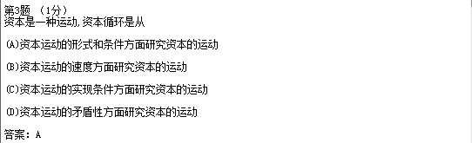

9、真理和谬误的界限在于

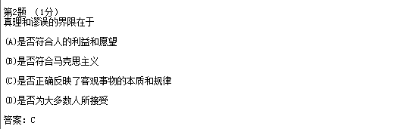

10、资本主义基本矛盾是

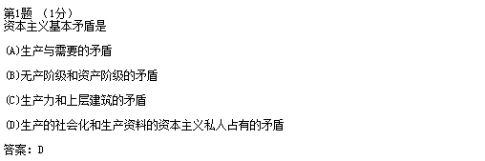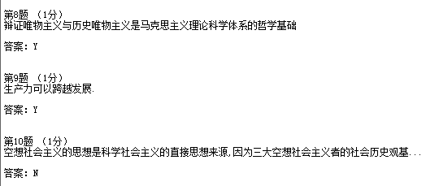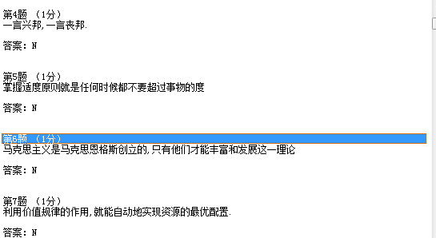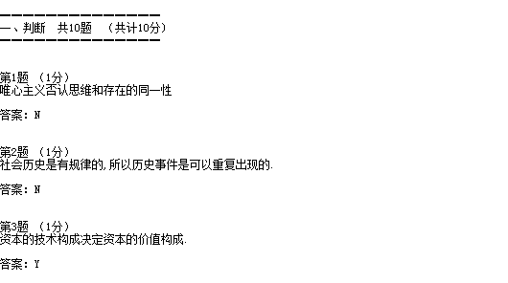

11、诺贝尔奖获得者、华裔科学家丁肇中在谈到他的科学研究体会是说：“20世纪70年代，人们已经知道

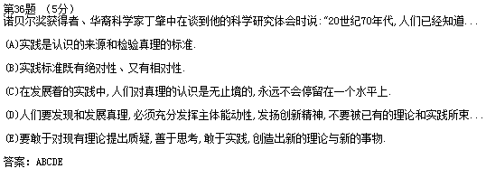

12、中国新民主主义革命胜利后，面临着社会主义与资本主义两条路的选择。最终，新中国跨越了资本主义

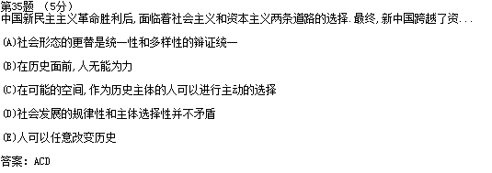

13、《坛经》中记载：“时有风吹幡动，一僧曰风动，一僧曰幡动

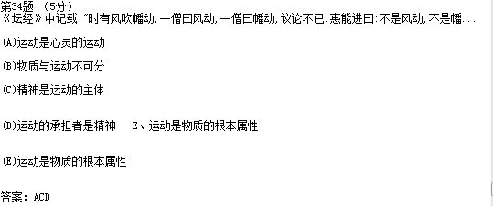

14、1845年春，马克思写下了著名的《关于费马巴哈的提纲》。在书中，马克斯指出：“从前一切唯物主义

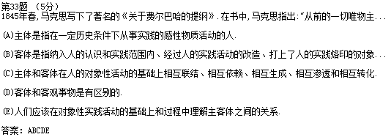

15、“新的社会思想和理论，只有当社会物质生活发展已在社会面前提出新的任务时，才会产生出来。可是。。。

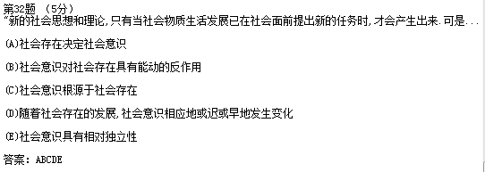

16、共产主义社会中将会逐渐消亡的有

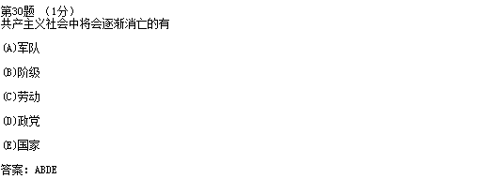

17、关于共产主义理想，下列提法正确的有

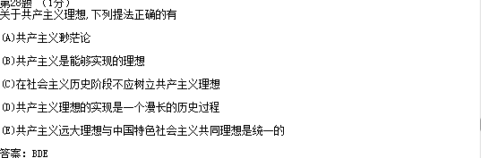

18、黑格尔哲学对马克思主义的产生有过重要的影响，在他的哲学体系中

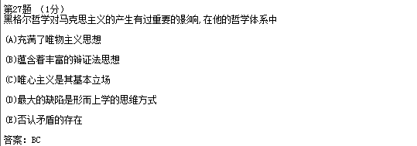

19、马克思关于资本有机构成学说论证了

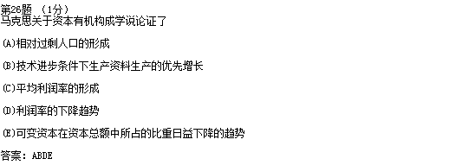

20、作为马克思主义产生的阶级基础的19世纪三大工人起义是

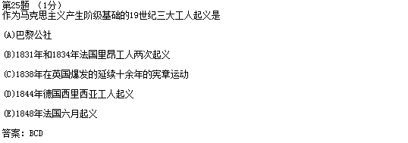21

21、下列命题中属于揭示事物本质的有

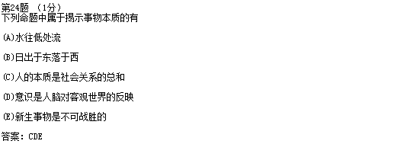

22、资本主义积累过程总是伴随着资本有机构成的提高，资本有机构成提高的直接后果是

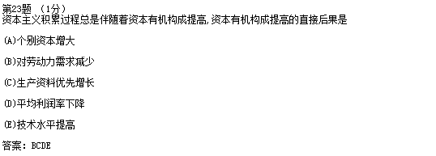

23、矛盾的斗争性在事物发展过程中

的作用是

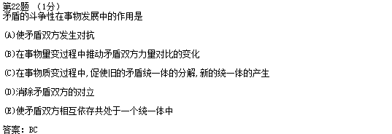

24、马克思主义中国化的理论成果有:

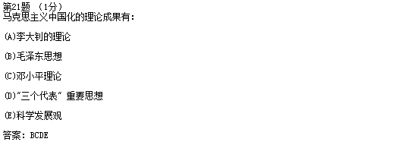

25、党的群众线路是

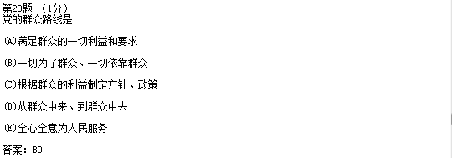

26、“一言可以兴邦，一言可以丧邦”，英雄人物的意志可以改变历史发展的方向，这种观点是

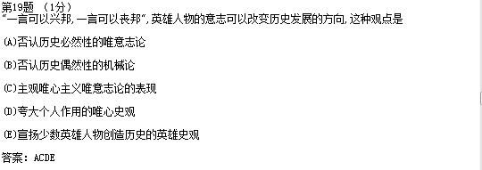

27、恩格斯说：“当我们深思熟虑地考察自然界或人类历史或我们自己的精神生活时候。首先呈现在我们

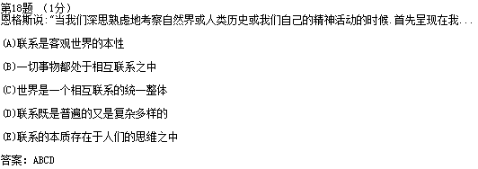

28、资本

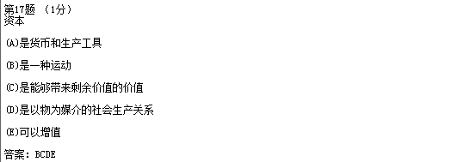

29、人们对一个复杂事物的认识，往往不是一次完成的，而是需要经过实践、认识、再实践的

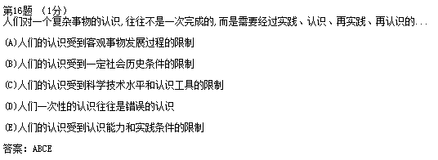

30、如果资本主义的灭亡是科学保证了的，为什么还要费那么大的力气去为她安排葬礼呢？

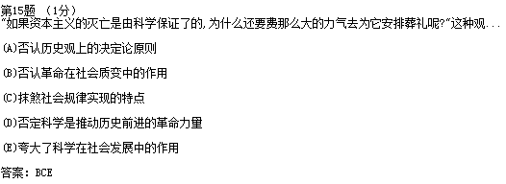

31、第二次世界大战后，发达资本主义国家工人工作有所缩短，这表明

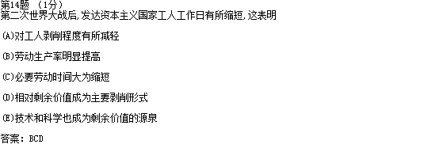

32、18世纪，经济落后的国家法国在哲学上和政治思想领域方面取得的成就，超过了当时经济上先进的

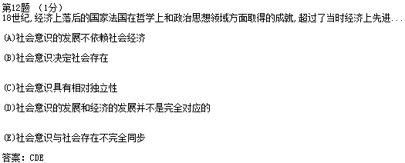

33、“单凭观察所得的经验，是决不能充分证明必然性的。这是如此正确，以至于从太阳总是在早晨

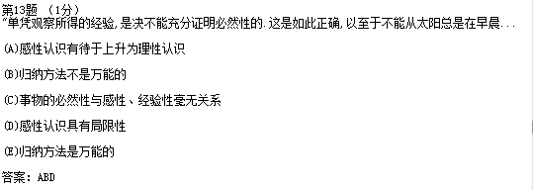

34、从物质和意识的关系上判断，下列说法正确的

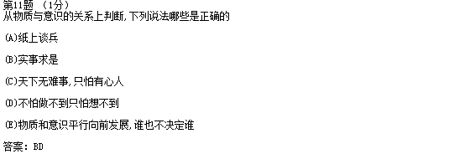

35、“一切以时间、地点和条件为转移”，这是

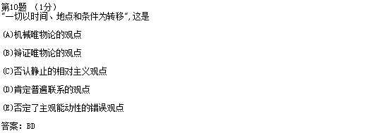

36、“感觉到了的东西，我们不能立刻理解它，只有理解了的东西，才能更深刻的感觉它”，这一观点说明

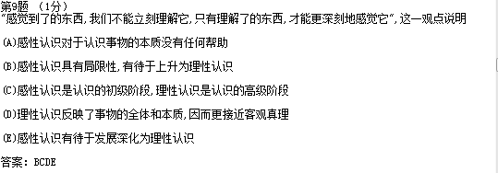

37、资本主义基本矛盾主要表现在

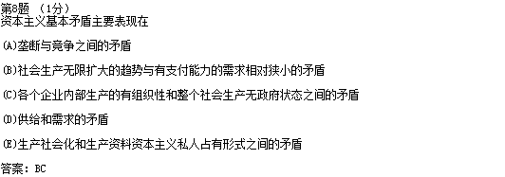

38、华罗庚生前曾说：“我们最好把自己的生命看作是前人生命的延续，是现在人类共同的生命的一部分。。。

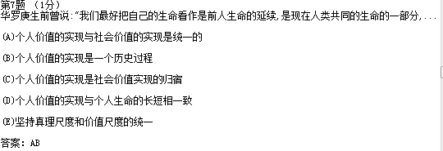

39、“如果资本主义的是由科学保证了的，为什么还要费那么大的力气去为她安排葬礼呢？

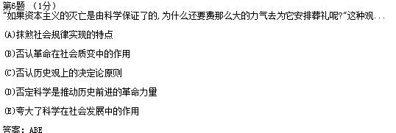

40、地理环境对社会发展的作用表现为

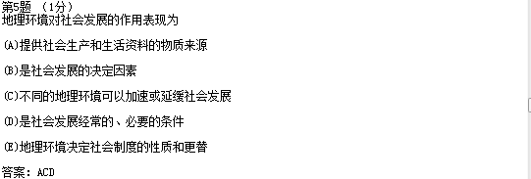

41、一下对马克思的劳动价值论的说法正确的是

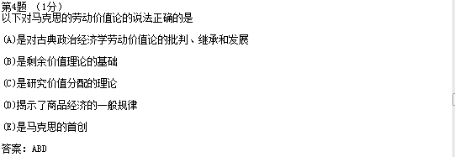

42、跟着感觉走，在本质上是

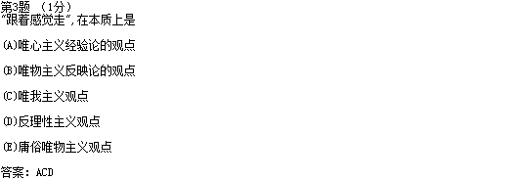

43、真理具有

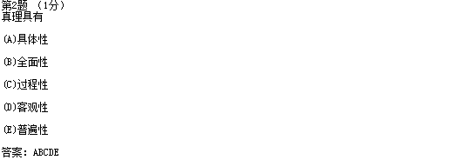

44、资本积累规模的大小取决于

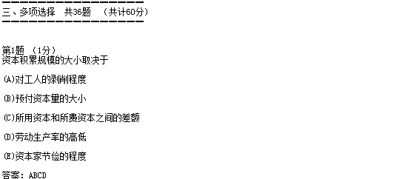

45、当代中国人民为之奋斗的共同理想是

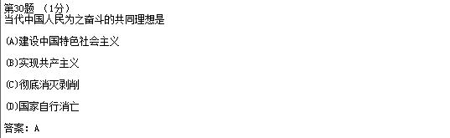

46、社会主义由空想变为科学的标志性著作是

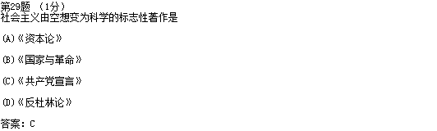

47社会主义民主政治的首要任务是

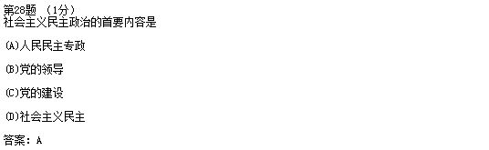

48、在社会生活中，上层建筑对于社会发展的性质取决于

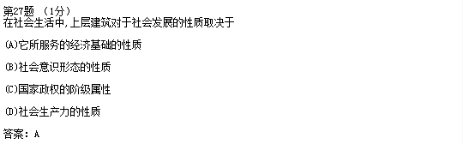

49、社会主义改革的根本目的在于

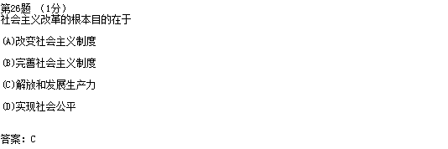

50、社会革命最深刻的根源在于

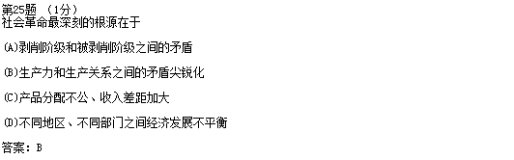

51、生产关系范畴反映的

是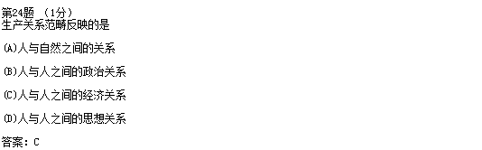

52、阶级产生的基本前提是

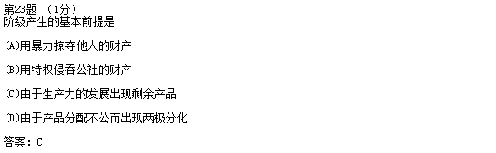

53、马克思说：“社会生活在本质上是实践的。”这一命题的主要含义是

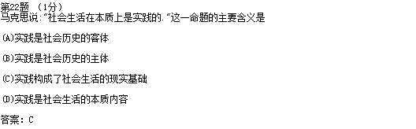

54、学习马克思主义基本原理的根本方法是

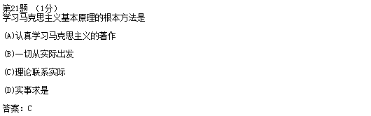

55、辩证唯物主义认为事物发展的规律是

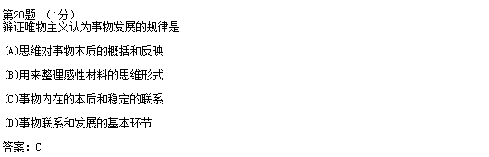

56、货币之所以能执行价值尺度的职能是因为

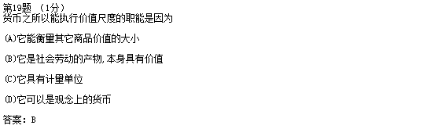

57、十一届三中全会以来，我党制定的一系列正确的方针、路线、政策促进了我国经济的迅猛发展，这。。

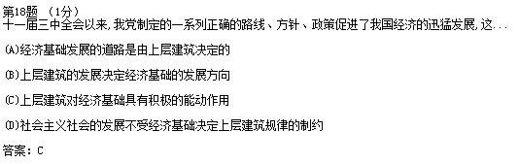

58、有一首描述在战争中缺了钉子的马掌会导致国家灭亡的童谣：“钉子缺，铁蹄卸，战马瘸

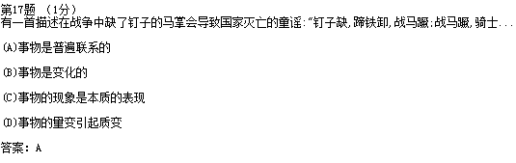

59、辩证法的否定即扬弃，它的含义是指

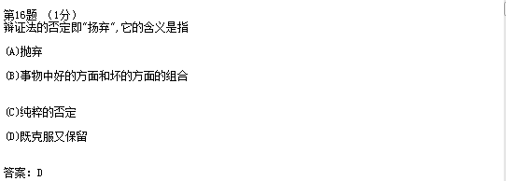

60、真理观上的相对主义，错误在于

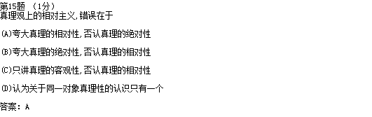

61、“人的思维是否具有真理性，这并不是一个理论的问题，而是一个时间问题。人应该在实践中证明….

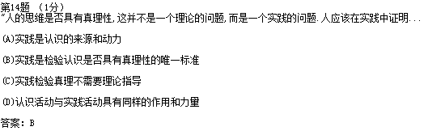

62、主观辩证法与客观辩证法的关系是

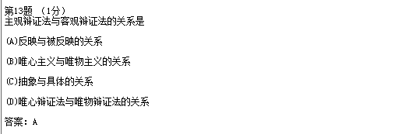

63、商品的二因素是由

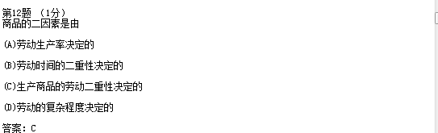

64、研究社会资本再生产的核心问题是

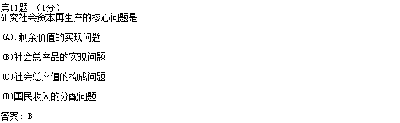

劳动力的使用价值是其价值的源泉

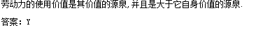

经济基础是社会发展的决定力量

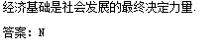

掌握适度原则就是任何时候都不要超过事物的度

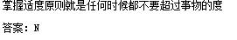

资源循环和周转所研究的问题是一言的

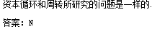

绝对真理额相对真理是两个不同的真理

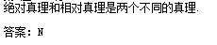

提高劳动生产率可以增加单位时间里的价值和价值量

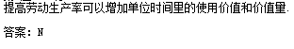

在经济时代，价值的增长不是通过劳动，而是通过知识

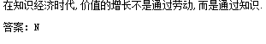

一言兴邦，

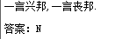

马克思恩格斯从来都坚持认为,物产阶级的历史地位



郭沫若说绳可锯木断,水可滴石穿

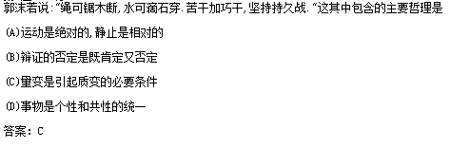

哲学把无产阶级当作自己的物质武器,同样,无产阶级把哲学当作自己的精神武器

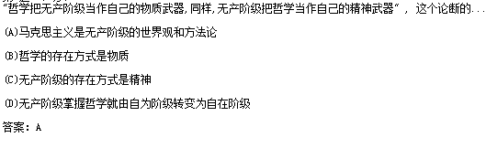

手推磨产生的是封建主的社会,蒸汽磨产生的是工业资本家的社会

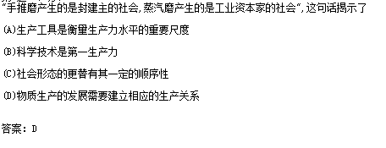

有一则箴言:在溪水和岩石的斗争中..因为坚持

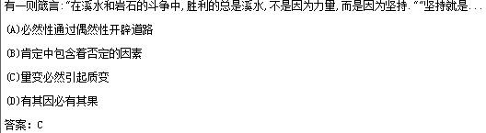

当代,自然科学的发展日新月异,

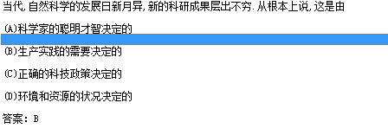

矛盾的斗争性和同一性的关系是

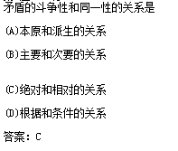

思维和存在有无统一性

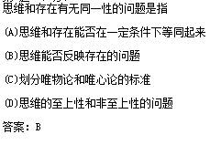

个别企业生产商品的劳动时间缩短

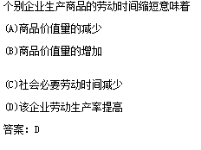

关于意识的本质,唯心主义的错误

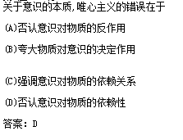

生产商品的劳动分具体劳动和抽象劳动

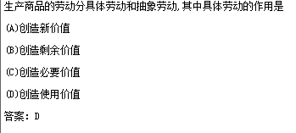

平均利润率的形成是

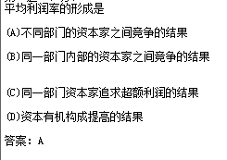

判断一种生产关系是否先进的根本标志

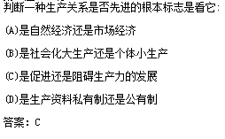

中国古代哲学家荀子说:

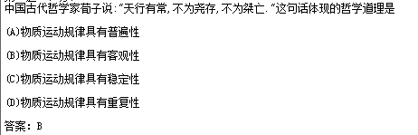

先富—共富和台阶式发展战略

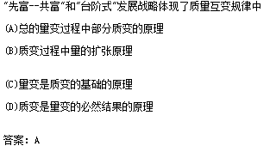

列宁提出的从物到感觉和思想

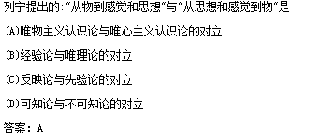

事物内部都存在这肯定因素和否定因素

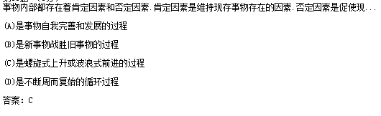

德国古典哲学最有代表性的人物是

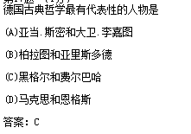

真理是思想形式是人类经验的组织形式

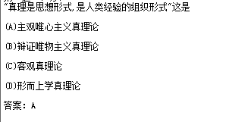

马克思主义这一概念

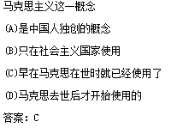

生产关系范畴反映的是

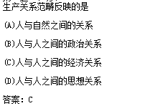

资本主义经济危机呈现出周期性的原因在于

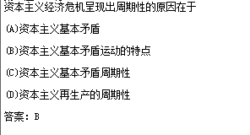

产业资本发分为货币资本，生产资本

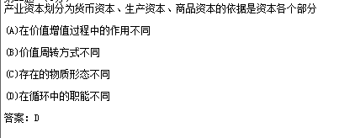

从马克思的创造者继承者的认识成果

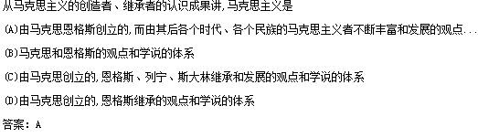

马克思主义最崇高的社会理想是

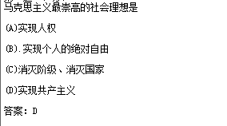

人民群众是历史的创造者，其根本原因在任命群众

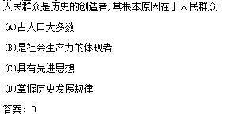

风定花犹落鸟鸣山更幽形象地表达了动和静的辩证关系是

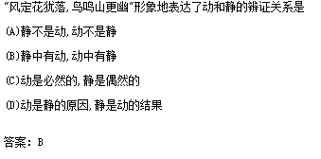

某事在人成事在天

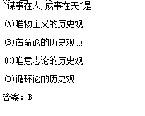

带档国际垄断同盟的主要形式

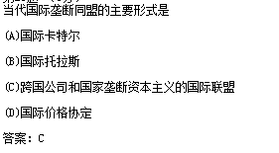

第一次明确地对社会注意本质进行了科学概括的是

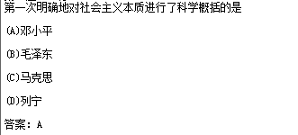

垄断形成后与自由竞争的关系是

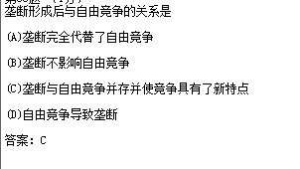

马克思科学性与革命性可以概括为

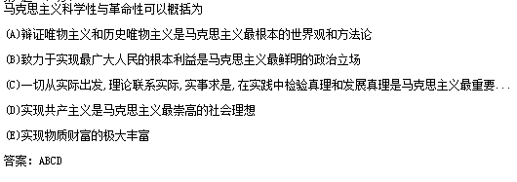

18世纪经济上落后的国家法国在哲学上和政治思想领域方面取得成就

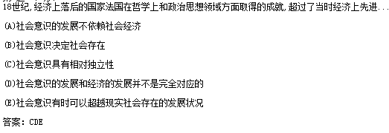

使用价值交换价值价值

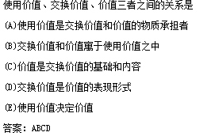

感觉到了的东西我们不能立刻理解他

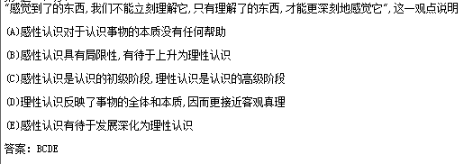

下列那些说法是对矛盾特殊性原理的具体运用

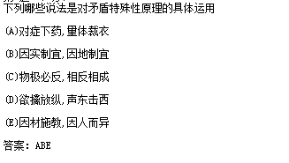

巧妇难为无米之炊的哲学意义是

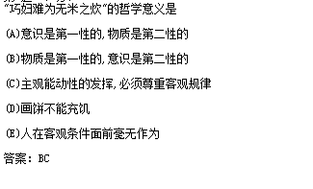

下列选项中表述矛盾同一性思想的有

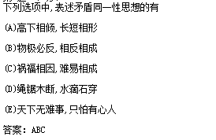

恩格斯说：当我门深思熟虑地考察自然人类历史

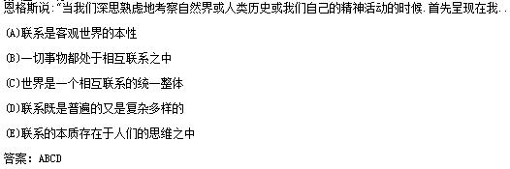

规律的客观性是指

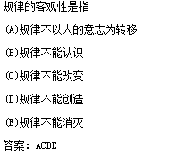

与一种商品的价格相关的因素有

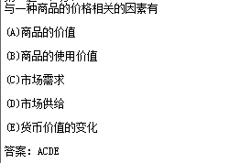

时势造英雄和英雄造势时

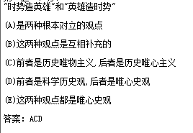

私人劳动和社会劳动矛盾产生的条件是

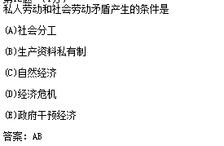

时间是认识的基础这是因为

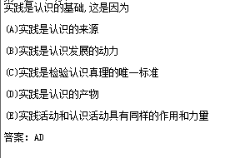

所有制和所有权的关系

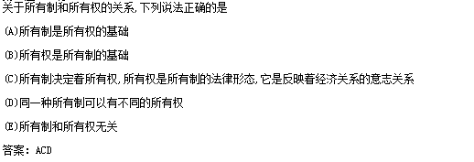

在生产力和生产关系的相互关系

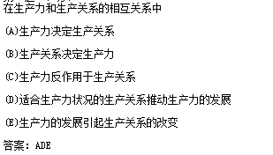

价格受市场供求的影响围绕价值上下波动

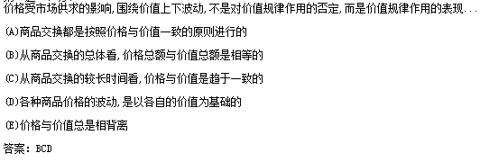

实践的基本特点

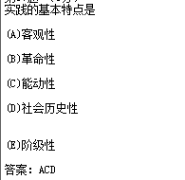

达尔文《物种起源》一书中，讲了这样一个例子

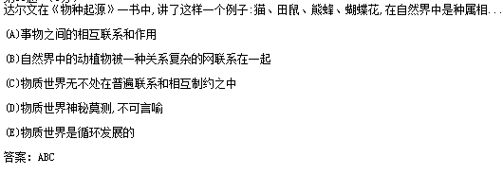

土地，资本等生产要素与价值分配表明

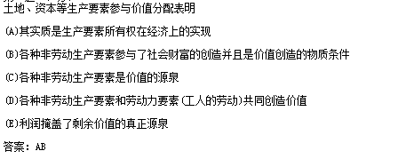

下列各项属于党的思想路线

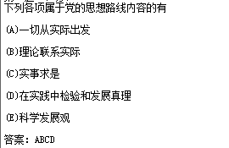

简单商品经济中所包括的各种矛盾主要有

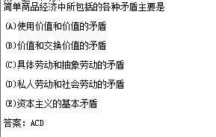

邓小平说：农村搞家庭联产承包这个发明权是弄明的，农村改革中的好多东西

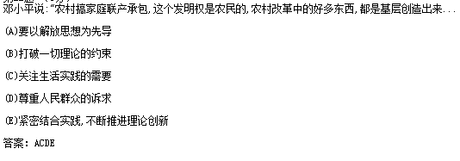

马克思恩格斯最重要的理论贡献

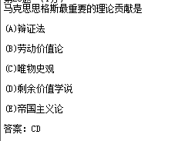

古语说：奢靡之始危亡之渐这句话是说

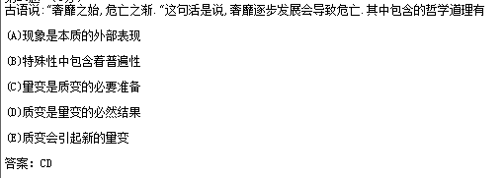

资本区分为不变资本和可便资本的意思在于

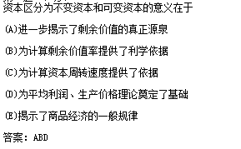

马克思主义中国化的理论成果有

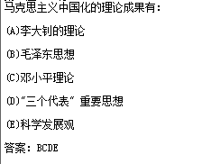

量变的形式可以表现为

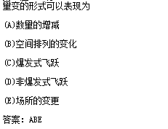

垄断不能消除竞争，这是因为

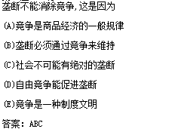

经济全球化的表现包括

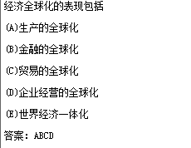

19世纪初三大空想社会主义

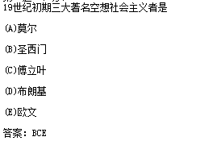

一方面，马克思认为社会主意的生产取决于某些条件的成熟

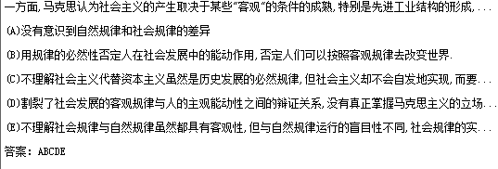

手推磨产生的是封建社会，蒸汽磨产生的是工业资本家的社会

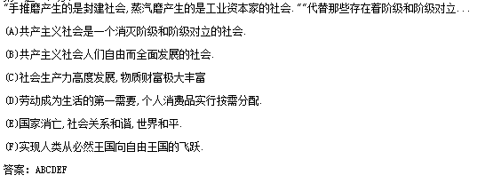

物质生活的生产方式制约这整个社会生活

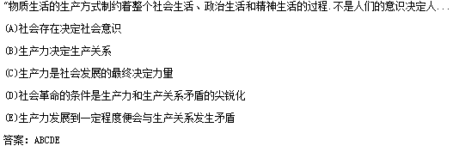

成仿吾是我国无产阶级革命家

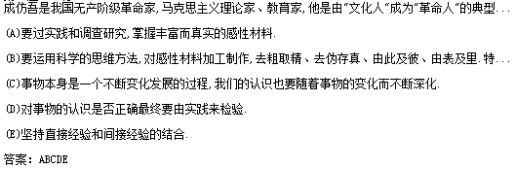

据有关资料，西方资本主义国家出现了一些社会主义因素

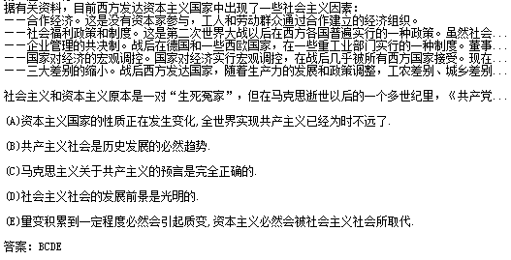

《西京杂记》记载年轻的时候十分好学，他家里很贫穷，买不起蜡烛

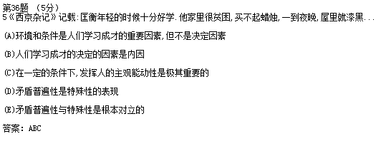

判断

感性认识反映了活生生的现实，所以，感性认识比理性认识更正确，更可靠 N

一言兴邦，一言丧邦 N

掌握适度原则就是任何时候都不要超过事物的度 N

凡是亲眼所见，亲耳所闻都是直接经验，是对客观事物本质、真实反映 N

马克思主义是一门纯粹的政治学 N

矛盾规律是唯物辩证法的实质的核心 Y

19世纪40—60年代，马克思恩格斯创立了辩证唯物主义和劳动价值论，实现了人类思想史上的伟大革命 N

世界统一于存在 N

生产力可以跨越发展 Y

20世纪80年代末期和90年代初期，东欧剧变、苏联解体并不表明社会主义的失败 Y

单选

资本主义工资的本质是（劳动力的价值）

社会形态是（经济基础与上层建筑的统一体）

阶级斗争的历史作用是（阶级斗争发展的直接动力）

真理观上的相对主义，错误在于（夸大真理的相对性，否认真理的绝对性）

资本主义经济危机的实质是（生产相对过剩的经济危机）

资本主义经济危机的根源在于（资本主义基本矛盾）

马克思把黑格尔的辩证法成为（合理内核）

哲学的基本问题是（思维和存在的关系的问题）

运动与静止的关系（绝对与相对的关系）

提出社会主义革命可能在一国或数国首先取得胜利论断的是（列宁）

认识主体和客体之间首要的基本关系是（改造与被改造的关系）

列宁提出的“从物到感觉和思想”与“从思想和感觉到物”是（唯物主义认识论与唯心主义认识论的对立）

商品是（用于交换的劳动产品）

简单句商品经济的基本矛盾是（私人劳动和社会劳动的矛盾）

对于同一事物，不同的人有不同的反应，这说明（意识受主体状况的影响）

实践的主体是（具有思维能力、从事社会实践和认识活动的人）

19世纪30-40年代工人阶级反对资本主义制度的斗争最终以失败告终，说明无产阶级的阶级斗争在。。。（自发性）

包含在资本家工厂里半成品的资本价值处于资本循环的（生产阶段）

马克思主义认识论的首要的基本观点是（实践的观点）

辩证法和形而上学对立的焦点为（否认内部矛盾性和承认内部矛盾性的对立）

空想社会主义（对资本主义制度作了深刻的批判，对未来的社会主义社会作了许多构思）

列宁对辩证唯物主义物质范畴的定义是通过（物质和意识的关系界定的）

“种瓜得瓜”体现了两种现象间的（必然的联系）

“没有革命的理论，就没有革命的行动”这句话说明的哲学道理是（科学理论对实践有指导作用）

人民群众是历史的创造者，其根本原因在于人民群众（是社会生产力的体现者）

德国古典哲学中对马克思主义创立影响最大的人物是（黑格尔和费尔巴哈）

“先富--共富”和“台阶式”发展战略体现了质量互变规律中（总的量变过程中部分质变的原理）

下列属于自由王国社会状态的是（共产主义社会）

自由王国是指人们（摆脱了自然和社会关系的奴役，成为自己社会关系主人的状态）

“通过批判旧世界来发现新世界”是（马克思主义预见未来社会的方法）

多选

1.马克思恩格斯最重要的理论贡献是

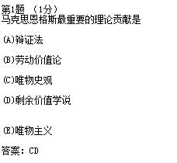

2.“时势造英雄”和“英雄造时势”

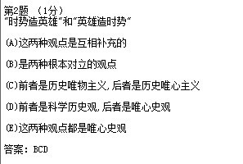

3.邓小平说：“农村搞家庭联产承包，这个发明权是农民的，农民改革中的好多东西，都是基层创造出来。。。

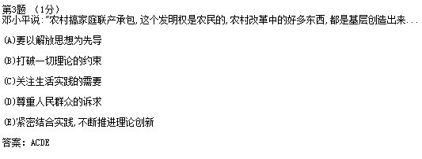

4.生产商品的劳动二重性是指

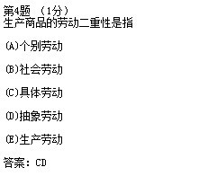

5.在资本主义形成和发展过程中，资本家为了追求最大限度的利润，采取以下手段压榨工人血汗

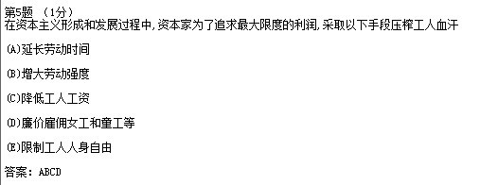

6.第二次世界大战后，发达国家资本主义国家工人工作日有所缩短，这表明

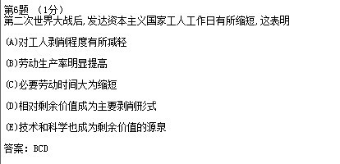

科学家对1994年夏发生的彗星撞击木星的天文现象进行准确的预报和大量的观察研究，这一事

实表明

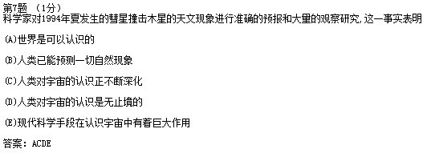

8.资本区分为不变资本和可变资本的意义在于

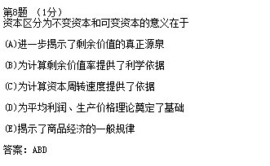

9.资本主义积累过程总是伴随着资本有机构成提高，资本有机构成提高的直接后果是

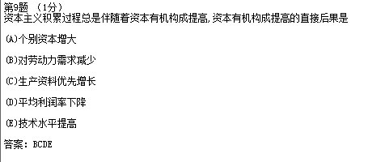

10.与一种商品的价格相关的因素有

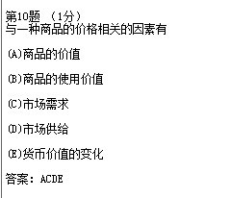

11.在资本主义现实中，剩余价值是采取各种转化形式出现的，它们有

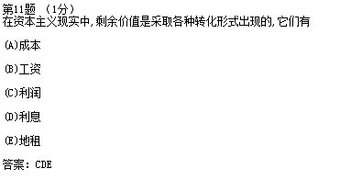

12.工业革命

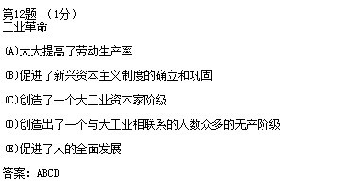

13.货币的本质通过它的职能体现出来，货币有多种职能，其中最基本的职能是

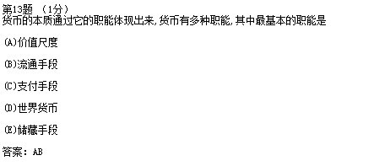

14.“青出于蓝而胜于蓝”说明

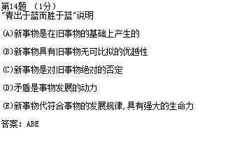

15.古语说：“奢靡之始，危亡之渐”这句话是说，奢靡逐步发展会导致危亡，其中包含的哲学道理有

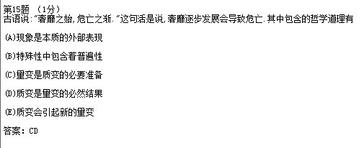

16.马克思说：“社会生活在本质上是时间的”这一命题的主要含义是

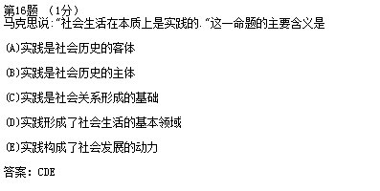

17.资本主义生产过程的结果是

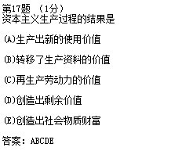

18.“机不可失”、“时不再来”这两个成语说明时间的

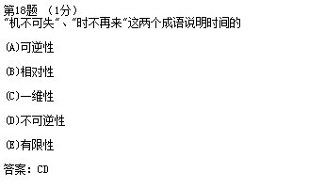

19.下列选项中，表述矛盾同一性思想的有

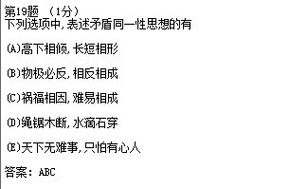

20.绝对剩余价值生产和相对价值生产的共同点

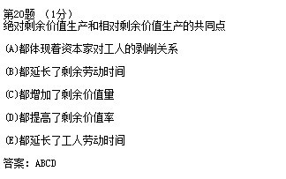

21，下列思想体现了中国传统哲学矛盾观的是

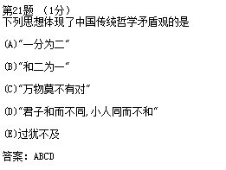

22.作为马克思主义产生阶级基础的19世纪三大工人起义是

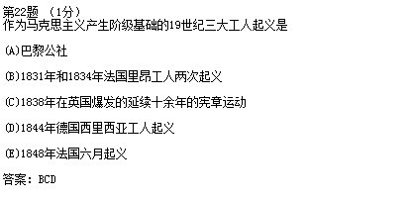

23.绝对剩余价值生产和相对剩余价值生产的共同点

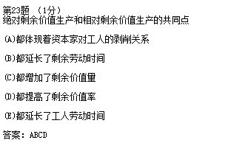

24.资本主义基本矛盾主要表现在

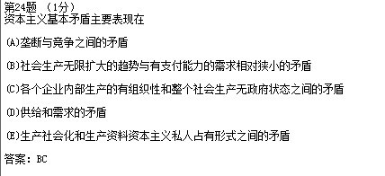

25.上层建筑对经济基础的能动作用在于

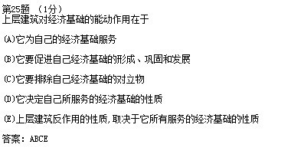

26.“感觉到了的东西，我们不能立刻拥有它，只有理解了的东西，才能更深刻地感觉它”这一观点说明

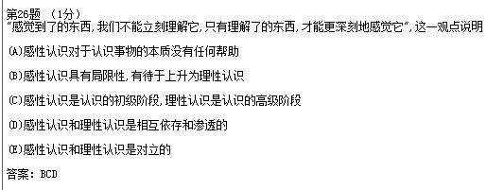

27.下列各项属于矛盾同一性的有

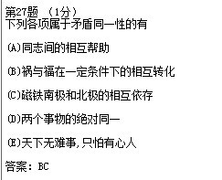

28.社会主义发展道路多样化的原因是

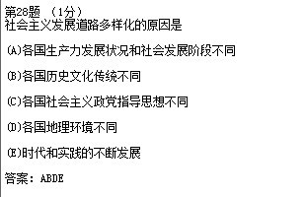

29.下列论断属于马克思主义关于共产主义社会展望的有

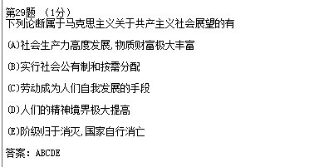

30.垄断形成的原因是

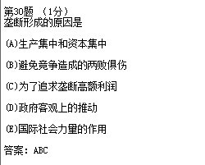

31.“绝对真理由发展中的相对真理的总和构成的，相对真理是对不依赖于人类而存在的客体的相对。。。

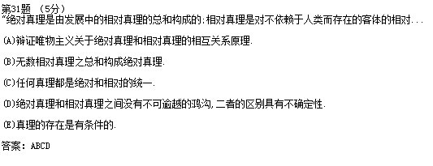

32.“无论哪一个社会形态，在它所能容纳的全部生产力发挥出来以前，是绝对不会灭亡的；而新的更高的。。。

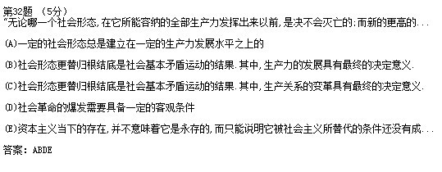

33.“新的社会思想和理论，只有当社会物质生活发展已在社会面前提出新的任务时，才会生产出来，可是。。。

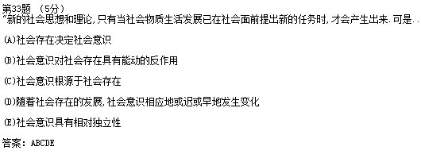

34.科学乐观主义则认为，科学技术可以解决一切社会问题，随着科学技术的不断发展，科学技术会提供。。。

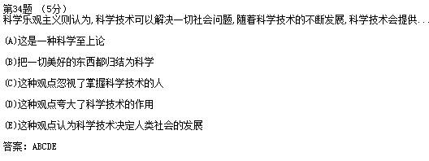

35.进入21世纪以来，马克思主义的创始人、无产阶级的伟大导师卡尔、马克思在多家西方媒体评选。。。

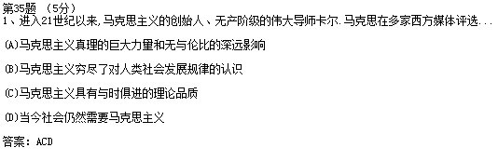

36.据有关资料，目前西方发达资本主义国家中出现了一些社会主义因素：

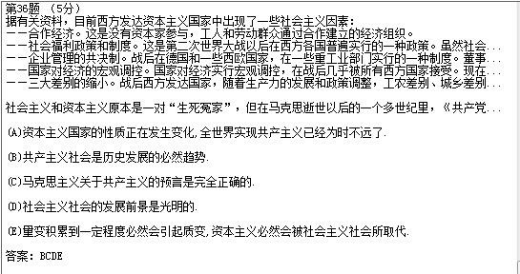

自1995年9月以来，在法国

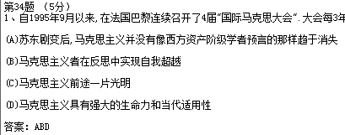

物质生活的生产方式制约着整个

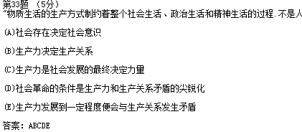

手推磨产生的是封建

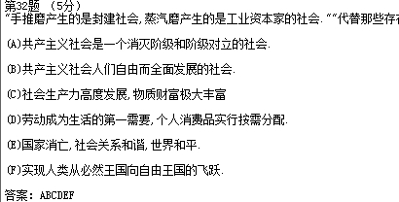

我国当前改革的性质和特点

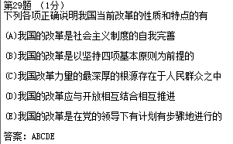

资本区分于不变资本和可变资本的意义

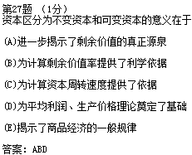

对于同一颗大树，

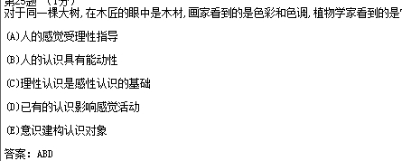

垄断资本主义的统治实质

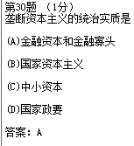

在资本主义现实中，剩余价值

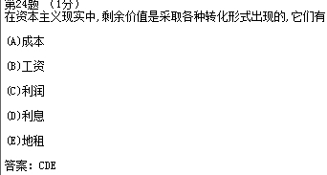

第二次世界大战后，发达资本主义国家

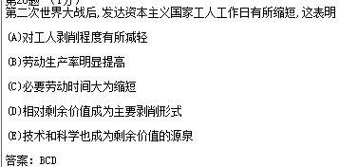

马克思主义认识论认为

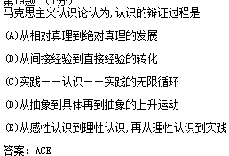

党的群众路线是

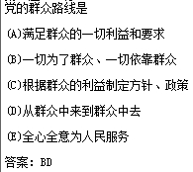

马克思主义根本的价值目标

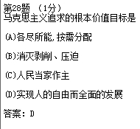

价格受市场供求的影响

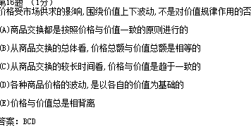

土地、资本等生产要素参与价值

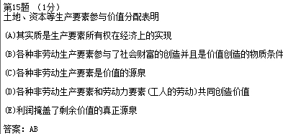

真理具有

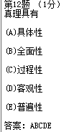

是有风吹幡动，一僧曰风动

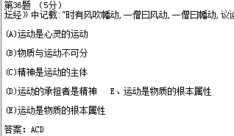

真理具有客观性

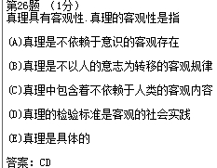

提高劳动生产率可以增加单位时间

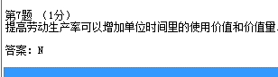

绝对剩余价值生产和相对剩余价值生产的共同点

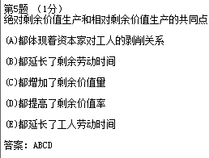

学习马克思主义了理论必须要分清

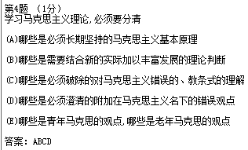

实践对认识的决定作用原理

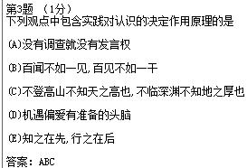

社会主义与资本主义的根本区别

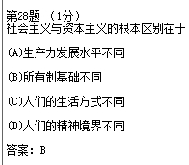

关于马克思主义，最确切的说法

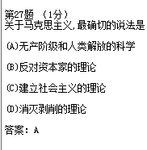

金融寡头在经济上的统治主要是通过

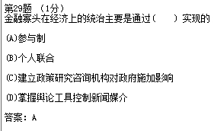

马克思把人类社会历史划分为依次更替

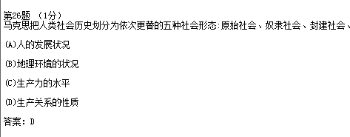

此亦—是非

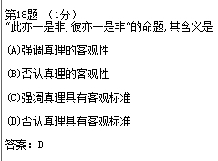

手推磨产生的是封建主的社会

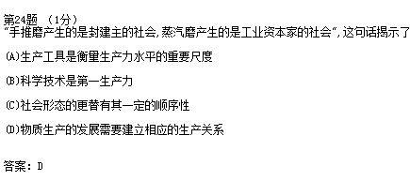

19世纪30—40年代

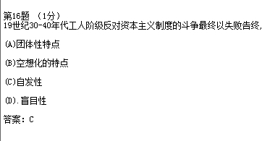

反映资本家全部预付资本增值程度

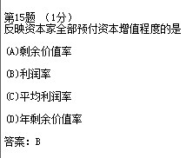

研究社会资本再产生的核心问题

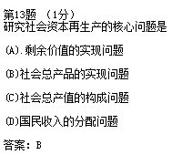

商品的二因素

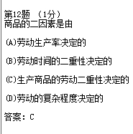

简单商品经济的基本矛盾

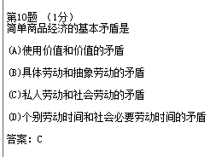

区分不变资本和可变资本的依据

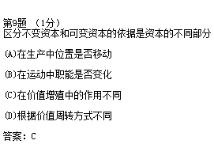

资本是一种运动，资本循环

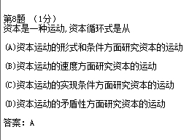

资本积累是指

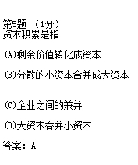

利润本质上是

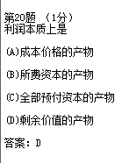

垄断组织通过规定垄断高价

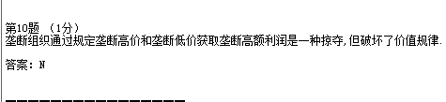

以下是马克思关于创造价值的论述

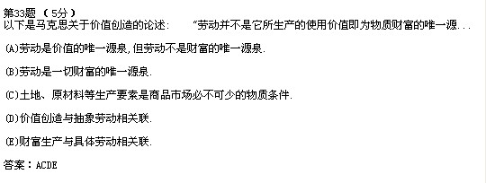

社会意识都属于思想上层建筑

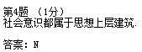

在知识经济时代，价值的增长。价值规律的作用就能自动的实现资源。马克思主义产生的经济社会历史

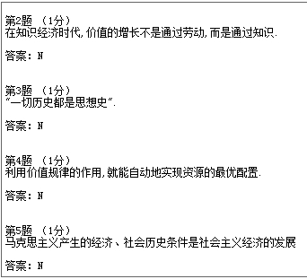

若贝尔奖获得者，华裔科学家

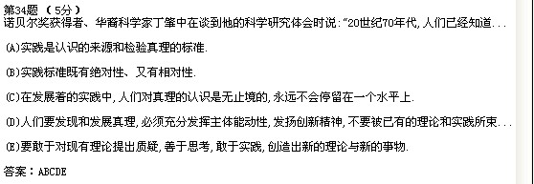

辩证法不知道什么绝对分明和固定不变

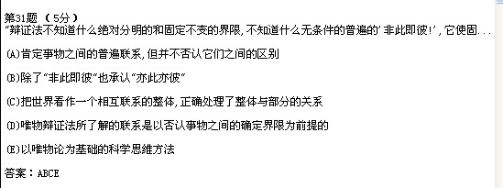

《史记？孙子吴起列传》记载

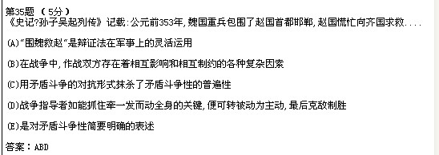

劳动并不是他所生产的使用价值即为物质财富的唯一

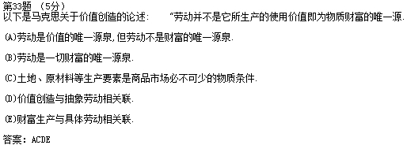

辩证法不知道什么是绝对分明和固定不变的界限

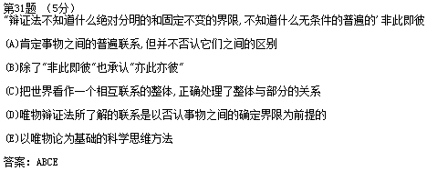

国家垄断资本主义形成和快速发展

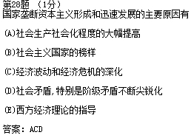

人们对一个复杂事物的认识

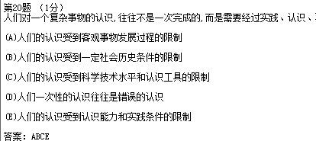

具体劳动和抽象劳动的区别

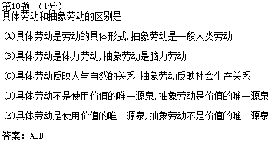

孙中山先生指出，以行而求知

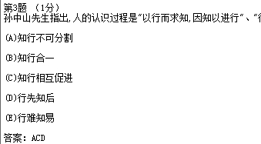

任何科学理论都不能穷尽真理

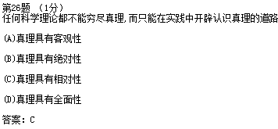

资本的周转时间包括

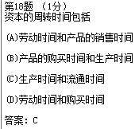

马克思主义产生的阶级基础和实践

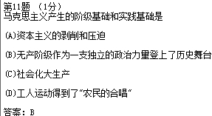

谋事在天

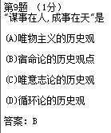

在社会生活中，上层建筑对于社会发展

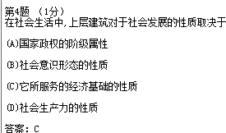

个别企业生产商品的劳动时间缩短

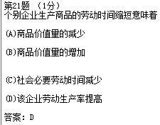

劳动力成为商品

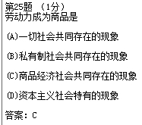

资本主义工资的本质

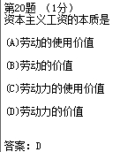

商品的价值量取

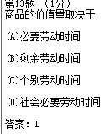

历史观的基本问题

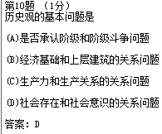

资本输出，对输入国来讲

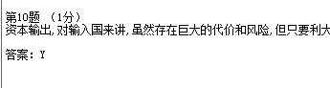

物质资料生产方式

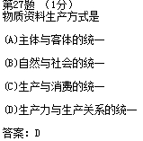

中国新民主主义革命胜利后，最终新中国跨越了

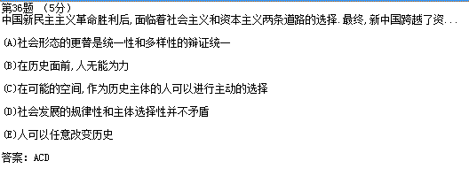

决不能要求马克思为解决他去世后上百年

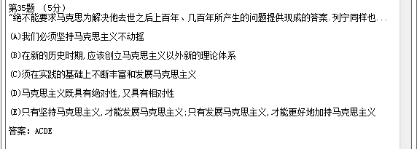

材料1某企业为了追求效率，推行差别工资，是劳动者

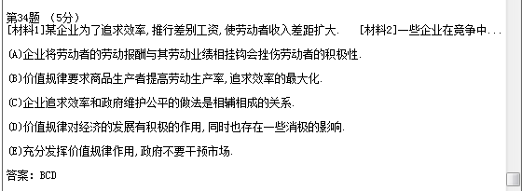

新的社会思想和理论，只有当社会物质生活发展已在社会面前

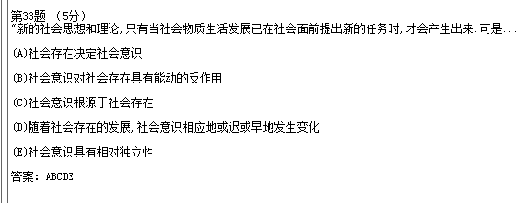

对垄断组织的历史可以做如下的概括，19世纪60年代和70年代

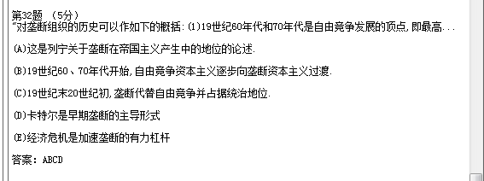

1845年春，写下了著名的《关于费尔巴哈的提纲》在书中

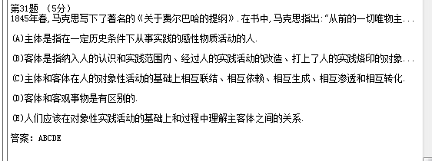

国家垄断资本主义形成和迅速发展的主要原因有

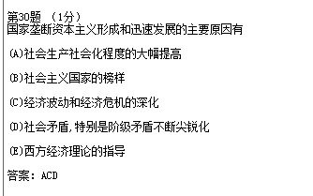

阶级社会中的三大差别

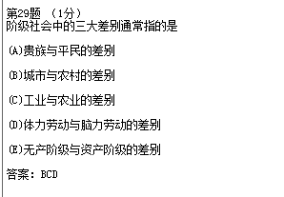

社会主义基本特征有

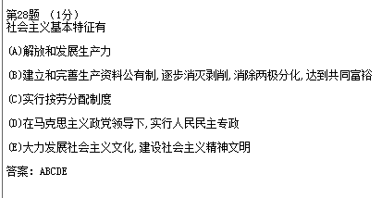

机不可失时不再来

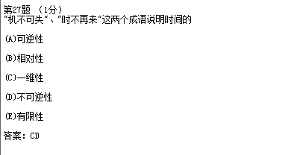

时势造英雄

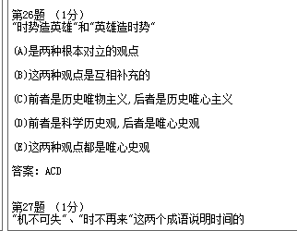

正确评价历史人物

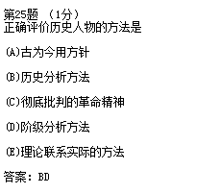

唯心主义的基本形态

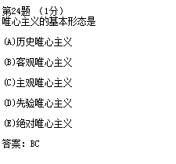

跟着感觉走

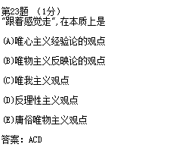

价值规律的内容和要求是

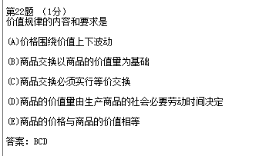

相当于平均利润

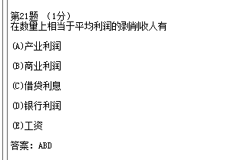

生产力和生产关系的相互关系

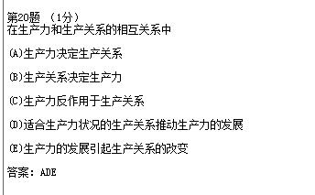

单凭观察所得的经验

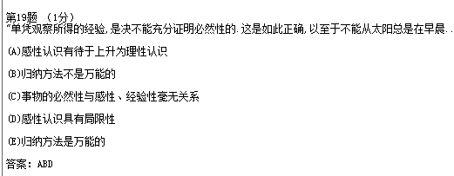

货币的本质通过他的只能体现出来

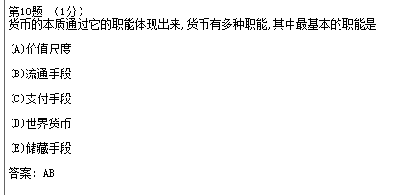

地理环境对深灰发展的作用表现为

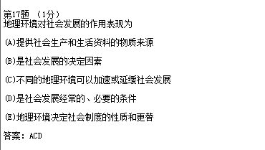

认识世界和改造世界是辩证的统一

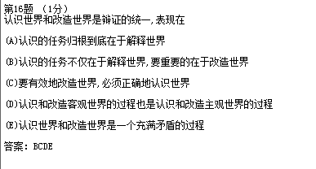

纺织厂的资本家购买的用于生产的棉花属于

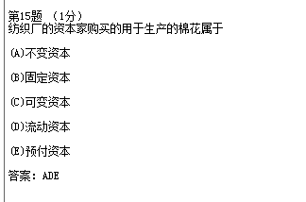

下列现象属于因果关系的是

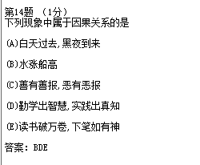

否定之否定规律揭示了事物发展

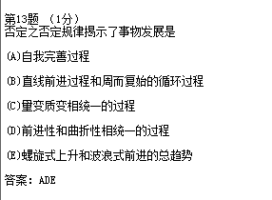

资本主义基本矛盾主要表现在

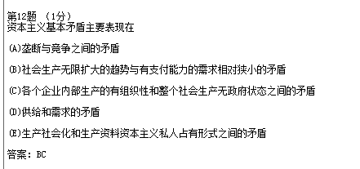

社会意识的相对独立性表现为

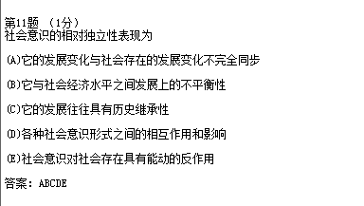

下列选项中属于社会物质生活条件的有

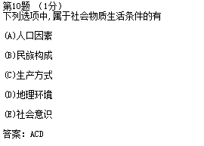

党的群众线路是

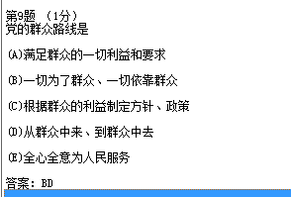

历史不过是追求着自己目的的人的活动而已

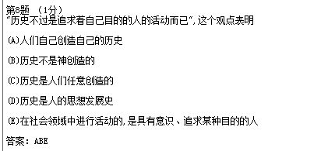

在资本主义形成和发展过程中，资本家为了追求最大限度的利润

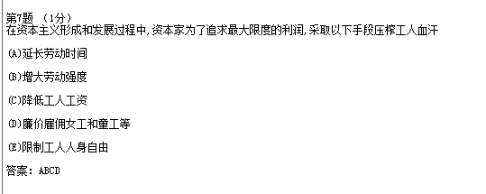

学习马克思主义理论必须要分清

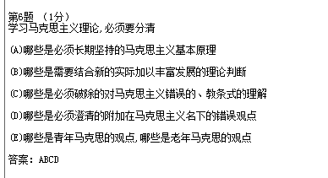

资本积累规模的大小取决于

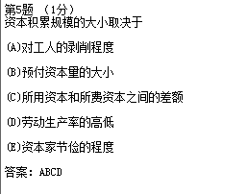

科学家对1994年夏发生的彗星撞击木星

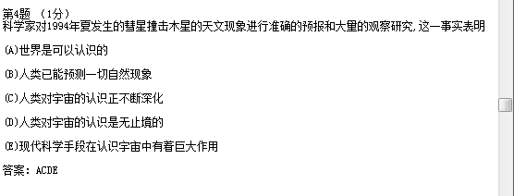

作为马克思主义产生阶级基础的19世纪

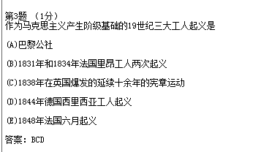

地铁从规划设计开发建设

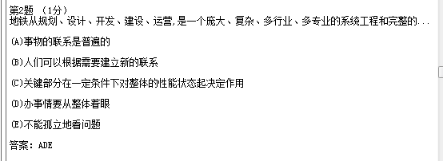

下列属于社会基本矛盾的有

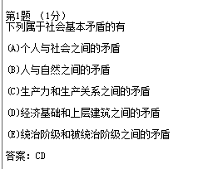

社会主义革命可以在一国或数国首先胜利理论

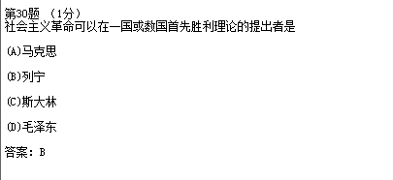

下列选项中体现社会主义的本质属性和要求

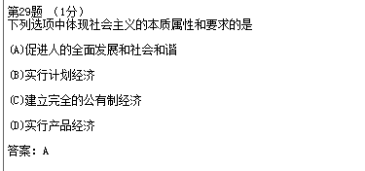

马克思主义政党的组织原则

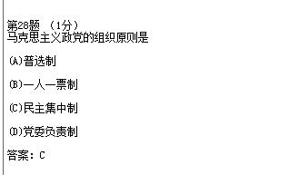

当代自然科学的发展日新月异

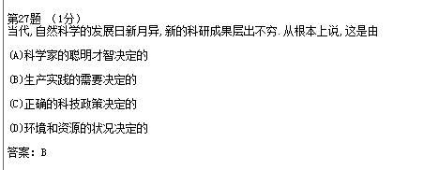

资本主义经济危机呈现出周期性

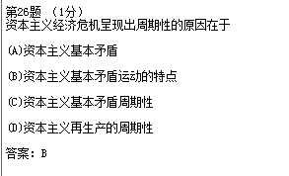

人工智能的出现对马克思主义哲学意识论

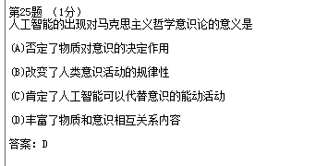

人们制造飞船，，发射火箭客服地球引力

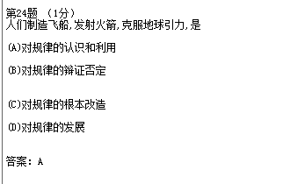

资本循环是从资本运动的

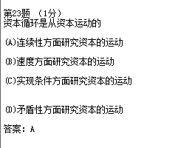

人的思维是否具有真理性

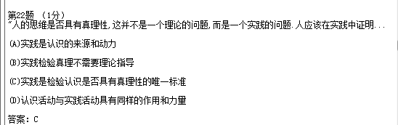

产业资本在其循环运动中所采取的三种职能形式是

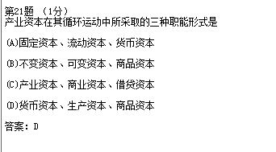

资本的周转时间包括

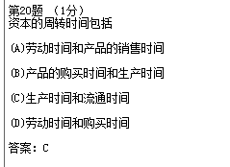

法国科学家路易巴斯德

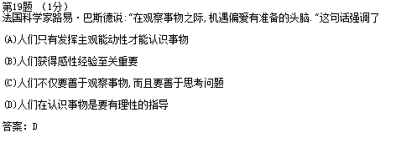

德国古典哲学最具有代表性的人物是

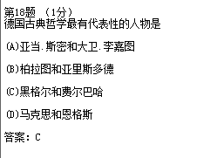

商品的二因素是

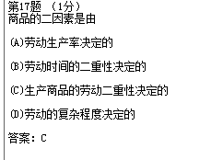

蒸汽店里和自动纺织机甚至是比巴尔贝斯

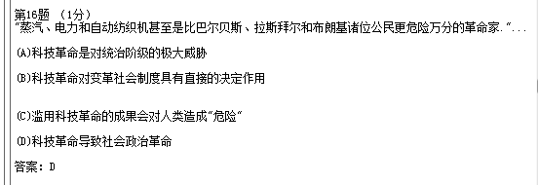

恩格斯认为全部哲学

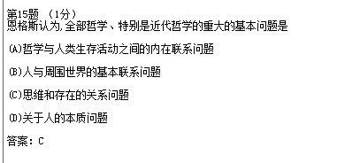

俩条根本对立的认识路线

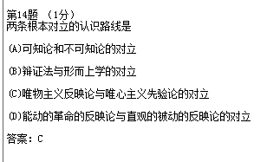

实践的客体

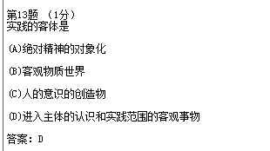

资本集中的方式

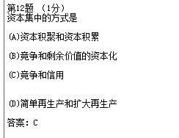

在社会生活中，上层建筑对于社会发展的性质取决于

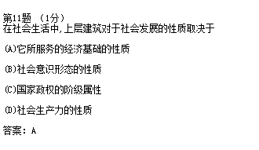

资本主义生产过程是

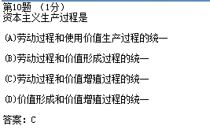

马克思说一切商品对它们的所有者是非使用价值

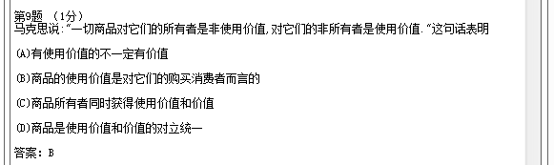

列宁提出的从物到感觉和思想

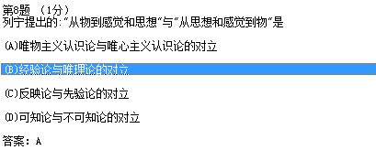

一把钥匙开一把锁

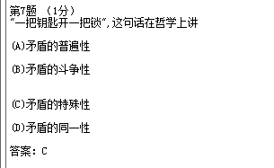

手推磨产生的是封建

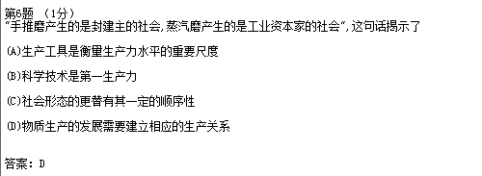

阶级斗争的历史作用

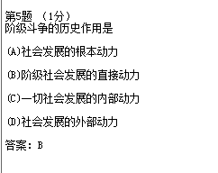

马克思和恩格斯进一步发展和完善的英国古典经济学理论是

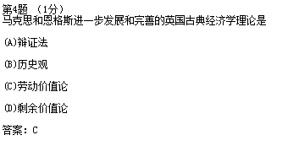

马克思主义最崇高的社会理想是

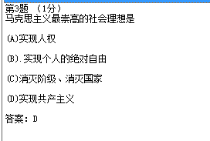

相对静止是

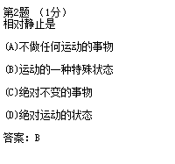

理解人类社会发展史的钥匙是

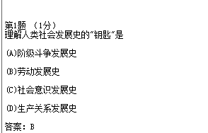

掌握适度原则就是任何时候

作为中国共产党和社会主义事业指导思想

并非所有的现象都是表现本质

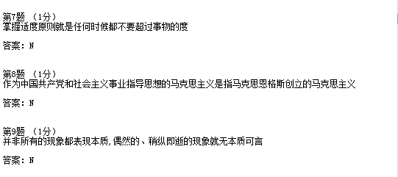

利用价值规律的作用

在知识经济时代

马克思主义是一门纯粹的政治学

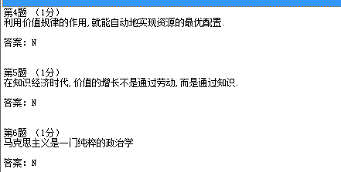

彼亦一时此亦一是非

劳动力的使用价值感性认识反映了活生生的现实

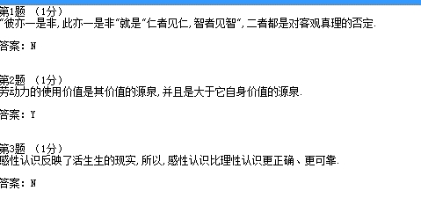

判断

1，19世纪40-60年代，马克斯恩格斯创立了辩证唯物主义和劳动价值论，实现了人类历史上的伟大变革 错,

2，劳动力的的使用价值是其价值的源泉，并且是大于它自身价值的源泉 对

3，利用价值规律的作用，就能自动的实现资源的最优配置 错

4马克思是个学者，缺乏社会活动能力。错

5，感性认识反映了活生生的现实，所以，感性认识比理性认识更正确更可靠， 错

6，经济基础是社会发展的最终决定力量 错

7 资本的技术构成决定资本的价值构成 对

8，科学技术发展可以解决一切社会问题 错

9，一言兴邦一言丧邦 错

10，共产主义社会太完美了，是无法实现的空想 错

单项：

在真理标准问题上坚持辩证法就是要坚持《实践标准是准确性和不确定性统一的观点》

真理和谬论的界限在于《是否正确反映了客观事物的本质和规律》

私有制为基础的商业经济的基本矛盾是《私人劳动和社会劳动的矛盾》

物质资料生产方式是《是生产力与生产关系的统一》

资本主义经济危机的实质是《生产相对过剩的经济危机》

“蒸汽，电力和自动纺织机甚至是比巴尔贝斯，拉斯拜耳和布朗基诸位公民更危险的革命家《科技革命导致社会政治革命》

商品生产者劳动的社会性是《通过商品交换表现出来的

作为中国共产党和社会主义事业指导思想的马克思主义《不仅是指马克思恩科斯创立的基本理论，基本观点，和学说的体系也包括继承者对他得发展》

商品经济是通过商品货币关系实行等价交换的经济形式，他得基本规律《价值规律》

商品的二因素是由《生产商品的劳动二重性决定的》

利润本质上是《剩余价值的产物》

空想社会主义《对资本主义制度作了深刻的批判，对未来的社会主义社会醉了许多构想》

马克思和恩格斯进一步发展和完善的英国古典经济学理论是《劳动价值论》

阶级产生的基本前提是《由于生产力的发展出现剩余产品》

商品生产者要获得更多的收益必须使生产商品的《个别劳动时间小于社会必要劳动时间》

理解人类社会发展的钥匙是《劳动发展史》

列宁提出的：“从物到感觉和思想“与”从思想和感觉到物：是《唯物主义认识论与唯心主义认识论的对立》

19 世纪30-40年代工人阶级反对资本主义制度的斗争最终以失败告终，说明无产阶级的阶级斗争在。。。《自发性》

上层建筑是指《建立在一定社会经济基础之上的意识形态机相应的的制度和设施》

资本主义基本矛盾是《生产的社会化和生产资料的资本主义私人占有的矛盾》

马克思主义产生的阶级基础和实践基础是《无产阶级作为一支独立的政治力量登上了历史舞台》

人民群众使历史的创造者，其根本原因在于人民群众《是社会生产力的体现者》

马克思主义最崇尚的社会理想是？《实现共产主义》

思维和存在有无同一性的问题是指《思维是否反映存在的问题》

货币资本的职能是、《为剩余价值生产准备条件》

区分不变资本和可变资本的依据是资本的不同部分《在价值增值中的作用不同》

当代，自然科学的发展日新月异，新的科研成果层出不穷，从根本上说这是由《生产实践的需要决定的》

无产阶级革命与无产阶级专政的第一次伟大尝试是《巴黎公社》

在国际经济关系中，对垄断者本主义而言，最有意义的是《资本输出》

社会主义革命可以在一国或数国首先胜利理论的提出者是《列宁》

多选

生产关系的客观性是指（ABCDE）

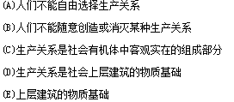

2、社会意识的相对独立性表现为

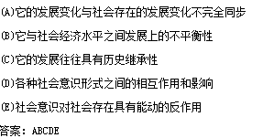

3、“如果资本主义的灭亡是由科学保证了的，为什么还要费那么大的力气去为它安排葬礼呢？”

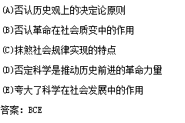

4、具体劳动和抽象劳动的区别是

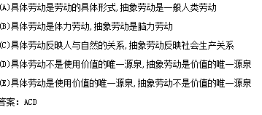

5、真理具有客观性，真理的客观性是指

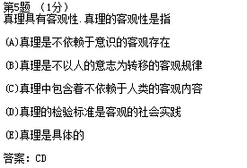

6、“感觉到了的东西，我们不能立刻理解它，只有理解了的东西，才能更深刻的感觉它，这一观点说明

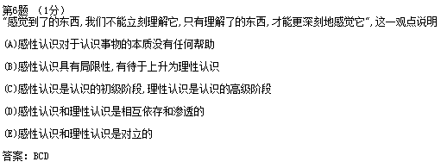

7、否定之否定规律揭示了事物发展是

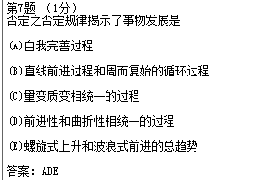

8、科学家对1994年夏发生的彗星撞击木星的天文现象进行准确的预报和大量的观察研究，这一事实表明

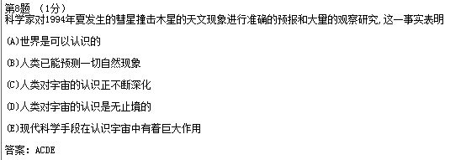

9、价值规律的内容和要求是

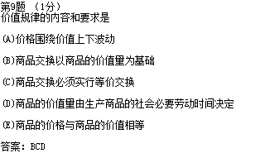

10、剩余价值规律

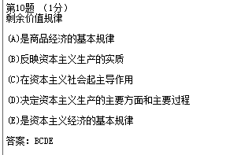

11、绝对剩余价值生产和相对剩余价值生产的共同点

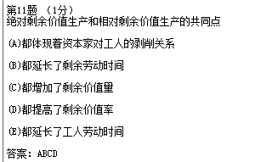

12、“时势造英雄和英雄造时势

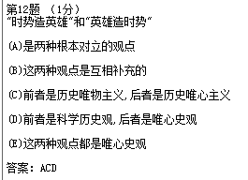

13、单位商品的价值量和生产这种商品的

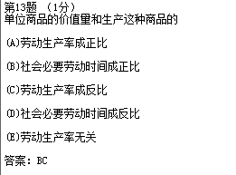

14、私人劳动和社会劳动矛盾产生的条件是

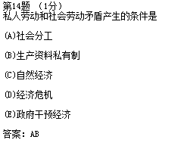

15、马克思主义产生的直接理论渊源是

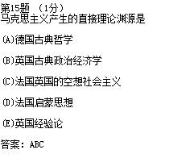

16、“青出于蓝而胜于蓝”说明

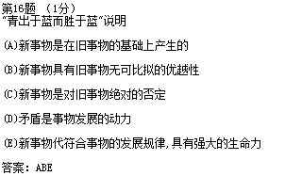

17、对于同一颗大树，在木匠眼中是木材，画家看到的是色彩和色调，植物学家看到的是它的形态特征

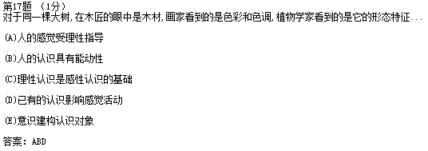

18、学习马克思主义理论，必须要分清

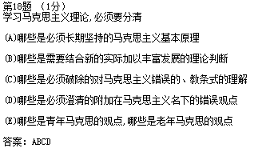

19、“一言可以兴邦，一言可以丧邦”，英雄人物的意志可以改变历史发展的方向，这种观点是

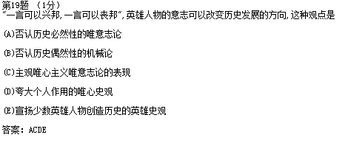

20/马克思关于资本有机构成学说论证了

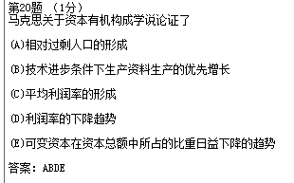

21、生产商品的劳动二重性是指

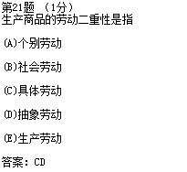

22、下列观点正确反映了真理和价值关系的有

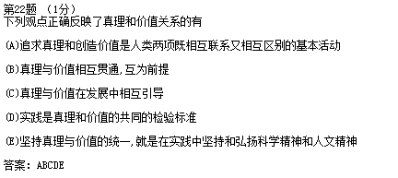

23、工业革命

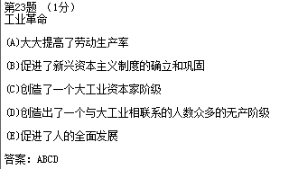

24.德国古典哲学最具有代表性的人物是

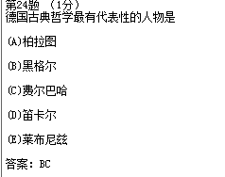

25、在生产力和生产关系的相互关系中

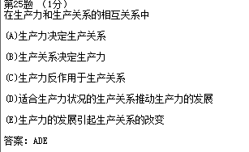

26,马克思主义中国化的理论成果有

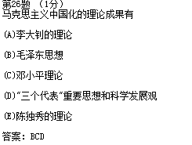

27、马克思主义的根本特性是

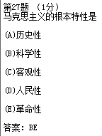

28、阶级社会中的三大差别通常指的是

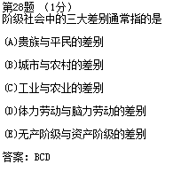

29、下列选项中属于邓小平关于社会主义本质概括的是

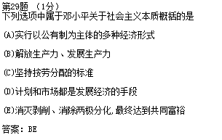

30、在当代资本主义社会，为缓和劳资关系，资本家及其代理人采取了新激励制度，主要有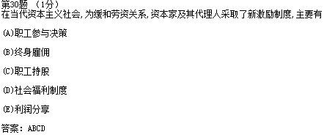

31、列宁说：“物质是标志客观实在的哲学范畴，这种客观实在是通过认得感觉感知的，它不依赖于我们的

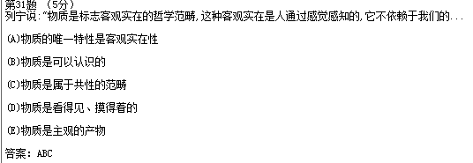

32、无论哪一个社会形态，在它所能容纳的全部生产力发挥出来以前，是决不会灭亡的；而新的更高的

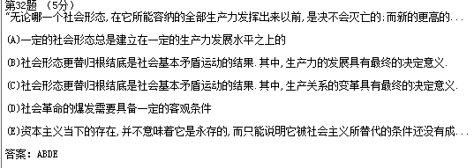

33、列宁指出：“空想社会主义没有能够指出真正的出路，它既不会阐明资本主义制度下雇佣奴隶制的

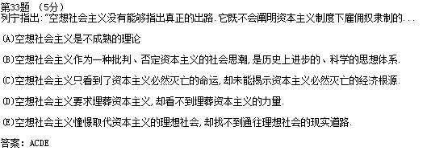

34、《史记？孙子吴起列传》记载：公元前353年，魏国重兵包围了赵国首都邯郸，赵国慌忙向齐国求救

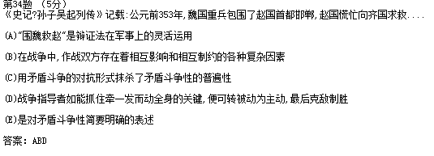

35、诺贝尔奖获得者、华裔科学家丁肇中在谈到他的科学研究体会时说：“20世纪70年代，人们以及知道

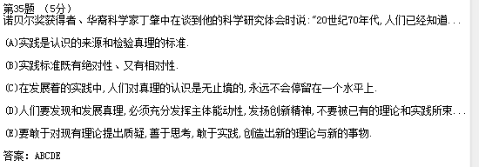

36、1978年，小岗村由实行人民公社到包产到户，粮食产量不断增加，但是，1998年的小岗村却面临“一年

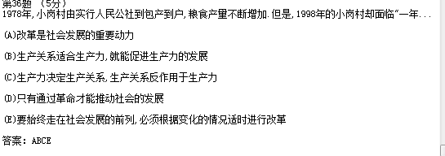

判断

1世界统一与存在 错

2 在知识经济时代，价值的增长不是通过劳动，而是通过知识 错

3 唯心主义否认思维和存在的同一性 错

4感性认识反映了活生生的现实，所以感性认识比理性认识更正确，更可靠 错

5资本的技术构成决定资本的价值构成 对

6主体和客体就是主观和客观 错

7掌握适度原则就是任何时候都不要超过事物的度 错

8马克思主义是19世纪的理论体系，21世纪已经不适用了 错

9社会历史是有规律的，所以历史事件是可以重复出现的 错

10因为当代的经济全球化，是发达资本主义导下的全球化，它给世界带来了诸多的灾难，因此应当坚持 错

选择

真理和谬误的界限在于

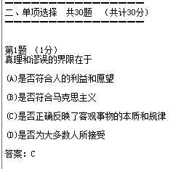

马克思主义认识论的首要的基本观点是

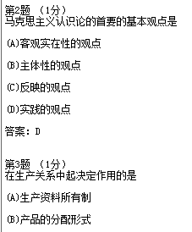

资产阶级古典政治经济学的代表人物是

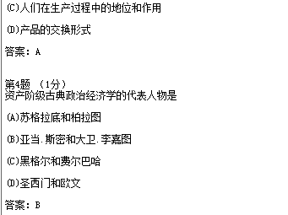

事物内部都存在着肯定因素和否定因素

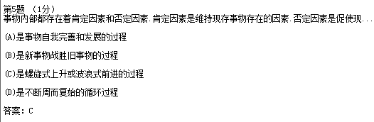

提出社会主义革命可能在一国或数国首先取得胜利论断的是

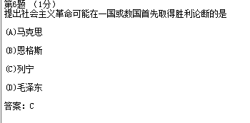

生产商品的劳动分具体劳动和抽象劳动，其中具体劳动的作用是

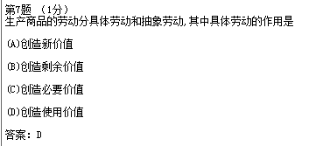

19世纪30—40年代工人阶级反对资本主义制度的斗争最终以失败告终，说明无产阶级的阶级斗争

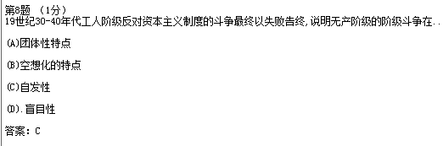

真理观上的相对主义，错误在于

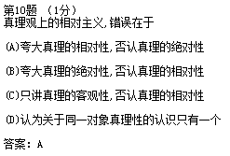

坚持世界是多样性统一的观点是

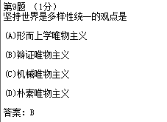

感性认识和理性认识的区别是

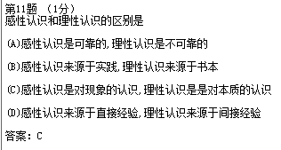

社会主义改革的根本目的在于

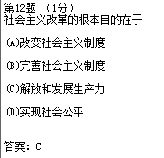

作为中国共产党和社会主义事业指导思想的马克思主义

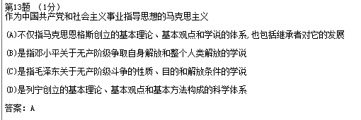

列宁提出的：“从物到感觉和思想”与“从感觉和思想到物”是

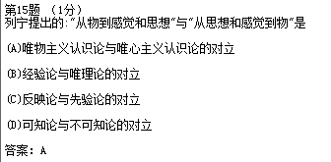

资本主义经济危机的实质是

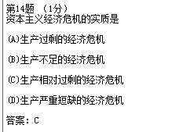

正确发挥意思能动作用的意义是

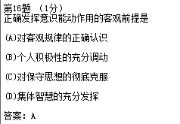

历史观的基本问题是

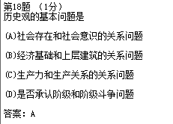

关于马克思主义，最确切地说法是

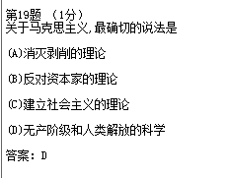

十一届三中全会以来，我党制定的一系列正确的路线，

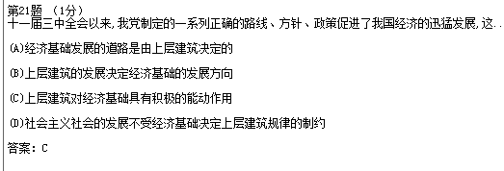

“真理是思想形式，是人类经验的组织形式”这是

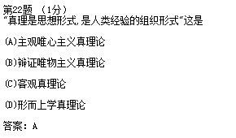

简单商品经济的基本矛盾是

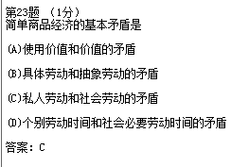

商品生产者要获得更多收益必须使生产商品的

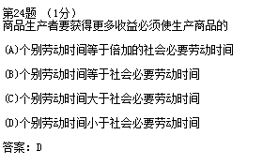

历史观的基本问题是

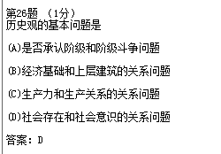

马克思把人类社会历史划分为依次更替的五种社会形态

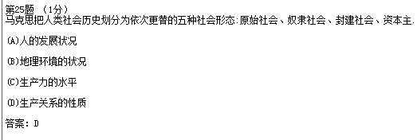

在论述资本主义灭亡和共产主义胜利必然性以及这种必然性实现的时间和条件时

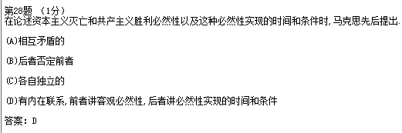

社会主义有空想变为科学的标志性著作是

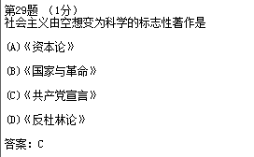

认识世界和改造世界是辩证的统一，表现在

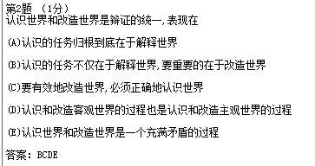

下列命题中属于揭示事物本质的有

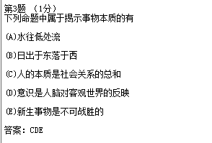

下列现象属于因果关系的是

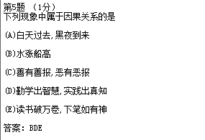

真理具有客观性，真理的客观性是指

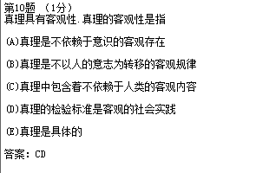

下列各项属于唯物辩证法总特征的有

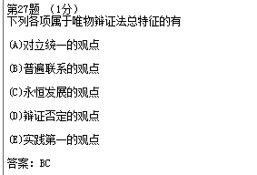

东欧剧变，苏联解体给我们提供的深刻教训有

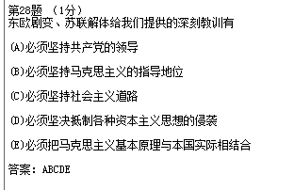

诺贝尔奖获得者，华裔科学家丁肇中在谈到他的科学研究体会时说

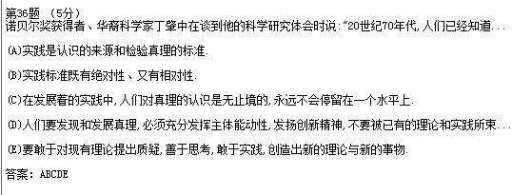

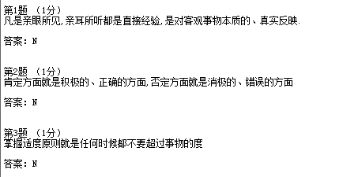

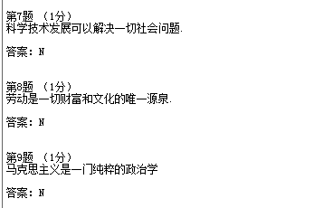

价格受市场供求的影响，围绕价值上下波动，不是对价值规律作用的否定，而是价值规律作用的表现

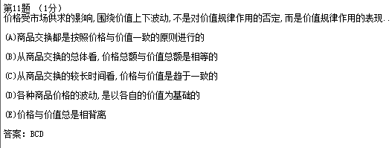

黑格尔哲学对马克思主义的产生有过重要的影响，在他的哲学体系中

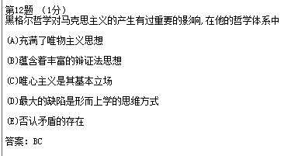

下列选项中，属于社会物质生活条件的有

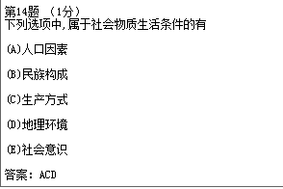

剩余价值规律

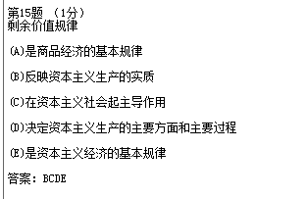

“人不能两次踏进同一条河流”这是

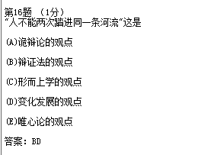

简单商品经济中所包括的各种矛盾主要是

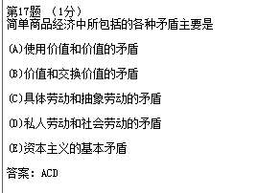

邓小平说：“农村搞家庭联产承包制，这个发明权是农民的，农村改革中的好多东西，都是基层创造出来

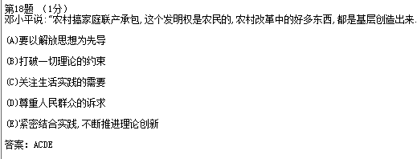

资本

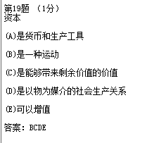

地铁从规划，设计，开发，建设，运营，是一个庞大，复杂，多行业，多专业的系统工程和完整

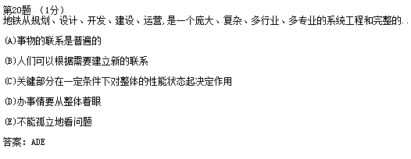

关于所有制和所有权的关系，下列说法正确的是

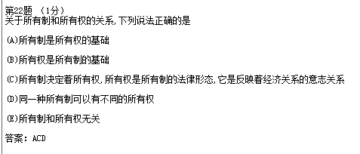

与一种商品的价格相关的因素有

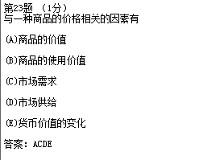

马克思主义长产生的直接理论来源有

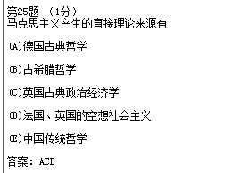

能动反映论与机械反映论的主要区别在于是否承认

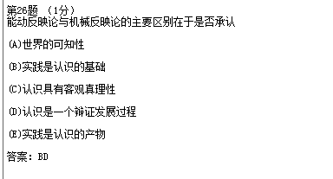

孙中山先生指出，人的认识过程是“以行而求知，因知以进行

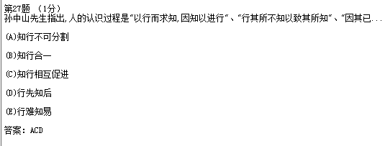

下列各项正确说明我国当前改革的性质和特点的有

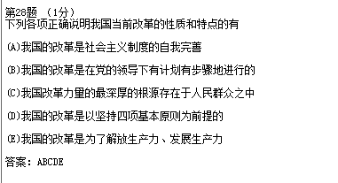

19世纪初期三大著名空想社会主义者是

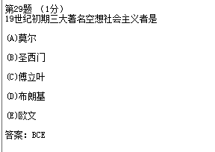

以下是马克思关于价值创造的论述：“劳动并不是它所生产的使用价值即为物质财富的唯一

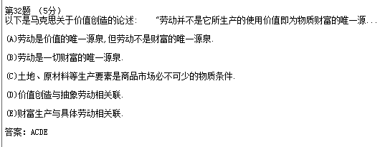

“新的社会思想和理论，只要有当社会物质生活发展已在社会面前提出新的任务时，才会产生出来

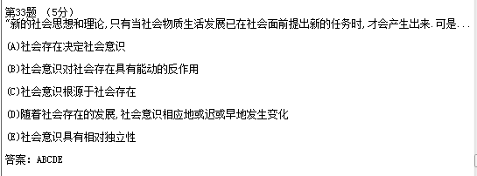

19世纪中期马克思写《资本论》时，当时发达国家的资本主义国家英国的工资水平

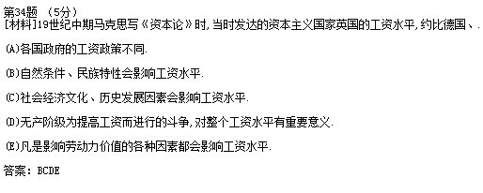

自1995年9月以来，在法国巴黎连续召开了4届“国际马克思大会”。

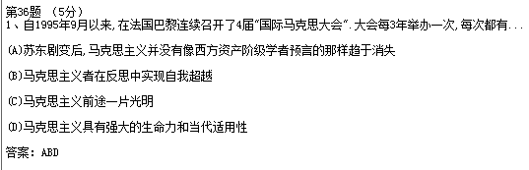

生产关系范畴反映的是

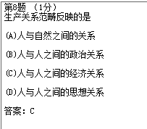

“纸上得来终不浅，绝知此事要躬行”，陆游这一名句强调的是

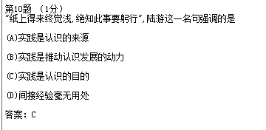

马克思主义最崇高的社会理想是

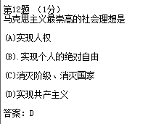

学习马克思主义基本原理的根本方法是

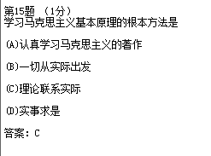

商品生产者要获得更多收益必须使生产商品的

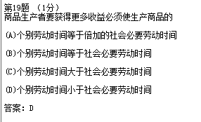

货币之所以能执行价值尺度的职能是因为

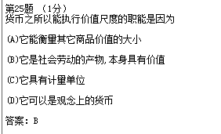

马克思主义追求的根本目标是

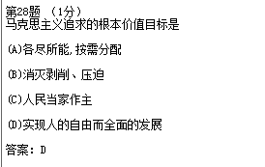

社会主义民主政治的首要内容是

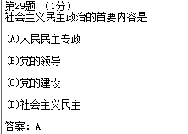

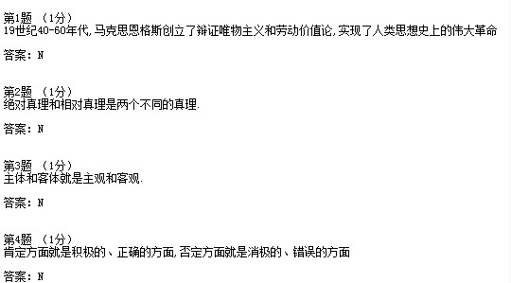

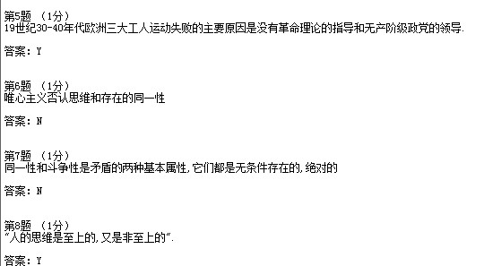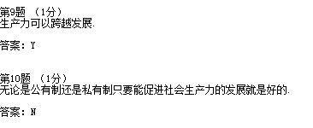

杜甫诗曰：“挽弓当挽强，用箭当用长；射人先射马，擒贼先擒王

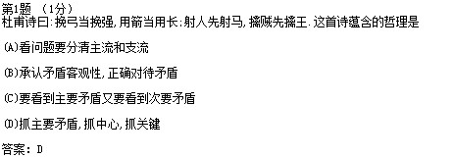

从马克思主义的创造者，继承者的认识成果讲，马克思主义是

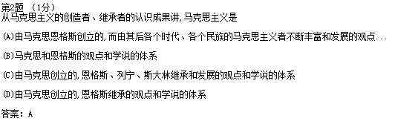

马克思主义的活的灵魂是

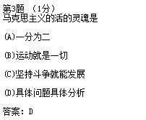

法国科学家路易·巴斯德说：“在观察事物之际，机遇偏爱有准备的头脑。”这句话强调了

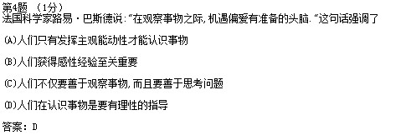

5.辩证法和形而上学对立的焦点为

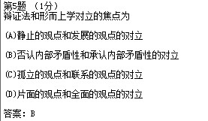

6.一定社会形态的经济基础是

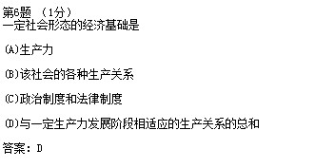

世界物质统一原理要求我们想问题，办事情必须

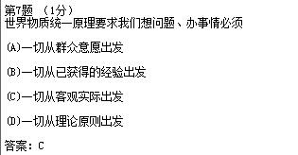

“蒸汽，电力和自动纺织机甚至比巴尔贝斯，拉斯拜尔和布朗基诸位公民更危险万分的

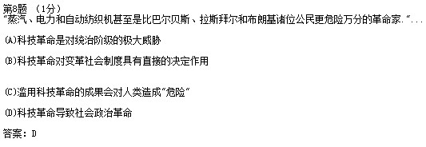

历史观的基本问题是

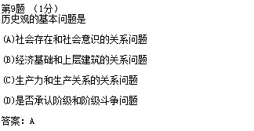

“哲学把无产阶级当做自己的物质武器，同样，无产阶级把哲学当作自己的精神武器”

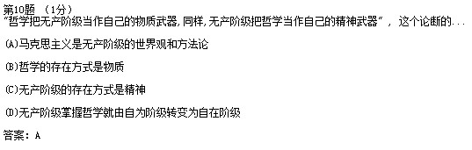

辩证法的否定即“扬弃”，它的含义是指

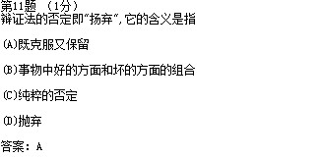

“从群众中来，到群众中去”的过程，从认识论上看，就是

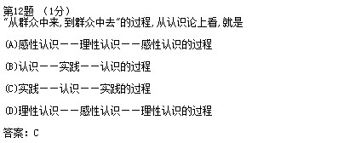

马克思主义最崇高的社会理想是

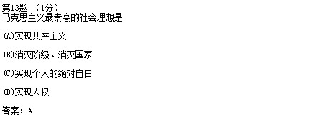

马克思说：“社会生活在本质上是实践的。”这一命题的主要含义是

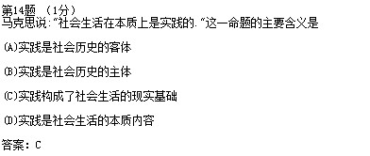

“此亦一是非，彼亦一是非”的命题，其含义是

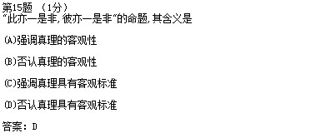

历史观的基本问题是

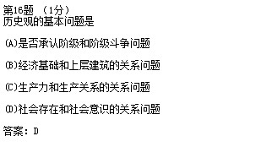

马克思主义产生的经济根源是

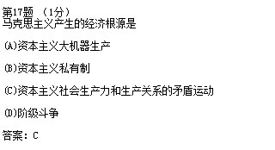

马克思主义理论从狭义上说是

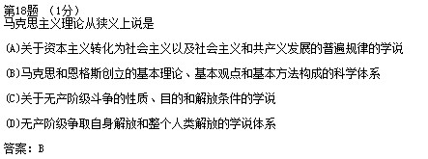

哲学的基本问题是

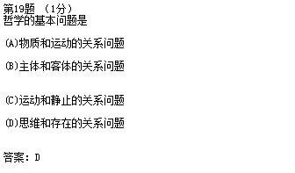

恩格斯认为，全部哲学，特别是近代哲学的重大的基本问题是

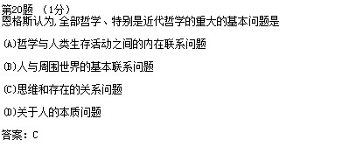

上层建筑是指

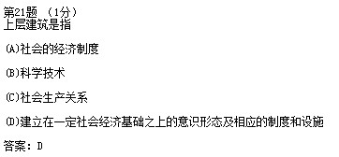

马克思把人类社会历史划分为依次更替的五种社会形态：原始社会，奴隶社会

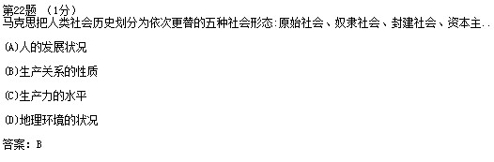

资本主义工资的本质是

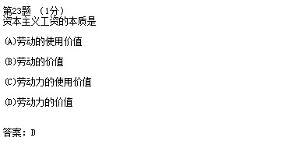

“社会上一旦有技术上的需要，则这种需要比10所大学更能把科学推向前进。”这说明

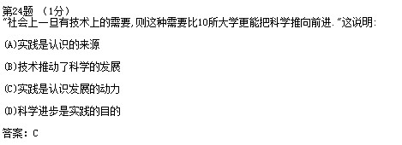

研究社会资本再生产的核心问题是

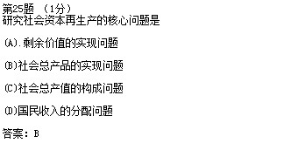

任何科学理论都不能穷尽真理，而只能在实践中开辟认识真理的道路，这说明

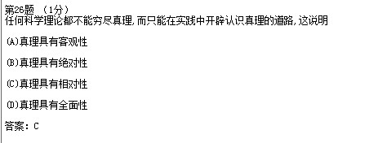

商品内在使用价值与价值的矛盾，其外在表现是

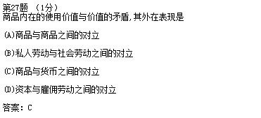

垄断利润是

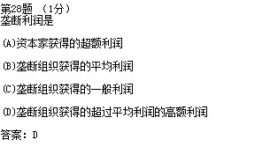

第一次明确地对社会主义本质进行了科学概括的是

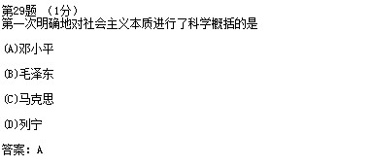

国家垄断资本主义是

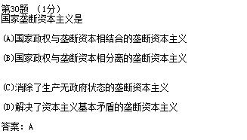

下列各项属于唯物辩证法总特征的有

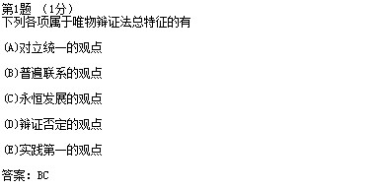

“巧妇难为无米之炊”的哲学意义是

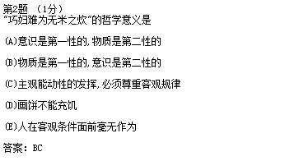

能动反映论与机械反映论的主要区别在于是否承认

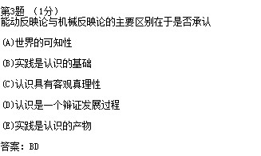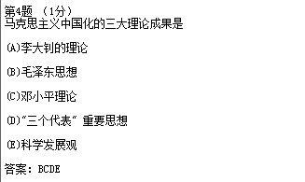

与一种商品的价格相关的因素有

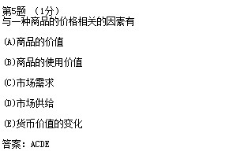

邓小平说：“农村搞家庭联产承包，这个发明权是农民的，农民改革中的好多东西，都是基层创造出来的

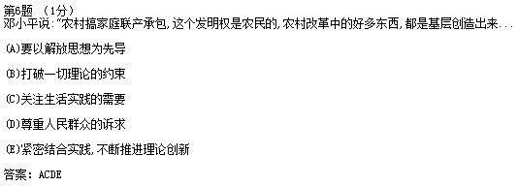

“历史不过是追求这自己目的的人的活动而已“这个观点表明

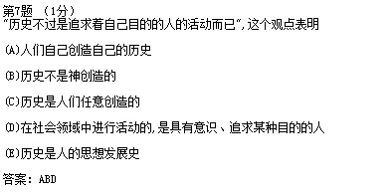

私人劳动和社会劳动矛盾产生的条件是

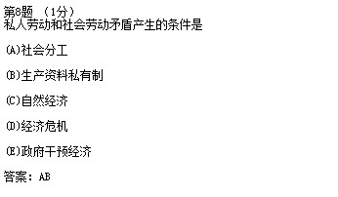

以下对马克思的劳动价值的说法正确的是

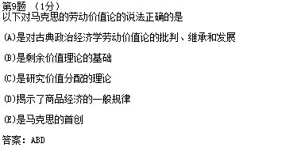

资本主义基本矛盾主要表现在

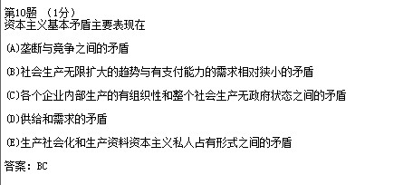

在资本主义形成和发展过程中，资本家为了追求最大限度的利润，采用

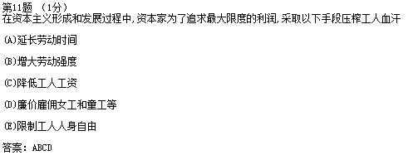

作为一个完整的科学体系，马克思主义理论体系的三个主要组成部分是

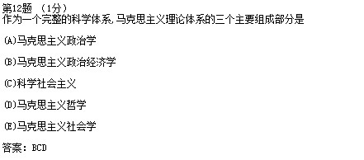

价值是商品的本质属性，它是

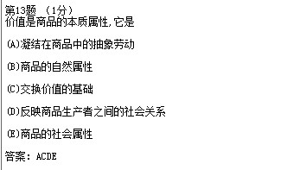

价值规律的内容和要求是

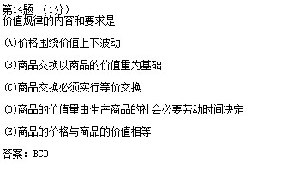

关于所有制和所有权的关系，下列说法正确的是

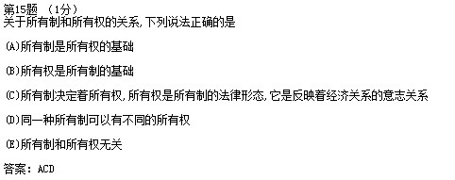

“青出于蓝而胜于蓝”说明

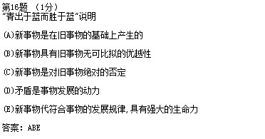

“过犹不及”体现的哲学道理是

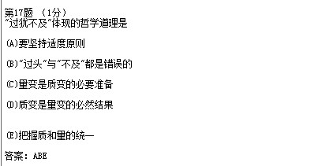

地理环境对社会发展的作用表现为

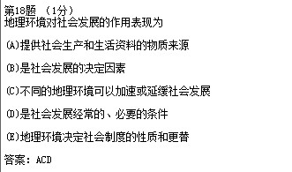

货币的本质通过它的职能体现出来，货币有多种职能，其中最基本的职能是

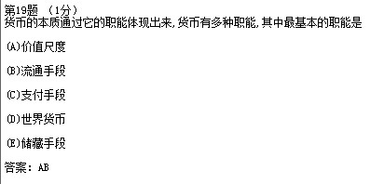

真理具有客观性，真理的客观性是指

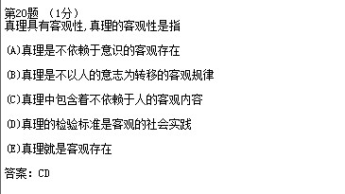

“一言可以兴邦，一言可以丧邦”，英雄任务的一直可以改变历史发展的方向

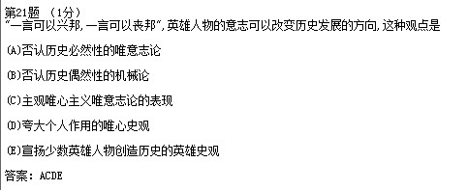

恩格斯说：“当我们深思熟虑地考察自然界或人类历史或我们自己的精神活动的时候

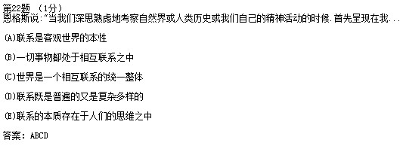

“是就是，否就否，除此之外，都是鬼话。”这一观点的错误在于

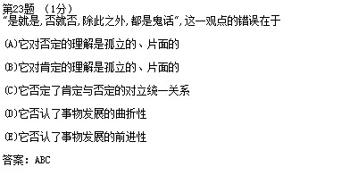

资本主义积累过程总是伴随着资本有机构成提高

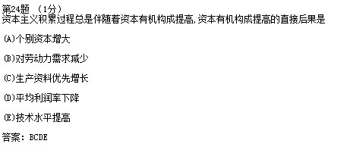

社会存在包括

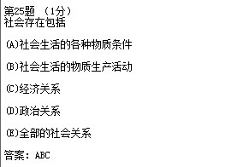

19世纪英国作结惠兹里特说：“一个除了书以外一无所知的纯粹学者，必然对书本也是

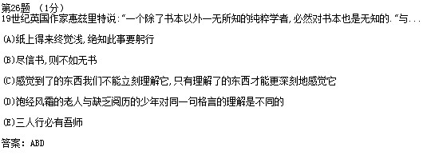

27.真理具有

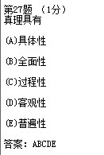

28.社会主义基本特征有

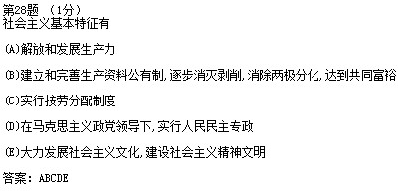

29.下列各项正确说明我国当前改革的性质和特点的有

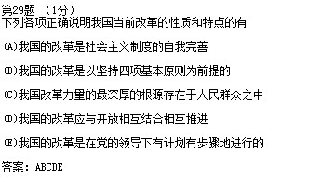

30．20世纪后半叶，发达的资本主义国家社会出现了一些新变化，主要有

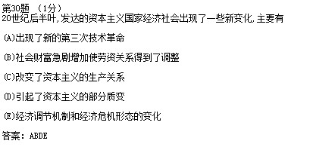

31.列宁指出：“空想社会主义没有能够指出真正的出路，它既不会阐明资本主义制度下

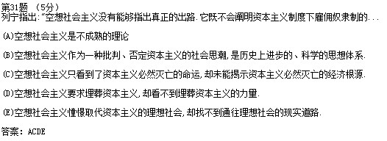

32.随着工业的发展，无产阶级不仅人数增加了，而且它结合成更大的集体，它的力量

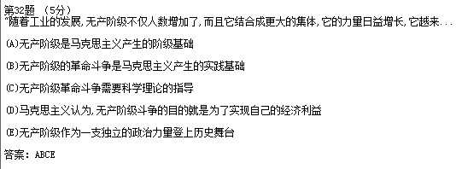

33.物质生活的生产方式制约着整个社会生活，政治生活和精神生活的过程。不是人们

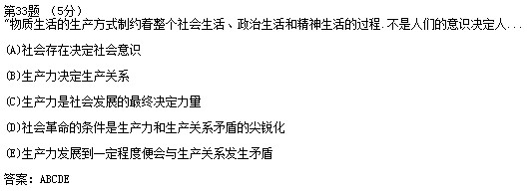

34.“决不能要求马克思为解决他去世之后上百年，几百年所产生的问题提供现成的答案，列宁同样也

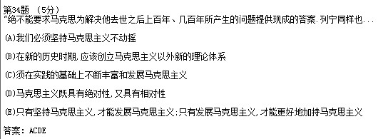

35.据有关资料，目前西方发达资本主义国家中出现了一些社会主义因素：

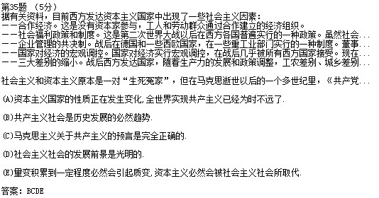

36.《坛经》中记载：“时有风吹幡动，一僧曰风动，一僧曰幡动，议论不已，惠能进曰：

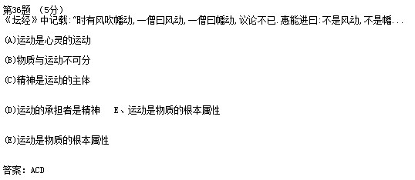

马克思主义产生的经济，社会历史条件是社会主义经济的发展

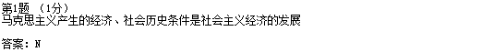

劳动力的使用价值是其价值的源泉，并且是大于其自身价值的源泉

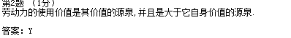

“人的思维是至上的，又是非至上的”。

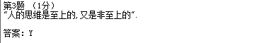

“彼亦一是非，此亦一是非”就是“仁者见仁，智者见智”，二者都是对客观真理的否定

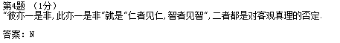

掌握适度原则就是任何时候都不要超过事物的度

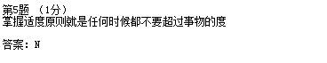

主题和客体都是主观和客观



马克思主义是马克思恩格斯创立的，只有他们才能丰富和发展这一理论

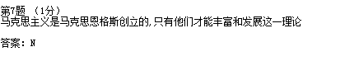

在知识经济时代，机制的增长不是通过劳动，而是通过知识

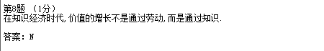

能动的革命反映论是一切唯物主义认识论的特点

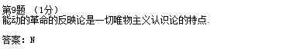

东欧剧变，苏联解体表明社会主义是一种失败的选择

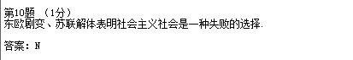

郭沫若说：“绳可锯木断，水可滴石穿，苦干加巧干，坚持持久战”这其中包含的主要哲理是

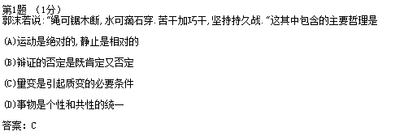

马克思把人类社会历史划分为依次更替的五种社会形态：原始社会，奴隶社会，封建社会资本主义

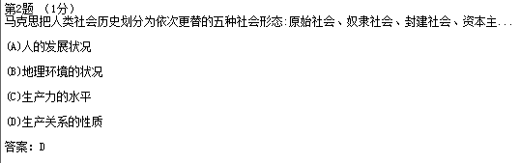

真理观上的相对主义，错误在于

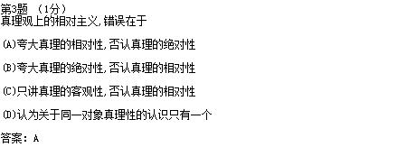

有一则箴言：“在溪水的岩石的斗争中，胜利的总是溪水。不是因为力量，而是因为坚持，”坚持就是

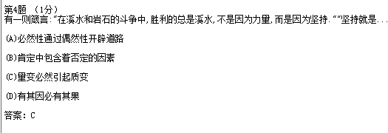

马克思说:"社会生活的本质上是实践的“这一命题的主要含义是

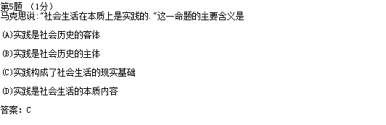

资本主义生产过程是

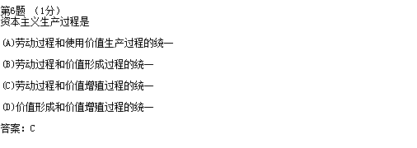

中国古代中国哲学家公孙龙”白马非马“之说的错误在于割裂了

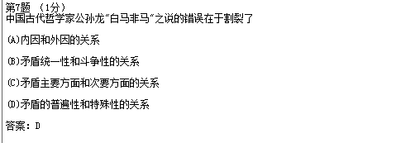

”真理是人造的供人使用的工具“的看法是

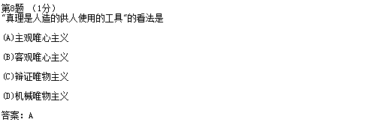

”十月革命帮助了全世界的也帮助了中国的先进分子用无产阶级的宇宙观作为观察国家命运的工具

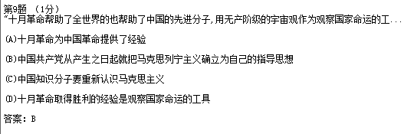

马克思主义的话的灵魂是

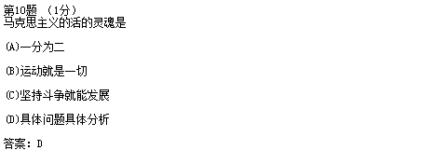

利润本质上是

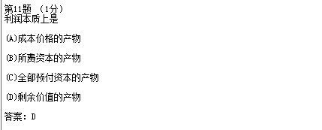

哲学的基本问题是

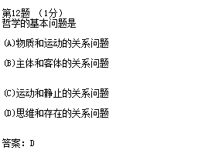

“坐地日行八万里，巡天遥看一千河”，这一著名诗句包含的哲理是

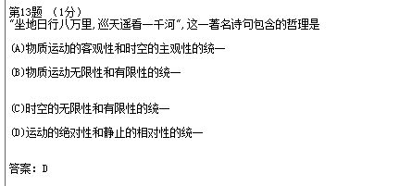

产业资本划分为货币资本，成产资本，商品资本的依据是资本各个部分

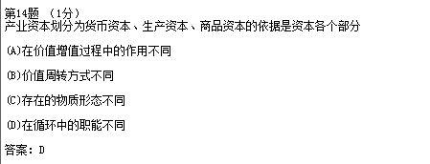

“一把钥匙开一把锁”，这句话在哲学上讲

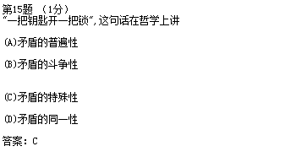

当代，自然科学发展日新月异，新的科研成果层出不穷，从根本上说，这是由

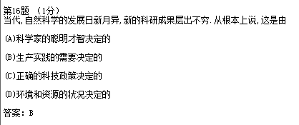

人民群众既是历史的”剧中人“，又是历史的”据作者”，这是

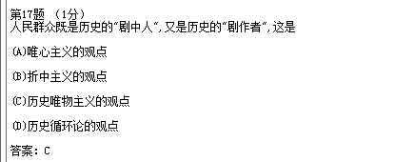

区分不变资本和可变资本的依据是资本的不同部分

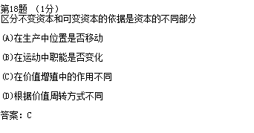

“哲学把无产阶级当作自己的物质武器，同样，无产阶级把哲学当作自己的哲学武器”，这个论断的

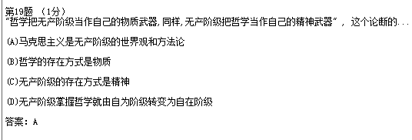

一定社会形态的经济基础是

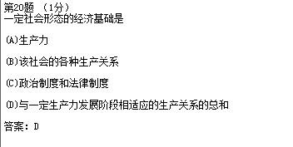

理解人类社会发展的钥匙是

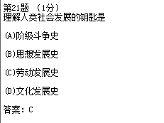

价值规律是商品经济的基本规律，它的作用是通过

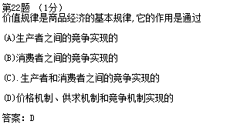

中国古代的”元气说“和古希腊的“源自说”是属于

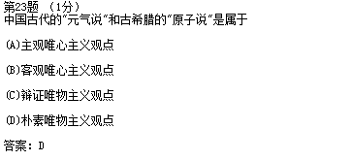

正确发挥意识能动主义的客观前提是

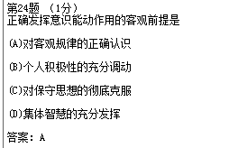

资本主义社会的基本经济规律是

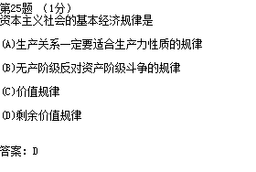

马克思和恩格斯进一步发展和完善英国古典经济学理论是

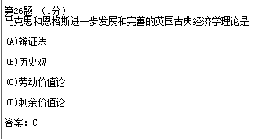

社会革命最深的根源在于

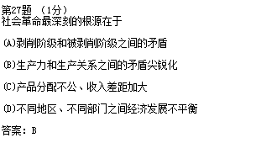

社会主义民主的本质是

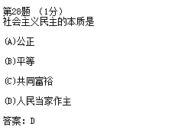

垄断组织追求的经济目的是

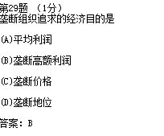

第一次明确地对社会主义本质进行了科学概括的是

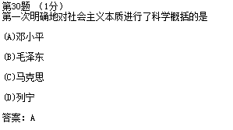

单位商品的价值量和生产这种商品的

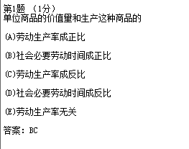

唯心主义的基本形态是

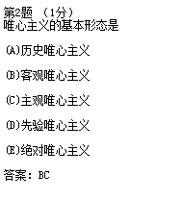

以下对马克思的劳动价值论的浊法正确的是

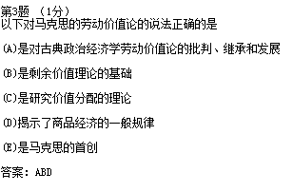

剩余价值规律

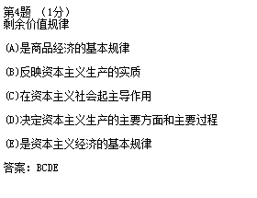

下列命题中属于揭示事物本质的有

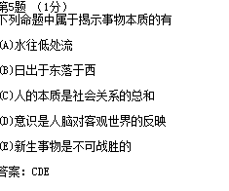

唯物主义的物质定义，下列哪些属于物质现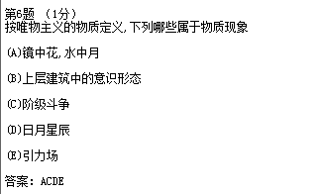

物质资料的生产方式是社会存在和发展的基础，这是因为

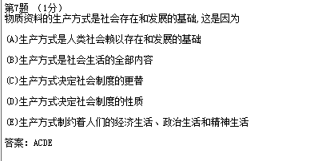

恩格斯说：“当我们深思熟虑地考察自然界或人类历史或我们自己的精神活动的时候，首先呈现在我们

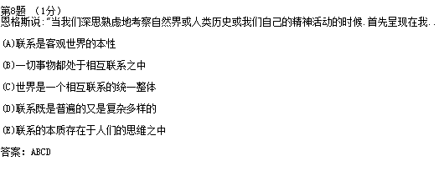

马克思主义认识论认为，主题与客体关系的内涵包括

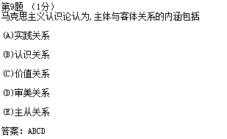

科学家对1994年夏发生的彗星撞击木星的天文现象进行准确的预报和大量的观察研究，这一事实表明

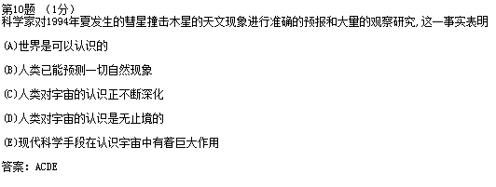

”过犹不及“体现的哲学道理是

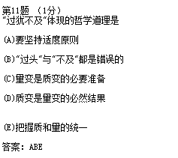

下列格言或成语中，体现质量互变规律的有

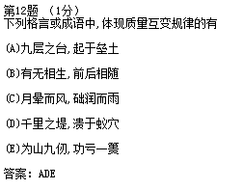

马克思主义中国化的三大理论成果是

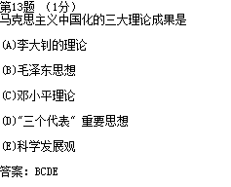

关于所有制和所有权的关系，下列说法正确的是

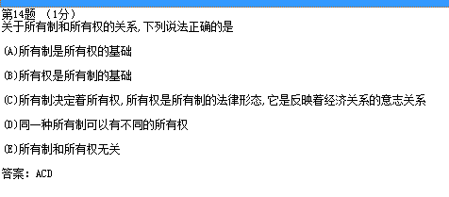

学习和掌握马克思主义，要求我们

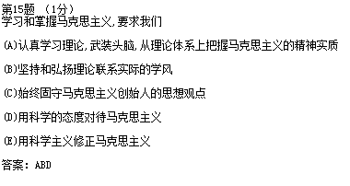

货币的本质是通过他的职能体现出来，货币有多种职能，其中最基本的职能是

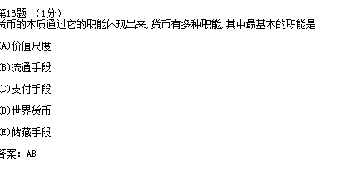

马克思主义的根本特性是

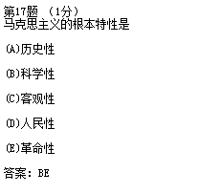

下列选项中，属于社会物质生活条件的有

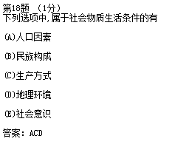

黑格尔指出”脱离了身体的手是名义上的手“，这告诉我们

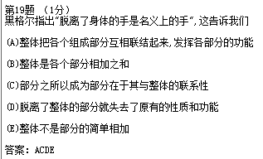

物质资料的生产方式是社会存在和发展的基础，这是因为

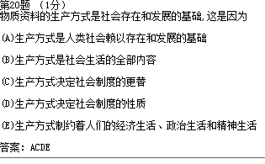

简单商品经济中所包括的各种矛盾主要是

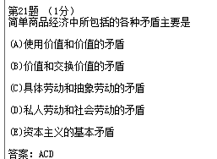

价值规律的内容和客观要求是

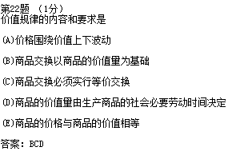

辩证的否定是

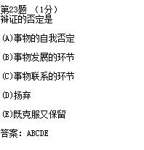

纺织厂的资本家购买的用于生产的棉花属于

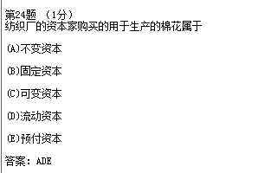

马克思主义中国化的理论成果有

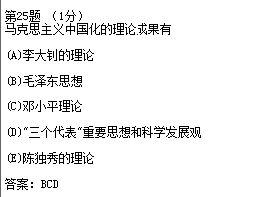

马克思恩格斯最重要的理论贡献是

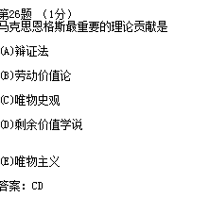

古语说：”奢靡之始，危亡之渐“这句话是说，奢靡逐步发展会导致危亡，其中包含的哲学道理有

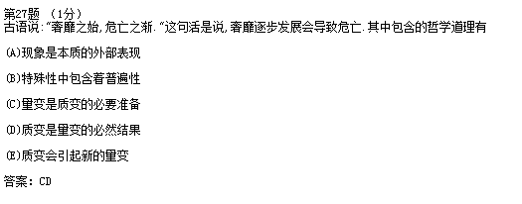

东欧剧变，苏联解体给我们提供的深刻教训有

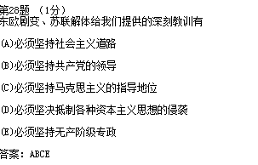

当代资本主义社会，为缓和劳资关系，资本家及其代理人采取了新的激励制度，主要有

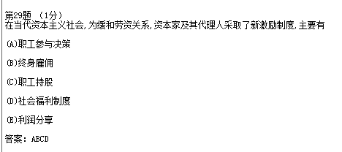

共产主义为人的自由全面发展创造的有力条件有

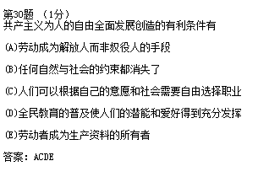

”物质生活的生产方式制约着整个社会生活，政治生活和精神生活的过程，不是人们的意识决定人

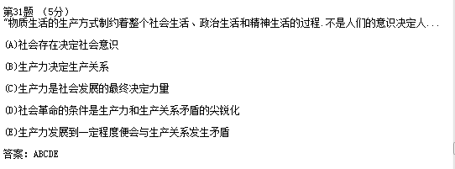

“对垄断组织的历史可以做如下的概括：（1）19世纪60年代和70年代是自由经侦发展的顶点，

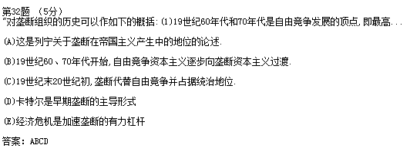

以下是马克思关于价值创造的论述：”劳动并不是它所生产的使用价值即为物质财富的唯一

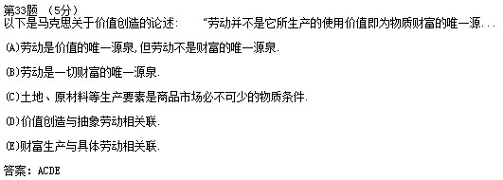

进入21世纪以来，马克思主义的创始人，无产阶级的伟大导师卡尔，马克思在多家媒体评选

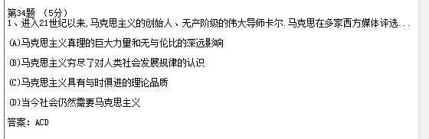

1997面2月以内各国科学家宣布以无性繁殖（即“克隆”)方法复制出一只小羊

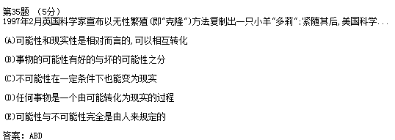

美国式当今最发达的资本主义郭建，但却仍然存在着失业工人，据美国劳工部宣布

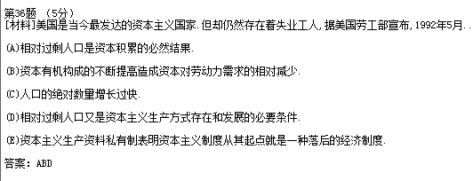

帝国主义的经济基础是

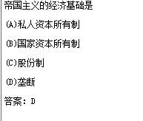

垄断资本主义的统治实质是

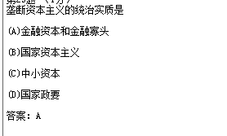

我国当前进行的改革是

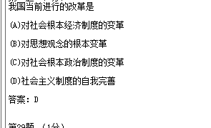

历史观的基本问题是

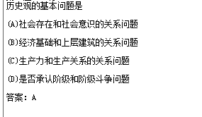

人民群众既是历史的“剧中人”，又是历史的“剧作者”，这是

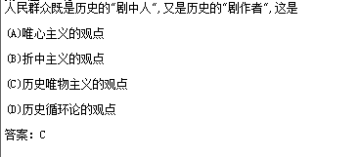

平均利润率的形成是

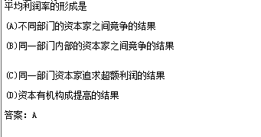

“手推磨产生的是封建主的社会，蒸汽磨产生的是工业资本家的社会”，这句话揭示了

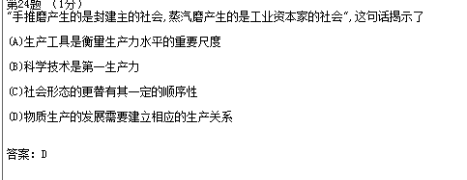

产业资本在其循环运动中所采取的三种职能形式是

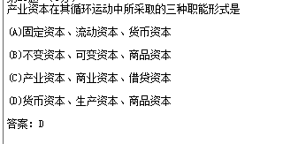

在现代生产力系统中，自然科学属于

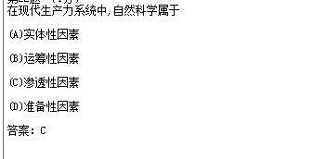

“此亦一是非，彼亦一是非”的命题，其含义是

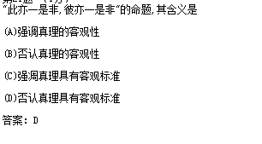

私有制为基础的商品经济的基本矛盾是

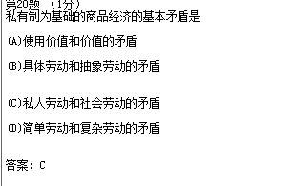

“没有革命的理论，就没有革命的行动”这句话说明的哲学道理是

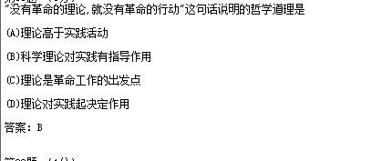

在社会生活中，上层建筑对于社会发展的性质取决于

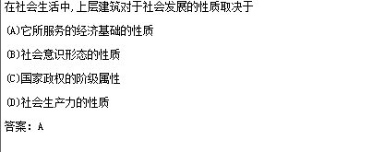

资本积累的源泉是

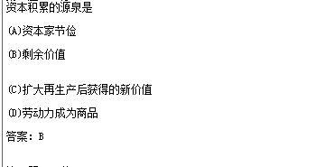

商品的本质属性是

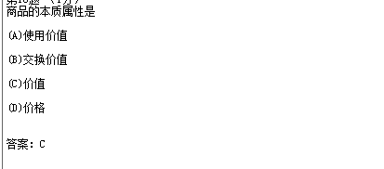

作为中国共产党和社会主义事业指导思想的马克思主义

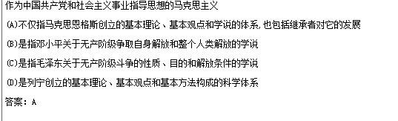

资产积极古典政治经济学的代表人物是

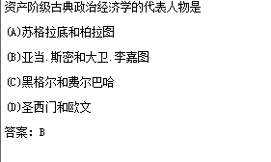

资本的周转时间包括

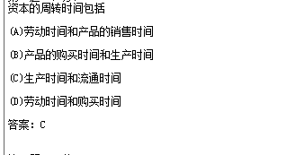

资本主义工资的本质是

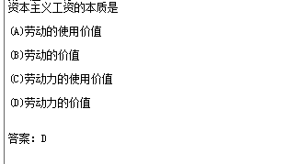

学习马克思主义基本原理的根本方法是

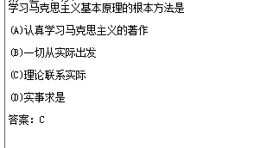

剩余价值来源于

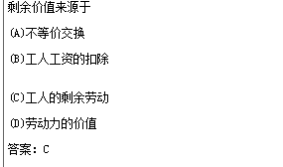

价值规律是商品经济的基本规律，它的作用是通过

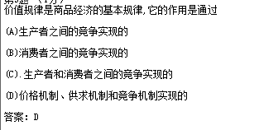

马克思主义产生的阶级基础和实践基础是

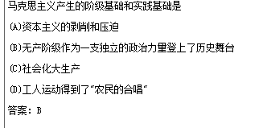

感性认识和理性认识的区别是

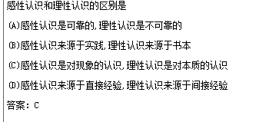

资本主义基本矛盾是

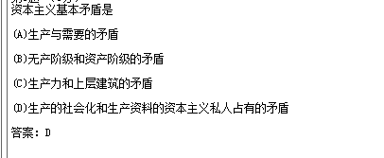

“十月革命帮助了全世界的也帮助了中国的先进分子，用无产阶级的宇宙观作为观察国家命运的工……

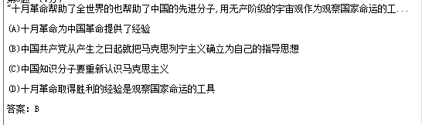

商品的价值量取决于 把生产资本区分为固定资本和流动资本，其依据是

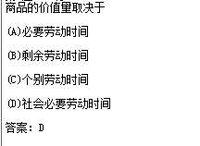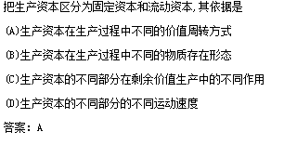

垄断形成的原因是

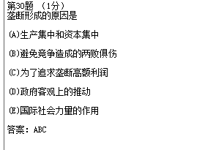

垄断资本向世界范围扩展的基本形式

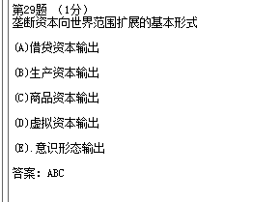

下列各项正确说明我国当前改革的性质和特点的有

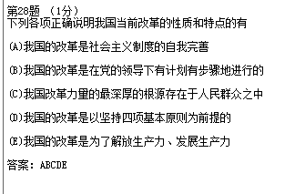

学习和掌握马克思主义，要求我们

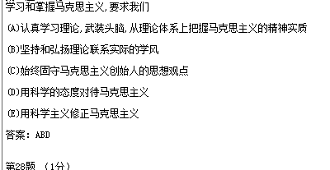

德国古典哲学最有代表性的人物是

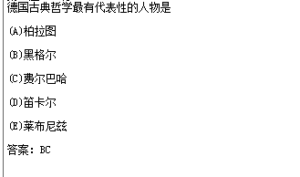

影响市场上商品价格变化的因素有

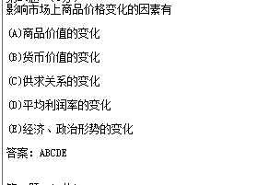

在生产力和上产关系的相互关系中

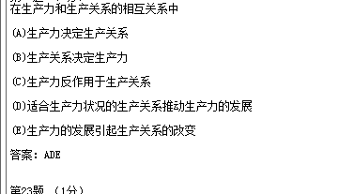

“如果资本主义的灭亡是由科学保证了的，为什么还要费那么大的力气去为它安排葬礼呢？”

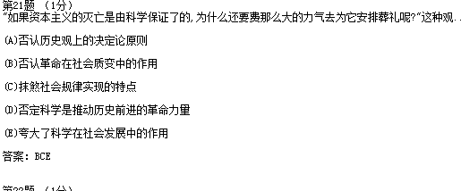

“感觉到了的东西，我们不能立刻理解它，只有理解了的东西，才能更深刻地感觉它”，这一观点说明

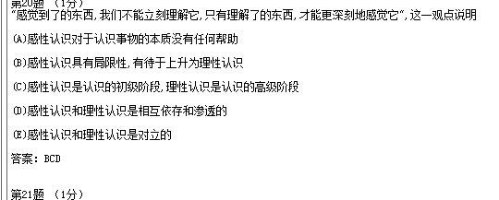

货币的本质通过它的职能体现出来，货币有多种职能，其中最基本的职能是

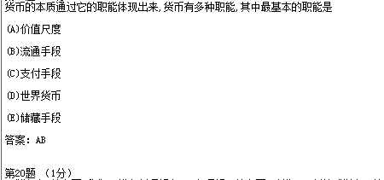

上层建筑对经济基础的能动作用在于

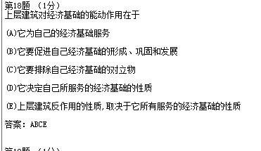

“青出于蓝而胜于蓝”说明

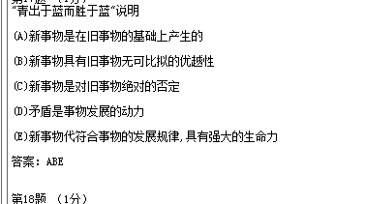

18世纪，经济上落后的国家在哲学上和政治思想领域方面取得的成就，超过了当时经济上先进

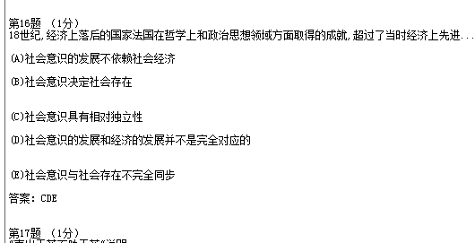

资本主义生产过程的结果是

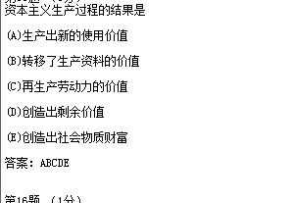

下列各项属于生产关系内容的有

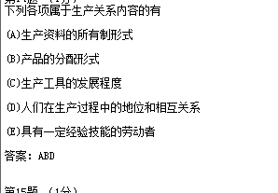

下列观点正确反映了真理和价值关系的有

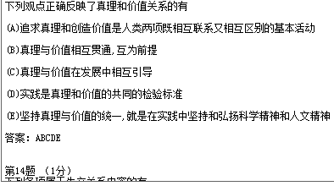

列宁说：“只要再多走一小步，仿佛是向同一方向迈的一小步，真理便会变成错误。”这说明

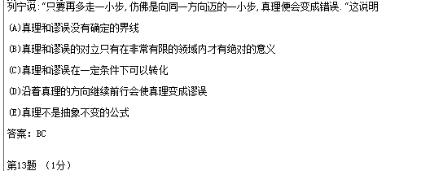

资本主义积累过程总是伴随着资本有机构成提高，资本有机构成提高的直接后果是

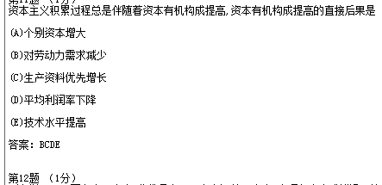

下列属于社会基本矛盾的有

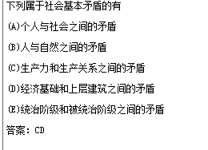

下列观点中包含实践对认识的决定作用原理的是

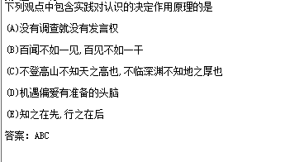

生产力的客观性在于它

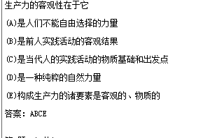

邓小平说：“农村搞家庭联产承包，这个发明权是农民的，农村改革中的好多东西，都是基层创造出来

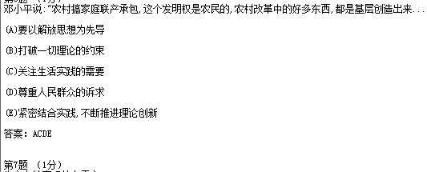

资本区分为不变资本和可变资本的意义在于

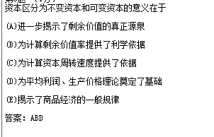

地理环境对社会发展的作用表现为

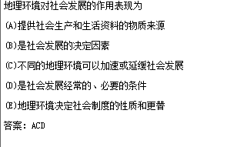

下列对马克思的劳动价值论的说法正确的是

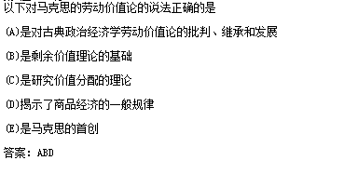

进入21世纪以来，马克思主义的创始人、无产阶级的伟大导师卡尔马克思在多家西方媒体

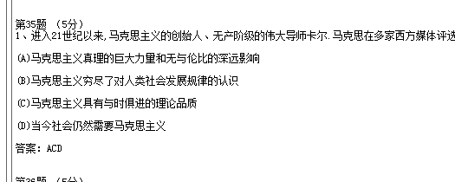

1978年，小岗村由实行人民公社到包产到户，粮食产量不断增加，但是，1998年的小岗村却面临

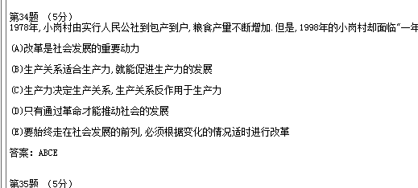

“物质生活的生产方式制约着整个社会生活、政治生活和精神生活的过程，不是人们的意识决定

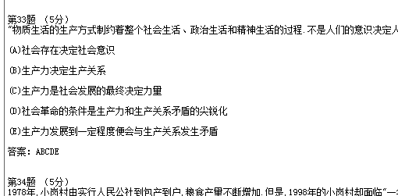

“绝对真理是由发展中的相对真理的总和构成的，相对真理是对不依赖于人类而存在的客体

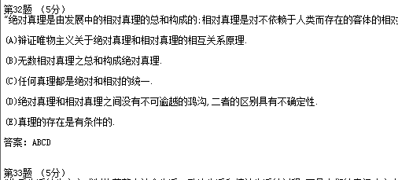

以下是马克思关于资本主义生产自身限制的有关论述：

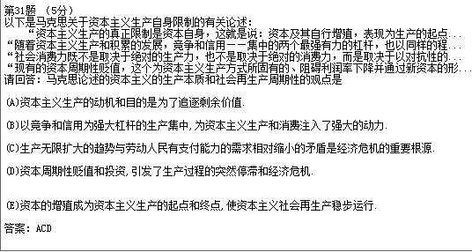

“绝不能要求马克思为解决他去世之后上百年、几百年所产生的问题提供现成的答案，列宁同样也

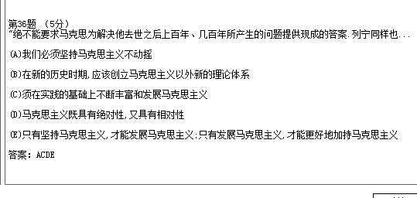

一 判断题

劳动是一切财富和文化的唯一源泉

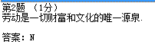

作为中国共产党和社会主义事业指导思想的马克思主义是指马克斯恩格斯创立的马克思主义

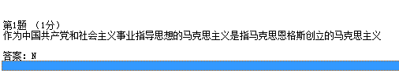

凡是亲眼所见，亲耳所听都是直接经验，是对客观事物本质的、真实反映

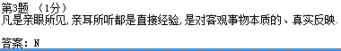

在知识经济时代，价值的增长不是通过劳动，而是通过知识

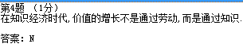

人工智能的出现可以替代人类的思维

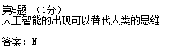

资本的技术构成决定资本的价值构成



绝对真理和相对真理是两个不同的真理

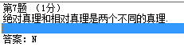

资本循环和周转所研究的问题一样

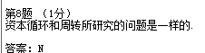

马克思产生的经济、社会历史条件是社会主义经济的发展

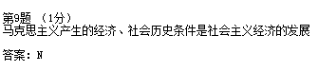

东欧剧变、苏联解体表明社会主义社会是一种失败的选择

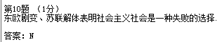

单选题

鲁迅在评《三国演义》实说：“至于写人，亦颇有失，以致欲显刘备之长厚而似伪，状诸葛之多智而进···

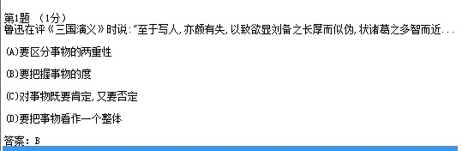

资产阶级古典政治经济学的代表人物是

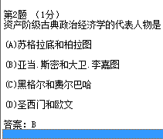

运动与静止的关系

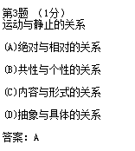

真理观上的相对主义，错误在于

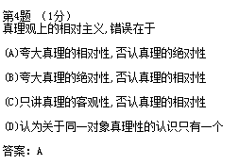

商品的价值量取决于

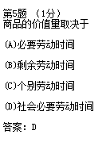

中国古代哲学家荀子说：“心不在焉，则白黑在前而目不见，雷鼓在侧而耳不闻。”这段话表明人的意···

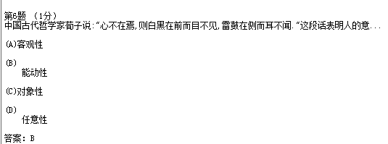

马克思主义的活的灵魂是

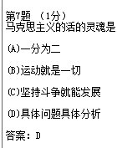

对于同一事物，不同的人有不同的反映，这说明

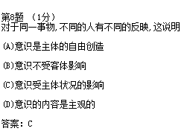

马克思主义这一概念

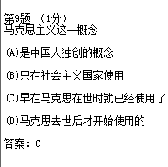

资本主义基本矛盾

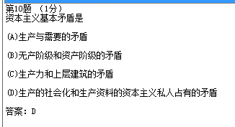

商品生产者劳动的社会性是这样表现出来的

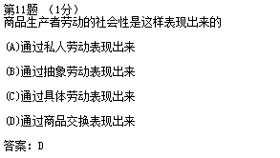

“哲学把无产阶级当作自己的物质武器，同样，无产阶级把哲学当作自己的精神武器”，这个论断的···

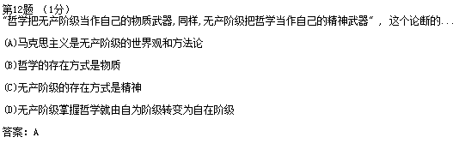

列宁指出：“马克思主义这一革命无产阶级的思想体系赢得了世界历史性的意义，是因为它并没有抛···

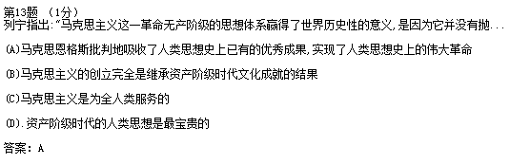

反映资本家全部预付资本增值程度的是

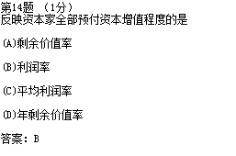

我国坚持独立自主、自力更生和对外开放方针的理论基础是

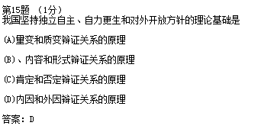

概念、判断、推理，这是

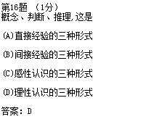

阶级斗争的历史作用是

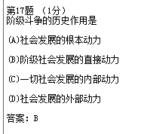

时间的中介是

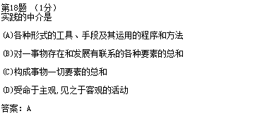

“人不能两次踏进同一条河流”和“人一次也不能踏进同一条河流”这两种观点是

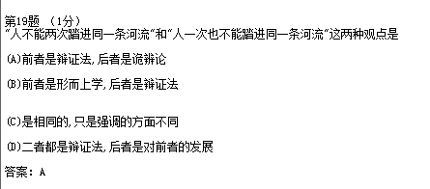

商品生产者要获得更多收益必须是生产商品的

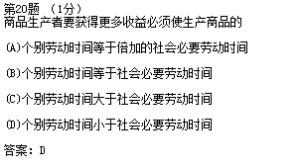

资本集中的方式是

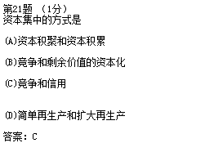

个别企业生产商品的劳动时间缩短意味着

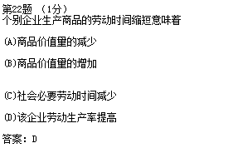

“先富—共富”和“台阶式”发展战略体现了质量互变规律中

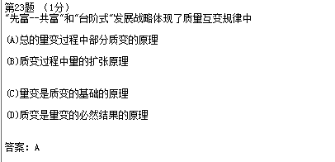

这会精神财富的源泉是

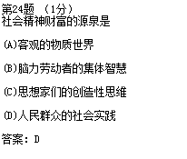

能准确反映资本家对工人剥削程度的因素是

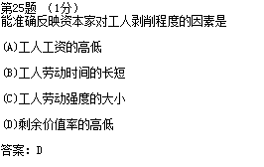

列宁对辩证唯物主义物质范涛的定义是通过

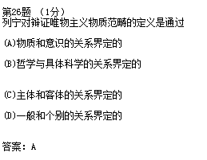

关于马克思主义，最确切的说法是

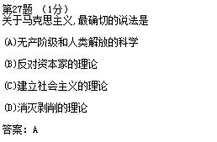

共产主义社会一定会实现这一理想依据于

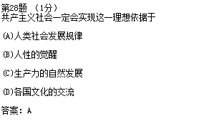

马克思主义认为，共产主义社会的分配原则是

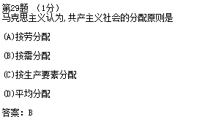

垄断形成后与自由竞争的关系是

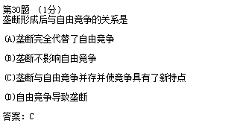



货币的本质通过它的职能体现出来，货币有多种职能，其中最基本的职能是

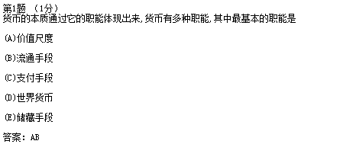

资本主义基本矛盾主要表现在

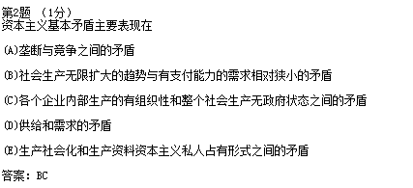

使用价值、交换价值、价值三者之间的关系是

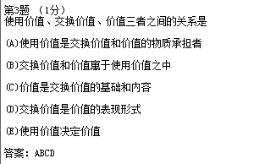

在资本主义形成和发展过程中，资本家为了追求最大限度的利润，采取以下手段压榨工人血汗

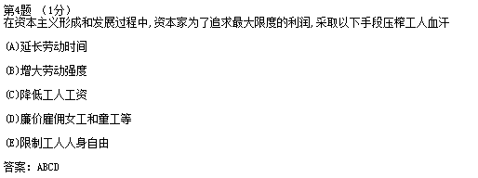

作为商品的实用价值的特殊在于

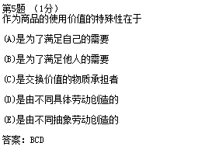

能动反映论与机械反映论的主要区别在于是否承认

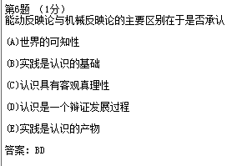

规律是事物内部的本质联系和发展的必然趋势。规律的基本特点是

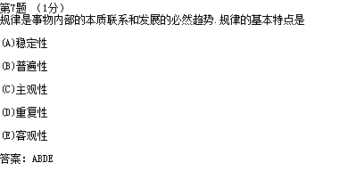

从物质与意识的关系上判断，下列说法哪些是正确的

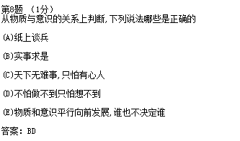

“时势造英雄”和“英雄造时势”

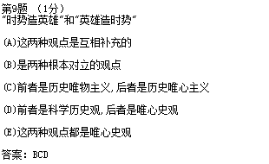

时间是人的生存，是指

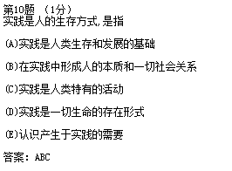

资本积累规模的大小取决于

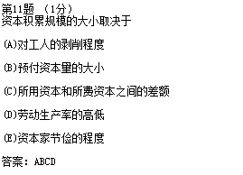

以下对马克思的劳动价值论的说法正确的是

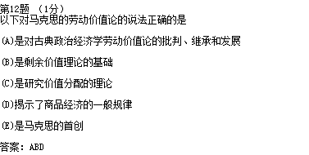

马克思说：“社会生活在本质上是实践的。”这一命题的主要含义是

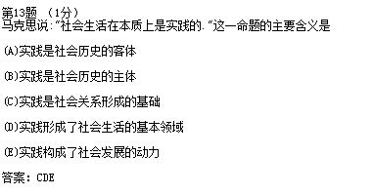

工业革命

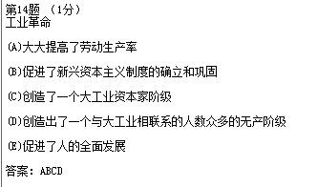

简单商品经济中所包含的各种矛盾主要是

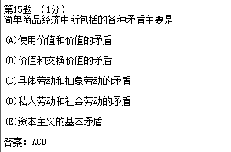

资本积累和扩大再生产的客观必然性是由

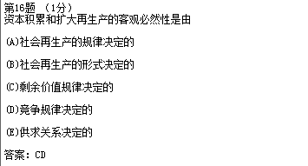

构成社会发展动力系统的因素有

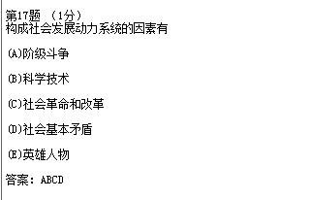

上层建筑对经济基础的动能作用在于

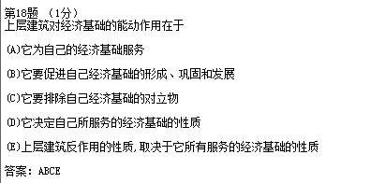

联系是多种多样的，从不同角度可以对联系做出不同的划分，以下对联系的分类正确的有

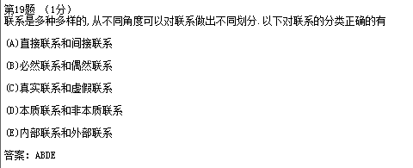

矛盾的斗争性在事物发展中的作用是

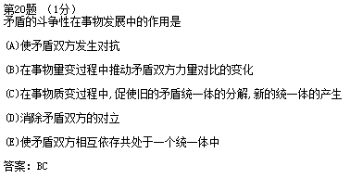

生产关系的客观性是指

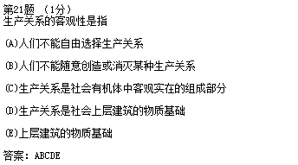

“是就是，否就否，除此之外，都是鬼话“，这一观点的错误在于

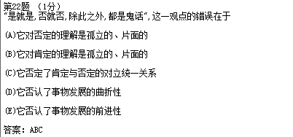

邓小平说“农村搞家庭联产承包，这个发明全是农民的，农村改革中的好多东西，都是基层创造出来···

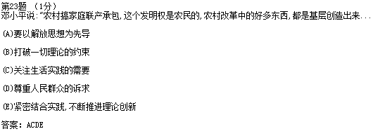

下列哪些说法是对矛盾特殊性原理的具体运用

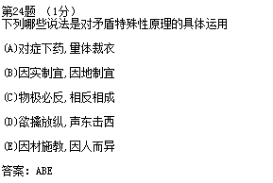

社会存在包括

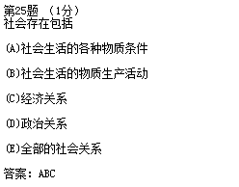

关于所有制和所有权的关系，下列说法正确的是

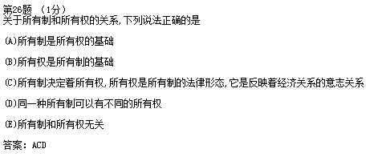

古语说：“奢靡之始，危亡之渐。”这句话是，奢靡逐步发展会导致死亡，其中包含的哲学道理有

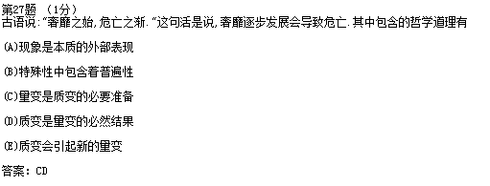

垄断组织的主要形式是

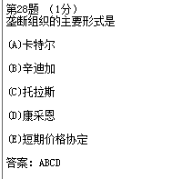

共产主义社会是能够实现的社会理想的根据是

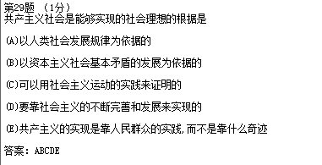

马克思主义认为，人的自由而全面的发展

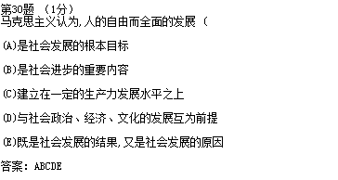

“对垄断组织的历史可以作如下的概括：(1)19世纪60年代和70年代是自由竞争发展的顶点，即最高···

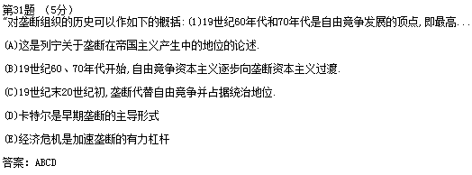

列宁指出：“空想社会主义没有能够指出真正的出路，它既不会阐明资本主义制度下雇佣奴隶制的···

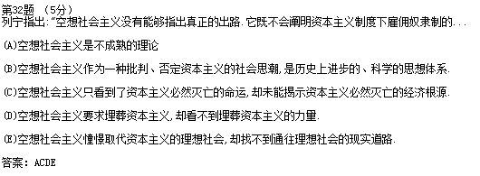

列宁说：“无指示标志客观实在的哲学范畴，这种客观实在是人通过感觉感知的，它不依赖于我们的···

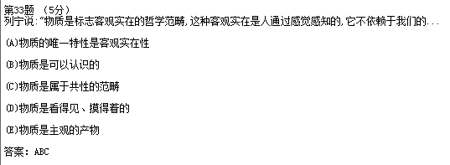

据联合国环境署的统计，工业发达国家的有害废物占全球生产量的95%而且它们大肆向发展中国···

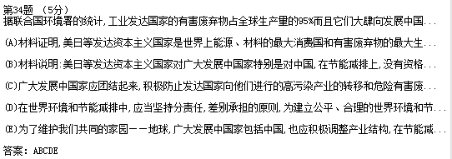

《论经》中记载：“时有风吹幡动，一僧曰风动，一僧曰幡动，一轮不已，惠能进曰，不是风动，不是幡···

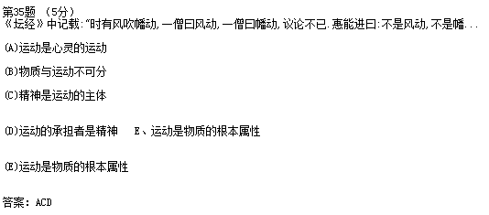

《西奈杂记》记载：匡衡年轻的时候十分好学，他家里很贫困，买不起蜡烛，一到夜晚，屋里就漆黑···

